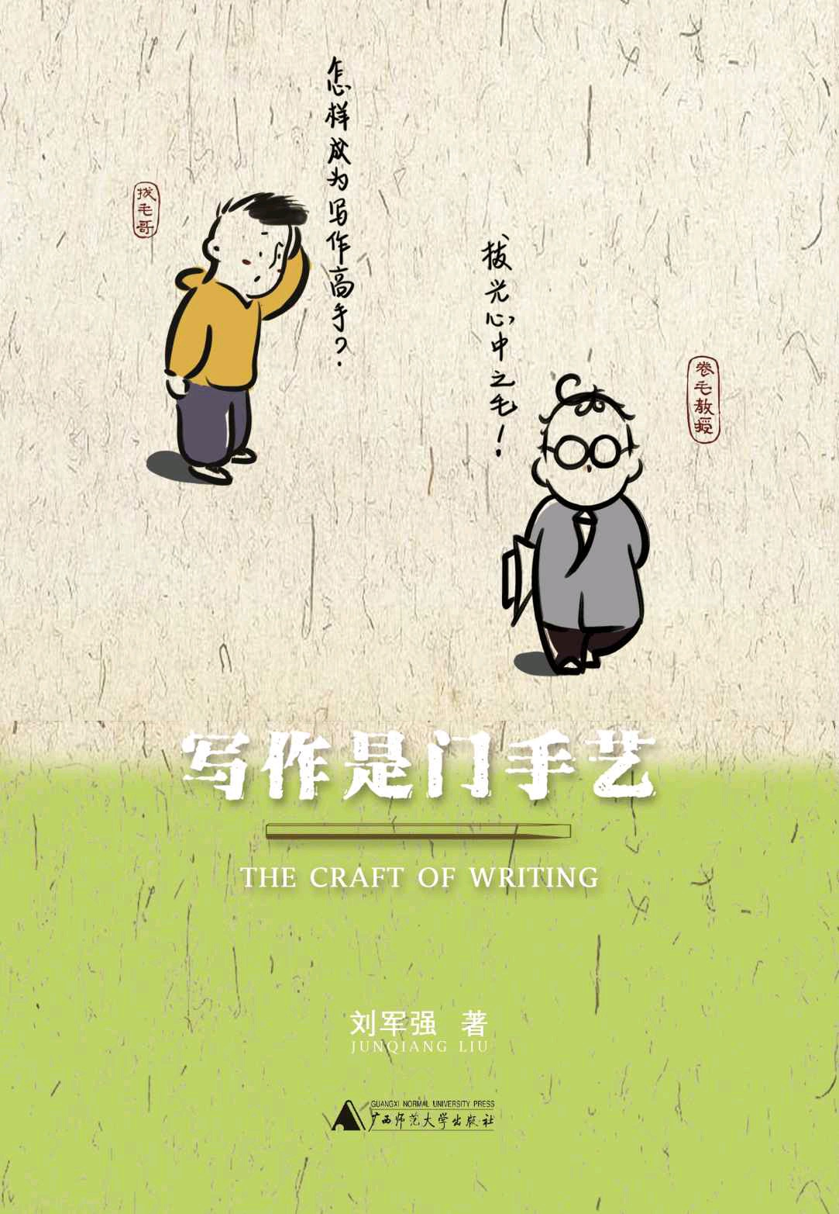

版权信息
图书在版编目（CIP）数据
写作是门手艺/ 刘军强著. --桂林：广西师范大学出版社，2020.7 ISBN
978-7-5598-3004-3
Ⅰ．①写… Ⅱ．①刘… Ⅲ．①论文－写作－高等学校－教学参考资料
Ⅳ．①H152.3中国版本图书馆CIP 数据核字（2020）第123865 号
中国版本图书馆CIP 数据核字（2018）第082337号
广西师范大学出版社出版发行（ 广西桂林市五里店9号 邮政编码：
541004 ）
出版人：黄轩庄
全国新华书店经销
开本：720 mm ×1 000 mm 1/16
印张：20 字数：340 千
2020 年7 月第1 版2020 年7 月第1 次印刷
印数：00 001~10 000 册 定价：58.00 元

目录
1. 版权信息
2. 序 论文是怎样写成的？
3. 第一篇 分野：作文与论文
1. 第1章思维的成人礼
2. 第2章 写作：学业和事业起飞的火箭燃料
3. 第3章 怎样使用这本书？
4. 练习·电影·阅读
4. 第二篇 风格：透明玻璃与彩色玻璃
1. 第4章 此满分，彼满分
2. 第5章此玻璃，彼玻璃
3. 第6章为什么不好好说话？
4. 练习·电影·阅读
5. 第三篇 提问：问题意识与选题判断
1. 第7章 初阶：问题是文章的引擎
2. 第8章 中阶：谜题是文章的救星
3. 第9章 进阶：变量是思考的支点
4. 第10章 高阶：品味决定了选题的境界
5. 练习·电影·阅读
6. 第四篇 阅读：有字之书与无字之书
1. 第11章 读什么？
2. 第12章 怎样读？
3. 第13章 出口即入口：读无字之书
4. 练习·电影·阅读
7. 第五篇 文献：对比与对话
1. 第14章 文献和综述
2. 第15章尽信书不如无书：如何使用文献？
3. 第16章 文雅地抬杠：如何与文献对话？
4. 练习·电影·阅读
8. 第六篇 论证：观点·理由·证据树形结构
1. 第17章 论证与谬误
2. 第18章 树形结构
3. 练习·电影·阅读
9. 第七篇 结构：约束与自由

1. 第19章 结构：化无形为有形
2. 第20章 土八股与洋八股
3. 第21章 孩子好生、名字难取：怎样起标题？
4. 练习·电影·阅读
10. 第八篇 流动：微观结构与中观结构
1. 第22章词与句：微观结构
2. 第23章 段与节：中观结构
3. 练习·电影·阅读
11. 第九篇 故事：理智与情感
1. 第24章 故事是什么？
2. 第25章 讲好学术故事
3. 第26章 框架：编码与解码
4. 练习·电影·阅读
12. 第十篇 视角：读者意识与过程管理
1. 第27章 读者与作者
2. 第28章 如何克服写作障碍？
3. 第29章 写作里程与反馈回路
4. 练习·电影·阅读
13. 附录 写作伴手礼
14. 后记

Everything that can be thought at all can be thought clearly. （凡是可思
者，皆可想清楚）
Everything that can be put into words can be put clearly. （凡是可书
者，皆可写清楚）
—— Ludwig Wittgenstein（维特根斯坦）

序 论文是怎样写成的？
读完军强详解学术论文写作的书稿，我想起上世纪中叶中国知识青
年都至少听说过的一本书：《钢铁是怎样炼成的》。奥斯特洛夫斯基的
自传体小说，讲的是一个战士的成长史。军强这本书，讲的是学术论文
的写作，但也是他的学术成长史。
每个学者都有成长史，但只有部分学者能看清自己的成长，诚恳明
白讲述成长史的更是少数。这并不奇怪，会做是一回事，会教是另一回
事。学术研究的有些环节是不可教的，比如论文的构思，我认为不可
教。论文写作可教，但很难教。
论文写作是门手艺。跟师傅学手艺，通例是徒弟先旁观，后帮忙，
最后实习。师傅传帮带，靠身教，不靠言传。邻邦日本的手艺人，秉承
了从我国学到的传统。不管是打铁器制檐瓦，还是做寿司煮拉面，师傅
带徒弟，一带数年，师傅闭口不谈手艺，只让徒弟全程观看。徒弟能学
多少，全靠自己用心揣摩，努力模仿。直到最近，诸如打铁制瓦等行业
的手艺人越来越老，学手艺的年轻人越来越少，老匠人为避免祖传的手
艺在自己手中失传，万不得已才开始言传。老师傅言传时经常发火斥
责，直到徒弟终于做出合格产品，才和颜悦色鼓励两句。
我在学术界谋生存，靠的是用英文给英美传统的学术期刊写论文，
但学艺的方式却是现代日本学徒的方式。导师欧博文（Kevin O’Brien）
教授从来没给我系统讲过怎样写论文，只是带我写。一开始是他写，我
看，他问，我答；然后是他起草，我补充修改；再后是我起草，他修
改；最后像打乒乓球，他写完改完发给我，我改完写完发给他。遇到关
节点，他会解说，为什么如此这般修改。我一开始完全同意，后来就有
不同意见，但总能达成一致。
由于我学写作的方式太特殊，我从来没想过系统总结怎样写学术论
文。不过，我深知写作重要，讲课做讲座时总会如实转述欧博文老师的
经典说法。比如， 2015年底我在中国人民大学讲到，一篇好论文，是
恰当的词出现在恰当的句子中，恰当的句子出现在恰当的段落中，恰当
的段落出现在恰当的结构中。另外，我在中文大学给研究生讲方法课，

采用的是我自诩的中医门诊方式。虽然无法一对一地教十几个学生，但
课堂分解成若干小节，每个小节是我一对一与学生讨论他（她）自己的
研究。如果研究思路问题体现为写作问题，我也会从写作讲起，从文字
回溯到思路。有时，我甚至要求学生用英文和汉语各写一个版本，以便
判断我发现的问题究竟是思维问题还是文字问题。
不过，不论我怎样努力，我教写作没有任何成就感，根本原因是我
的英语写作水平只能勉强算及格。我不需要用母语写学术论文，因而也
就不会写。前两年有朋友问我是否有兴趣讲讲学术写作，我不假思索谢
绝了。我有一种心理惯性，估计不少人也有。一件事，本来是自己做不
好，因而不肯做，可是我很容易偷换概念，认为既然自己不肯做，就是
谁也做不好。
关于如何写学术论文，军强的书打破了我自己制造的迷思。我认为
谁也做不好的事，军强不仅做到了，还做得很好。好，不是说此书是灵
丹妙药，也不是说它是操作指南。手艺终归是手艺，不动手学不会。这
本书最大的价值是印证。自己动手写，写通了，看看这本书能得到印
证；写得半通不通，也能得到验证，同时能较早发现问题的症结；写得
完全不通，坚持写下去，写累了，写烦了，随手翻翻这本书，就像参禅
的人夜不安眠跌落床下，或者走路绊个大跟头，倒点小霉，壅塞的思路
反而能开通一点。不写，此书无用；少写，此书有点用；多写，此书真
有用。
军强谦虚，让我写几句话充当序言。今天放假，正好交卷。
李连江
2020年1月25日

第一篇 分野：作文与论文
启蒙运动就是人类脱离自己所加之于自己的不成熟状态。
不成熟状态就是不经别人的引导，就对运用自己的理智无能为力。
——康德

第1章 思维的成人礼
主旨
·论文和作文的区别何在？
·文体背后的教育模式有何差异？
关键词
·习作与创作·标准答案与标新立异·闭卷与开卷·你记住了吗？你怎
么看？
·基础教育与高等教育·消费知识与生产知识·追赶模式与并驾齐驱模
式
（一）作文与论文
每逢毕业季，学生和老师们总为毕业论文头痛不已。社交媒体会流
传各种段子。但是读到下面这则消息时，我还是吃了一惊：《学生交毕
业论文后自杀，指导老师已停职》。详情如下：
陕西某高校毕业班学生×某返回学校交毕业论文后失去联系。
（2019年）4月22日，这名同学被人发现服毒自杀。生前曾跟同学发微
信抱怨：“咱们的论文真难写”“压力真大”。这一极端事件也让家属和其
他人质疑：是怎样的导师，怎样的一篇论文，怎样的提交评审机制，竟
然把孩子逼迫到如此境地？
无独有偶。2016年，北京某高校、华南某高校也曾发生因论文写作
障碍而跳楼的多起案例。国外调查显示，抑郁、焦虑等心理状况在硕
士、博士中司空见惯。[1]这些案例让我思考一个问题：论文为什么让这
么多人不开心？咱们从小到大写了那么多作文，为什么没有听说因为写
作文跳楼的？
作为故事的另一面，老师们批改论文和答辩论文时的感受同样糟
糕。2019年5月，华南某校教师答辩时愤怒地将论文扔向学生，引起公

众热议。更奇怪的是，这一“过火”举动反而引起老师们的共鸣。有的老
师甚至模仿田间赋诗一首：
假使我们不去发火
学生用不堪卒读的论文
愚弄了我们
还会用手指着我们的毕业照说
“看，这是傻子”[2]
作文和论文的区别，表面上是两种文体的不同，内里折射着两种学
习方式的差异，深层则对应着基础教育和高等教育之间的结构性断裂。
正如北京大学张静教授所言：
我们的中学语文教育，主要是一种文学欣赏和评析的模式，但是缺
乏证明性写作的训练……大学的专业性写作重点不在个性、情节和人物
特征的表达，而是以实证或阐释的方式，去认识人类活动显现的关系、
行为、思想、制度、过程和问题。这种认识必须基于证据：使用专业语
言、概念、逻辑和方法，对一个知识（观点）进行证明。这样才能成为

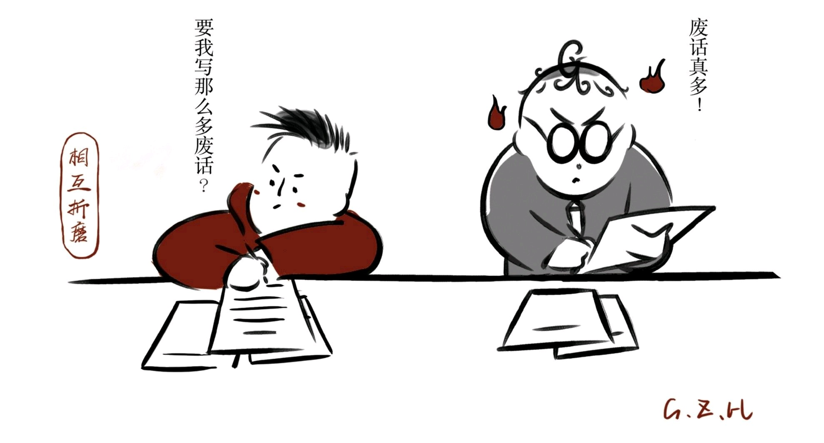

有价值的、可运用的知识。[3]
让我们系统总结一下作文与论文的差别：
·作文是习作，七八百字即最高篇幅；写论文要有创见，通常几千
上万。
·作文主要是表达自我，论文则需要明确的观点并予以论证。
·作文多为命题，全班同学经常写同一个题目；论文题目则要学生
自己寻找，不确定性会带来焦虑。
·作文以应试为导向，一般速战速决；论文则耗日持久且需要多次
修改，挑战耐力。
·作文通常是闭卷完成；而论文则是开卷作业，学生需要“上穷碧落
下黄泉，动手动脚找东西”。闭卷考试，似难实易；开卷写作，似易实
难。·
·咱们从小学开始练了十几年作文，有成堆辅导书和辅导班；大多
数学生上了大学后才知道有论文这回事。
·作文通常有范文，跑题会得低分；论文没有标准答案，讲求标新
立异、自圆其说。
初入大学的学生是带着作文的思维写论文。作文与论文差别如此之
大，结果导致师生一起头痛。哪怕留学常青藤的中国学生也很难摆脱这
种风格。在耶鲁大学教写作的Emily Urich教过中国学生，非常熟悉中国
学生的套路：
当我拿到一篇文章，几乎能一眼判断出，这篇文章是出自中国学生
之手，还是美国学生之手。……中国学生很爱用长句，喜欢用各种复杂
的术语来重复同一种意思，喜欢诗意的、华丽的辞藻和句子。[4]
作文给学生带来的定式思维非常顽固，以至于有教授疾呼：“作文
一日不废，学生就是修辞的工具，就很难养成科学表述问题的习
惯。”[5]

（二）基础教育与高等教育
中国大学经过几十年的建设，水平已经今非昔比。研究性大学的兴
起对学生写作水平提出了更高的要求。作文与论文背后是中学与大学教
育方式之间令人忐忑不安的断裂：
·中小学以应试为主，重视刷题；大学一般不再填鸭，注重独立思
考。
·考试是中小学的主要考核形式，简答论述题导致学生们养成罗列
要点式的思维方式；大学生得自己发现并解决问题。中学老师常问：记
住了吗？大学老师则会问：你怎么看？
·中小学学习高度结构化，连睡觉和吃饭等生理时间都是规定好
的；而大学教育则假定你是一个成年人，所以基本没有人管你。
·中小学生活在父母的期望中（考上好大学）；到了大学，学生的
自我意识复苏，开始为自己而活。
·中小学老师几乎是监护者的角色，而大学老师则像是疏远的朋友
或者最熟悉的陌生人。你会担心中学老师经常找你，但大学里你经常找
不到老师，见面通常需要预约。
·中小学学生完全是知识消费者，而大学生尤其是硕士、博士研究
生则需要承担一部分知识生产的责任。[6]
当然，咱们不能过分苛求中小学的应试教育。中国这种超大规模的
赶超型国家，不得已维持闭卷考试为特点的考核体系，以维持社会流动
的公平。高考已经成为社会公平的一个重要试金石。如果推行灵活的选
才机制，各种“花样”都可能冒出来，反而影响大家对教育体系的信心。
不过，咱们得承认：这种考试范围确定、强调确定结果的考核方式
深刻地影响了学生的思维方式。标准答案的思维方式确有其弊端。这样
训练出来的人，可能有一些能力，但是，“能力让火车准点行驶，但是
不知道驶向何方”[7]。如吴军所言：
如果你是一个“追赶者”，比如说“原来的计算机是怎么做的，那我
也照样做一个”，这没有问题。但当你不再是“追赶者”，而是和人家并

驾齐驱的时候，这事儿就麻烦了——你会不知道往哪儿跑。因为它（往
哪儿跑）没有标准答案。[8]
当中学生升入大学，他们几乎是毫无准备地迎接一种完全不同的生
活和学习方式。新生来到大学，相当于“十二年有期徒刑”结束的囚犯来
到了一个“无法无天”的世界：有大把的时间，也有大把的空白；有大把
的选择，也有大把的迷茫。所以，面临如此断裂的标准和教育模式，大
多数大学新生都会惊慌失措。如果无法调适好心态和学习习惯，那么等
待他的将是充满焦虑、压抑、疏离、挫折、自我怀疑的四年，甚至十年
（本硕博）。
总之，作文到论文的写作方式之变化，不啻于思维方面的成人礼。

第2章 写作：学业和事业起飞的火箭燃料
主旨
·说理写作背后是哪些思维能力？
·说理写作有什么用？
·说理写作可以教吗？怎样学？
关键词
·提问·阅读·论证·沟通
·作业毕业·职场发展·写字阶层
·缄默知识·反馈回路
大学写作训练通常分为两类：创意写作（creative writing）与说理
写作（exposi-tional writing）。创意写作通常面向小说、诗歌、戏剧、
剧本等文体。而说理写作则面向论文、实验记录、调查报告、文献述评
等文体。大学阶段最重要的学习任务是能写有根有据、有问题有论证、
结构完整的论文。
本书侧重于说理写作，这类写作以分析和解释为主要目的。说理写
作不介意寡淡的白描，不主张圆滑的含混，不裹挟冲动的杂质，而是仔
细倾听理性的声音。它处理的主题非常广泛，举例如下：
事物的运作机理——内燃机。思想——经济学理论。日常生活中的
事实——有多少人离婚。历史——为什么卡斯特将军袭击小大角（Little
Big Horn）。充满情绪色彩的争议话题——堕胎、政治、宗教。无论主
题是什么，说理写作都揭示了一个人所思考、所了解或所信奉的东西。
说理以逻辑建构，它围绕因—果、真—假、少—多、正—负、一般—特
殊、断言—否认进行组织。[9]
写作并非只是码字而已。说理写作可以帮学生们完成作业、修完学

分，但毕业后这些技能还有用吗？毋庸置疑。如李连江教授所言，写作
能力是助推事业起飞的火箭燃料。说理写作背后是一套复杂的思维能
力：敏锐的观察和提问能力、资料搜集与消化能力、抽丝剥茧的分析与
论证能力、化无形为有形的整合能力、以读者为中心的共情和沟通能
力。这些能力对个人生活和职业生涯的竞争力有很强的外溢效果。一位
留学北美的博士有如下评论：
这些训练不仅仅可以用于科学研究，发表论文和找工作，它们更是
改变了我的思维方式。从未有过经验、不知道该如何解决的问题可以通
过社会科学研究方法解决：不知道如何与雇主谈判工作offer，便翻了翻
前人的文献，总结了几种经实验证明比较有效的谈判策略，最后得以改
善了自己的工作offer ；不知道如何高效地找到男朋友，于是以基本统计
原则确定了找到此人的途径，又读了读婚姻关系的文献，知道了决定婚
姻满意度的几个关键因素，最后得以找到此人。[10]
这段话显得过分理性。不过，现代化的过程不就是一个逐渐祛魅，
从相信土法偏方到依靠科学发现的过程吗？一个人思想成熟的标志之
一，就是能写出清晰连贯、逻辑通畅、言之有物的文章。对文字工作者
而言，尤其如此。
（一）为什么学？——写字阶层的宿命
人类并不完美，却是有史以来最凶猛的一种动物。人类之所以发展
出如此强悍的能力，依赖的是符号的力量。文字作为最重要的符号系
统，把不同地区、不同种族、不同阶层、不同职业甚至不同时代的人连
接在一起。[11]写作使得人类经验可以有序积累，从而实现能力的持续
迭代。以笔杆子为代表的写字阶层在历史变迁中的作用不容忽视。拿破
仑也承认：一支笔的威力，胜过三千毛瑟枪。
中国有3000万在校大学生，相当一部分毕业后会进入写字阶层。他
们的工作主要就是写材料：工作报告、会议纪要、年终总结、商业计
划、情况说明、合作备忘录、招投标文件……这些文体并不追求作文式
的文采，但讲求论文式的准确、清晰和逻辑。趁早在大学期间掌握说理
写作，可以为职业发展打下坚实基础。因为，“无数事业上的起伏都起
因于雇员有没有能力流畅地陈述事实、概述一次会议的内容，或阐述一
种想法”[12]。
网络的兴起是否降低了写作的重要性？显然没有。因为面对面的交

流越来越少，导致间接的以文字为媒介的交流越来越多。甚至《纽约时
报》刊文曰：“人与人的接触正成为一种奢侈品。对于人际关系的处理
能力，未来也许会成为新的身份标志和地位象征。”[13]咱们在网络上谈
判、沟通乃至闲聊，文字是主要媒介。所谓的网络“聊天”大多以文字形
式进行。
网友的集体“写作”捕捉到了无数有趣的瞬间。我修改本章时，新型
冠状病毒肺炎疫情正搅动着鼠年春节。我在群里转发了个段子：“万万
没想到，口罩成了年货。买不到口罩的朋友们，纸尿裤也是不错的选择
哦。”一个朋友马上回复：“存货足，还保暖。”
总之，无论是过去还是当前，工作还是生活，形形色色的写作都无
可避免。如沈向洋所说：“笔尖触纸，将驱动你通过迭代、修改和探索
替代方案来发展和精炼你的思想”。[14]写作是人类进化的一种利器：我
们并不完美，写作让我们严谨和有条理；我们总会遗忘，写作让记忆得
以保存；我们终将衰老，写作维持和扩展着我们的脑力；我们终将死
去，对抗时间的最有效武器莫过于写出“藏之名山”、被后人传诵的经典
之作。
（二）写作可以教吗？
写作能学吗？不是靠天赋吗？这些错误的观点成为好多人不学写作
的借口。首先，咱们承认有些人无师自通。写作机器阿西莫夫每年能写
十几本书，一生写了500多本书，可以装满一个大书架。他这样描述自
己的写作过程：
我只需要坐下来，以每分钟100个词的速度，把脑子里的东西全部
打出来就可以了。此外，我可以当中停下来，这对我没有影响。在中断
之后，我可以立即回到正在打的东西上来，继续把脑子里的东西敲打出
来。[15]
对天才而言，文章天成、妙手偶得，他们当然不用学。而寻常人如
你我，吭哧吭哧写得辛苦：一双笨手、码字时抓耳挠腮；写起文章
来，“白头搔更短，浑欲不胜簪”。码字让抬头纹越来越深，鬓角越来越
白，眼睛越来越瞎，脖子越来越硬。天才与我等无关，咱们还是笨鸟先
飞吧。
其次，有些人不愿意学。他们喜欢自己摸索，但是等他们爬到30楼

时，最不希望看到的是：竟然有电梯。这本书讲的是写作最核心、最基
础的原则和实践。它既聚焦于写作，又聚焦于思维模式。这里既有我自
己的切身体会，又有从100余本写作书上萃取出来的经验，集合了诸多
作者用血汗体会出来的套路。别人遇到的坑和雷，你其实没必要自己再
踩一遍。
再次，有些人觉得自己学不会。写作只是一门手艺而已。油画是比
写作更难训练的一项技能，它更需要艺术细胞。然而在深圳大芬村，以
外来务工人员为主的画师们形成了世界上最大规模的油画工厂。全世界
大多数的梵高、莫奈画作，正在从这个城中村源源不断地画出来。[16]
好多画师没有读过美术学院，但可以在一两个小时内复制一幅大师的杰
作。相比之下，你还学不会写作？同理，你能学会开车，你就能学会写
作。
最后，咱们的目标并不是成为写作大师，而是写出清晰简洁、逻辑
严谨流畅、言之有物的文字。这并不是一个高不可攀的目标。只要能把
动作分解并辅之以大量的练习，再加上反馈修正，这个目标不难实现。
（三）怎样学？——写作课、杀猪课以及缄默知识
2018年，彭刚教授领衔在清华设立“写作与沟通”课，并且拿出25个
金贵的编制设立“写作与沟通教学中心”。这背后是清华对学生培养的深
刻反思：如果一个学生只是“听话、出活”但不善沟通，将无法适应现代
社会的激烈竞争。清华领风气之先的举动受到多方好评，也被诸多高校
纷纷效仿。这才是领头羊该做的事情。
市面上，各类写作培训也如雨后春笋。各类贩卖焦虑的媒体推出各
种写作班，各种写作书也翻译了不少。一切似乎欣欣向荣。袁岳问了一
个好问题：听100门杀猪课，你是否能学会杀猪？看了无数段子，你能
学会讲故事吗？读了无数论文，是否就会写了呢？我写这本书时一直在
琢磨这个问题。
《尚书》有云：“非知之艰，行之惟艰。”知与行之间隔着缄默知识
（tacit knowledge）。缄默知识是迈克尔·波兰尼提出的概念，与显性知
识（explict knowledge）相对应。[17]别人给你图纸和专利，你能否把机
器造出来？教练告诉你游泳的动作要领，你是否就会游了呢？技能的掌
握需要大量的练习、纠正，最终形成稳定的神经连接和肌肉记忆，才算
真正学会了。

拥有知识仅是把显性知识装到脑中，使用知识才是形成了技能。肌
肉记忆的形成需要大量枯燥的、重复性的动作。列夫·托尔斯泰曾说：
应该写了又写，这是磨炼风格和文体的唯一方法。写作是实践导向的技
能，只有写才会写。没有大量练习，技巧难以上身。看书会学到很多原
则和技巧。但是这些诀窍在何种条件下应用？在新的情况下如何灵活组
合？这些经验只能在大量写作中才能转化为可以实际应用的技能。所
以，你不能寄希望通过一本书学会写论文。如果你只看不写，更是不大
可能。
仅仅大量写作就可以吗？也不是。反馈回路至关重要。修炼写作的
过程跟学开车的过程非常类似：写作—吸取反馈—调整动作。缺少任何
一个环节，进步都会大受影响。其中，高品质的反馈不可取代。可是，
咱们宁可花几千块钱去学车，也不会花费一点时间去跟别人请教写作。
聪明人会注意收集各种形式的反馈：可能是老师给你批改作业时的评
语，可能是导师的一顿臭骂，可能是读者的冷眼。学习过程中的反馈不
会很愉快，请你不要气馁，要细心收集，把它们用作镜子来矫正动作。
唯有如此，你才能学会写作。

第3章 怎样使用这本书？
主旨
·本书如何布局？
·有哪些线索串联？
关键词
·十篇·二十九章·思考·写作·动手
·比较·辩论·短篇写作·主题写作·电影·延伸阅读
（一）篇章布局
本书共分为十篇二十九章。每篇围绕一个主题展开并配有习题。首
篇为分野，澄清了作文与论文两种文体的不同，以及背后的教育方式的
差异。与作文揖别，你才能进入新的写作和思维世界。
第二篇为风格。为什么有的文章读起来晦涩难懂，有的则清晰流
畅？通过比较不同风格，本篇要说明的是：说理写作中，透明玻璃式的
清晰文风为上乘之选。而各类学生腔、学术腔、官腔则像毛玻璃一样干
扰阅读。通过对比这两种文风，本篇助你擦亮文字，形成崇尚清晰、简
洁文风的意识。
第三篇为提问。问题是文章最重要的引擎，写什么比怎么写更重
要。我们不能仅在技术层面谈论写作，而要关注写作背后的观察、提问
和分析能力。问题有哪些类型？如何提问？怎样把大问题聚焦为可控的
小问题？如何发现有趣的谜题？如何从变量角度思考问题？通过这些问
题，本篇助你形成良好的问题意识和变量思维。
第四篇为阅读。阅读可以拉伸头脑、驯服兽性。阅读更是写作的起
点。优秀的写作者首先是一个热忱的读者。本篇将解决读什么、怎么读
以及读无字之书以补阅历赤字的问题。通过参悟别人的生命体验（有字
之书）和积极体验现实世界（无字之书），没东西可写的问题会迎刃而

解。
第五篇为文献。上一篇为放眼读书（宽口径），此篇为收敛研读
（窄口径）。一收一放、博然后约，不可逾越。写作要实现跟现存知识
的对话。你得知道别人都写了什么，才能避免撞车。你需要针对某个论
题搜集多重材料并评判材料的优劣，还需要在错综复杂的文献丛林中找
到线索、理出头绪。如何搜索文献资料？如何识别它们的可靠度？如何
阅读和整理文献？怎样跟现有文献对话？本篇目的在于将写作置于广泛
的文献脉络之中，为你在文献海洋里提供一叶扁舟。
第六篇为论证。说理写作需要以理服人。如何提出一个论断？怎样
提出假说并论证观点？如何呈现理由和证据？怎样避免论证中的思维偏
差？本篇将介绍观点—理由—证据的树形结构，从而为写作建立逻辑骨
架。
第七篇为结构。结构化并不等同于机械，结构能为读者提供便捷的
阅读体验，也可以为作者提供脚手架。结构可以把写作转化为单独的模
块和格子，作者可以逐一填充组装，这就降低了写作的难度。说理写作
（特别是论文）往往有固定的结构。本篇回答的问题是：什么是结构？
有哪些类型的结构？一篇论文的宏观结构是什么？
第八篇为流动。明代布衣诗人谢榛用“诵之行云流水，听之金声玉
振，观之明霞散绮，讲之独茧抽丝”来形容语言之美。其中“行云流
水”即是要求“流畅”。怎样才能写得流畅？在本篇中，我们诉诸文章微
观结构和中观结构。本篇重点关注遣词造句（微观）、段落与章节组织
（中观结构）。通过穿起词、句、段、章，整篇文章就流动起来了，读
者自然能体验其中的顺畅。
第九篇为故事。叙事贯串着人类漫长的演化过程，定义着人类的身
份，叩问着存在的意义。好的写作本质上要讲一个好的故事。什么是故
事？说理写作中的故事跟创意写作中的故事有何异同？我们如何把讲故
事的技巧融入写作？本篇主要“讲故事”。
第十篇为视角。写作不是孤芳自赏、自说自话的游戏。写作需要有
高度的共情能力，你最好把读者放在肩膀上。本篇将探讨：读者与作者
的想法有什么不同？说与写有何区别？通过比较这些差异，本章将引导
写作者调整自己的身份，从读者角度去设计写作，并且以咱们更擅长的
说来带动写，克服写作障碍。

（二）六条线索与使用指南
十篇内容是一个有机整体。如上文对各篇章内容的介绍，各篇顺序
考虑了说理写作的要素和写作过程，在此不再赘述。另有六条线索紧织
成写作网把读者编入“竞技赛道”（比较线），推动读者产生“思维旋
涡”（议题辩论），引领读者开动“头脑风暴”（短篇写作和主题写
作），希望读者最终会流连于影视天堂和阅读时空。
首先，“比较差异、寻找机制”的变量思维贯串每一篇。写作涉及多
重能力的培养，其核心是思维能力。对大多数学科而言，说理类写作的
要旨是变量思维（详见《提问》篇）。一动一静、一张一弛，生活是由
无数变量编织成的一张大网。如同青蛙的眼睛，我们对变动的事物更加
敏感。我们通过比较事物的差异，可以捕捉到关联机制，进而将世界拼
接为有序的整体。
这条“差异—机制”线贯串全书始终，例如本篇比较了作文与论文、
中学与大学的差异。《风格》篇比较了两种文风（透明玻璃与彩色玻
璃）。《提问》篇比较了不同的问题，以训练选题能力。《阅读》篇比
较了故事A面与B面（对比阅读法）。《文献》篇中则是比较别人说的
（文献）和我要说的（观点），即为“对比—对话”的过程。《论证》篇
比较了动手与动口。《结构》篇对比了文章组织的约束与自由，其背后
是形式主义和浪漫主义两大组织原则。《故事》篇则对比了文学故事和
学术故事，人类既有理性的一面，又有感性的一面。好的故事既要诉诸
理性，也要引起共鸣。《视角》篇比较了说与写、读者与作者的差异。
其次，每篇结束后的“想·写·作”也是一条连贯的线索。具体而言：
其一是“想”（How to think）。每一篇我都安排了辩论话题和其他思考
题，我总会问一句：你的观点是什么？例如，在《流动》篇，我对比了
朱光潜对汉语的批评和傅乐施对汉语的褒扬，以探讨一个有争议的话
题：语法规则多了好还是少了好？不要写信问我要标准答案，因为这些
论题压根没有标准答案。我希望你能跟周围的朋友展开一场场辩
论，“真理是火花，反对意见则是风箱。”[18]通过数十个辩题，我希望能
把你从相信简单结论的“确定世界”带到充满灰犀牛和黑天鹅的“动物世
界”。
其二是“写”（What to write）。只有写，才会写。我建议用两种方
式练习：短篇写作和主题写作。现代人注意力碎片化，既没时间读长篇
大论，更没时间写冗长的文字，我建议用三五百字锻炼短篇写作能力：

围绕一系列主题，每篇不要超过300字，最多不能超过500字。主题根据
说理写作的组件设计：或概述一本书的内容，或界定一个概念，或总结
一场对话（或争论），或解释图表数据的信息等。此外我还设计了一些
开脑洞的写作，例如年龄翻转游戏、补齐电话对话等。这里就不剧透
了。短篇写作背后是一系列重要的能力：把事情说清楚的能力、跟外行
沟通的能力、界定与限定的能力、高效萃取信息的能力、数据分析能
力、共情能力等。这些要素练好了，说理写作就只需要组装、排序了。
此外，我借鉴了普林斯顿大学和清华大学写作课中的主题写作，用
一个话题穿起分阶段的连贯写作：家。[19] 对于家，每个人、每个学科
都可以有自己的角度：物质的角度、精神的角度，空间的角度、时间的
角度，经济的角度、情感的角度，社会的角度、个体的角度，文化的角
度、历史的角度，等等。当然，你可以选择任何感兴趣的话题。
我建议你采取两个角度来锻炼写作：一个是本学科角度，一个是陌
生角度。如果你学历史，我建议你从家庭演变的角度写一篇文章；此
外，我建议你挑战一下自己，探索一个陌生角度。例如，你可以从建筑
的角度写一篇家庭物质环境的文章。这样做是为了推动文理交融，提高
思维柔韧度。我希望你能成为有人文素养的理科生，或是有科学素养的
文科生。这是我最欣赏的知识结构。
我会根据写作阶段布置作业。每篇对应着一个阶段，从规划时间、
限定范围，到放眼读书、概述材料等，我建议你不断往前推进。这样写
作就成了升级打怪的过程。学完这本书，你不仅体验了完整的写作流
程，而且有两篇文章在手，作业何愁？
其三是“作”（What to do），每一篇我都会提出操作建议：有的可
能是让你搜索文献，有的是让你出去转转，有的是建议养成某个习惯。
写作需要动手动脚找东西，否则看再多的道理也没用。
本书还有一条电影线。我推荐了若干部跟各篇主题相关的电影。新
一代读者在刷剧中长大，我本人也是电影爱好者。正如史蒂夫·马丁所
言：“所有人生的谜语都可以从电影找到答案。”[20] 写作又何尝不是
呢？刷完一篇，再阅片一部，岂不快哉？我希望由此发展出一种“看电
影、学写作”的教学方式。我推荐了哪些电影呢？这里就不剧透了，请
自行砸开彩蛋。
最后，本书还有一条漫画线。我根据教学经历设计了卷毛教授和拔

毛哥两个角色。写论文是个拔毛的过程，发量日渐堪忧。然而，拔头上
毛易，去心中毛难。写作需要放下：放下思想负担、放弃陈旧观念。咱
们跟着师徒俩体验写作过程的酸甜苦辣吧。
以上就是本书的布局和线索，使用时请注意：其一，读者完全可以
根据需要跳读。例如，想了解选题，可以直接读《提问》篇，想了解怎
样讲故事则可径自翻到《故事》篇。其二，在“想·写·作”中如遇到困难
或有心得，可以与我交流。这本书是一个开放的体系，我写此书如同栽
下一棵小树，读者的反馈如同滋润的雨露。其三，本书练习中的所有问
题都没有标准答案，希望你读完此书头脑更加开放。
表3-1 本书线索

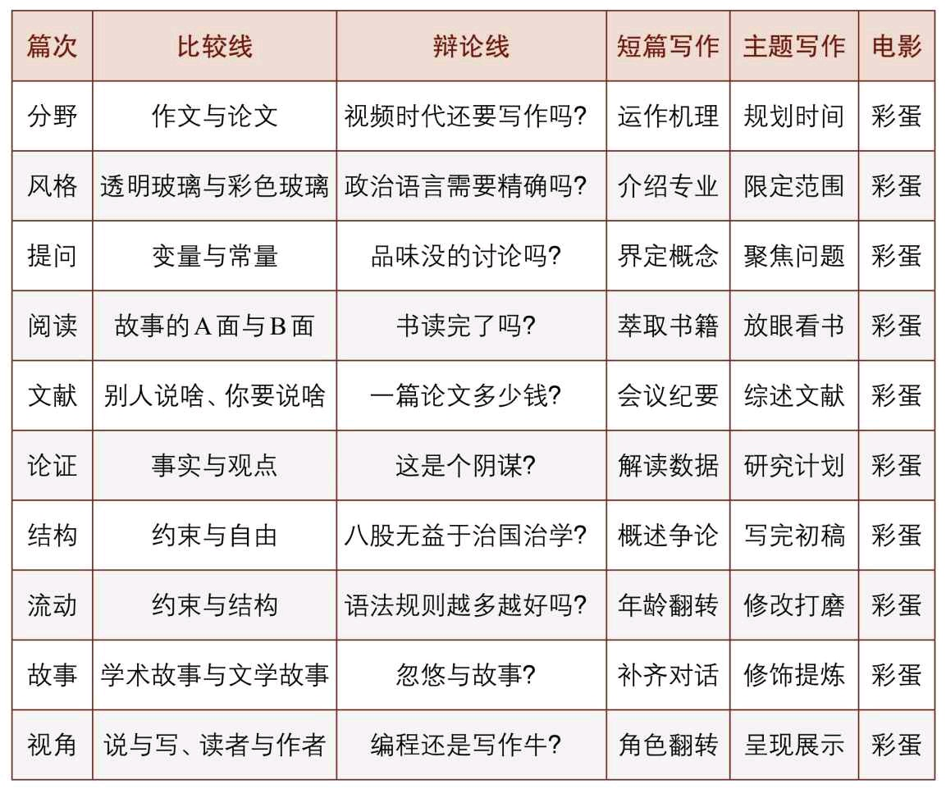

练习·电影·阅读
想·写·作
想（How to think）：
你了解了作文与论文的差异，如果让你论证以下题目，你会怎么做
呢？
1. 辩论。现在还需要写作吗？这是一个读图的时代、看视频的时
代、注意力碎片化的年代，文字似乎已经失去了读者。有人认为，可视
化才是最应该学习的技能（所谓的“视觉素养”）。[21]如此，学写作岂不
是成了屠龙之技？对这个问题，你的想法是什么？
2. 辩论。理科生需要学写作吗？术业有专攻，理科生能解出方程、
写出代码、算出系数、做出实验不就可以了吗？你怎么看？
写（What to write）：
3. 短篇写作。解释事物运作机理，可以是一个APP，一种游戏，一
项运动，一件乐器，一种机械，一样饭菜……把事情讲清楚，说起来容
易但其实是极难练就却极端重要的能力。要求：（1）条理清晰，能让
人看完就明白；（2）吸引读者，能让不感兴趣的人产生兴趣。
4. 采访父母。你上大学，意味着一个空巢家庭的产生。把你送入大
学，父母松了一口气，他们完成了生命中几乎最重要的一项使命。我希
望你能给父母打一个电话，对他们做一个访谈：把你送入大学，他们这
十几年来花了多少钱、多少时间？国内外已经有类似的研究：根据2014
年的数据，“0～17岁儿童所需的直接经济成本为19.10万元，城市儿童需
要27.32万元，农村儿童需要14.34万元”[22]。不过这是平均水平，各地
区、各家庭的差异极大。我希望你和爸妈能一起算出自己家这笔账。你
要写一个简单的报告，题目叫作：《时至今日，我花了父母多少钱、多
少时间？》
作（What to do）：

5. 时间规划。中国大学的学期大约有15周，持续三至四个月。凡事
预则立。用三个月写一两篇文章，这种尺度的时间规划让许多新生措不
及手。这其实不难。说理类论文高度结构化，意味着你可以像组装积木
一样写作。以12周为计，你可以如此安排：花两三周确定题目，三周搜
索、阅读并整理文献，四周按照框架写作，余下两周左右用于修改和吸
收反馈。你可以据此做一个日程表。
6. 访问哈佛大学写作中心网页，了解各学科的写作指引。[23]哈佛
大学设有专门的写作中心，提供了针对各学科的写作指南。学科涵盖了
心理学、艺术史、社会人类学、东亚研究、生命科学、哲学、表演学、
宗教研究、经济学、历史与文学、社会学、政治学、社会研究、性别研
究等。此外还有跟课程相关的写作训练。这些写作指引大多用简单的英
语写成，简洁清晰，你写作时可以用来参考。
电影时刻
大学是一段奇妙的旅程。大学（University）和宇宙（Universe）是
同根词。伏案十几年的你，到了大学该站起来四处张望了。[24] 本次推
荐的电影跟大学有关。
7. 《高考》（2015）。这本书的读者中，大部分都经历过高考。本
人今天的一切跟2000年的那次高考密不可分。我的高中跟毛坦厂中学有
很多相似之处，校长的名言是：我要把你们训练得做题如同膝跳反射。
按理，我作为高考的受益者不应该批评这项制度，但我一直有一个问
题：高考对一个人的长远影响是什么？通过这部片子，我们环顾左右，
看看高考的众生相，一边庆幸、一边叹气。
8. 《盗火者：中国教育改革调查》（2013）。本篇吐槽了基础教育
的一些问题。然而，坐而论道容易，最值得敬佩的应当是起而行之的
人，尤其是拿着自己的职业生涯冒险的人们。咱们生活一点一滴的改
善，来源于他们的眼光和无畏。
9. 《录取通知》（Accepted，2006）。你拿到了大学通知书，你那
些落榜的同班同学去哪儿了？他们的生活走向何方？若干年后你们的生
活轨迹偶尔再交叉，这张薄薄的录取通知书起了多大作用？
10. 《力争上游》（The Paper Chase，1973）。有人说University
是“由你玩四年”，请看看别人的大学里，他们是怎么学习的？然后，你

是怎么学的？当然，你可以跟《美国派》进行对比阅片，毕竟这种晃晃
悠悠的大学在中国也不少见。
延伸阅读
1. [美]威廉·德雷谢维奇：《优秀的绵羊》，林杰译，北京：九州出
版社， 2016年。
2. [英]戈登·鲁格、玛丽安·彼得：《给研究生的学术建议》，彭万
华译，北京：北京大学出版社，2009年。
3. [日]伊丹敬之：《创造性论文的写法》，吕莉译，北京：社会科
学文献出版社，2004年。
4. [美]劳拉·布朗：《完全写作指南：从提笔就怕到什么都能写》，
袁婧译，南昌：江西人民出版社，2017年。
5. [美]约瑟夫·M. 博格斯、丹尼斯·W. 皮特里：《看电影的艺术》，
张菁、郭侃俊译，北京：北京大学出版社，2010年。

第二篇 风格：透明玻璃与彩色玻璃
文章，经国之大业，不朽之盛事。
——曹丕《典论·论文》
文采是来自思想而不是来自辞藻。
——巴尔扎克
马虎草率的文笔反映粗心懒散的思维，晦涩费解的文笔反映含混不
清的思路。
——T. C. Allbutt

第4章 此满分，彼满分
主旨
·高考满分作文长什么样？
·中学生怎么训练作文？
·国外怎么考作文？
关键词
·好评与差评
·作文套路·总分总·感动中国十大人物
·法国高考·TOEFL·GRE
（一）高考满分作文
从小学一年级的“看图写话”到高考作文，在中小学里浸泡过来的孩
子们交了无数篇作文。12年下来，大家作文的水平如何？我们先读一篇
文章，题目叫作：《当记忆流经奥斯维辛》。
当历史的年轮压过奥斯维辛，听到的是男人的怒吼与女人的尖叫，
看到的是母亲的哭泣与孩子的惊恐。而今，奥斯维辛的天空湛蓝而且透
明，一排排高耸的建筑直插云霄，似要打破这里的宁静。
难道时间已将历史风化，坚忍的犹太民族已似“一笑泯恩仇”？没
有！不但犹太人没有忘记那曾经的苦难，德国人民也没有忘记。每当犹
太人纪念日那天，德国总理总是跪在营前，默默悔过。男儿跪地惊天动
地，何况总理，而这又是为什么呢？因为他们没有忘记。
忘记历史就意味着背叛。任时间长河滚滚不息，他们没有忘记。犹
太人没有忘记，因为他们知道知耻而后勇，于是在诺贝尔奖面前，他们
经常是胜利者。德国人没有忘记，因为他们把昨日的罪过当作今日的教

训，防止明日的错误。全世界的人民都不会忘记，因为和平是我们每一
个人的渴望。
时间不会使记忆风化，谁都不想让奥斯维辛的哥特式建筑真正打破
世界的宁静，但这也不会影响到我们记忆中的伤痕，它只会作为我们的
一个和平的标志，以示警钟长鸣。现在犹太民族早已得到了公正的对
待，但他们也未曾将自己的历史忘掉，即使那是一段令人不堪回首的记
忆。
古人云“天地有正气，杂然赋流形。下则为河岳，上则为日星。于
人曰浩然，沛乎塞苍冥”。犹太人正是凭着这一股浩然之气，将心中的
愤怒转化为一股复兴民族的决心。不要以为不声不语的他们已将历史忘
却，时间永远不会使有些记忆风化，就像叶延滨永远不会将荒野无灯的
感触忘记一样，奥斯维辛也永不会将屈辱的历史遗忘，即使时间不断轮
回。
那天，奥斯维辛警钟长鸣；那天，犹太人民饱含热泪；那天，记忆
流经这和平的世界；那天，和平在向那极端的功利者和道貌岸然的战争
者宣判。胜利的钟声会在和平者的心中响彻。
时间永远不会将奥斯维辛风化在记忆底层！ [25]
我这里有三道题，邀请读者参与：
1. 如果10分为满分，您给这篇文章打多少分？【 】
2. 您觉得这篇文章好，那么好在什么地方？如果不好，那么缺点是
什么？
3. 如果告诉您，这是一篇高考满分作文，您有什么反应？ [26]
本着“严肃+娱乐”的精神，我邀请了两组评委来给这篇文章打分，
而不是像高考作文一样只有两个评阅人。第一组包括初一学生、大一、
大二、大四学生各一名。第二组包括四名教师，分别来自耶鲁大学、中
山大学、上海交通大学和中山大学。第二组里面包含一位曾经的高考作
文评阅人（身份保密）。
我们看看第一组的打分和评价：

表4-1 第一组分数与评语

第一组的平均分高达9.25分。评价里充斥着溢美之词。这完全符合
我的预期。第二组是什么情况呢？请看下表。
表4-2 第二组分数与评语

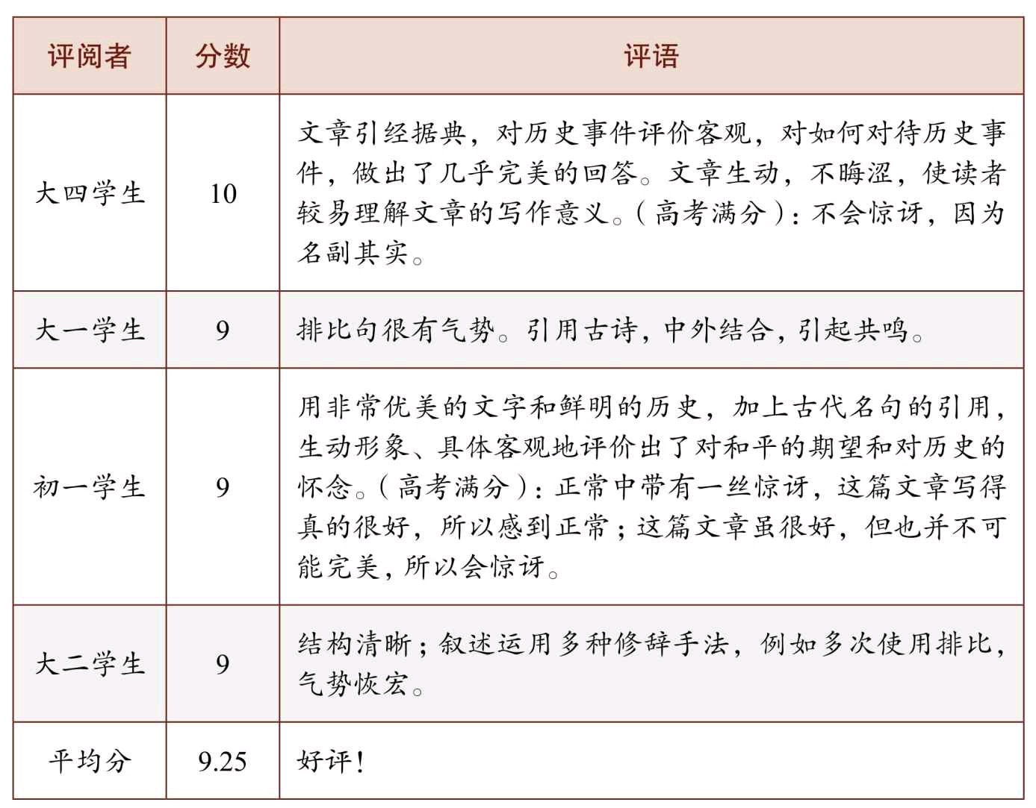

为什么两组的评价差别这么大？教授们都给了差评，话也说得难
听。尽管两组评委的选取没有代表性，但是差别并非偶然。这背后实际
上反映了不同的写作方式。第一组评委反映了比较传统的写作方式。而
第二组的评委普遍受过科学写作训练，对传统写作方式有充分的反思。
中国的基础教育比较注重文采和抒情，但弱于说理和论证。现代的科学
写作风格，则要求一切以证据为基础，讲求语言的清晰而非绚丽，讲求
逻辑的周延而非随便发挥，追求说服力而不是充沛的情感。
（二）作文有何套路？

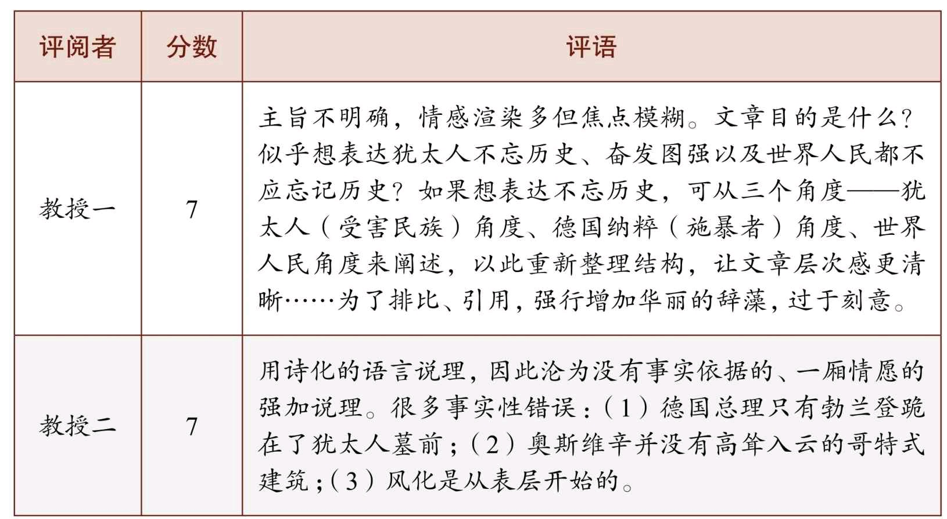

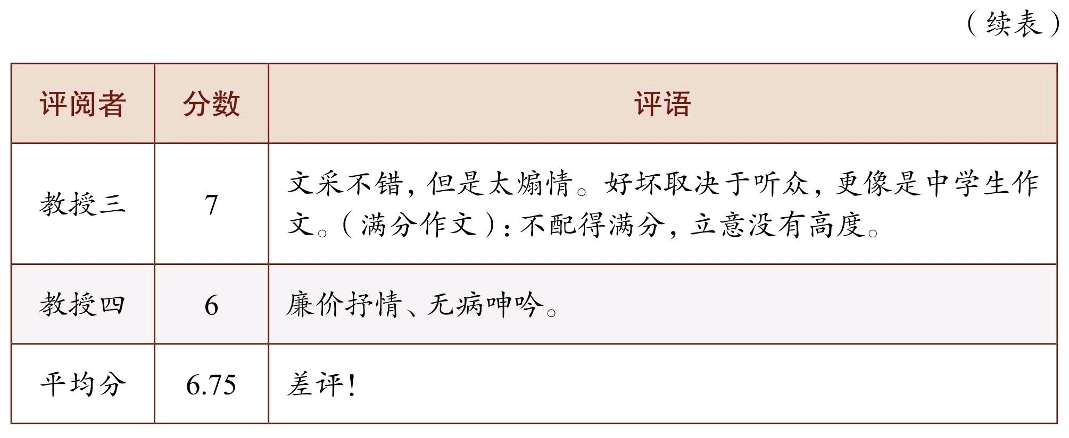

上文这种“记忆流经体”的浮夸文风是如何形成的？为了解中学作文
训练和写作机制，我采访了几位学生。请他们回忆中学时代怎么学习写
作文：
材料和论据尽量选择那种很出名的，例如“感动中国十大人物”。要
背下来，他们的材料完全用得上。“感动中国十大人物”的材料至少要背
三到五则。你想论述什么观点，都可以改装。（例如“坚强”）对，因为
他们的故事可以用很多个词语来形容，我们把材料凑起来就可以了。现
在看到感动中国的材料，还非常熟悉，仿佛回到了当年背材料的感觉。
（HJ）
老师一般只会教议论文，不教记叙文，因为议论文得分比较保险，
因为它有固定套路，例如总分总。先总地把自己的观点说出来，然后写
几个分论点，再总结一下，基本得分不会太低。记叙文则风险很大。老
师比较偏向于那些用一个固定的模板传递所有的东西的那种。（WTL）
我们的老师被称为四大才子。要有丰富的语言。如果不知道怎么写
的话，就去看周国平什么的。把他们的话往作文里引几句，就是所谓的
亮点。（GX）
这是一种极为粗糙、极为糟糕的训练。如果这种文风和训练无法得
到改变，无法在大学阶段扭转，我们将停留在一个只会抒情的巨婴阶
段，停留在一个到处标题党，句子里加几个“坐看云卷云舒”就会感觉美
妙异常的矫饰状态。到头来，即使高考作文得满分，也不过是像上文那
篇作文一样充斥着泛滥的情感、空洞的表达和错误的事实。
文风区别仅是表层的区别，情感表达和科学说理的区别也只是具体
表现，背后反映了基础教育和高等教育的断裂。高等教育随着海量资源
的投入，师资已经明显改善。尤其在部分高校，国内训练水平的提高和
大量海外师资的涌入，正在结构性地改变着整体的学术氛围。[27] 然
而，基础教育仍然是应试主导。每年高考结束，大学老师们都会迎来一
批又一批习惯于表达情感，而疏于说理论证的新鲜人。
升入大学的学生需要了解，他们面对的将是另外一种风格的写作，
其背后是另外一种思维方式。显然，转变没那么容易。

（三）不一样的作文题
当中国中学生背诵“感动中国十大人物”时，咱们看看别的地方怎么
考[28] ：
·我们的道德伦理观是建立在经验之上的吗？
·无尽的欲望是人的本性吗？
·评述政治理论家汉娜·阿伦特在其1964年的著作《真理和政治》中
的一段话。
画风是否突然转变？这是法国的高中生们要写的东西。这些题目能
用上文的“记忆流经体”来写吗？恐怕不能。这些题目需要用鲜明的观
点、充分的证据来支持，这些都依赖于阅读量，而不能诉诸泛滥的情
感。
如果觉得法国的高考作文题太难，托福可能是相对公平的比较。托
福是美国教育考试服务中心（Educational Testing Service，简称ETS）组
织的考试，用来评估母语非英语的高中生申请美国大学时的语言水平，
基本代表了国际上对高中生写作的要求。[29]

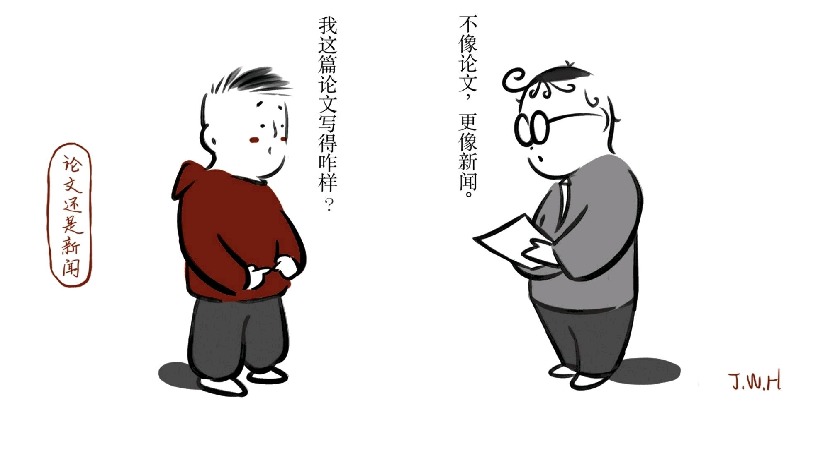

·在别人家的公司工作比在自己家开的公司工作要好得多。
·有些人喜欢在餐馆吃饭，有的则喜欢在家里自己做。你喜欢哪
种？
看完之后，确实感觉托福题目非常朴实。通常，欧陆重思辨，而美
国偏实证。法国的没法用“记忆流经体”写作，美国这种比较接地气的题
目呢？恐怕也不能。中国高中生和本科生们如果申请出国留学，“记忆
流经体”能帮他们拿到录取通知书吗？恐怕够呛。
ETS还设有研究生入学考试（Graduate Record Examination，简称
GRE），代表着对本科生写作水平的要求。GRE作文分为两种：议题型
（Issue）和论证型（Argument）。第一种要求考生对某个问题提出自己
的看法；第二种则是交代一段材料，让考生进行逻辑方面的推理。这两
种题型体现了对观点和论证的双重重视。跟中国高考的严格保密相反，
它的题库完全公开。ETS不怕你提前练习，因为这就是考试的目的。也
不怕你提前准备，因为你如果能认真地写几百篇，想写不好都难。它也
不怕你背诵，如果你把几百篇背完，写作怎么可能得低分呢？咱们看两
个题目：
·个人的伟大只能由后人来定夺，而不能由他们的同时代人来评
价。
·在教育的每一个层次，对高分的竞争都严重影响了学习的品质。
与ETS相比，GRE作文抽象程度提高了，但还是相对平实。毕竟杜
威的实用主义哲学在美国影响深远。
（四）GRE满分作文
ETS认为的GRE满分范文是什么样子的呢？我们看一篇6分作文，
题目为：《随着人们越来越依赖科技去解决问题，他们自己解决问题的
能力肯定会衰退》[30]
在过去一个世纪里，强调技术和自由思维负面关系的说法符合人类
最近的部分经历。毫无疑问，历史上没有哪个时代经历如此戏剧性的变
化。反思最为典型的一天，可以揭示技术是如何彻底改变世界的。大多
数人通勤上班的汽车运行在内燃机上。在工作日，员工每日都与0.09微

米硅桥信息的计算机打交道。离开家后，家庭成员通过利用环绕地球的
人造卫星的无线网络相互联系。在19世纪，这是不可想象的。
题干中的论断试图将这些戏剧性的变化与人类思考能力下降关联起
来。背后的假设是，对技术的依赖程度增加降低了人们创造性地思考以
解决先前困境的需要。回顾一下上文，人们可能会说，如果没有汽车、
计算机或手机，一个工人将需要找到其他的交通、信息处理和通信的方
法。技术解决了这些问题，因此使得努力解决交通等问题的思考变得没
有必要。
然而，对技术的依赖并不一定妨碍人类的创造性。前面的例子表
明，技术提供了便利。汽车、电脑和电话都为人们释放了更多的时间。
这种释放与人类独立思考并不矛盾。事实上，技术使人类不仅可以自由
地处理新问题，而且可以创造出新问题。例如，汽车在全球范围内的推
广使得节约能源变得越来越必要。随着新兴市场对能源需求的增加，全
球变暖成为马车一代无法想象的担忧。同样，对石油的依赖也创造了不
依赖税收的民族国家，少数群体的权益需要得到保障。这些复杂问题的
解决方案需要科学家和政治家特立独行的、畅所欲言的想象力。
与题干的论断相反，我们甚至可以看到技术是如何解放人类想象力
的。想想数字革命和互联网的出现如何实现了前所未有的思想交流。
WebMD，一个流行的医学信息门户网站，允许患者自己研究症状，以
便见医生的时候更加知情。这项运动开启了以前对普通人封闭的思维方
式。随着越来越多的跨学科互动，灵感可以来源于最不可思议的角落。
杰夫瑞·萨克斯是联合国千年发展目标的设计者之一，他的想法立基于
急救护理分类技术。从南美到东欧，经济与医学的结合已经缓解了高通
胀环境的医疗需求。
在科技如何为人类的未来提供希望方面，最后一个例子提供了最大
的希望。通过增加我们对技术的依赖，我们可以实现不可能的目标。设
想一下，20世纪下半叶人类是如何彻底消灭天花的。自史前时代起，这
种疾病就在蹂躏人类，然而随着疫苗技术的出现，自由思考的人类敢于
想象一个没有天花的世界。使用技术，制订出战斗计划，天花被系统地
瞄准和根除。
从发现火到实施纳米技术，技术将永远是人类经验的标记。考虑到
人类的历史，我们要解决的问题层出不穷，无论是新的还是旧的。对于
新事物，没有必要退缩到卢德派的态度，而是抱着一种充满希望的姿

态，去面对技术为人类想象力提供新途径的可能性。
这篇文章不会让你激动，语言并不华丽，情感也不充沛，倒像一个
成熟理性的人在跟你条分缕析地探讨观点。文章观点与结构都非常条
理。每段第一句话基本上都是主题句，因此读者只读第一句即可把握文
章的论证结构。“记忆流经体”和GRE满分作文背后并非简单的中西对
比，而是传统思维方式和现代思维方式的差别。
北大法学院的朱苏力教授担任院长期间，每年都给学生做开学致
辞。2003年致辞跟本章主题颇接近。他跟一群中国最出色的高中毕业
生、一群骄傲的北大新生说：
在这里，你会感到社会中的各种知识的类型和重要性都在发生改
变，那些曾经或仍然令你们动心、动情或动容的文字已变得不那么重要
了，只能作为你熄灯后侃山的谈资，或恋人间“秋日的私语”。
你们要面对的是一套看上去很冷峻其实未必冷冰冰的关于社会的因
果性的知识，斐然的文采必须让位给叙述的精确；甚至你们必须学会一
套现代的有关知识和学术的规范：抄录他人的精美文字，在中学时可能
得到作文老师的一串串红圈，而在这里，则是侵犯知识产权，甚至是剽
窃，不能毕业，得不到学位。[31]
诚哉斯言！
作为大学老师，我心情沉重。如果咱们的学生毕业的时候仍然
是“记忆流经体”或者“秋日私语体”，那么该被骂的就是咱们了。但是，
撼山易，要改变学生们十几年形成的思维习惯，谈何容易？

第5章 此玻璃，彼玻璃
主旨
·两本回忆录为何读起来相差甚远？
·文字风格：优美优先还是清晰至上？
关键词
·阿西莫夫·萨义德·阅读体验
·透明玻璃·彩色玻璃·易读难写定律
（一）对比两本传记：阿西莫夫与萨义德
我非常喜欢读回忆录和传记。有趣的人生会带来最有意思的故事。
科幻作家阿西莫夫和著名学者萨义德都是响当当的人物，均有自传流
传。我们比较一下他们自传第一章的第一页，看风格之差异以及对应的
阅读体验。[32]
自传开篇第一页非常重要。这两位大家起笔的方式有相似，也有很
多不同。相似的地方是都在拿自己开涮：一个是自己是否是神童，一个
是自己的名字。字数分别是431（阿西莫夫）、477（萨义德），相差无
几。也就是说，第一页内容比较相似。但在既有的这400来字里，语言
风格差别却很大（表5-2）。
阿西莫夫在第一页安排了五段，这意味着每段字数平均只有86.2
字。萨义德则满满当当写了一大段，另加第二段的前两行。这意味着每
段平均字数是414字。这并非首页如此，萨义德自传的其他部分也很冗
长。
我又逐一计算了他们的行数和句数。差别同样很大：阿西莫夫每段
平均有3.8行，2.8句。相应地，每句话平均只有30.7字。而萨义德每段
则平均有15.5行，平均每段10句话。相应地，每句话平均长度为48字。

表5-1 阿西莫夫和萨义德自传第一页对比

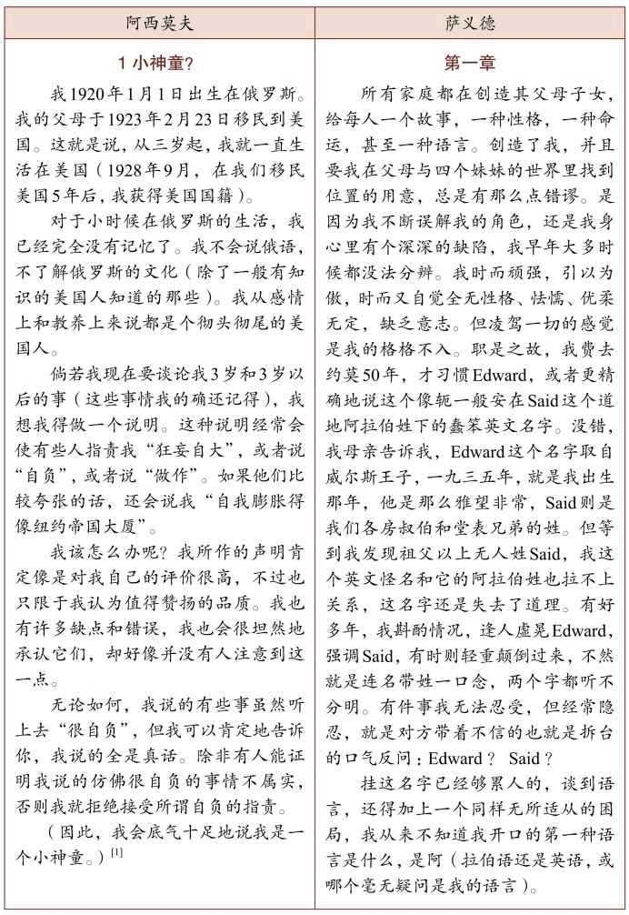

表5-2 文章结构比较

我为什么要不厌其烦铺陈这些数字？无他，唯阅读体验耳。相似的
内容，如果采用不同的写作风格，带给读者的阅读感受完全不同。阿西
莫夫充分考虑了读者感受：段落短促，句子精悍，因此读者毫无障碍地
读完一段。萨义德的文字恰好相反，絮絮叨叨，烦不胜烦。如果你耐着
心烦读完第一段，脑子里已经忘了前面说了什么。如此这般，读者的阅
读体验能一样吗？
阿西莫夫在《人生舞台》里其实没写什么重要的事情，全是生活中
的小破事：他小时候看什么书捣什么乱之类的，工作之后又如何如何。
但是我抱着轻松愉快的心情阅读一个又一个小故事，而且读了很多遍。
萨义德的《格格不入》，阅读体验极为糟糕：作者无趣又自恋，东
拉西扯说了很多读者其实不感兴趣的话题。例如这第一页，读者对他名
字的由来感兴趣吗？后文中，萨义德又得意扬扬地说起家世、房子等。
甚至在某章，他竟然详细谈论童年梦遗史。这时我终于受不了了，直接
把书扔掉：一个糟老头子的梦遗，关我什么事？
阿西莫夫和萨义德都是学者出身。同样是学者，文字风格差别怎么
这么大呢？我猜测原因可能在于读者群不同。阿西莫夫曾在波士顿大学
短暂教书，辞职后一直为公众写作，从此走出小圈子。而萨义德主要为
狭窄的学术圈子写作，在其职业生涯中经受了无数枯燥文体的折磨。近
朱者赤，近墨者黑。一方面萨义德的耐受度大幅提升，另一方面却不自

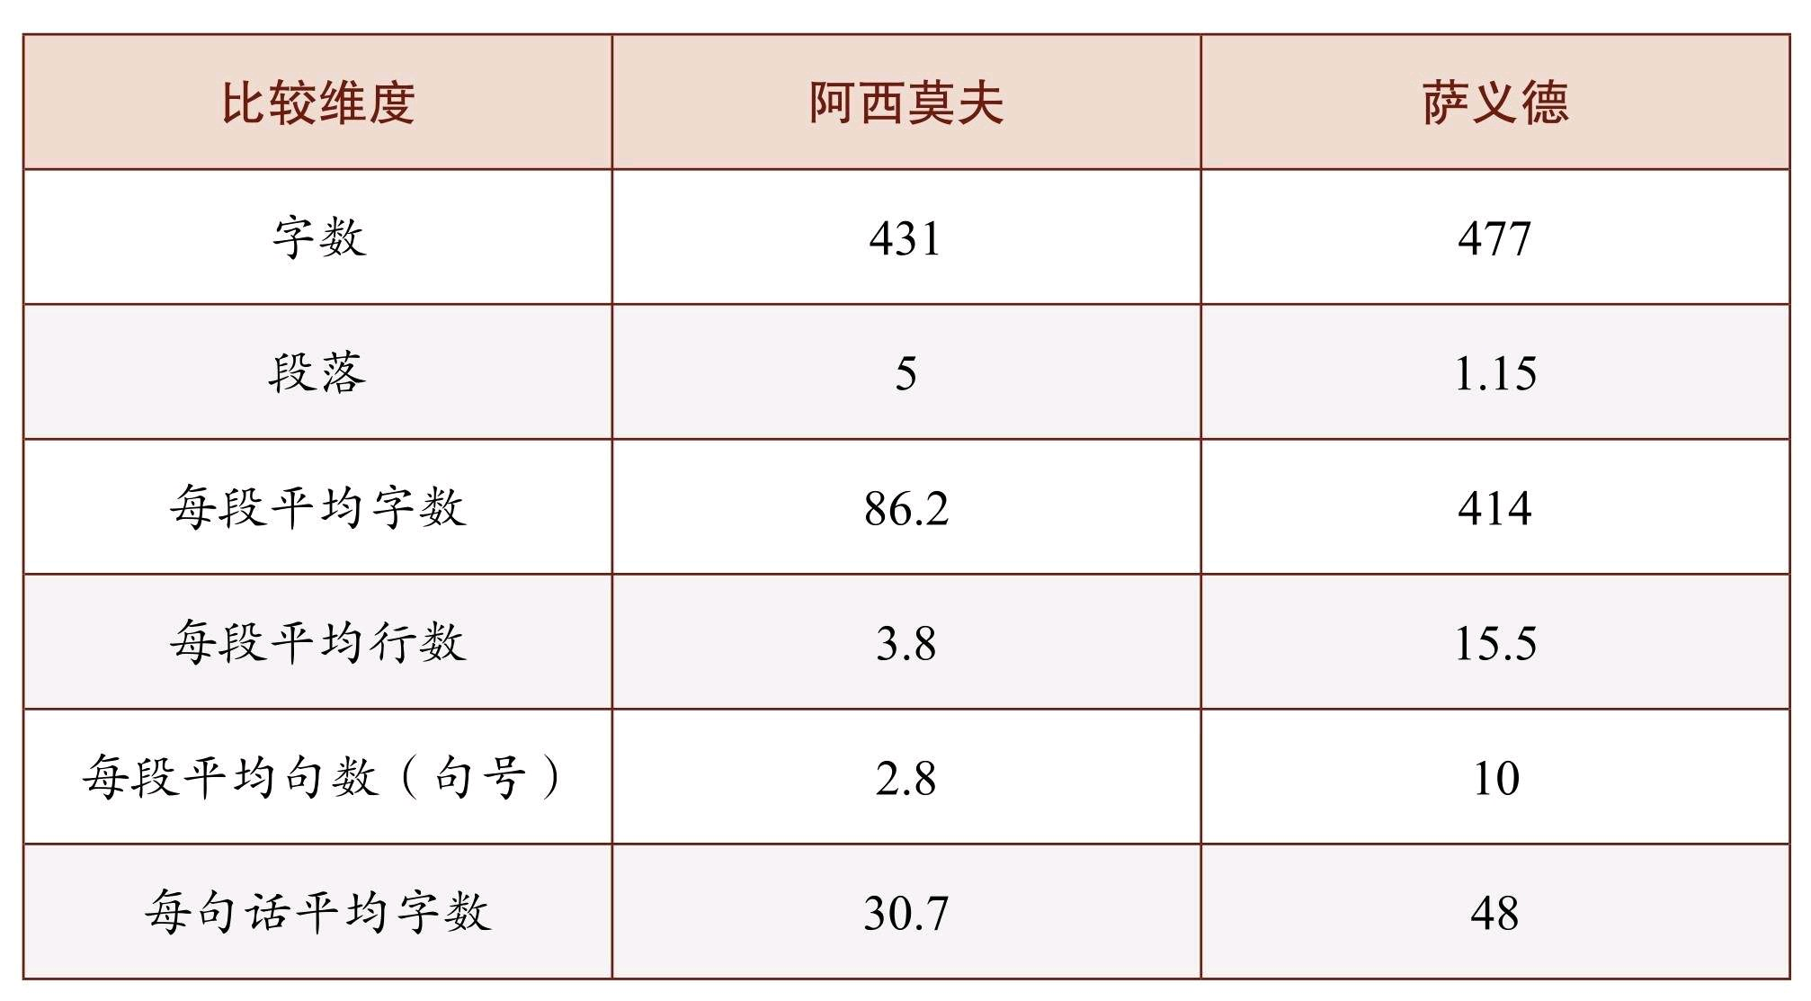

觉地就写出了这样的文字。中国读者太老实，看不懂时就自我归因，认
为自己读书太少，而不会去怪罪作者。其实这样反而会惯坏作者，让他
们继续写出非常糟糕的文字。
（二）窗户玻璃
乔治·奥威尔有句含意隽永的话：好的文章如同窗户玻璃（Good
prose is like a window pane）。[33] 同样，史迪芬·平克认为，写作是作者
为读者开辟的伸向世界的一扇窗（A window onto the world）。在未知
的黑洞里，作者开了一扇窗。透过这扇窗，读者可以看到世界的某个侧
面。[34] 这个比喻极为传神。
无独有偶，阿西莫夫《人生舞台》第72章的题目就叫写作风格。这
一章介绍了一种透明玻璃式的文风。别人觉得他的文章简单好读，却难
以模仿。为什么呢？这里同样用到了窗户玻璃的比喻：
有的作品就像你在有色玻璃橱窗里看到的镶嵌玻璃，这种玻璃橱窗
本身很美丽，在光照下色彩斑斓，却无法看透它们。同样，有的诗作本
身很美丽，很容易打动人，但是如果你想弄明白怎么回事的话，这类作
品可能很晦涩，很难懂。
至于说平板玻璃，它本身并不美丽。理想的平板玻璃，根本看不见
它，却可以透过它看见外面发生的事。这相当于直白朴素、不加修饰的
作品，理想的情况是，阅读这种作品甚至不觉得是在阅读，理念和事件
似乎只是从作者的心头流淌到读者的心田，中间全无遮拦。[35]
说得太棒了！好的文字就像窗户上的透明玻璃，读者透过玻璃可以
清晰地看到窗外的景致，以至于意识不到玻璃的存在。这才是文字应有
的作用。反之，绚丽的文字就像教堂的彩色玻璃一样，美则美矣，但是
你很难看到外面的景色，如此窗户只能作为装饰之用。可见，文字过于
绚丽，信息传递的使命会被形式所累，无异于一窗障目。[36]
阿西莫夫说自己这种风格读起来简单，但是难以模仿。为什么呢？
这就是易读难写定律。为了让读者读着顺当，本书改了八稿，还请了一
干朋友通读修改。同样以透明玻璃和彩色玻璃做类比：历史上哪一种玻
璃出现更早？一般人可能猜测是透明玻璃，毕竟简单啊。但实际上，彩
色玻璃自古就有，因为玻璃中总是有很多杂质，这些杂质正是色彩的来
源。直到17世纪，威尼斯的玻璃制造工艺实现重大突破之后，透明玻璃

才出现。
写作老手都知道，写长容易写短难，复杂容易简单难。古今中外，
物以稀为贵，文以短称绝。南梁文学家刘勰在《文心雕龙·书记》中写
道：随事立体，贵乎精要；意少一字则义阙，句长一言则辞妨。这就像
一个经典的笑话：我实在没有时间，只好给你写一封长信。想写清楚，
需要精炼其文字，去除其杂质。天然物质往往并不天然，而是夹杂各种
杂质；高度纯净的东西无法信手拈来，而是需要高超的技术去提炼。化
学如此，写作亦复如是。
凯撒的《高卢战记》常被奉为经典。新手们读起来未免有点像白开
水：
凯撒每天都在催索爱杜依人以国家名义答应供应的粮食。由于天气
寒冷——高卢的位置处在北方，前面已经说过——不仅田里的谷物没成
熟，就连草料也没有充分供应；至于用船只溯阿拉河运上来的粮食，由
于厄尔维几人所走的路已经离开了阿拉河，他又不愿意放掉他们不追，
因此也没法再利用它。爱杜依人却一天一天只管拖延，一会儿说在征收
了，一会又说在集中了或就在路上了等等。当凯撒看到自己实在被人家
敷衍搪塞得太长久了，而该发粮食给军队的日子又已迫在眉睫时，他就
召集起他们的领袖们——这些领袖有很多在他营里——其中有狄维契阿

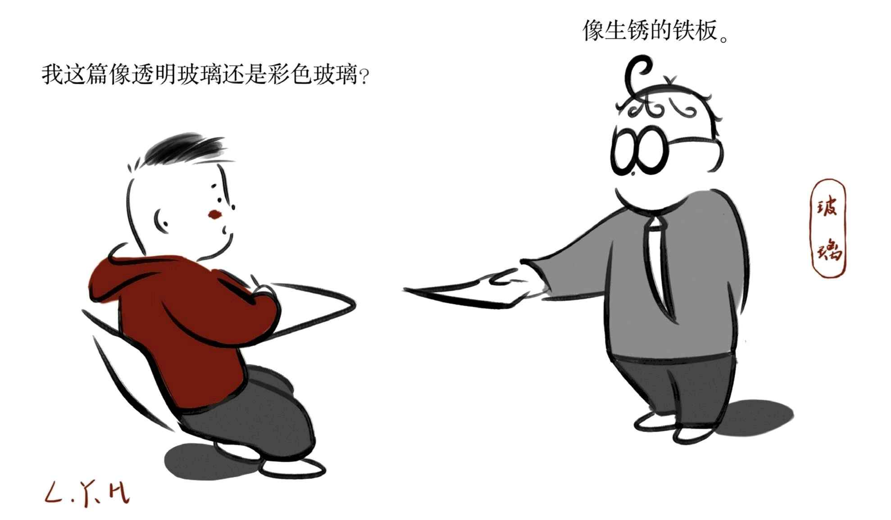

古斯，还有列司古斯，这是他们的最高首领，在人民中间掌握着生杀大
权，爱杜依人称之为“执法官”，每年选举一次。凯撒很严厉地斥责他
们，因为粮食既买不到，田里也收不起，在这样紧迫的时机，敌人又这
样靠近，他们竟不加以援助，特别因为这次战争，主要是由于他们的吁
请才进行的，所以他才更加严厉地责备他们袖手旁观。[37]
除去难记的地名和人名，这段文字质朴简洁，读起来宛如一个平静
的长者跟你叙述事情的经过。凯撒天纵英才，兵马倥偬一生，没有时间
去雕琢文字。这样写出来的却成为万世经典，并非偶然。因为他写的文
字并非自娱，而是为元老院报告使用（这也是他用第三人称称呼自己的
原因）。这样，一种冷静自持、清晰流淌的文字就非常恰当，不事雕琢
而自有风味。这种简单的文字绝无绮丽色彩，却像家常菜一样，久吃而
不腻。[38]

第6章 为什么不好好说话？
主旨
·恶劣的风格有哪些？
·为什么要写得晦涩难懂？
关键词
·学生腔·学术腔·官腔
·挑选读者·故弄玄虚·偷工减料·故作科学
（一）学生腔·学术腔·官腔
玻璃中的杂质会形成色彩。有的色彩美丽，有的则是俗艳不堪。文
字中的杂质会形成所谓的风格。有的文字风格引人入胜，有的则令人难
以忍受。恶劣的风格只能被称为腔调。通过上文的“记忆流经体”，咱们
已经领教了学生腔。接下来我们体验一下学术腔和官腔。
有人曾以蚂蚁为例讥讽学术语言把简单的问题复杂化。请领教一下
这段话：
枯枝上的蚂蚁，如果不能从更为宏观的全部自然情境把握自身的行
为，不能摆脱经验层面的认识原则，不能顾及各种动态与静态的综合效
应，仅仅凭借观念史中原子化个人主义主张行动，从广义后果论观察，
它们就会步入误区。在原子化个人主义的支配性语境中，蚂蚁群体的集
体无意识将使自身解救活动趋于低效甚至完全失败。
如果枯枝上的蚂蚁能凭借某种集中化手段，以聚集的组织模式为活
动框架，达成一种互惠的构成方式和因果关系，而不陷入已被充分形式
化的既有分析框架，从而对现有情境做出新的创制与解释，使自身的行
动建立在更深层次的原则上，消除个体与群体二元对立的固有语境，那
么，借助其肢体语言建立的集体意识，可以实现新的规范层面的积极义
务与消极义务的统一，在这样一些群体行为的解构下，集体主义作为普

世话语进入观念史，进而得到狭义后果论意义上的集体的获救。[39]
亲爱的读者，您看明白了吗？翻译如下：
一群蚂蚁停在一根枯枝上，枯枝在湍急的河流里漂行。如果蚂蚁各
自逃生，有可能跌入河水而丧生；如果它们抱成一团，树枝或许会在某
个河湾搁浅，这群蚂蚁就会因此而得救。
这种对比真让人无语，阅读前者就像屡屡被挫败的冲锋，令人泄气
不已。学术腔句式叠床架屋，错综复杂。各种状语、插入语更是层出不
穷（奥威尔称之为“预制鸡窝”）。有的文章生硬刻板，就像机器人说的
单调音节。有的文章概念轰炸、拼凑新词，读起来像是被逼吃生柿子或
是咀嚼生肉，艰涩难忍、苦不堪言：
学者往往倾向于在他们的世界里沾沾自喜，被他们的学科专业术语
包围和保护着。专业术语是祝福也是诅咒，它们的使用促进学者之间的
交流，证明其使用者的职业资格。但它们也可能变为一个囚笼，限制学
者们构想和表达思想的方法。因此，读者和单调文体的问题超越了是否
无趣的简单质疑，而与创新精神和创造性密切相连。[40]
学术腔夹带翻译腔给读者带来持久而深刻的伤害。刘瑜回忆了她的
阅读噩梦：
我至今仍然记得1998年左右的一次阅读噩梦。当时我在读希腊学者
波朗查斯的《政治权力与社会阶级》中译本。我至今也不知道是因为翻
译得不好还是作者本人文笔极晦涩，总之阅读的感觉就是四个字：寸步
难行。大多时候完全不知道作者在说什么，偶尔似懂非懂又觉得作者基
本上是在胡说八道。有时候枯坐俩小时只能翻四页，速度相当于从沼泽
里往外拽一辆马车。等读到第三个小时的时候，就杀人的心都有了。
类似的读书经历，我有过很多，从福柯到哈贝马斯，从亨利·詹姆
斯到奥克塔维奥·帕斯，读着读着就有把作者从坟墓里拖出来揪住其衣
领大喊“Why? Why? Why？！”的冲动。[41]
普通读者对枯燥的学术腔体会不深，但是对官腔却不陌生。奥威尔
写过一篇《政治与英语》，其中不乏有趣的例子。官话大而化之、闪烁
其词、绕来绕去。按照六神磊磊的说法，官腔的诀窍在于“用最大的篇
幅，说出最少的信息”，例如通篇的“积极稳妥”等于什么也没说。这么

做很可能是故意为之，以方便推卸责任、上下其手。例如，有的官话没
有主语（“加大财政投入”），自然就没有所谓承担责任的主体。
英剧《是，首相》集官腔之大成，例如官员遇事不作为：
第一阶段，什么事都没有；
第二阶段，也许会发生点事，但是我们应当静观其变；
第三阶段，也许我们得做点事，但是什么都做不了；
第四阶段，也许我们当初该做点事，但是现在太晚了。
这种甩锅水平令人咋舌。
（二）腔调的根源：不能与不为
作者们为什么不能好好说话？原因林林总总，不过大概如下。首
先，主题技术性太强，曲高和寡。这在物理学、数学等领域司空见惯。
一篇数学论文，同行中可以看懂的并不多。我们经常看到这样的情形：
一篇重要的数学论文发表后，数学界可能需要花费两三年的时间来理解

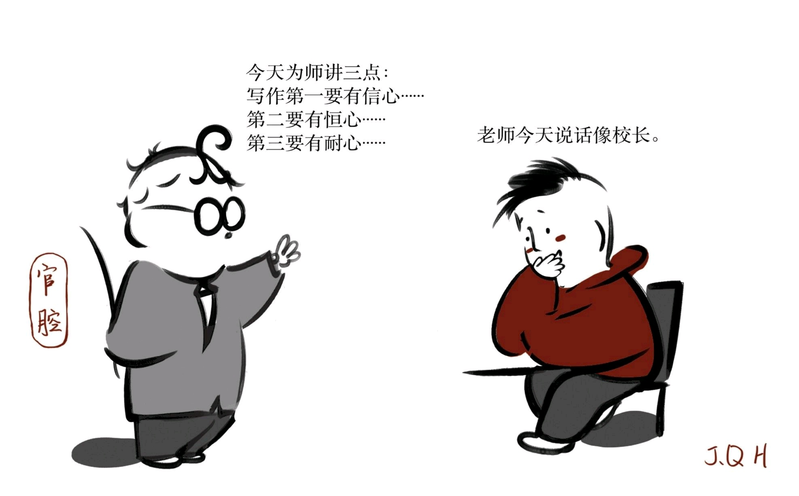

并验证其正误。
其次，有的作者以抽象的文风来挑选读者。例如，牛顿的《自然哲
学的数学原理》写得刻板层叠、不好理解，其实是牛顿刻意为之。他在
出版时告诉朋友：“为了避免让那些在数学上知之甚少的人损害我的思
想，我故意把《原理》写得深奥一些。但是，有才能的数学家，还是可
以理解的。我想，他们理解了我的证明之后，会赞同我的理论。”[42] 对
那些抱怨说他文章难读的人，诺奖得主赫伯特·西蒙也曾经挖苦说：他
们应该提高自己的数学水平，而不是由作者来降低难度。[43] 这类大师
并不是在跟普通读者对话，他们只在乎少数能理解他们思想的人。
然而，大量的晦涩文字其实跟难度无关，而是作者在故弄玄虚、故
作高明。社会学家米尔斯很尖锐地指出：“明白晓畅的缺乏通常跟主旨
的复杂关系不大，或者根本就没有关系，它和思考的深刻性更是毫无瓜
葛……在许多学术团体中，任何一个试图以通俗易懂方式写作的人，都
很容易被贬称为‘纯粹文人’，或者更糟糕的是‘纯粹撰稿人’。或许你已
知道，人们通常使用的这些短语，只表明了一个似是而非的推论：因为
可读而肤浅。”[44] 所以，晦涩变成了扮演高深莫测的“化妆品”，一些作
者依靠虚张声势来掩盖内容和信心的双重贫乏。对此，毛姆的批评一针
见血：
它以贵族式的唯我独尊伪饰自己。作者用神秘的外衣包装自己的意
思，这样凡夫俗子就无法侵犯他的“圣地”。他的灵魂是一座神秘花园，
被拣选之人（the elect）只有在攻克大量危险的难关之后，才能透视其
中。这种晦涩不仅庸俗，而且短视，因为时间会揭晓一切。如果意思苍
白浅薄，时间会将其变成毫无意义的繁词冗句，没有人会想到去读
它。[45]
还有一种晦涩来源于作者的偷工减料。如前所述，透明玻璃般的文
字需要技艺精进和无数苦功。但是一些作者匆匆写完了事，懒得再看第
二眼。如此潦草，怎能获得读者青眼？下面的评论同样来自毛姆：
人们写得晦涩，经常是因为他们没有不辞辛苦地学习怎样写得明
白。你可以经常在现代哲学家、科学家，甚至文学批评家的作品中发现
这种晦涩。这着实奇怪。人们本来以为，毕生研究大家文学的人对于所
写文字的优美会有足够的敏感，如果不够优美，至少也要明晰。然而你
会发现，在他们的作品中，尽是那种你必须读上两遍才能发掘其中意思

的句子。你经常只能是猜测，因为作者显然没有说出他们想要说的意
思。
造成晦涩的另一个起因，是作者自己对自己的意思都不十分确定。
他对自己想要表达的东西有个模糊的印象，但或是由于智力的缺乏，或
是出于懒惰，而没有在脑子里将其形成清晰而确切的意思，那么他无法
用精准的方式将混乱的观念表达出来，也就不足为奇了。[46]
最后还有一种晦涩则来自对“科学味”的过分依赖。有的作者刻板地
排斥生命体验，一味追求所谓的“客观”“科学”，于是用一种装腔作势
的“非人格化”语体进行写作，写出的文字难免了无生趣。这样的文章充
斥着大量的被动语态、数不清的抽象名词、无数的限定词、绕来绕去的
界定、澄清，以及大量的“我们如何如何……”。作者则深深地隐藏在各
种技术化陈述的幕后，与读者冰冷而疏远：
在期刊文章中见不到作者个性的踪影，因为个性让人感觉到文章
是“非科学的”，作者提出假设、验证假设、证明定理，而不是在让读者
相信，在思考某事时，一种方法优于另外一种方法。如果我们中的更多
人能够把经济学看成是一种对经济生活思想和认识的组织方式，而不是
对物理学拙劣模仿的学科，那么我们写的文章会更好。[47]
作为读者，咱们该怎么办呢？看不懂是该怪自己太笨呢，还是怪作
者太懒？跟大多数读者一样，学生阶段的我通常做内归因：我读书少，
作者一定是很牛的。然而年岁既长，我开始明白：作者最重要的就是写
作清晰流畅的文字，降低理解难度，为读者提供方便。所以，请你一定
要调整心态：如果读不懂一篇东西，大可不必怪自己，而是要理直气壮
地把矛头指向作者。只有这样，我们才能形成健康的倒逼机制，逼迫作
者们清晰地写作。

练习·电影·阅读
想·写·作
想（How to think）：
现在，你看到了不一样的风格。如果让你来思考下面的问题，你会
怎么展开辩论呢？
1. 辩论。官话该模糊还是精确？奥威尔在《政治与英语》中，批评
英语已经进入腐朽：“作者或是词不达意，或是语焉不详，或是信手写
来，根本不在乎其个中含义。语义含混、词不达意是现代英文写作中的
两大显著特征。而在政论文写作中，这些特征表现得尤为突出。”[48]
然而有人指出，官话的“模糊”是有意为之，或者不得已而为之。因
为政府面临着非常多样化的利益诉求，需要维持各类微妙的平衡。你的
想法是什么？政府文体应当采取什么样的风格？如果你是政府官员，你
是要写清澈见底的文字，还是云山雾罩的文字？为什么？
2. 辩论。中国自古以来就说“文如其人”，甚至还有“字如其人”的说
法。英语中也有“You are what you write”的说法。然而，这也许是另外
一种“以貌取人”，因为相反的例子不胜枚举，例如北宋奸臣蔡京写得一
手好字。文字如同一层面纱、一个面具，也会遮盖了真实的人性。对
此，你怎么看？为什么？
写（What to write）：
3. 短篇写作。介绍专业：假设有人跟你咨询高考填报志愿，请介绍
你自己的专业。这类跟外行的沟通能力非常重要，你毕业后会用得更
多。请注意：（1）不要搞概念轰炸，例如不要跟一个没学过经济学的
人讲“交易成本”，多举例而且是生活中的例子；（2）不要随意根据自
己的理解写，要么跟专家谈谈，要么查查资料；（3）克制情绪，不管
你是超级喜欢还是极端厌恶自己的专业，都请尽量客观。类似的练习还
包括：把一篇论文讲给一个外行听。
4. 主题写作。从本章开始，咱们要以“家”为主题开启一场写作之

旅。在写作的不同阶段，我会安排不同的任务。本次任务是：请用300
字界定一下家的含义。说理写作通常首先要划定话题讨论的范围、提供
清晰的定义，以确保作者、读者所谈的是同一件事情。概念界定方法，
可参见加里·戈茨的书。[49]你的定义可以不必追求完美，可以聚焦于家
的一个侧面（例如物理空间、经济功能、儿童养育、夫妻关系等）。你
可以选择一些有趣的角度，例如“家”字从古至今的变化。界定的目的即
限制范围，以降低讨论的难度和工作量。包罗万象的讨论根本无法进
行。
作（What to do）：
5. 翻出自己以前写的文字，看看你属于哪一种：
A. 官腔 B. 学术腔 C. 翻译腔 D. 学生腔 E. 完美无缺
6. 照照镜子，看看自己的脸红了没？
7. 针对官腔、学术腔、学生腔，每类腔调找两个例子。
8. 统计一下你的段落行数、字数以及句子的平均长度。
9. 读到难读的文字时，请注意收集并分析为什么这些文字难读。
10. 收集你读过的最顺畅、最易理解的文字，并分析为什么这些文
字好读。
电影时刻
电影如同文字，也有各类风格。这里面有无数流畅无比的电影，它
们的风格如同透明玻璃般的文字。不知所云的所谓“文艺片”也不少见。
11. 《海蒂与爷爷》（Heidi，2015）。这部片子情节极为简单，人
物似乎也很“单薄”。甚至剧中没有严格意义上的“反派”，因此所谓冲突
也不激烈。小女孩眼神中的那种野生的纯真，就像写作中的“透明玻
璃”。看完之后，你会体会到“透明玻璃”般的纯净和清澈。看完之后，
我真想能有机会去阿尔卑斯度个假，尝尝当地的奶酪。但是，余额不足
啊。
12. 《内陆帝国》（Inland Empire，2006）。大卫·林奇的电影以晦

涩难懂著称，例如《穆赫兰道》。但这部《内陆帝国》的难度是《穆赫
兰道》的几倍。很多人以挑战自我、锻炼耐性的心态看片，但大多铩羽
而归。我希望你能记录一下冲锋的次数以及每次坚持的时间。这种风格
的结果就是，大卫·林奇到底是想表达什么，几乎没人知道。我的问题
是：你如果看不懂这类电影，是怪自己呢，还是怪导演？从今往后，如
果你看不懂一篇晦涩的文章，该怪谁呢？你还会不会把“晦涩”当“高
级”呢？
13. 《是，大臣》（Yes, Minister，1980，1981，1982）。这部载入
史册的英剧官话连篇却张力十足。我推荐这部剧，主要还是请你继续领
略官僚们虚与委蛇的套话。续集《是，首相》（Yes, Prime Minister，
1986，1987）水准一点也没有下滑，毕竟这是产生过莎士比亚的国度。
感兴趣的读者还可参阅同名小说。[50]中国版的类似电影有《背靠背、
脸对脸》（1994）。
延伸阅读
1. 司马迁：《史记》，北京：中华书局，2006年。
2. 高尔泰：《寻找家园》（增订版），北京：北京十月文艺出版
社，2011年。
3. [美]彼得·德鲁克：《旁观者：管理大师德鲁克回忆录》，廖月娟
译，北京：机械工业出版社，2009年。
4. [英]乔治·奥威尔：《政治与英语》，郭妍俪译，南京：江苏教育
出版社， 2006年。
5. [美]史蒂芬·平克：《风格感觉：21世纪写作指南》，王烁、王佩
译，阳志平审校，北京：机械工业出版社，2018年，第2章“观看世界的
窗”。
6. [德]叔本华：《人生智慧箴言》，李连江译，北京：商务印书
馆，2017年。
7. [美]詹姆斯·彭尼贝克：《语言风格的秘密：语言如何透露人们的
性格、情感和社交关系》，刘珊译，北京：机械工业出版社，2018年。

8. [法]雷蒙·格诺：《风格练习》，袁筱一译，北京：人民文学出版
社，2018年。
9. [美]哈里·G. 法兰克福：《论扯淡》，南方朔译，南京：译林出
版社，2008年。

第三篇 提问：问题意识与选题判断
提出一个问题往往比解决一个问题更为重要，因为解决一个问题也
许只是一个数学上或实验上的技巧问题。而提出新的问题、新的可能
性，从新的角度看旧问题，却需要创造性的想象力，而且标志着科学的
真正进步。
——爱因斯坦
思维尤其是一种艺术，而作为思维产物的知识和命题，也跟雕塑和
交响乐一样，乃是艺术作品。
——约翰·杜威

第7章 初阶：问题是文章的引擎
主旨
·为什么大家不提问？
·问题怎么分类？
·问题如何转化？
·如何把大问题缩为小问题？
关键词
·怕丢脸·不用功·不会问
·议题·难题·疑问
·描述性问题·分析性问题·三步提问法
·沙漏写作法·研究对象·时间范围·地域范围·研究主题
（一）为什么学生们不提问？
每当快下课时，我一般会问：大家有问题吗？这是教室里最安静的
时候，甚至窃窃私语开小会的同学也会停下来，屏息凝气，唯恐被我点
起来。久之，我就学会了：如果课堂秩序不好，喊“大家安静一下”可能
没用，直接喊“有问题吗”反而有奇效。这就是中国课堂上司空见惯
的“不提问文化”。中国学生素以听话闻名，即使出了国，文化环境变
了，中国学生仍然是安静的一群。这跟印度学生形成了鲜明对比，印度
学生经常需要被打断、被提醒时间。
大家为什么不提问题？迈克尔·马奎特总结了人们不愿提问的四个
原因，用在中国学生身上也颇有解释力：（1）怕丢脸，怕被别人觉得
这是个傻问题；（2）不用功，好问题需要阅读、思考和积累才能提
出；（3）文化环境讲求遵从权威，不鼓励提问；（4）不知道怎样提问

题。[51] 前两个原因涉及个人层面的心理和行为，咱们改变不了；第三
个原因则是宏观背景，非一时之功可以改变。本篇将对准第四个原因发
力。
问题是文章的引擎。没有问题做导引，写作就变成无趣又无用的无
病呻吟。写什么比怎么写更重要。问题意识决定了写作的靶心，决定了
写作者看问题的角度和回答问题的方式。
好的研究者都有出众的问题意识。一个好问题可以启发新研究，启
迪新思潮，引导我们关注新动向和趋势。甚至可以说，好问题启发的问
题比回答的问题更多。例如，李约瑟曾这样提问：“从公元前1世纪到15
世纪的漫长岁月中，中国人在应用自然知识满足人的需要方面，曾经胜
过欧洲人，那么为什么近代科学革命没有在中国发生呢？”[52] 李约瑟之
问启发了一连串对中西科技发展的对比研究。
可见，提问是一项极为重要的能力。一旦一个问题能够被恰当地问
出来，那么离解决就不太远了。反之，如果没有清晰聚焦的题目，而闷
头搜索资料，写上几万字也不知所云。“听话文化”让大多数学生循规蹈
矩，课程也缺乏寻找问题的训练。读了硕博之后，学生也习惯性接受导
师的委派课题。长此以往，提问和答问能力都得不到锻炼。所以，对中
国学生而言，选题尤其需要加练。

提问是写作和研究中最难的一步，也是最不可捉摸的一步。还好，
我琢磨出一套句法，在若干年级的“小白鼠”同学身上做过实验。这包括
从宽到窄的三步提问法、用“有的……有的……”句型表达的谜题，“比
较差异、寻找机制”的变量思维，以及判断选题的四象限法和四把尺
子。有同学戏称为“刘氏提问法”。要不您也试试？
（二）议题·难题·疑问
1. 三类问题
问题是什么呢？同样一个词在不同语境下所指并不相同。周末，你
舒适地躺在沙发上，惬意地刷着网剧，既没有问题要问，也没有问题要
解决。这似乎是一种理想状况，但绝非正常状况，因为生活中有无数问
题。例如，你到外地出差，成堆问题就会涌来：去哪儿吃饭？在哪里住
宿？应该怎么洗衣服？如何坐车？跟哪些人请教？我想问：这些冒出来
的问号属于什么类型的问题？

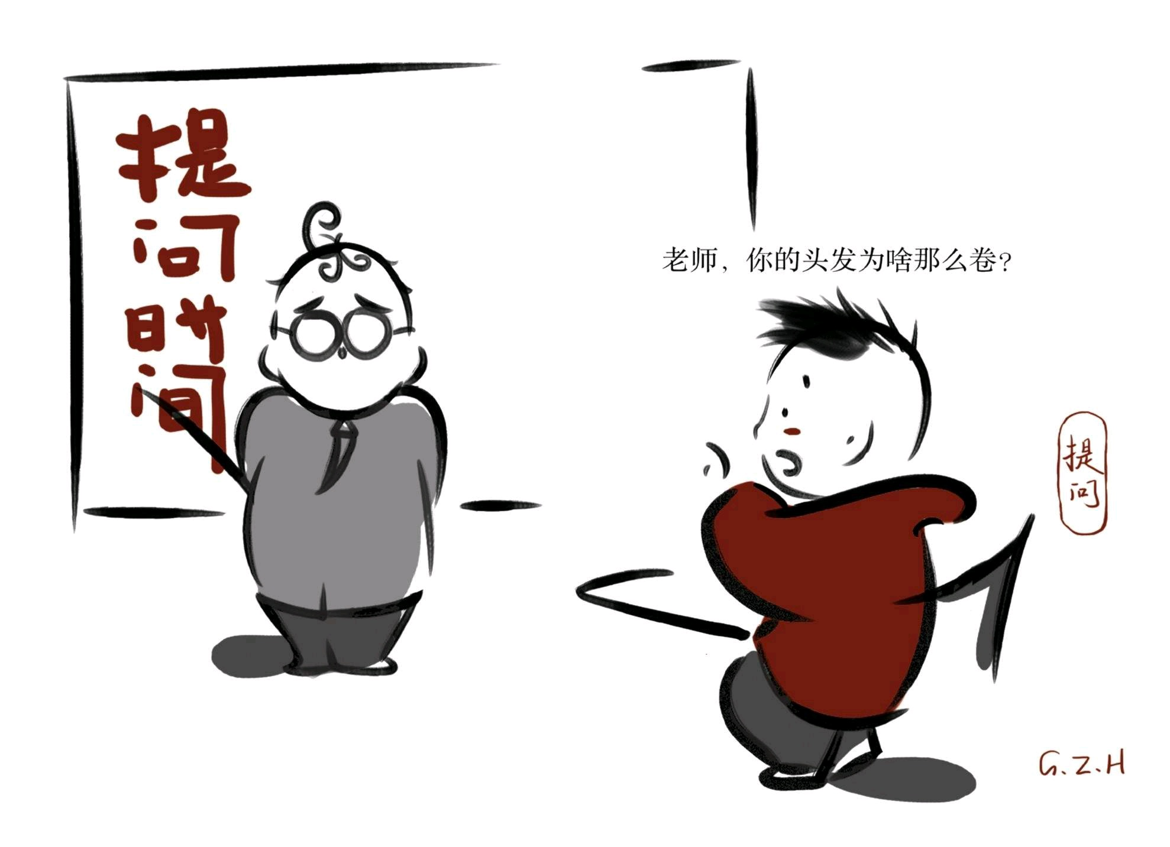

如果你打开网络，铺天盖地的问题会迎面而来：病毒、犯罪、偷
渡、恐怖分子、物价、失业……世界似乎每天都是刀光剑影、烽火连
天。你自己身上也有大量的问题。每一天你会给别人制造很多问题，别
人也会给你带来很多问题。例如，你的生活习惯让宿舍同学很不爽，带
来口角和摩擦；你的眼睛因为总盯着屏幕，得了干眼症，干涩的感觉让
你非常恼火。这些问题会让你产生各种不快、焦虑、愤怒等情绪。它们
又是什么类型的问题呢？
好吧，暂且不理这些烦心事，你得去把下周要交的课程论文对付一
下。你憋了半天，勉强在屏幕上打下这么几个字：中国留守儿童问题研
究。你很泄气，因为你知道老师看到这样的文章会有多头痛，甚至会浮
现出这样的画面——老师指着作业问：你的研究问题在哪里？或者更狡
黠地问一句：你的问号在哪里？
你脸红了，因为你犯了两个错误：把一个领域当问题，或者把一个
现实问题原封不动地搬过来。诚然如上文，咱们每天都要遇到无数的问
题。它们虽然都用了“问题”这个字眼，但实际上对应着不同的含义：有
的是指宽泛的议题（issue）或者话题（topic），有的则指的是难题
（problem），有的则是指引人疑窦的疑问（question）。虽然这几个词
在中文里不好区分，但它们所涉及的范围、含义有所不同。以我之见，
研究所面临的问题应当以疑问（question）为主。议题和难题需要经过
一定的思考过程转化为研究问题（research question）。
三者区别何在？一般而言，议题是指一系列宽泛的话题，涵盖面比
较广。可以说，议题是一个问题丛（cluster of problems）。例如：
·环境污染问题，包含了空气污染、土壤污染、水体污染、噪声污
染等。
·劳动力市场中的性别问题，包含了招聘、职业发展、薪酬待遇等
各方面的性别差异。
可见，议题更接近于一个研究领域，通常属于“大问题”。学生写的
论文中，这类空泛的“话题探讨式”写作仍然大行其道。究其原因，一是
题目好找，二是写起来好写。一个勤看网络的人可以随口抛出若干“话
题”。这些大问题通常不够聚焦，流于表面，如果真要研究，会陷入“老
虎吃天，无从下嘴”的局面。

现实难题是实实在在的困境和麻烦，往往是指一种令人难以接受的
状况、一种需要解决和改善的情境。这些问题通常需要行动和干预予以
缓解和解决。它包含很多层面：
·宏观大问题例如病毒扩算、全球变暖、食品安全、生育率下降。
·微观层面的问题例如找不到工作（就业问题）、找不到对象（婚
嫁问题），进而抑郁了（心理问题）。
现实难题跟议题有重叠之处，不过它可大可小。你选择这类问题作
为题目，老师们通常可以接受，但不会给高分。你面临两个选择。第一
个选择是：如何选择恰当的层次？你没法研究宏观的大问题，因为它们
像议题一样难以驾驭；你也不能选择个人身上的问题，如果它没有代表
性，就会显得过于琐碎自恋，没人感兴趣。你最好能选择一个中间层
面，既能限制范围，又能吸引相当数量的关注者。例如，你可以把个人
遭遇的问题向上提升：
·不被需要的人——××大学生的就业难问题[53]
·一再错过的约会——城市白领群体的婚嫁难问题
你面临的第二个选择是：如何为它们增加一个问号？这就涉及疑问
和现实难题的区别了。疑问最接近咱们所称的研究类问题。疑问更加聚
焦，令人心里产生问号。我读过很多博士、硕士论文，里面清清楚楚地
写着“本文的研究问题是……”，但你就是找不到问号。例如，上文提到
的“中国留守儿童问题研究”是否有问号？显然没有。如果没有问号能算
是研究问题吗？恐怕不能。没有问号意味着难以引起读者的好奇心和兴
趣。这个只能算是话题（topic）。将陈述句转化为疑问句的过程就是提
问。例如，你可以像罗斯高一样提问：“农村儿童的发展怎样影响未来
中国？”[54]
2. 三步提问法
一般而言，提问的方式有：谁、什么、何时、哪里、怎样、为什
么。这些提问方式可以分为两类。其一，谁、什么、何时、哪里属于描
述性问题，主要回答事实性问题，属于封闭式提问。其二，为什么和怎
样属于分析性问题，前者涉及因果关系，后者是作用机制，它们可以突
破纯粹的事实层面，把点点滴滴连接成线（connecting the dots），从而

在混乱中找到秩序。
封闭类问题如同填空，往往有确定的答案，但回答完了也就结束
了，不会有太多延伸。而开放性问题则没有明确的答案，往往有若干个
可能的答案，因此会引发更多的讨论甚至争论（controversial）。毕
竟，写作不是请客吃饭，而是要直面问题，哪怕引起激烈争论。
判定问题是否有趣可以通过一个聊天测试来进行：你跟别人吃饭
时，提出的问题是让大家蜻蜓点水地忽略还是会讨论得热火朝天？ [55]
我经常跟学生说，好问题通常无法一下子确定答案，有若干疑似答案相
互竞争才会有意思。咱们得接受甚至拥抱这种不确定性。
怎样将宽泛的议题和缺问号的现实难题转变为疑问呢？我提出一个
填空式的三步提问法：
·第一步，我要研究（在此处填上一个宽泛的议题）。
·第二步，具体而言，我想聚焦于以下疑问：（1）为什么有
的……，有的……却……？（此处比较现实中的差异和奇怪现象）
（2）什么因素影响了这一结果？（3）这些因素和结果之间的作用机制
是怎样的？·
·第三步，回答上述疑问，有助于帮助……解决以下现实难题或者
理论
问题……
这个三步提问法区分了议题、难题和疑问，但同时把它们有机结合
起来了：从一个宽泛的话题开始，聚焦到几个可以研究的疑问，最终答
案能有助于解决现实难题、推进理论发展。其中最难也最关键的要数第
二步。第二步采纳了三个问号，分别涉及：
·为什么（why）：敏锐观察，从现实世界中发现有趣的对比、悖
论、差异。
·什么因素（what）：大胆假设、追根溯源，寻找影响结果的可能
因素。

·怎么样（how）：小心求证，讲清楚原因与结果之间的作用机理。
咱们以新型冠状病毒肺炎疫情为例，展示一下三步提问法。
·第一步，我要研究（新型冠状病毒肺炎疫情的防治）。
·第二步，具体而言，我想聚焦于以下疑问：（1）为什么有的地方
反应迅速，有的地方却反应迟缓？（2）什么因素影响了政府的响应速
度？（3）这些影响因素和政府响应的作用机制是怎样的？
·第三步，回答上述疑问，有助于帮助政府部门、学者和公众解决
以下现实难题和理论命题：（1）改进危机应对；（2）理解政府组织对
外界冲击的回应机制。
这个题目比较适合学习公共管理、社会学、政治学等社会科学的同
学。咱们再尝试一个理科的视角：
·第一步，我要研究（新型冠状病毒肺炎疫情的防治）。
·第二步，具体而言，我想聚焦于以下疑问：（1）为什么有的人容
易被感染，有的人不容易被感染？（2）什么因素影响了感染率？（3）
这些影响因素和感染率的作用机制是怎样的？
·第三步，回答上述疑问，有助于帮助疾病控制部门、学者和公众
解决以下现实难题和理论命题：（1）控制疫情传播；（2）理解病毒传
播的生理学机制和流行病学机制。
三步提问法可以帮你把议题从大变小，聚焦为可以回答的疑问，还
可以帮你把答案从小变大，回答更高层面的问题、获得更大范围内的关
注（casting a wider net）。如果你能以这种方式跟别人介绍自己的研
究，你的问题可能会被认为具有专业水准。如此，最难的提问关你就可
能一跃而过了。
你可能注意到了，我采用了一个特殊的“有的……有的……”句式来
提问。这是我在研究了无数问题基础上总结出来的提问句式。我留待下
一章详细介绍。
（三）收放自如的沙漏式写作

小题大做是老师们一直强调的选题方向。通常，一个好问题需要经
过一个从大到小和从小到大的过程：（1）从纷繁复杂的现象中提炼出
一个聚焦而具体的疑问，从广泛的背景收口到一个问号，这是从大到小
的过程。如布斯等人的说法：咱们需要从一个领域收拢到一个主题，再
从一个主题聚焦到一个疑问。[56] （2）问题回答完毕后，你不能仅仅就
事论事，而是要再度跟重大的问题关联起来，这是从小到大的过程。
孔飞力的《叫魂：1768年中国妖术大恐慌》无疑是一个绝佳的范例。这
本书起始于一个大多数人都会忽略的民间案件，作者的分析却力透纸背
地展现了皇权与官僚体系的深刻矛盾。[57]从大到小、从小到大，收放
的过程恰似一个沙漏，因此这种写作方式也被称为沙漏式写作。在此，
我们只讨论从大到小的聚焦过程。
问题涉及六个要素：谁、什么、何时、哪里、为什么和怎样。其
中，我们可以从谁、哪里、何时、什么这四个问题入手，不断收口，实
现有效聚焦。咱们以“大学生心理问题研究”为例，展示一下聚焦的过
程。其他问题可以比照处理。
首先，你可以把自己的研究对象（who）的范围缩小。如果你想研
究中国大学生的心理健康问题，恐怕这个总体还是太过庞大，你可以不
断缩小：从中国大学生缩小到本科生，还可以再聚焦到某几个专业，这
样研究对象的范围就可控了。虽然收缩过程中，样本的代表性有所损
失，但与其茫然地面对一个空泛的群体，不如细致地描绘一个小的样
本。小而细的研究一般而言优于大而空的研究。
其次，你可以缩小时间范围（when）。同上，你可以把研究对象限
制在某些年级，例如大一新生，还可以进一步细化到大一新生的第一个
学期内。如果你研究时间跨度大的议题，这种限制时间范围的做法更有
必要，否则一旦时间范围不清晰，你会淹没在浩如烟海的史料中。
再次，你还可以限定地域范围（where）。同上，你可以把研究范
围缩小到某个地区如北京的大学。这样研究所面临的地理范围就非常集
中了。地理范围缩小有助于降低交通成本等研究费用。
最后，你还可以继续对研究主题（what）进行收缩：何种心理问
题？心理问题非常复杂多样，每种的症状和后果都不太一样。你可以聚
焦于其中的一两种，从而使问题变得更加可控。例如，你可以研究焦
虑。

通过这一番操作，你最终对准的是中国、北京、某几个专业、本
科、大一学生、入学第一学期后的焦虑问题。通过七个限定词，你成功
地把一个空泛的题目转化为一个具体、可控的研究。可见，窄化聚焦就
是不断增加限定词，不断收口的过程。收到什么程度为止呢？这并没有
一定之规。我的建议是收缩到你能够驾驭（managable）的程度。
在《历史写作简明指南》一书中，作者提供了一个缩小话题、调整
视角的范例。[58]假如你对帝国主义感兴趣。但如果贸然跳进帝国主义
的文献泥淖，结果可能是被淹死。所以你需要：
·只关注一个国家的帝国主义（例如法国）。
·只关注这个国家在某个地区的帝国主义（例如发生在加勒比地
区）。
·只关注一定的时间范围（例如拿破仑战争之后的若干年）。
除了范围调整之外，你还可以调整视角：
很多年以前，关于殖民主义的研究集中在对于宏大政治和殖民统治
细节的研究。你也许偶然会发现那些主要领导人的传记。但是随着历史
学家们看待历史的眼光的改变，有更多的角度可以缩小你的话题。你不
仅可以问关于个人的问题，还可以问关于特定人群的问题。法国在马提
尼克岛的帝国主义统治对于当地的土著居民来说有什么影响？法国在加
勒比殖民地的教育政策是否提升了男性和女性的教育水平？还有很多这
样的谜题会出现在你的脑海中。总之，当你思考你的话题时，让你的好
奇心去帮助你打开问题之源。当然你会找到一些进一步缩小话题的方
法，这样你就可以写出一篇带有新论点的有趣的文章……你的话题必须
依据可以获得的史料。[59]
灵巧的研究者知道如何伸缩自己的探头（zoom in and out）。研究
对象有无数个侧面，有限的篇幅内不可能面面俱到。现实选择是[60] ：
·多个侧面，择其一二。
·多个部分，择其一二。
·多个阶段，择其一二。

·多个类型，择其一二。
总之，以约驭博是集约式研究的精髓。研究者应当具备伸缩自如的
视角和灵活的调焦能力，既要有鸟眼，也要有虫眼。[61] 这也可类比为
直升机素质：既能升空，又能着地。
有人会质疑：缩小到一个具体但是范围很窄的角度，问题岂不是很
琐碎？研究发现岂不是没有代表性？这对于了解整体状况岂不是没什么
用？其实，对于写作和研究，我们更关注的是“片面而深刻”而不是“全
面而肤浅”。假设两种情况：一种情况下，我们不停地做所谓“大问
题”（例如中国环境污染治理问题），由于这些问题过于庞杂，无法实
现有效切分，因此很可能最终写成一些无关痛痒的空话套话，即所谓
的“大饼文章”。这些摊大饼式的研究堆积在一起，终究还是大饼而已，
永远无法达到深刻的程度。最终的结果就是全面而肤浅。[62]
反之，如果咱们针对污染防治中的一个具体问题进行研究，攻其一
点，不及其余。例如，有人专门研究水污染，有人专门研究土壤，有人
专门研究空气。在水污染里，有人专门研究长江，有人专门研究珠江。
因为规模可控，所以我们只要努力研究就可以保证一定的深度。这些研
究就能形成楔子型的研究成果：片面但深刻，有限但有趣，能够从一个
小的切口深深地扎入一个大的问题。这些楔子可以实现实质的学术积
累，以有序的方式共同构成大问题的答案。[63] 到那时，我们对污染这
个大问题就有“全面而深刻”的理解。如同下棋，着眼大局但着手小局，
此为可取之路径。
总之，提问是研究和写作的出发点，重要性毋庸置疑。但提问是一
门技艺，需要大量的练习和反馈才能掌握。愿你成为一位“问题青年”。

第8章 中阶：谜题是文章的救星
主旨
·什么是谜题？
·谜题有什么用？
·如何把谜题转化为研究问题？
关键词
·认知空白·矛盾·悖论
·激起兴趣·联结知识·廓清偏见
·谜题测验·“有的……有的……”句型
（一）酒吧凳子为什么那么高？
你去过酒吧吗？有没有注意到酒吧的凳子高度？酒吧凳大约有70厘
米，而平常生活用的凳子高度是40～50厘米。我知道你脑子里在想什
么：为什么酒吧的凳子会高出这么多？
日常生活中很多现象非常奇怪，但咱们经常熟视无睹。酒吧凳与平
常凳子的高度差异构成了一个有趣的对比，构成了一个对常识的悖离，
因此也就形成了一个问号。另如，“养生大师”林某51岁去世，众人跌碎
一地眼镜。我们把这类问题称为谜题（Puzzle）：“认识上的一个空白，
新事实和旧事实之间的不一致或者矛盾——任何让你感觉不确定、困惑
或者好奇以至于想解决的问题。”[64] 好的谜题应当“在理论和经验上都
很有趣。由于这个特定的现象与理论预期不符，它应该能让读者思考，
并能引起读者的共鸣”[65]。
电影《永不妥协》（Erin Brockovich，2000）中，主人公艾琳在律
所工作时发现一堆房地产卷宗里面竟然有体检结果等医疗记录。这虽然
很奇怪（谜题！），但同事们没在意。艾琳没有就此罢休，结果发现了

太平洋天然气和电力公司的祸心。
“文章的救星常常并不在于作者的风格，而是在于某些作者能够发
现的奇异的事实。”[66] 写作当以回答谜题为导向，文章才会勾住没有耐
心的读者。我在课堂上把酒吧凳谜题抛给同学们，他们报之以无数充满
想象力的回答[67] ：
·凳子高可以让人的肚子更舒展，因此可以灌下更多的酒精。（反
驳：那为什么饭店不是高椅子？）
·高凳子是为了显示大长腿。
·高凳子容易掉下来，以此提示不要过度饮酒，免得在酒吧里寻衅
滋事。
·吧台的桌子高，跟桌子的比例相符，黄金分割比例。
·站着和坐着看起来差不多，所以便于走动，方便社交活动。
·高椅子占用空间少，比较矮的椅子比较占空间，这样就可以容纳
更多客人。
·以前很矮，后来提高了，适合牛仔掏枪。（反驳：牛仔文化兴起
前，别的国家的酒吧凳子）
·适合打架斗殴时，客人能够快速起身。
·提高客人的视野，能看见调酒师的调酒过程。
·酒吧人多空气不好，坐高了有利于呼吸健康。（反驳：发生火灾
时应该低头，烟雾一般在高处）
·个子矮的上去就不轻易下来了，留住客人消费。（反驳：但是矮
个子也不容易上去啊，去过几次嫌麻烦可能就不去了）
·高椅子容易摔倒，减少醉酒现象，减少酒吧麻烦。（反驳：你觉
得来喝酒的人这么理性？）
·高椅子方便喝醉时扶着吧台，不会摔倒。

但我听过的最好、最漂亮的一个回答是：保持站者和坐者的视线平
等，以方便搭讪。这位同学说出这个答案的时候，同学里不自觉地发出
一阵赞叹声。这是对思维之美的赞叹。这个回答在情理之中，却在意料
之外。这种思维游戏有趣有益，不过目前玩得太少。
（二）谜题测验
《魔鬼经济学》中，史蒂芬·列维特举了很多谜题的例子。[68]例
如：印象里毒贩都很赚钱，为什么他们还和老母亲在一起住？再如，为
什么有的父母经常给小孩读书，经常带孩子去博物馆，孩子却不怎么成
功？为什么那些不怎么读书、不怎么去博物馆的，反而很成功？这些问
题都跟咱们的直觉相违背，因此悄悄地在我们头脑里种下一个个问号。
怎样判断一个问题是否是谜题呢？我备有一个谜题测验（puzzle
test）。以一个问题为例：你认为在中国，医生和护士哪个群体人数更
多？
A. 医生 B. 护士
大部分人都会选择护士，因为符合常识：护士训练周期短、技术要
求低，用工成本低，需求量却很大，所有这些特质都在暗示护士数
量“理应”更多。但如果我告诉你“中国医生数量曾长期多于护士，只是
近几年护士才超过医生”这个事实，你是什么反应？
A. 睁大眼睛：为什么 B 无所谓地说：哦
这就是我经常告诉学生的谜题测验：如果你讲完一个问题，听众的
第一反应是“为什么”，那么它就是一个好的谜题；反之，如果听众只是
平淡地回应一声“哦”，说明这是一个平淡无奇的问题，一个很难让人兴
奋、很难激发好奇心的问题。
好的研究问题总是对准令人着迷的谜题，找到那些跟常识、现实或
者理论不一致的现象，找到那些让我们想不通、觉得费解的问题。例
如，现代设施如火车、飞机等可以节省大量的时间，为什么大家却总在
问时间都去哪儿了？ [69]
谜题对研究的重要意义在于：首先，谜题能激起好奇心，从而吸引
读者的注意力。谜题挑战了咱们习以为常的所谓“常识”，包含了悖论的

因素。相反，陈芝麻烂谷子只会带来认知疲劳。让读者新奇不已的文章
才会带来更好的阅读体验，带来认知美感。
其次，回答谜题可以建立新的知识联结。满足好奇只是一方面，正
如《魔鬼经济学》副标题所说的，“揭示隐藏在表象之下的真实世界”才
是更重要的事情。我们的研究以积累知识为目标，揭示世界的运行规
则。违背既有常识和理论的现象往往揭示了世界的复杂性和现有知识的
缺陷。通过把这些不合常理的东西解释清楚，咱们可以修正既有的认
识，在没有关系的事物间建立新的联结，从而刷新对世界的认识。康德
说，智慧是组织化的生活，科学是组织化的知识。（Wisdom is
organized life; Science is organized knowledge.）原因就在于此。
最后，解答谜题有助于廓清偏见。每个社会都有自己的常识和偏
见，咱们在成长过程中被植入了无数先入为主的观念。这些观念有时会
带来一些认知方面的便利，但也可能阻碍我们形成清明的判断力。解答
谜题可以解释反常现象的形成机制，有助于撇清偏见，更好地理解世界
的复杂性。例如，美国贫民区黑人的未婚妈妈比例远远高于平均水平，
这构成对常态的悖离。有些人可能觉得黑人视婚姻为儿戏，甚至认为他
们私生活不检点。这其实是偏见。大量年轻的黑人男性因为经济、执法
等被关在监狱里，导致适龄结婚对象短缺，这才是单亲家庭比例高的原
因。[70] 这个研究让咱们避免了道德化的指控。冰冷的数据可以产生有
温度的研究。
总之，解决一个谜题如同点亮一盏灯。与其诅咒黑暗，不如点亮一
支蜡烛。[71]寻找并回答谜题实际上是研究者服务于这个世界的一种方
式。我们需要寻找那些与常识不符、与理论违背的现象。通过解释费解
的现象，探索未知的领域，我们才能拓展知识的版图。谜团、黑暗、漏
洞、违和感才会一点点消失。已有的知识因此会形成新的联系，知识版
图整体上更具组织性。
上一章《初阶：问题是文章的引擎》中，我们谈到研究问题应当是
一个具体而包含问号的疑问。现在，我要再加一条标准：好的研究问题
应当足够有趣。有趣的关键就在于谜题。
（三）谜题的来源
杜克大学政治学系的芒格教授认为有以下三类谜题[72] ：

·X和Y从同样的假定出发，却得出了相反的结论，为什么？
·这里有三个问题，看起来都不一样。但很奇怪，这三个问题都属
于同一问题。为什么？
·理论预测结果是……但我们观察到的与之不同。难道理论错了
吗？还是还有其他的因素？
谜题的“谜”性可以引起好奇，刺激进一步的探索，有助于推进知
识。那么，谜题从哪里来呢？学科之间存在差异，但大概有如下来源
[73] ：
·一场历史性的争论：事件到底发生了什么，还是没有？为什么？
·当前的政策辩论：处理某个问题的最佳方法是什么？
·理论争论：一方观点正确还是双方都对？
·已有的认识：你能找到更好的解释吗？
·日常观察：根据生活中的观察和经验，发现那些奇怪、难以理解
的现象。
找到有趣的谜题是研究与写作中最难的部分，考验研究者对现实的
观察和对文献的掌握。现实世界是本无字之书，你需要对它有所了解，
才会留意到反常现象。例如，为什么人越有钱越抠门？为什么有人愿意
花几小时排队，就为了买两盒便宜了几毛钱的鸡蛋？留意到这些悖论并
找到答案，会让你有更深的道行。
你也需要勤读文献，这样才能发现文献之间的缝隙和漏洞。通常而
言，谜题出现在文章的两个位置：开头和结尾。作者在开头会介绍这篇
文章所对准的谜题，在结尾会指出未能解决的问题。读者阅读时需要特
别关注这两个地方，多加积累。当然，很多文章压根没有包含谜题，因
此平铺直叙、毫无文气。
此外，现有文献中的各类假定和“定论”往往也可以成为我们找碴的
对象。通过挑战这些既定的认识，你也可以捕获谜题。例如，咱们通常
认为元首的权力至高无上、不受限制，普天之下，莫非王土。但孔飞力

的《叫魂》却揭示了一个皇权处处掣肘的版本。同理，研究发现美国总
统的权力也主要是“说服的权力”（the power to pursuade）。[74]
（四）“有的……有的……”句型
怎样发现谜题并且将谜题转化为研究问题呢？在看了无数研究问题
后，我总结出一个“有的……有的……”句型。运用这个句式，谜题就可
以顺利地转化为研究问题。这些年我一直在课上给学生们当作提问的学
步车来用。本科生、硕士生、博士生以及在职读书的学生都可以利用这
个句型整理自己的研究问题。
一个经典的例子来自赵本山、高秀敏和范伟的小品《卖拐》。这个
小品里有一句经典的台词：“我就纳闷了，同样是生活在一起的两口
子，做人的差距怎么就这么大呢？”这句台词大半个中国都熟知，但大
家不知道的是：它是谜题的范例，展示了一个有趣的提问方式。这句话
一半是控制，一半是是比较：它控制了两个人的生活情境，但是比较了
两人做人的差距，因此形成了一个有趣的谜题（纳闷）。
论文和著作中经常发现这样的句型。例如：
·同样是美国移民的优等生，为什么有的族裔（南亚裔）盛产领导
人才，而有的族裔（东亚裔）却不怎么产生领导人才？ [75]
·同样采取了民主制度，为什么有的地区（意大利北部）运作良
好，有的地区（意大利南部）却步履蹒跚？ [76]
·同样是经历了殖民统治，为什么有的国家发展起来了，有的国家
深陷贫困？ [77]
·同样在法国西部，为什么有的农民群起叛乱反抗大革命，有的农
民却保持沉默？ [78]
·同样是政府制定的政策，为什么有的政策被执行了，有的政策却
没被执行？ [79]
“有的……有的……”句型实际上是把前文所提到的哪里、谁、什么
时候这三个问号给具体化了：为什么有的地方……有的地方……？为什
么有的人……有的人……？为什么有的时候……有的时候……？我们通

过比较不同地区、个人、时间在因变量、自变量上的差异来获得关联知
识。
不善提问者可以有意识地通过“有的……有的……”句型来训练自己
的提问能力。虽然略显机械，但这个句型就像学步车一样，可以让初学
者迅速掌握提问语法。在“大学写作通识”课上，同学们迅速掌握了这一
提问方法，而且提出了无数有趣的问题。兹录部分如下：
·同样在一个家庭长大，为什么有的孩子乖巧懂事，有的无法无
天？
·同样是过日子，为什么有的快乐，有的抑郁了？
·同样熬夜，为什么有的人依旧头发茂密，有的人年纪轻轻头发稀
疏？
·同样是人类文明被烧毁，为什么巴黎圣母院成为热点，巴西国家
博物馆关注者寥寥？
·拥有同种成分的口红，为什么有的品牌价格亲民，有的品牌成了
奢侈品？

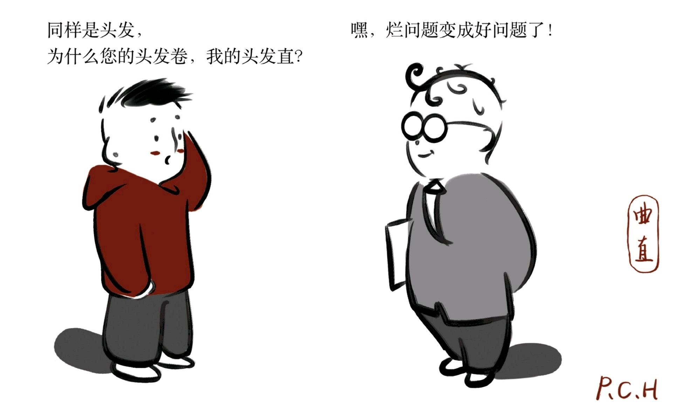

·同样是智人，为什么有些地区发展出能够在当时征服整个世界的
技术，例如航海、枪炮等，而有些地区就只有被征服的命运？
·同样是濒危的野生动物，为什么有的能够得到很及时的保护，降
为易危物种，比如熊猫，而有的却走向了灭绝，比如斑鳖？
·同样是鱼，为什么有的鱼肉刺骨多，有的鱼肉刺骨很少呢？
·同样需在货币上印制人像，为什么有的印侧脸（硬币），有的印
正脸（纸币）？
·同样是出售电影票，为什么有的国家可以随到随坐（欧美），有
的国家却必须要对号入座（亚洲）？
·同样是酒，为什么红酒比啤酒显得更高雅？
·同样是处在大河入海口，为什么有的地区历史上十分发达，如开
罗、广州；有的地区在近代百余年间才得以开发崛起，如上海；有的至
今仍未充分发展，如黄河入海口东营、亚马孙河入海口玛瑙斯？
·同样是世界古文明，同样有文字，为什么有的文明最终消失了，
有的文明能传承至今？
·同样是沙漠，为什么有的分布在热带，有的分布在温带？
·同样是裁员，为什么美团、滴滴风平浪静，而京东被众网友吐
槽？
·同样是树叶，为什么有的叶边缘是平滑的，有的叶边缘却是锯齿
状的？
·同样是药物，为什么服用中药的时候需要戒荤腥，而西药则不需
要？
看到这些有趣的问题，你不由得赞叹年轻的头脑。

第9章 进阶：变量是思考的支点
主旨
·什么是变量思维？
·变量间有何种关系？
·变量思维边界何在？
关键词
·变量·常量·因变量·自变量·比较差异·寻找机制
·巧合·相关·因果·反事实推断·双盲实验
·单案例比较维度·简单系统·复杂系统
（一）从衣衫褴褛到衣冠楚楚
历史学家布尔斯廷讲了一个有趣的案例：古代普通人通常穿得衣衫
褴褛，只有富人才有钱去量身定做。为什么呢？布尔斯廷说：
一直到十九世纪中叶，人们普遍认为，每个人躯体的尺寸同另外任
何一个人的尺寸都大不相同，这在当时是一种常识，而“每个灵魂都有
自己的独特之处”这种宗教观点使人们对上述常识更加坚信不疑。如果
事实确实如此，那么，大批量制造适合不同人穿的服装就会变得徒劳无
益。一个人若想有一身合体的衣服，他要么自己动手，要么雇一个裁
缝。
但是，为什么到了近现代普通人也能穿得比较体面了？换个问法：
为什么现在的衣服成本如此之低？大家通常会有这样的回答：生产力发
展了，原材料便宜了，劳动分工了……这些解释都对，但是都太笼统、
太宏观，属于正确的废话。咱们需要的是微观、直接、能够诉诸机制的
解释。真正的原因是：

南北战争促使人们突然需要大量的制服，同时也提供了人体一般尺
寸的大量新资料。于是，人们发现了一个重要的事实：某些配套的尺寸
经常重复出现，并且有一定的规律。如果一个男人的腰围是三十八英
寸，袖长三十四英寸，那么，他的肩宽十有八九是某一固定的数字。由
于这个简单的发现，为大量人口制造合体的衣服就成为可能了。这个发
现虽然很简单，它对成衣工业却是至关重要的。因为，没有它，商店要
得到能满足顾客需要的存货是根本不可能的。南北战争结束时，服装制
造商们就开始利用这些常见尺寸为一个规模空前的市场提供大批成衣
了……到二十世纪初，人们有史以来首次可以走进一家服装店，说明他
是“四十二号”，然后穿上一件上衣，只需稍加修改，或者根本不要任何
修改，就可以使最爱挑剔的人也感到满意。人们开始知道自己属于某一
个“尺寸”，鞋子、衬衣、长裤和帽子都有一定的尺寸。[80]
这个有趣的历史故事展现了测量和数据积累的重要性，其背后是变
量思维。何为变量？何为变量思维？
（二）动静之间：比较差异、寻找机制
变量（variable）是指至少有两个取值的量，包含了“动”的意蕴。与
变量相反的是常量（constant），取值恒定，或者说缺少变化，即所
谓“静”。对一群人而言，性别是一个变量，因为它至少有男、女两个取
值；身高也是一个变量，因为它可以从几十厘米到几百厘米（想想姚明
和潘长江）；同样，体重也是如此。但对个人来说，性别是个常量，出
生地也是常量。因为人只能出生一次；除非做变性手术，否则性别也不
会变化。体重则是变量，在家宅上几个月，体重不变才怪呢。身高也是
变量，一早一晚都有差异。
观察世间万物，诀窍就在这动静之间。万物必有盛衰，万事必有张
弛。青蛙的眼睛只能看到移动的物体，同样我们的头脑在分析的时候
对“变异”“变化”的东西更加敏感，因为它们更能把事物间的联系暴露出
来。《周易》有云：“参伍以变，错综其数。通其变，遂成天下之文；
极其数，遂定天下之象。”如果一个事物静止不变，就如同一只黑箱，
我们难以发现它的运动规律以及和其他事物之间的联系。正因如此，排
查原因时首先被排除的就是那些没有变化的因素。
变量分为两类：因变量（dependent variable）和自变量
（independent variable）。我们观察到一个有趣的现象（谜题），我们
把它作为一个有待解释的结果。从这个结果出发，我们可以反推哪些原

因造成了这个状况。这实际上就是一种变量思维。结果是因变量，而原
因是自变量。
牢固树立因变量和自变量的思维习惯有助于保持明晰的头脑。变量
思维是如此重要，因此我要花费很多篇幅来说明。第一个例子，如果你
肠胃不适，怎样排查原因呢？你怀疑有四个原因：吃的东西、喝的东
西、天气、压力。如果这几天你吃的、喝的都跟前几天一样，那么这些
恒定的东西就被排除掉了。这几天的天气也很正常，你也没有着凉，这
个常量就也被排除掉了。最后你发现这几天你要通宵赶一个报告，压力
重重。这个变化的因素很可能是你肚子难受的原因。
表9-1 如何甄别肚子难受的原因？
我把变量思维概括为八个字：比较差异、寻找机制。科学推理建立
在两个最核心的思维环节上：控制和比较。通过比较现象之间的差异来
认识事物间的关系，但比较的同时尽量加以控制，以使得比较对象之
间“可比”。[81]
我们通过第二个例子来说明：有的动物如猪、狗，只能活十几年，
但是弓头鲸可以活几百年。疑问自然而来：同样是哺乳动物，为什么寿
命差别如此之大？在这里，动物寿命是因变量，它的变异（有长有短）
是我们需要解释的对象。我们会比较不同动物的性成熟时间、基因以及
一系列其他特征，这些因素都属于自变量。通过研究，我们能够建立哺
乳动物寿命与其他因素的变量关系，建立一个模型。
按照控制、比较的思路，这种推理可以继续往下进行。如果说基因
可能很大程度上决定了不同哺乳动物寿命之长短，那么咱们可以聚焦到

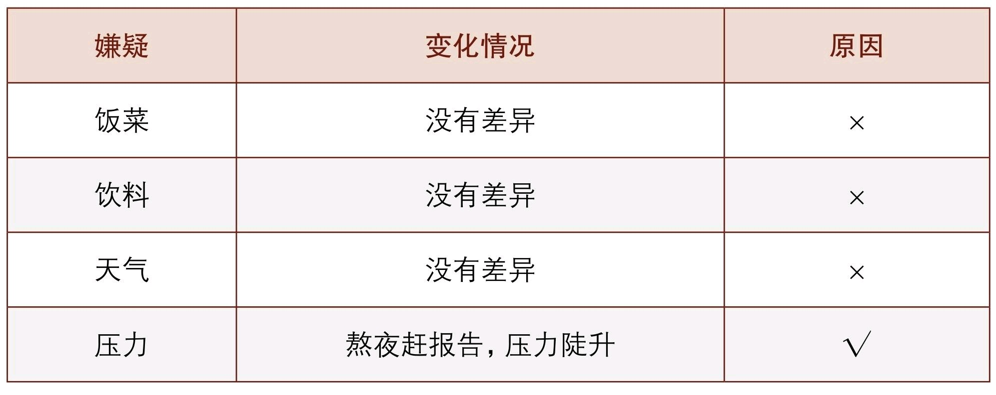

人或者小白鼠一类动物上，从而控制住基因的影响。同样作为人，为什
么有的人活得长，有的人活得短？这也是一个值得解释的变量差异。我
们会追果溯因，去建立寿命与一系列其他因素的关系，例如生活方式、
工作条件、收入、健康照料条件等。这些变量关系可以帮助我们规划生
活，以延年益寿。
另如，为什么有的动物脑容量大，有的动物脑容量小？甚至同属于
灵长类，人类、黑猩猩、猿猴等的脑神经元数量差异也很大。如何解释
这些差异？脑科学家们用切片、溶液、抽样、计算细胞核的方法计算出
人脑的神经元数量，并且顺藤摸瓜测量了灵长类、啮齿类动物的脑容
量，从而解释了脑细胞差异的由来，而且提出了一个有趣的假设：人类
会做饭，大大提升了热量摄取的效率。[82]
好多人认为理工科和量化研究才用得着变量思维。实际上，定性研
究同样需要“比较差异、寻找机制”。咱们看第三个例子：彭长桂、吕源
教授的《制度如何选择：谷歌与苹果案例的话语分析》。[83]在相似的
压力下，为何谷歌和苹果做出了不同的反应？这篇论文是典型的定性研
究，采用了话语分析法，解释了差异产生的机制。虽然没有使用量化数
据，但其分析、推理均采用了“比较差异、寻找机制”的路径。
变量无处不在。咱们在中学课本上学过这么一句话：世界万物是普
遍联系的。但是怎样联系的呢？具体而言，世界万物通过变量相互联系
在一起。有了变量思维，我们才能够把孤立的事情联系起来，通过变量
之间的关系把整个世界编织成一个比较有组织的网络。整个世界在我们
眼里不再杂乱无章，而是由各个变量和机制串联起来的有机体。
你自己是第四个例子。你的身高是一个变量，体重也是一个变量，
这两个变量会影响第三个变量：身体质量指数（Body Mass Index,
BMI）。BMI通常用于衡量身体是否超重，是一个非常有用的指标。
BMI作为一个变量，又与其他变量相互联系着：
·它跟你衣服的尺码（变量）密切相关。BMI超标的人往往得穿大
码的衣服。如果BMI严重超标，可能就得去胖子衣服专卖店了。
·它和你的心脑血管疾病发病率（变量）密切相关。BMI超标的
人，更容易发生一系列疾病。它是糖尿病、心脑血管等疾病的风险因
子。

·如果你想买一份商业保险，你会发现BMI会影响你的保费（又是
一个变量）。
以上就是比较差异、寻找机制的思维过程。变量关系不仅是理解研
究问题最关键的一把钥匙，也是理解这个世界运行规则的一个基础视
角。蒯因说过一句含意隽永的话：每一种存在都对应着一个变量的取值
（to be is to be a value of a variable）。[84]的确，我们的生存状态对应着
多个变量的取值，每个人身上都是一堆变量的集合：既有性别、身高、
体重、血压、年龄等生理变量，也有爱好、心情、价值观等主观变量，
还有出身、种族、宗信信仰、工作、收入等社会变量。外在于她的个
体，她还从属于一大堆其他的变量：她可能为人母，她属于某个圈子
等。这些变量揭示了她是一个什么样的人，即她的生存状态（to be）。
人身上的变量在何时变成常量呢？如果一个人年龄不再增长，体温不再
变化，血压恒定，心电图变成毫无波澜的直线，那么只有一种状态可以
概括：死亡（not to be）。
北岛写过一首名叫《生活》的诗，短到只有一个字：网。在我看
来，生活就是由无数变量织成的一张大网，可谓变量在手，天下我有。
（三）双盲实验：鉴别变量关系的照妖镜
变量之间的关系大致有三种：巧合、相关和因果。你穿了红袜子，
结果买彩票中了奖，这两者完全是巧合。对于巧合，我们得心存警惕，

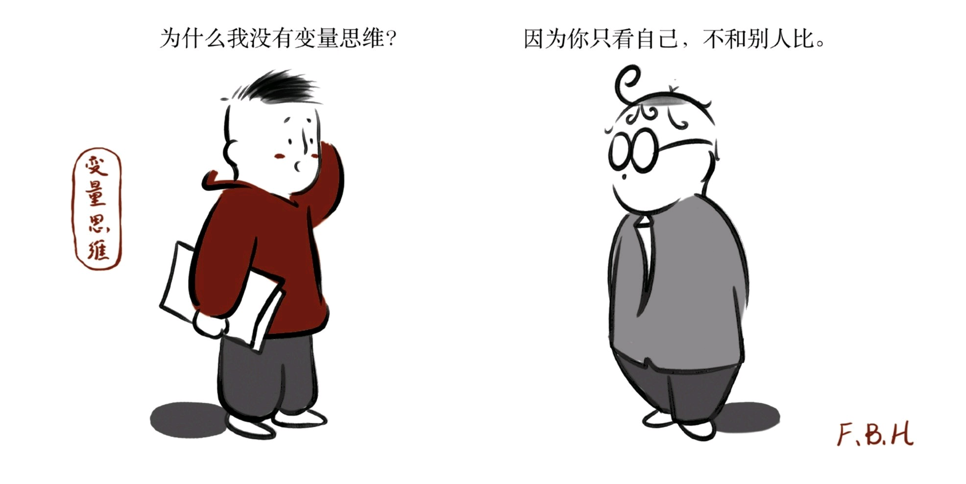

不要过度推论。各类穿凿附会的迷信大多诉诸巧合，例如占星术之类。
有时变量间是相关关系（correlation），例如爱喝葡萄酒的人似乎更健
康。但葡萄酒和健康之间仅是相关而已：喝葡萄酒的人工作和收入要相
对好一些，因此身体也更好。如果发现相关关系，我们可以高兴一下，
因为相关关系可以提供有用的连接。
如果相关关系能够被识别为因果关系，我们就更高兴了。发现可靠
的因果关系是整个科学研究最重要的目的之一。有了因果关系，我们才
能够合理解释，恰当干预。面对社会问题时，政策措施才会有的放矢。
然而，因果关系的识别需要非常苛刻的条件，需要用到反事实推断
（counterfactual inference）：你吃了一种药后病好了，这不能证明药物
有用（事实）；你还需要证明，如果没吃这个药，病就没好（反事
实）。[85] 这一正一反结合起来，才能算是因果关系，如同两个平行宇
宙的对比。
反事实大多存在于想象之中。[86] 电影《生活多美好》（It’s a
Wonderful Life， 1946）中，善良的主人公乔治被恶霸逼得想自杀，前
来营救他的天使苦劝无效。天使只好让乔治返回去看看如果他没出生的
话，这个世界会是什么样的。一个小人物对世界的影响就通过这个对比
显现出来了。另如《人类消失后的世界》（Life After People，2008），
科学家想象没有人类的地球是什么样子。史铁生的《好运设计》、海伦
的《假如我有三天光明》都属于此类。
正如美国诗人罗伯特·弗罗斯特的《未选择的路》：在那条没有走
的路上，我们永远不知道会发生什么。如果一件事情没有发生，咱们怎
样进行对比分析呢？答案是随机受控实验（Randomized Control
Trials）。传奇的统计学家罗纳德·费歇尔（Ronald A. Fisher）较早提出
并设计了随机实验的原则。费歇尔职业生涯早期曾担任农技站的技术人
员，他要解决的问题就是如何识别肥料是否有用。但是：
任何人观察土地上的作物时，都会很明显地感到有的地块土质好于
其他地块。在某些角落，作物长得又高又密，而其他角落，作物则又细
又稀。这可能是由于排水方式、土壤类型的改变、未知养分的出现、多
年生野草的抵制，或者一些其他未能预见的原因。如果农业科学家要测
试两种人工肥料间的区别，他可以将一种施于地块的某一角，而另一种
施于地块的其他角。但这会将肥料的效应与土壤或者排水等的效应混淆
在一起。如果试验在相同的地块不同的年份进行，又会把肥料的效应与

气候变化的效应相混淆。[87]
怎么办呢？在大家争吵不休时：
费歇尔笑眯眯地坐在一边，听任他们卷入复杂的争论。他已经考虑
过这些问题，并有了简明的答案。了解他的人这样描绘费歇尔：即使是
争论触及他，他仍是静静地坐在那里，吞云吐雾，等待容他给出答案的
时机。终于，他拿开嘴上的烟斗，说道：“用随机的方法吧！”
随机受控实验已经成为因果关系识别的金标准，尤其在医学领域，
在社会科学中应用也在扩展。[88]我们判断药品是否有效，最可靠的标
准还是双盲实验——随机受控实验的一种。例如，2020年的新冠肺炎治
疗中冒出好多方子。据说，我们“对某病了解得越少，治疗方法就越
多”[89]。他们中有些是无意的骗子，有的则是有意的骗子。鉴别并不容
易，因为有用没用之间掺杂着无数干扰因素：
·个体差异：不同人的体质、基因、生活习惯差异。
·自我修复：即使不吃药，身体也有可能自行好转痊愈。
·心理暗示：即使药物没用，有人服用后也会感觉得到治疗了，从
而促进痊愈。
怎样鉴别呢？双盲实验是不二法门。通过一系列精巧设计，双盲实
验可以消除上述因素的影响。操作如下：
·随机分组。将病人随机分为两组，务必保证随机。这两组分别为
实验组和控制组。控制组相当于实验组的平行宇宙。样本足够大时，两
组均值、方差和分布几乎一致。
·区别用药。实验组用真正的药物，而控制组用安慰剂，这是两组
唯一的差别。
·前测后测。对实验组和控制组进行前测和后测，跟踪比较给药前
后的病情变化。
·完全匿名。实验组和控制组名单对病人和医生都保密，只在最终
结果出来时才公布。安慰剂的外观跟药物完全一致。这样做可以屏蔽掉

心理暗示。
通过随机分组、实验组与控制组差别对待以及前后对比，药物的真
正效果就能水落石出了。如果实验组结果优于控制组，那么证明药物有
效；如果实验组和控制组结果无差异，那么药物就被证明无效。双盲实
验是迄今为止最可靠的因果识别机制，如同一面照妖镜。在头脑中牢固
树立双盲实验的思维，你会拥有一双火眼金睛。
电影《酒业风云》（Bottle Shock，2008）讲了一个美国加州葡萄酒
靠盲评逆袭的故事。在1976年以前，美国葡萄酒被贬低为汽水。后来一
个酒庄组织了一次盲品会：顶级品酒师，全部为法国人；酒品打乱顺序
且匿名，评委喝完逐一打分。结果加州纳帕谷大获全胜，一举把傲慢的
法国葡萄酒业拉下马，史称“巴黎评判”。盲品会虽然不是双盲实验，却
借鉴了其要素，因而刨除了刻板印象、晕轮效应、首因效应等认知偏
差，让品质最佳者胜出。
（四）变量思维的边界
1. 单案例研究可否使用变量思维？
在《中阶：谜题是文章的救星》一章中，我提出的“有的……有
的……”句型直接对准变量的实质：变异。变异是指变量的取值及其范
围。“有的……有的……”句型是为了比较变异，而“同样……”则实现了
一定的控制，使得比较对象间具备相似性，从而使得比较变得可比、可
信。因此，好的研究问题需要做到以下三点：
·控制部分，比较对象之间越相似越好，越可比越好。
·变异部分，差异越大越好，无论是结果还是原因。
·解释部分，能讲清楚自变量和因变量之间有无关系、何种关系
（相关还是因果），以及它们具体的作用机制是什么。
但是有人会说，我只研究一个个案（一个村庄、一只动物、一起案
件），没有比较，也没有变异。此言差矣。变异就像海绵里的水，只要
愿意挤，总是会有的。你至少还可以从三个维度找出差异：时间维度、
空间维度、类别维度。

表9-2 案例研究中的比较维度
通过这三方面的比较，你就获得了大量的变异。通过比较变异，你
就能够深入案例分析之中，进而发现有趣的机制。学术上的庖丁解牛，
无非是把案例内部的差异进行系统的比较，以发现关联。
2. 变量思维的局限
控制与比较的变量思维是实验方法在思维中的应用。人类依靠科学
实验积累了史无前例的科学知识。变量思维如此强大，咱们可否利用变
量思维认识世间万物的所有奥秘？还真有人这么想。法国数学家皮埃尔
－西蒙·拉普拉斯设想了这样一个智者：“知道让自然运转的所有力量，
也知道自然界所有事物所处的位置。对于这样的‘智者’来说，没有不确
定的事，未来就像过去一样呈现在它的眼前。”[90]这个智者被称为“拉普
拉斯妖”。
这个妖怪只存在于想象之中，原因在于世界太复杂了。变量思维在
应用于简单系统时比较有用，例如卫星轨道运行，因为变量稀少、关系
简单。一旦应用到复杂系统，变量思维就捉襟见肘了。复杂系统变量繁
多且关系错综复杂，变量间关系大多是非线性。何为线性？何为非线
性？不严格地说，“种瓜得瓜、种豆得豆”相当于线性关系的形象表达，
而“付出与结果不成正比”则是非线性的表达。我们以农业系统为例，看
看线性关系是否存在：政府投入的农业资金是否跟产量变化成正比？这
还真不见得：

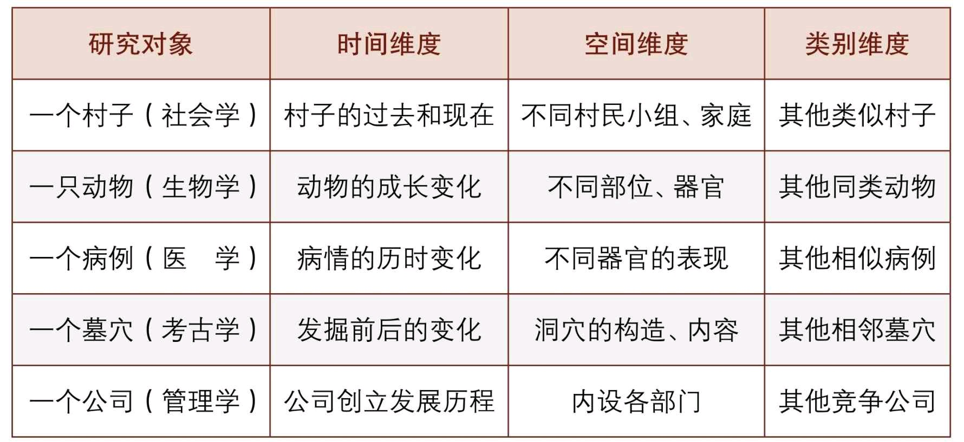

·投入的资金传输时会遇到各种渗漏，例如挪用、决策失误、延误
等。
·农业产出还受到天气、病虫害、市场需求等各方面的影响，资金
只是一个因素。
·人为因素不可忽略，例如劳动力素质、工作效率等。
人类世界比自然世界复杂得多。简单变量思维在应用于人文社科领
域时尤其要谨慎。[91] 人类的复杂多变使得用变量去测量人类行为的研
究非常容易被挑战。人性所体现的复杂性让文学家的描写都相形见
绌：“人间世事变幻无常，却仍不似人类的情感那样变化多端。”[92]
很多变量很难准确地操作化。以大家喜闻乐见的爱情为例，你怎样
测量爱情？如何判断情感的强度？即使操作化了，怎样收集相应数据？
即使收集到了数据，你怎么保证调查对象如实回答？正是因为这些不确
定性使得社会科学始终是软科学，尽管努力在模仿自然科学，但始终无
法达到自然科学的精度和确定程度。
即使变量之操作化、数据收集、数据质量等都在可接受的范围内，
但是百分之百的确定性仍然不可能。我曾经困惑于为什么更加精确的测
量、更加准确的数据，更加稳健的模型，也永远无法消除不确定性。随
着阅读范围的扩大，我了解到即使在自然科学甚至数学中确定性也在失
去。在《数学简史：确定性的消失》一书中，克莱因指出数学的第三次
危机就是由于对以往十分确定的结论、假设的质疑引起的。[93]
统计学部分缓解了研究者因为丧失确定性而引起的焦虑。[94] 有了
概率工具，我们从“确定的世界”走向“随机的世界”。数据可以告诉我们
事情发生的概率，包括天气，包括社会生活中的各种风险。有了概率，
我们可以去部分地接受一件事情或者一个结论。正是对于不确定的承
认、对于其他解释的不拒斥、对于边界条件（scope conditions）的承
认，使得科学研究能够被证伪（falsifiable）。科学知识得以不断地实现
有效积累。
作为一个资深文科生，我深知变量思维对文科生来说多么重要；作
为一个做了十几年量化研究的社会科学码农，我也深知变量思维的局
限。总之，通过变量思维去习得科学思维，但不能让变量思维使你变得
刚愎傲慢。[95] 你心里要揣着明白，认识到这种思维的适用边界。承认

自己的缺陷，是科学思维的一个可贵特质。

第10章 高阶：品味决定了选题的境界
主旨
·什么是品味？
·如何提高判断力？
·如何判断问题？
·如何判断问题的价值？
·如何应对选择困难症？
关键词
·做正确的事·正确地做事
·负面例子·反馈回路·收藏问题
·问题大小·意义大小·四个象限·死胡同测试
·相关度·时间尺度·研究贡献·与福祉的距离
·把事情做完的能力
罗什富科公爵（La Rochefoucauld）说：“很多人都会介意自己的记
忆力不好，却很少有人在意自己的判断能力。”[96] 那么，什么是判断力
呢？
（一）何为品味？
有段时间，我特别痴迷非虚构写作，于是花了一番功夫把1963年至
今的普利策非虚构写作的获奖作品买了回来。除了少数几本没找到，这
个特藏已经基本完成。我想问读者一个问题：这些作品拿奖的最重要因
素是什么？

A. 写作品质 B. 选题 C. 作者名气 D. 其他
我相信，大多数读者都会选择A。但是翻看之后，我发现其中有些
作品文字品质并非顶尖，明显打磨不够。个人认为影响得奖与否的最大
因素可能不是文笔，而是选题。有的选题重复出现，体现出美国社会对
这些议题的持续关注，例如恐怖主义、奴隶制度等。可见，写什么比怎
么写更重要。
做研究也是如此。研究问题涉及战略，研究方法是战术细节，两者
的差别正如“做正确的事”（do right things）和“正确地做事”（do things
right）的分野。选题最考验研究者的功力和品味。
其实何尝只是选题，一个人的选择也体现了他的判断力和品味。拎
得清轻重缓急是做事之关键。DNA结构的发现者詹姆斯·沃森在剑桥期
间花了好多时间打网球和追女孩。据说在平常，沃森的鞋带经常不系，
不知他者谓之邋遢，知他者则说，沃森“做出这个重大发现的部分原因
是他从不会错误地混淆努力工作和努力思考，他总是拒绝将它们相互取
代，这样他当然有时间打网球和追求女孩子”。沃森“把值得做的事做得
十分出色。如果事情根本不值得做，也就不值得做好”。[97]
品味是什么呢？ [98] 我们经常说某某人穿衣服很有品味。这是什么
意思呢？
品位这种特质太不可捉摸，甚至不可界定。但是一旦遇见，就能认
出来。穿衣有品位的女人使我们愉悦，她有能力经过一番综合的打扮，
不但给人以时尚感和惊喜，而且恰到好处。她知道什么效果好，什么不
好。
对作家和其他艺术家来讲，知道不做什么是品位的重要组成部分。
两位爵士钢琴家可能技艺相当，有品位的一位会善用每一个音符来倾诉
他或她的故事，没品位的那位则会用涟漪与装饰音来侵浸我们。有品位
的画家信任自己的眼睛，知道什么该出现在画布上，什么不该。无品位
的画家呈现给我们的风景不是太漂亮，就是太杂乱，或者太艳丽，反正
有点那个。有品位的平面设计师知道少即是多，设计是文字的奴仆。没
有品位的设计师则会将文字扼杀于背景的色彩与线条以及虚饰之
中。[99]
学术品味又是指什么呢？安德鲁·艾伯特（Andrew Abbott）的回答

是这样的：
当一个人开始具有学术品味时，判断想法就变得容易多了。我所说
的品味，是指对一个想法是否可能是一个好主意的一种普遍的、直观的
感知。当然，重要的是不要成为自己品味的奴隶，应该像尝试新食物一
样去尝试新事物。[100]
艾伯特话中有两个词很关键：判断（judgement）和感知
（sense）。品味实际上是一种判断力和感知力。而所谓判断力，就跟我
们做判断题和选择题的时候一样，不断地对好坏对错、轻重缓急做出选
择。判断力好的人，往往犯的错误要少。感知力好的人，往往能在别人
看不见的地方找到好的切口，能在一大堆材料里面找到关键关系，找到
对比和悖论，进而收口到有趣的问题。
那么怎么才能提升品味呢？首先，一般人都会去学习优秀作品，但
艾伯特认为阅读不能局限于自己的兴趣或者“好的例子”，而应该什么都
看。只有广泛阅读，你才能知道不同学科、风格、流派的研究在关心什
么话题、使用什么方法、遵循什么传统以及它们的优缺点是什么。他特
别强调要从糟糕的研究中学习，因为那些好研究看起来太行云流水，反
而不好模仿。那些糟糕的文章，则会让我们能看清楚到底哪里不
好：“武断，混乱，漫无目标，过度依靠权威。其他特点有：过分关注
方法而不是实质内容，絮絮叨叨谈论对作者在各种争论中的立场”[101]
等。这话说得实在，好的可能模仿不来，但是钻研糟糕的写法反而可以
避免走弯路。
其次，不断地判断并建立反馈回路。任何技能的培养都需要大量练
习，而且是有反馈回路的练习。要向优秀的人主动拜师、寻求反馈。你
可以建立 “个人董事会”，遇到难以解决的事情可以找董事们咨询。讨论
并非只求一些答案，而是学习他们思考问题的方式，然后实现自己
的“迭代”。看学者的访谈和回忆录可以间接地建立反馈回路。你可以学
到这些人如何判断、如何选择，经历过哪些波折，有哪些经验。别人的
弯路是我们的镜鉴，避开弯路自然可以节约精力。读万卷书不如行万里
路，行万里路不如阅人无数，阅人无数不如高人指路。
最后，我建议你开始收藏问题。别人收藏名烟名酒，要么是古董字
画；作为穷书生，我们既无资财，又无地产，所幸脑子的空间免费使
用。索性我们就收藏问题吧。历史上有五花八门的收藏，但收藏想法和
问题的还不多见。唐代李贺有诗囊，助其成为一代诗宗。当你看到、想

到、听到甚至梦到好的想法、理论、事实、方法、谜题时，把它们写到
本子上。一句很妙的评论，一个有趣的现象，只管记下来。你阅读其他
研究时，也要尽量总结。到后来，你会发现：这个收藏非常特别。随着
你收藏册的扩展，你大脑中的连接也在突飞猛进。你的头脑变得越来越
精细：同样一件事情，别人能看到一两个层次，但你可看到三四个层
次。你的识别能力在提升，判断力和品味还会是问题吗？
（二）判断选题的四个象限和四把尺子
1. 问题分堆的四象限法
我尝试从问题的意义和规模大小两个维度来把研究问题粗略划分为
四类。它们分布在四个象限：第一象限是大问题、大意义，第二象限是
大问题、小意义，第三象限是小问题、小意义，第四象限是小问题、大
意义（图10-1）。问题来了：最佳选择是哪个象限？
图10-1 问题与意义四象限
第一象限（大问题大意义）如同圣杯，对志向高远的人充满诱惑
力。解决这样的问题无疑会让学者名留青史。何炳棣先生在《读史阅世
六十年》中提到，学者要立足于做“第一流的题目”。[102] 这固然是一种
至高无上的气概和志向，可惜的是适合成熟的天才型学者。研究与写作

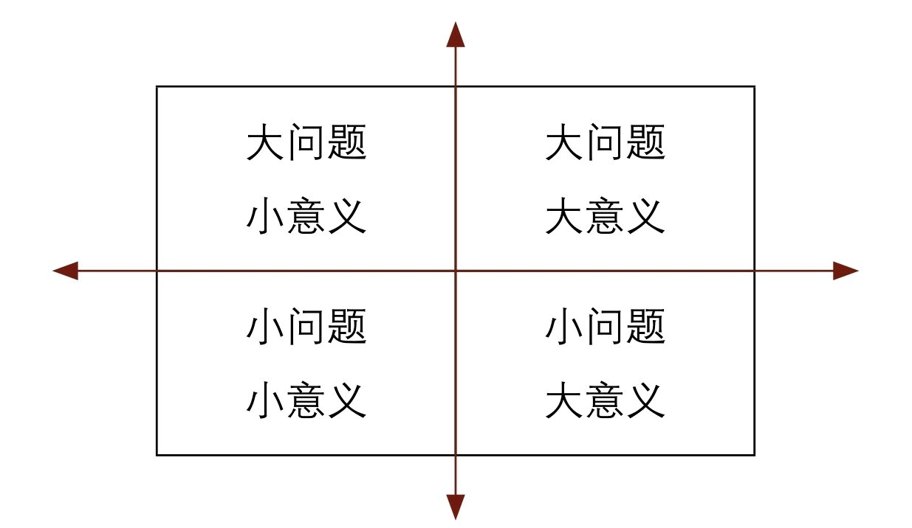

自有其规律，盲目好大喜功有其必然结局。对于初学者和正在往上攀爬
的年轻学者而言，找到规模、难度都恰当的题目是比较现实的选择。
尽管很多人已经意识到第一象限并不是好选择，但在实际操作中大
多数人会不自觉地找到一些大问题、大意义的研究类型。我以前想不明
白为什么大家喜欢选这种大而无当的题目，后来明白了：这类题目好找
且好写，不仅俯拾皆是、供应充足，而且写起来根本不用动脑子，往往
一挥而就、倚马可待。毕竟这样的题目每天都漂浮在泛滥的资讯海洋
里，例如中美贸易战、气候变化等。然而，这等题目在经费、研究能
力、团队支持、数据支撑等方面挑战极大，初学者根本无法驾驭。如果
硬是选了这样的题目，最后只能写成泛泛而论的空洞文章：“选择大题
目，仿佛穿了双大号鞋，跑不快的。做一件不可能做到的事情，结果只
能靠谎言虚言来装饰。”[103]
第二象限问题很大但意义很小，事倍而功半、徒劳而无功。除非是
傻子，一般没有人选择这个象限。许多空泛的第一象限大问题因为没法
做，最终大概率落入这个象限。
第三象限是小问题、小意义，大部分人不屑于去选，唯恐因为做小
题目让别人小瞧了。于是，大部分人很“明智”地选择了第四象限：小问
题、大意义。是的，我们都喜欢第四象限的问题。一些小而美的研究在
学术史上留下美名。名家作品如孔飞力的《叫魂：1768年中国妖术大恐
慌》和阎云翔的《礼物的流动：一个中国村庄中的互惠原则与社会网
络》，都是从极微观的事例出发，阐发了极重要的问题，展现了极深的
功力。[104]
然而，怎样判断一个题目是大题目还是小题目呢？怎么知道一个题
目的意义是大，还是小呢？找到小而美的问题是一种能力，不能靠撞大
运。举个例子，医疗改革中一个流行的说法是：小病在社区，大病到三
甲。这个设计非常巧妙，通过分流病人节约了资源。然而，卫生部前副
部长黄洁夫教授的评论一针见血：基层的医生怎么区分大病小病呢？分
得清大病小病，岂是基层医生的水平？同样，你能指望初学者一步到位
找到小问题、大意义的题目吗？
所以，我们还得回到第三象限：小问题、小意义。这类题目规模上
可控，对初学者来说难度不大。虽然意义并不大，但总归还是有一些意
义。以中美贸易战为例，初学者没必要去分析中美贸易战对经济的影
响，因为这太大了。她可以去研究一个出口企业最近几年的经历。她没

必要去研究中国留守儿童问题，而是可以去一个村子蹲点一个月，做上
30个访谈。尽管一个案例可能没有什么代表性，但有时一叶可以知秋、
尝鼎只需一脔。
我在本科阶段曾做过一个小问题、小意义的研究：大学生逃课。不
揣冒昧说两句：
·题目够小够具体，跟门外汉也能说清楚。
·难度在本科生能力范围内。数据不难收集，我们设计了一份问
卷，然后抽样调查，再辅之以访谈。由于大学生们有大把时间，话题也
不敏感，因此问卷调查和访谈几乎没遇到什么障碍。
·问题足够清晰。我们聚焦于：为什么有的课程逃得多，有的课程
逃得少？为什么有的学生逃得多，有的学生逃得少？这些学生逃课之后
去干什么了？我们比较了课程之间的差异和学生之间的不同，从而揭示
了逃课的逻辑。
·研究有一定意义：更好地理解学生的行为机制，教师可以借此改
进教学，校方可以据此改进课程设置。
关于选择问题，杨振宁先生说：
常常有同学问我，说我们将要得到博士学位，或者我们正在做头两
年的博士后，我们应该做什么样的题目，是大题目呢还是小题目？这个
问题很重要，而且我在做研究生的时候，也问过费米。
费米的回答很清楚，他说，他觉得大题目、小题目都可以想，可以
做，不过多半的时候应该做小题目。如果一个人专门做大题目的话，成
功的可能性可能很小，而得精神病的可能很大。做了很多的小题目以后
有一个好处，因为从各种不同的题目里头可以吸取不同的经验，那么，
有一天他把这些经验积在一起，常常可以解决一些本来不能解决的问
题。这一点，我自己就有很深的感受。 [105]
天才如费米者都建议选择小题目，何况你我。小问题、小意义的题
目如同积累管窥之点。如乔布斯所说，这些点在日后会自动连接成为
线、面甚至立体结构。这使得做研究如同打怪升级，从小的开始练，一
级一级来。升级过程中，作者的学术素养和想象力都得到提升，借一管

可窥世界。那么第三象限就升级到了第四象限。
那我们是否应该一辈子盯着第三、第四象限呢？也不尽然。人生不
同阶段应该有所不同。严耕望先生有一个精彩的论述：
青年时代，应做小问题，但要小题大做；中年时代，要做大问题，
并且要大题大做；老年时代，应做大问题，但不得已可大题小做。因为
青年时代，学力尚浅，但精力充沛，小问题牵涉的范围较小，易可控
制，不出大毛病，但也要全副精神去大做特做。这样可以磨练深入研究
的方法，养成深入研究的工作精神，为将来大展鸿图作准备。若走上来
就做大问题，大问题要写成长篇大论并不难，但要精采则极难。自己学
力未充时就做大问题，结果往往大而无当，并无实际成就，久而久之，
习以为常，终至永远浮薄，不入门径！中年时代，自己见闻已博，学力
渐深，或可说已入成熟阶段，而精神体力也正健旺未衰；换言之，已有
做大问题的基本素养，又有大规模辛勤工作的体力与精神，这是一位学
人的黄金时代，所以他可选择重大问题，做大规模的深入的研究工作，
到达既博大又精深的境界，为学术界提出他可能做的最大贡献。[106]
诚哉斯言。
2. 可控与失控之间：死胡同测试
负责任的导师通常建议学生选择可控的（manageable）题目。很多
问题完全是死胡同，一着不慎，青春白混。如何判断问题可控与否？请
问下面几个问题。[107]
首先，问题是否清晰？以社会科学的问题为例，研究清晰与否关键
要看是否包含清晰的因变量和自变量。因变量的作用是让你明确到底研
究什么东西。如果你连自己要解释的对象都搞不清楚，说明你对这个问
题根本还没想好。自变量是对于这一问题的一些假设，看有哪些因素可
能会影响研究对象。因变量和自变量一旦清晰化，整个研究最核心的要
件就具备了。
其次，问题是否有解？这么问似乎多此一举，但并不是所有方程都
有解，也不是所有问题都有答案。无解的问题通常有如下特征：无法验
证，例如奇门遁甲问题；尚未发生，没有数据；虚假问题，例如如何实
现水变油。

再次，条件是否具备？你是否掌握相关技术？你是否能够收集到数
据？数据是论文的粮草，不管一个想法多么美妙，你首先要问：有数据
吗？你认识关键的人物吗？能否进入现场？如果这些都没有，你可以查
查现有数据库里是否有可用的成分，例如年鉴、大型调查、文献库、档
案库等。记住，千万不要在数据上赌博，否则会输得非常惨。
还有，时间是否充足？眼高手低是通病。对于初学者来说，做完比
做好更重要。只有把一个东西做完，研究者才能体验整个研究和写作的
周期，以提升经验值。初学者特别容易低估所需要的时间和难度。他们
也很容易被研究与写作中的一些小障碍挡住，战线因此拉长、士气因此
降低。我建议初学者做好时间预算，原因也在于此。
最后，是否符合伦理？再绝妙的研究如果违反伦理，最终也是竹篮
打水一场空。近者如深圳贺建奎的基因编辑事件，已经令当事人锒铛入
狱，而且严重损害中国科研人员的声誉。这类投机取巧的研究万万碰不
得。研究伦理涉及很多方面，例如数据、写作等，但最重要的是研究对
象。如果研究对象是人，通常需要经过伦理审查委员会（Institutional
Review Board）审议，国际上都有成熟的章程。研究对象要有知情权，
研究不能伤害研究对象的利益。
以上几条可以帮你避开一些坑。不走弯路，就是捷径。

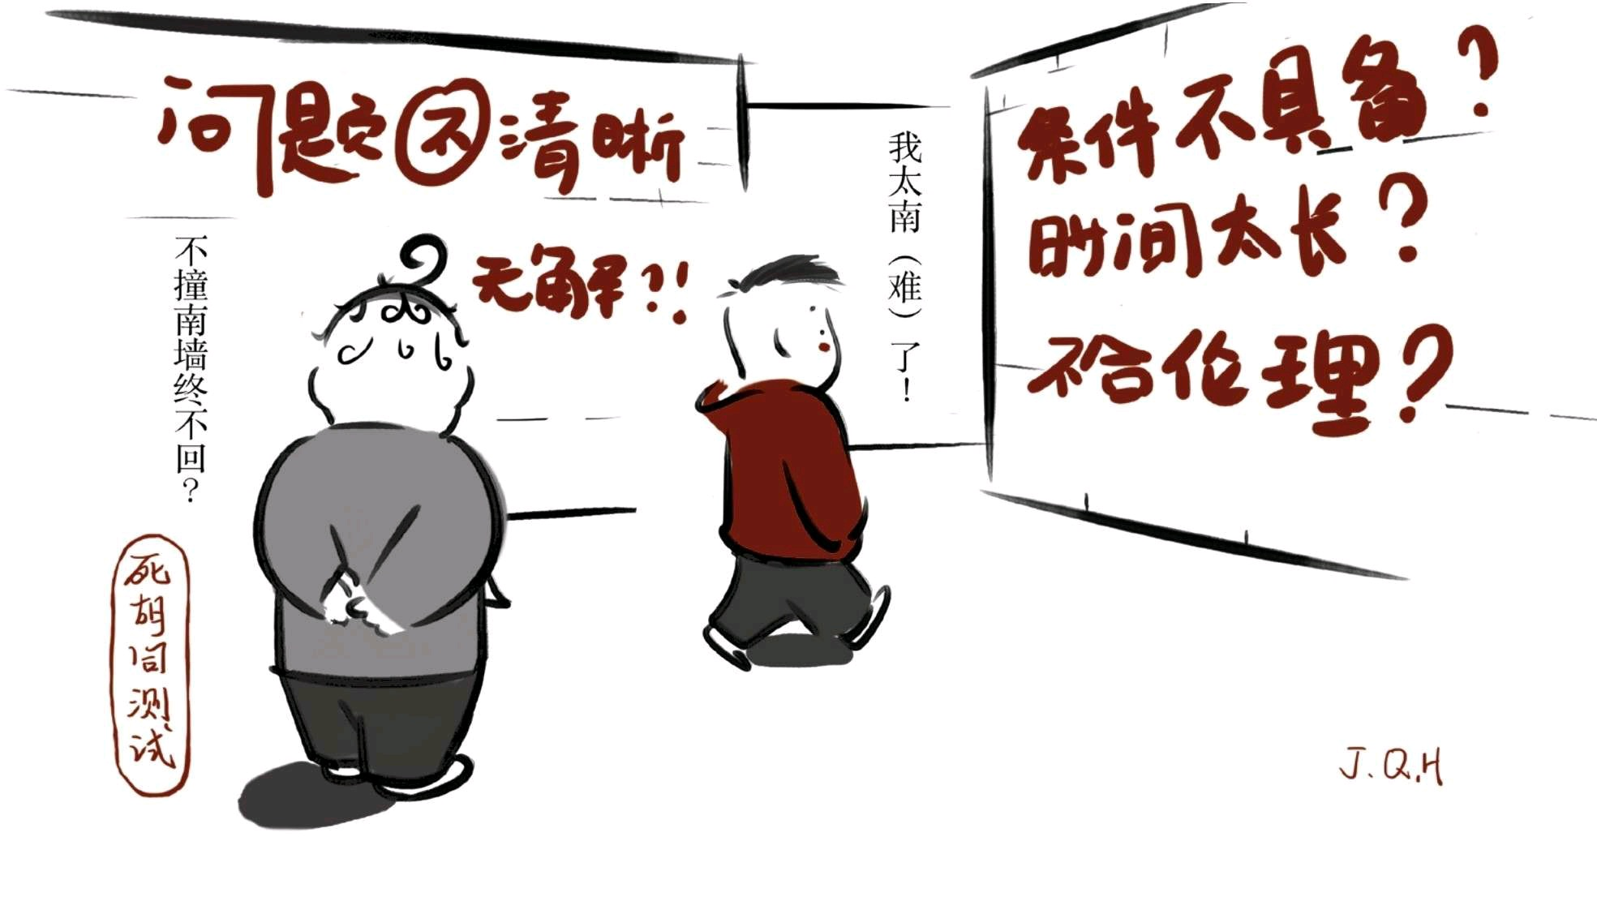

3. 衡量意义的四把尺子
意义大小如何判断呢？我设计了四把尺子来衡量意义之大小。第一
把尺子是相关性（Relevance），包含两个指标：
·问题跟多少人有关系？如果它所涉及的人数少，其意义可能低于
波及人多的问题。例如，研究大学生群体可能不如研究农民工群体的意
义大。因为中国大学生尽管有3000万之多，但农民工超过3亿。[108]全球
变暖可能比非洲战乱重要，因为它事关全人类。
·问题跟多少钱有关系？如果这个问题所涉及的资金量很大，那么
它很可能非常重要。比如，中国社会保险每年的资金收支高达几万亿，
相关研究可能会比助学贷款的研究要重要，因为助学贷款的资金规模一
年只有百十来亿。
第二把尺子涉及时间尺度（Scale of time），同样包含两个指标：
·问题有多紧急？这个问题是否迫在眉睫？如果不及时解决，会出
现什么后果？社会通常对燃眉之急的问题给予高度关注，例如贸易战背
景下的华为、中兴以及芯片产业，再如2020年的新冠疫情。关注头条有
助于观察社会风向。当然，没上头条不等于不重要。当问题处于潜伏状
态，人们可能会普遍忽略。优秀学者就像四点打鸣的公鸡一样，发出信
号、激起焦虑、唤起行动。一个杰出的例子是《寂静的春天》，作者凭
这一本书催生了席卷全球的环境保护运动。[109]
·问题持续多久？如果一个问题要困扰我们很长时间而不是转瞬即
逝，它将是意义重大的问题。例如，农民工问题和留守儿童问题紧密相
连，看似都很重要，但延续性差异很大。农民工问题再过几十年就不存
在了，因为中国城镇化将吸收大部分的农村人口。但是留守儿童问题则
会在更长时段内对整个社会产生影响，因为留守儿童的心理健康、社会
融入、教育等各方面会对接下来的几代人产生影响。
第三把尺子涉及可能的研究贡献（Potential contribution）。研究以
增进知识积累为目标。研究贡献的评估可以概括为三种场景：（1）没
有人写过这个主题。你通过论文去解释这一被忽视问题的意义并尝试用
新材料去进行解释。（2）虽然有些学者写过这一主题，但文献中仍存
在空白和不足。你的论文运用新证据来纠正这些缺点。（3）很多学者
都写过这一主题。话题的重要性毋庸置疑，你的论文通过新发现、新方

法或新问题来掀起对现有文献的重新评估。[110]
此外，我们还可考虑以下维度：
·刷新率。读者看完你的研究后，想法改变了多少？ [111] 如果你提
出了一个新视角、新概念、新模型、新关系，挑战了大家的常识，改变
了陈旧的看法，那么研究贡献就很大。例如，黄亚生的《改革时期的外
国直接投资》对中国吸引外资的分析就令人耳目一新，颠覆了我们认为
外资越多中国经济越优异的常识。[112]
·镜头感。好的问题能够阐发新的理论或概念，如同精度更高的显
微镜或倍数更高的望远镜，使我们能观察得更细或更远，从而看到之前
没看到的东西。例如科尔奈提出的“软预算约束”，一下子抓住了计划经
济下企业效益低的关键机制：它们并不面对真正的市场竞争，干好干坏
都有国家兜底，因此无法形成有效的预算约束，久之竞争力不可避免地
下滑。[113]
·新方法。好的研究能发展出新的工具，从而把以往无法研究的问
题变得可能，例如新模型、新测算方法、新材料、新数据库等。例如，
通常机器人关节由轴承连接，精确有余但灵活不足。研究人员用柔性材
料设计机器人部件，从而使得机器人活动灵活度大大提高。[114]
第四把尺子最为根本：因变量和福祉的距离（Distance from well-
being）。我在一次会议上听到这个有趣的说法。[115]如果问题和人类福
祉密切相关，那么肯定是重要的。例如，健康和财富看似都重要，但还
是存在差异：健康的乞丐远比生病的富翁要幸福。如果问题跟人的幸福
没什么关系，那么这个问题基本不太需要回答。2006年诺奖得主科恩伯
格也曾谈到能够撬动“大福祉”的“小研究”才是有意义的“大科学”。毕竟
我们做研究并不是去自娱自乐，而是要服务于整个社区、整个群体、整
个国家、整个人类。当然，这个标准并不绝对，很多理工科的问题（比
如纯数学的问题）跟人类的幸福没有太多直接的关系，但仍然可能是重
要的。因此，我们不能过分功利化，无用之物可能有大用。
综上，通过问题大小和意义大小的这些指标，我们可以粗略地判断
问题属于哪一个象限。这些尺子虽然使选题之判断变得更容易操作，但
是如果不经常拿着尺子和问题相互对比练习，判断能力还是无从谈起。
一句话，边干边学。

4. 四种写作方式
结合上文四个象限，我根据片面—全面、肤浅—深刻两个维度归类
了四种写作方式。片面而肤浅的，我称为“聊胜于无式写作”；片面而深
刻的出自“专家之手”；全面而肤浅的则是“大饼式写作”；全面而深刻
的，则出自“上帝之手”。
后来，我请同学们增补。他们提供了很多有趣的说法（表10-1）。
其中最有趣的当数鲁宇的四个比喻。同学的反馈完全超过了我当初的预
期。这也正是教学的魅力。
表10-1 学生概括的写作方式

看了这些生动的比喻，你要写哪种风格的文章呢？
（三）克服选择困难症：方向和选题重要吗？
王鸿飞教授曾经是2007—2009年科学网博客上的网红，笔耕不辍，
在网上引起很多争论。他的文章最大的特点就是反常识，虽然颇有争议
但对思维的破立非常有用。我那时正在香港中文大学读博士，处于各种
扑腾折腾又极其困惑的年纪。他的每一篇博文我都认真读了。就这样，
我通过阅读王老师的博客间接地给自己找了一位导师。
王老师写过两篇相反的文章，但都有料且有趣。这种对比阅读能使
我们深入了解一个问题的多个侧面。其中一篇文章的标题是《研究方向
非常重要》。他说：
研究方向的重要性，在于在前沿领域做研究的人其实不知道具体的
方向在哪里，只有通过顽强的摸索和尝试，才找到一小步前进的道路。
那些跟在后面的人，虽然知道方向在哪里，却不过是在津津有味地捡别
人掉下的面包屑。[116]

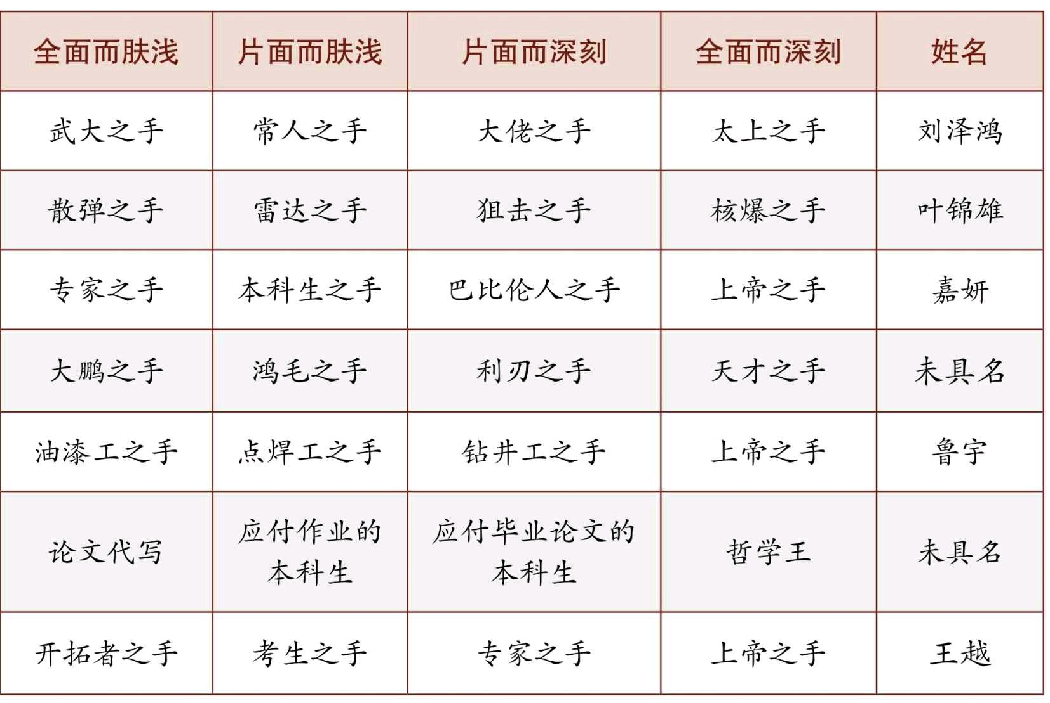

所言极是。这也是我们非常重视选题的原因。不过王老师的高明之
处就是他把这个题目翻转180度，仍然令人心服口服。他又写了一篇博
客：《研究方向是不重要的》：
研究生在选择导师或者年轻人在开始自己的研究生涯的时候，相当
看重所谓的研究方向和领域，却忽略了具体的科学问题和实际的研究能
力这些最重要的因素。他们的基本思路是：好风凭借力，送我上青云。
我的导师曾经对我说过：不要出去寻找应用和新方向，他们会随着
你研究的深入很自然地向你靠拢。
力求在某一领域把问题研究得深入和系统，结果自然是世界上关心
这些研究的专家都会来关注我们的这些工作，并且使用它们去解决更多
的问题，而且我们也会发现更多的问题可以被研究和解决。
我说这些并非教人不要关注研究方向，我只是建议在选择导师和研
究领域的时候不要把研究方向看得那么重要。归根到底，评价一个研究
人员的最重要的标准，是看他究竟在哪几个具体的研究问题上有直接的
贡献。[117]
我把这段话放在最后，目的就是提醒大家：选题重要，但是不能因
此执迷于选题而忽略了真正的研究。有时，把问题做完的能力更重要。
李连江老师在《“想学”和“真想学”》中讲了一个故事：“有记者问季羡
林先生，学那些早已作古的文字，如梵文、吐火罗文，有什么用？季先
生淡然说：世间的学问，‘学好了，都有用；学不好，都没用’。”[118]
普通题目挖深了可能会变成重要题目，或者借此发现了不一般的题
目。这如同电影《地道战》里的场景，地面上孤立的一个个村子在地下
全都阡陌相连。反之，哪怕是个好题目（小问题、大意义），如果不能
深深扎下去，这个问题也会变成第三象限的题目（小问题、小意义）。

练习·电影·阅读
想·写·作
想（How to think）：
本篇主题是提问，所以奉上的问题也是十篇中最多的，请慢用。
1. 辩论。钱学森先生提出了一个问题：为什么中国培养不出大师？
这个问题被称为“钱学森之问”。有的人觉得这个问题问得不好，你觉得
这个问题提得好吗？为什么？
2. 辩论。有人认为品味是主观的，正如1000个人眼里有1000个哈姆
雷特，“对于一个人是良剂的东西，对另一个人却是毒药”[119]。因此，
我们无法就品味问题展开争论。但有人则认为品味是客观的。你同意哪
个观点？为什么？你可以读一下皮埃尔·布尔迪厄对品味的分析，对比
一下保罗·福塞尔的《格调：社会等级与生活品味》。[120]
3. 辩论。列夫·托尔斯泰说，幸福的家庭都是相似的，而不幸的家
庭各有各的不幸。你是否同意这个观点？如何分析？
4. 照照镜子，看看你身上有哪些变量？取值为何？这些变量的取值
是如何一步一步塑造了你今天的生活状态？
5. 对比每年的诺贝尔获奖者名单与“搞笑诺贝尔奖”获奖名单。[121]
大笑之余，你能体会到些什么？如果你再研究一下烂番茄奖、金酸梅
奖，又能体会到些什么？
6. 有同学说：我要研究人性。怎样把这个硕大无边的话题聚焦为一
个可控的问题？
7. TED演讲引人入胜，有利于开阔眼界。请你研究一下TED演讲题
目，然后问：为什么这些想法值得传播？演讲者为什么关注这些话题？
这些话题的独特性是什么？你怎样才能找到类似的题目？
写（What to write）：

8. 短篇写作。界定一个概念：缘分（其他备选：命运、运气、权
力、暴力、历史、生命、生活、意义、使命、青春）。界定和限定
（defining and delimiting）的能力非常重要。一个事物缺乏界定，讨论
容易变成鸡同鸭讲。界定时请注意：（1）搞清概念是什么，不是什
么。（2）思考如何把这个概念变成一个变量。以缘分为例，何为有
缘？何为无缘？缘分可以量化吗？有人还真的这么做了：艾米·韦伯分
析了婚恋网上的数据，顺利找到了自己的另一半。这是一个有趣的故
事，也是一个应用变量思维的成功案例。[122]
9. 主题写作。本次的写作任务是提问。家，虽然很聚焦，但仍然有
无数可以写的话题。如何从纷繁复杂的话题、角度中提出一个“以小见
大”的疑问（question）？如何应用本篇的“有的……有的……”句型？如
何比较差异、寻找机制？
作（What to do）：
10. 提出五个议题（issues），然后提炼出问题（questions），思考
它们是否可控以及有何研究意义（四把尺子）。
11. 把你要研究的问题给你奶奶讲讲，看她能听懂吗？
12. 你可以借鉴李贺做诗囊的做法，建一个问题囊，收集别人的研
究问题和自己想到的有趣现象和各种奇思妙想。日积月累，你才有希望
成为“问题青年”。
13. 用“同样是……，为什么有的……有的……”句型提五个问题。
14. 按照意义大小和问题大小的四个象限，各举一到两例。
电影时刻
本篇中我们讨论了问题的类别、如何提问以及如何选择问题。本次
我推荐跟问题有关的电影。
15. 《叉叉问了一个问题》（Forky Asks a Question，2019）。 很遗
憾地说，长大的过程是一个好奇心不断被浇灭的过程。所以当陷入“不
提问”文化时，我们不妨跟孩子们学学。皮克斯的这部动画片从孩子的
视角提出了一系列“简单”但不好回答的问题，可爱又有趣。

16. 《死亡诗社》（Dead Poets Society，1989）。大部分时候，我
们都像剧中的那个胆小鬼一样，不敢出头、不敢发问；剧中的那些父母
也跟我们的父母有的一拼，“好好学习，别的不用你管”，简直是寰球同
此凉热。可是，我们是人，是能够自主思想的人类。所以，请向别人提
问！请向自己提问！
17. 《发现的乐趣》（The Pleasure of Finding Things Out，1981）。
费曼是一个传奇人物。《别闹了，费曼先生》是他的个人自述，展现了
一个科学顽童的成长历程。费曼有一股狂热的解谜热情：“面对谜题
时，我有一股不服输的死劲。这是为什么后来我会想把玛雅象形文字翻
译成现代文字或者是碰到保险箱就想办法打开它。记得在高中时，每天
早上总有人拿些几何或高等数学的题目来考我，而我是不解开那些谜题
便不罢休。”[123]这部纪录片是英国广播公司对费曼的访谈，让我们一睹
真人风采。
18. 《费马大定理》（Horizon: Fermat’s Last Theorem，1996）。我
们这一生要做什么？这是一个让人不寒而栗的问题。越聪明的人，对这
个问题感觉越恐怖。所以，茨威格才说：“一个人最幸福的事情莫过于
在年富力强、富有创造力的时候发现自己人生的使命。”[124] 《费马大
定理》中的怀尔斯无疑是最幸福的人之一。他10岁的时候从一本书中看
到了费马大定理，于是开启了解谜的一生。能把数学历史讲得如同悬疑
片也是一种本事，这要归功于西蒙·辛格。
延伸阅读
1. [美]布斯等：《研究是一门艺术》，陈美霞等译，北京：新华出
版社，2009年。
2. [美]尼尔·布朗、斯图尔特·基利：《学会提问》，吴礼敬译，北
京：机械工业出版社，2019年。
3. [美]戴维·穆尔、威廉·诺茨：《统计学的世界》， 郑磊译，北
京：中信出版集团， 2016年。
4. [美]史蒂芬·斯蒂格勒：《统计学七支柱》，高蓉、李茂译，北
京：人民邮电出版社，2018年。
5. [瑞士]雷托·U. 施奈德：《疯狂实验史》，许阳译，北京：生活·

读书·新知三联书店，2009年。
6. [美]马克·亚伯拉罕斯：《别客气，请随意使用科学》，徐俊培
译，杭州：浙江大学出版社，2013年。
7. [英]弗里德里希·A.哈耶克：《科学的反革命：理性滥用之研究》
（修订版），冯克利译，南京：译林出版社，2012年。
8. [日]伊丹敬之：《创造性论文的写法》，吕莉、张舒英译，北
京：社会科学文献出版社，2004年。
9. 梁文道：《常识》，桂林：广西师范大学出版社，2009年。
10. [美]邓肯·J.瓦茨（Duncan J. Watts）：《反常识》，吕琳媛、徐
舒琪译，成都：四川科学技术出版社，2019年。
11. [英]卡尔·波普尔：《科学发现的逻辑》，查汝强、邱仁宗、万
木春译，北京：中国美术学院出版社，2008年。
12. [美]保罗·R. 格罗斯、诺曼·莱维特：《高级迷信：学术左派及其
关于科学的争论》，孙雍君、张锦志译，北京：北京大学出版社，2008
年。

第四篇 阅读：有字之书与无字之书
告诉我你读的是什么书，我就会知道你是一个怎样的人。
——契诃夫

第11章 读什么？
主旨
·阅读跟写作有什么关系？
·你能跟其他背景下的人交流吗？
·一辈子能看多少书？
·怎么选择阅读材料？
·书与论文有何区别？
关键词
·作者的耳感·分辨率
·公交车测验·旗杆式知识结构
·出版量·阅读量·伪书·书单
·作者·出版社·反馈指标
·篇幅·时效·多样性·半衰期·书卷气
（一）公交车测验与旗杆式学问
阅读为写作的起点和基础。没有好的阅读习惯和一定的阅读量，写
作自然无米下锅。好的作者首先是好的读者。平克认为，作家需要有好
的“耳感”：
好的作家是热切的读者。他们吸收存储大量字词、成语、语句结
构、比喻和修辞技巧，对于这些元素怎样协调、怎样冲突，也有敏锐的
触觉。这就是一位技巧熟练的作家那种难以捉摸的“耳感”。……成为一
个好的作者，起点是做一个好的读者。作者的写作技巧，来自发掘好文
章的例子，品味它并作出逆向工程。[125]

好东西读多了，头脑的雷达才会敏锐，分辨率才会高，才会产生精
细的感觉。同样一件事情，你看出的层次才会多。我们有时候评价一个
人“脑子缺根弦”，实际上就是指他不够敏感，对某些事情未能领会和反
馈。说得抽象点，就是这个人的认知复杂性偏低。复杂的头脑需要海量
的输入。
《阿甘正传》中一部分情节是阿甘在公交车站跟别人讲述的。假设
你在车站等车，手机上的帖子和视频已经刷完了，你很想找个人聊天解
闷。如果有个人在你旁边坐下来，你能否跟他们聊个把小时？
A. 出来买菜的广场舞大妈
B. 物理学博士
C. 头发抓成鸡窝状的叛逆期少年
D. 带孩子的家庭主妇
E. 来中国旅游的澳大利亚华人大学生
这是一个高难度动作。公交车测验背后的问题是：受过高等教育的
人，应当具备什么样的谈话水平，具备什么样的见识和常识？一个稳健
的社会依赖富有常识感、具备科学思维的现代公众。因为宽阔的视野能
让人避免走入狭隘。理想情况是，大学生们毕业时能跟身边的心理学
家、物理学家、经济学家、生物学家、化学家、建筑设计师迅速攀谈并
进行顺畅的交流。这样才能体现教育对人的塑造作用。对个人而言，这
需要广博的知识和持久的好奇心。很遗憾，教育有时候不仅没有激发好
奇心，反而是在摧毁它。赫胥黎问道：
为什么有无数孩童离开学校的时候，带着的是迟钝的领悟力和封闭
的心灵？还有一部分年轻人似乎在身体上得动脉硬化之前就在精神上得
了这种疾病。让我问你一个问题：为什么有些人在垂暮之年仍然眼界开
阔、毫无定见，而有的人不到30岁就头脑僵化、缺乏创造力呢？ [126]
应试教育作为一个巨大的分层、分流机器，所灌输的知识比文化更
多，所激起的焦虑比好奇更多，所抑制的创造比恶习更多。在《风格》
篇中，《当记忆流经奥斯维辛》之所以写成这个样子，一大原因是高中
生的阅读数量少、品质差。作文品质涉及素材的积累和选择，而高中学

生被灌输的知识很多都是单维的、苍白的、二手的。因此，他们把一些
诗化的、一厢情愿的东西拿来说理，结果成为没有事实依据的强加说
理。
高度竞争性的应试体制维持了社会公平但榨干了学生的精力。本人
曾是一名山东考生，经历过惨烈的考试，积累了厚厚一沓子成绩单。侥
幸进入大学后，我发现身边的山东学生出现了明显的两极化：一类学生
继续刻苦学习，每年都拿奖学金；第二类是多数，彻底放弃了学习，纵
情于游戏和网剧，顺利实现从学霸到学渣的转变。如果你问他们为什么
这么颓废，他们会告诉你，力气已经用完了。
我们没办法改变应试教育。但是跨越这座独木桥之后，你是否该做
些改变呢？据我观察，大学生阅读状况并不理想。好多学生要么把时间
浪掷于各类屏幕上，要么在老师的要求下读点碎片化的论文。过分强调
专业训练而忽略通识教育，我们会培养大批“有知识但没文化”的毕业
生。
老师们忙忙碌碌，甚至连读书的时间都没有。有人“耸人听闻”地开
玩笑说：“在学校里最可怕的是一群不读书、缺乏智慧的教师在辛勤甚
至忘命地工作着，因为这样的教师会辛辛苦苦地把本来聪明的学生教得
不会学习。”[127] 教师阅读以论文为主，写作以“凿空蹈隙”为目的，大

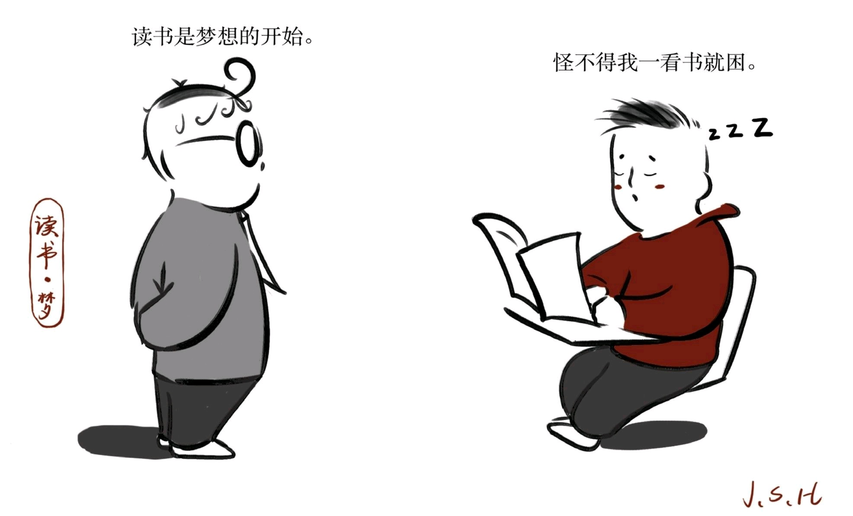

多对准实际的目标：职称、奖金、头衔。这些论文犹如压缩饼干，可能
有营养但味同嚼蜡。实用主义把老师们异化成一群“工蜂”。
总之，无论师生，如果没有放眼读书的阶段，只关注专业领域，视
野都会越来越狭窄。他们可能具备一些专业技能，但是几乎不具备跨领
域的交流能力。一旦跳出自己的狭小领域，他们就没话可说、毫无兴
趣。有朋友戏称这种知识结构为“旗杆式学问”，实在入木三分。[128]
（二）一辈子可以看多少书？
朱熹曾言：“读书别无法，只管看，便是法。正如呆人相似，崖来
崖去，自己却未先要立意见，且虚心，只管看。看来看去，自然晓
得。”[129]广撒网读书是对的，现在没用的不等于以后没用。30年河东、
30年河西，在我们长长的职业生涯中，社会风潮都会转移若干次。我们
不能盲目追逐热点，而应当练好内功，在风口到来前长好翅膀。
诚然，开卷有益。然而西塞罗却说：多读乱心。该听谁的呢？我们
先看看一辈子可以读多少书。
估算一生的阅读量，得从阅读习惯说起。我曾在新干线上观察日本
人的阅读。新干线每节车厢45～50人，平均有8人左右读书。走了若干
节车厢后，统计结果是20%左右的乘客在读书。相形之下，中国的高铁
车厢里则是清一色的刷手机、看视频。这是个人观察。
让我们看看统计数据。根据2017年全国国民阅读调查结果：“2017
年我国成年国民人均纸质图书阅读量为4.66本，人均电子书阅读量为
3.12本。”[130] 以此计算，每人每年可以阅读9本书，如果能阅读50年，
那么一生也就是阅读450本，少得可怜。我对调查结果存疑。如果阅读
数量为自我报告，那么会有极大的高估。
我们采用另外一套算法，估测一下勤奋的读者可以看多少书。假设
正常人阅读速度是每小时20页（不同类型的读物速度差异很大），一本
书的平均长度是200页，每天有2小时阅读。这样，一个人大约每个星期
能读完一本书，一年下来可看50本书。假设她可以阅读60年，那么一辈
子读的书大约是3000本，而一个小型图书馆的藏书量是几万册。也就是
说，一个勤奋的读者一辈子也就是能读完小型图书馆1/10的藏书量。这
真令人灰心丧气：真是“吾生也有涯，而知也无涯”。

如果你考虑一下出版市场的“繁荣”状况，内心就会更加焦虑。让我
们单独看一下2016年的情况[131] ：
·图书50万种。
·电子出版物9836种，出版数量29065万张，同比增长36%。
·期刊 10084种，总印数 27亿册，总印张152亿印张。
·报纸1894种，总印数390亿份，总印张1267亿印张。
·全国共有出版社584家。
以上数字并非全貌。其一，它们只是正规媒体的情况，还有数不清
的网站、公号、自媒体等，每天可以产生海量的数据。其二，这只是中
国的数据，如果你再算上国外其他语种的数据，那么信息量就如撒哈拉
之沙一样无法尽数。其三，这只是2016年的情况，如果你要考虑历史积
累和日益膨胀的未来，那么文献生产量恐怕得类比于太平洋之水滴。其
四，我们这里只考虑了文字材料，如果加上各种浩如烟海的视频、音频
资料，那么文献应当类比于银河系之星体。算一下这些大数可以让我们
变得谦卑，也可以让我们头脑更加清醒。
放眼读书、不挑不拣，一定程度上是对的，然而很多因素要求我们
必须具备鉴别力。首先，吾生也有涯，时间预算严重受限。史学大家何
炳棣先生说，书不是看得越多越好，原始史料一本也不能缺，后人写的
书要选择。[132] 对于阅读材料，我们需要理智地选择看还是不看。
其次，谨慎选书还有一个原因：出版物质量参差不齐。[133] 虽然近
些年出版物的数量和质量都已经有大幅提高，但是各种“编著”“编译”的
伪劣书籍仍然大行其道。这些书被称为伪书，是因为它们是一群裱糊匠
依靠“CV大法”（Ctrl + C, Ctrl+ V）制造而成。市面上的成功学类鸡汤鸡
血书多属此类。我常在课堂上举的一个案例是《哈佛凌晨四点半：哈佛
大学送给青少年的最好礼物》。[134] 此书以讹传讹，却一版再版。实际
上，哈佛七八十个图书馆没有一个开到凌晨四点半。如果不加选择地阅
读，不仅浪费时间，而且输入过多低劣信息。
（三）别人的选择：关于书单

选书选书，当自己不会选时，我们会求助于他人。每年暑假开始，
都有各色人等给大学生们开书单，往往以“大学生必读的×本书”为名。
好多书单往往是以《理想国》或者《荷马史诗》之类的硬书开始。好玩
的是，如果你拿着书单去问这个书单制定者，很可能有一半书他们自己
都没读过。有些所谓“高大上”是装出来的。经典要读，因为这些书经过
时间淘洗，回应了人类社会最根本的问题，具有跨时代的意义。但是书
单就像药方，得对症才行。可惜现在都是一张方子包治百病。推荐书单
的人并不太了解被推荐人的特点。读者如果不考虑自己的情况照单全
收，结果不会太愉快：要么束之高阁，要么自惭形秽。
关于书单，学界有过不少掌故。1923年，胡适为清华学校学生拟定
了一个“最低限度”的国学书目，包含了184种书。结果梁启超发话了，
他批评胡适把自己写书用的书和年轻人要读的书混为一谈，不能因为自
己在写《中国哲学史》和《中国文学史》就把一些不怎么相干的书一股
脑扔给读者：“不是做哲学史家、文学史家，这里头的书十有七八可以
不读。真要做哲学史、文学史家，这些书却又不够了。”[135] 好多书梁
启超都没看过，例如《三侠五义》。人生导师这顶帽子如此诱人。梁启
超同样按捺不住，也给青年们做了一份书单。当球传给鲁迅时，他对书
单的态度令人莞尔：“从来没有留心过，所以现在说不出。”[136]
我也经常给别人推荐书，但很少笼而统之做书单。我认为考虑到中
国学生的情形，推荐读物应该调整一下预期。大多数大学生在上大学之
前基本都在刷题。面对一篇篇阅读理解，他们需要不断地概括中心思想
或者完形填空，胃口已被搞坏。如果不考虑这些情况，一味追求高大
上，直接推荐《理想国》《小逻辑》之类的硬书，效果可能不仅于事无
补，反而打击学生们的阅读热情。诸如黑格尔的《小逻辑》《纯粹理性
批判》类书籍并非面向普通读者，它们被嵌入一条条特定的哲学讨论脉
络中。普通读者没有系统的训练，读起来一定是云里雾里。我不反对一
些人拿这些书来装点门面，但不建议把这类书直接推给毫无准备的大学
生，这么做几乎是在葬送他们的胃口。国内外都有“弃读书目”：有些名
著读不下去，不丢人。[137]
粗粮营养丰富，但不适合有胃病的人。对一个肠胃娇嫩的人，恰当
的做法是用较长的时间、较易消化的食材对其进行细心调理。这样的读
物一要有趣、二要有料。前者让读者能读下去，后者让读者有所受益。
因此，写得通俗易懂的各类非虚构作品（non-fiction）是非常好的选
择。这类读物读多了，读者的知识面会渐次打开，理解能力和分析能力

会拾阶而上。这时，阅读材料的硬度可以适当加大。
总之，我对各类书单的态度是：广泛收集，谨慎参考。通过书单了
解有哪些出版物跟自己的兴趣相关，扩大自己雷达的探测范围，等到需
要时可找来阅读。但没有必要按照书单一本一本读下来，除非这是一个
高手针对你做的个性化书单。
（四）如何选书？
求人不如求己。最终，你需要培养自己的鉴别能力。一个成熟的读
者，翻一下书就能掂量出书的分量。怎样才能练出这身本事来呢？在初
期，你可以依赖客观指标。读到一定程度，当你成为某个领域的专家
时，所积累的常识会帮你选择。下面谈几个客观指标。
首先，要看作者。好的作者爱惜羽毛，他们更重品质而不是数量。
正如猛禽一般产崽都不多。那些史上留名的作家和学者，不管写了多
少，最终为我们所熟知的也就一两本而已（莎士比亚这样的案例除
外）。常识摆在这里：高产和高品质通常是矛盾的。效率有高有低，但
时间总有上限。不管多么聪明和勤奋，写作者都面临人力、体力上的制
约。如果有人一年写五六本书甚至十几本书，我们几乎可以判定：这是
在粗制滥造。网络作家动辄每天几千上万字，才能保证粉丝不流失。如
此工作量出精品的概率几乎为零。不过，现在炒作链条比较发达，有些
人依赖包装，颇能忽悠一干人等。这尤其需要读者有双火眼金睛。
其次，看出版社。品牌是历史品质的反映。它之所以是相对靠谱的
指标，是因为声誉的累积极为缓慢。以财报为例，上市公司的财务报表
中经常会列示一项非货币性资产商誉。例如，你花100元买一件价值实
际只有90元的东西，这多出的10元就是商誉。商誉在岁月的淘洗和顾客
的刁难中形成。成为名牌的一大门槛就是品质是否既高且稳。优秀出版
社经历了市场洗礼，绝非浪得虚名。编辑队伍中往往藏龙卧虎，品味、
眼光、视野一流。优秀的编辑队伍会形成正面和反面的机制：他们品味
非凡，可以识别优秀的作品，形成正循环；他们也会形成追求品质的文
化，抵制那些粗制滥造的倾向。因此，品牌实际上是一种客观的遴选机
制。
最后，看反馈指标。客观指标包括版次、印刷次数、网站评分、读
者评语等。这些数据可以帮助你大致评判书的品质。一本广受欢迎的书
往往会多次重印和改版。网站评分和评语也能提供很多线索。当然，这

些评价的质量高度依赖于评价者的素质，有时喷子和“水军”会干扰评
分，但看多了鉴别力自然就上来了。
以上建议针对非专业读物。对于小领域、专业类读物，最好让专业
人士推荐。整个社会都在走向专业化，民科和半仙的生存空间越来越
少。正如《中国武术竞技力真相》所揭示的，“民间高人”的存在既不符
合常识，也不符合现实。[138]
现代人还是要尊重专业。但专业人士怎么找呢？怎么判断呢？我一
般是看这么几条：（1）教育背景。如果受过良好的训练，学历背景很
好，那么基本上不会太离谱。反之，如果一个小学没毕业的人大谈量子
力学，那基本上不靠谱。（2）资历与经历，即她在业内的工作时间和
成绩。任何一个专业，通常有自己的进阶之路和规则。专业人士在其中
的记录（track records）能反映她的水平。以学者为例，如果她在本行业
所公认的体面刊物上发表文章，能获得比较正规的奖项，那么会可靠一
些。反之，她只在一些不入流的刊物上发表文章却自称大师，只会让业
内人士笑掉大牙。
（五）看书还是看论文？
我想谈一下书籍和论文。学生和学者在接受专业训练时，大量时间
花在阅读本领域的论文上，书反而读得少了。其中一大原因是学科专业
化越来越强，各领域的最新进展大多反映在论文中。有的领域如计算
机，甚至期刊论文也滞后了，他们最看重的反而是会议论文。[139]想在
这些领域里争立潮头的人，确实需要实时跟进这些最新论文。相形之下
专著则略显滞后，普及型读物和教科书则更滞后。
然而，这是否意味着可以不读书了呢？让我们做一个思想实验：如
果一个人只看论文、不读书，她会是什么样子的？反过来，如果只读
书，不读论文，又会是什么样子的？我一直特别好奇这个问题，想做个
实验。复旦大学陈周旺兄跟我有类似的想法，而且做过一个类似的观
察。他发现读论文和读书出来的学生差别非常大。经常读书的学生，说
话更有趣，理解更深入和全面。我也有相似感受，读书多的人更像知识
分子，而读论文多的人更像知识工人。
为什么会有这等差别？我们刚才谈了书和论文的第一个差异：时效
性。它们的第二个差异是篇幅。一篇论文短则两三页，长则几十页，篇
幅非常局促。而一本书，短则百八十页，长则上千页，空间极大。丛书

则可包含若干本书，空间更加阔达。
篇幅决定了书和论文的第三个差别：内容的多样性。论文是一种高
度浓缩、高度结构化，阅读对象高度确定的体裁。论文主题聚焦但狭
窄，内容细致但单一。尽管单位体积内的营养含量更高一些，但空间决
定了它所提供的营养比较片面和单一。相反，书籍更加多样，因为书可
深可浅、可长可短、可粗可细、可宽可窄，既有做得非常精良的满汉全
席，又有非常粗粝的原始素材，这就给读者提供了更加多样化的口味和
营养。你既可以阅读以敷彩，也可以阅读来疗伤，还可以用书来磨砺思
想的刀锋。正是因为书的多样性，才使得挑书选书成为一项非常重要的
能力。
最后，两者的半衰期也不一样。论文的半衰期太短了，我们很少读
50年前的论文。而一本写作精良的书可以在一定范围内打败时间。我们
至今还在阅读《史记》《红楼梦》等名著。凯恩斯说，从长远来看我们
都会死去。但是，如果我们创造一个独立于肉身而能存续下去的东西，
如果它能够被不同时间段的读者所喜欢，那么我们就相当于实现了永
生。这种追求传承（legacy）的冲动，刺激了多少天才每天像奴隶一样
地劳作。他们的苦功为我们留下来丰厚的遗产。
总之，建议大家做一个读“书”人。如果只读论文，书卷气就淡了。

第12章 怎样读？
主旨
·你阅读的目的是什么？
·你了解故事的A面，那么B面呢？
·如何跟历史学家学习阅读？
·怎样做笔记？
关键词
·消遣·素材·启发
·认知复杂性·多样性红利
·溯源阅读·情境化阅读
·电子笔记·语音输入·康奈尔笔记法
跑步看起来很简单，有胳膊有腿似乎就可以。实际上跑步技巧非常
多，一旦不注意，锻炼容易适得其反。阅读也是如此，表面上看只要认
识字就可以，但实际上学问也很大。古今中外谈论读书法的材料可谓汗
牛充栋。限于篇幅和水平，本章所谈的可能属于野人献曝类型。
（一）分类阅读
我建议根据阅读目的分类进行。我们阅读，有时是为了消遣（read
for fun），有时是为了寻找素材（read for information），有时则是为了
启发思考（read for inspiration）。目的不同，所用方法也应当有所差
异。
消遣类读物可以不限时间地点，可以不必一口气读完。出差、等车
等碎片时间都可利用。我每次出差都在行李箱放一本书，回到家就看完

了。现在各种音频网站分享也多了，很多书可以听读，更方便了读者。
为采集素材而读的，适合快速扫读。如果为了查阅数据而使用，没
必要从头到尾，直接到相关的部分查阅即可。我建议用彩色便签把可能
用到的部分做标记，以方便下次快速查阅。这一阅读方法需要以明确的
问题为前提：你得非常了解自己需要什么素材。
为启发思考而读的，对时间、地点、速度最为挑剔。这类书一般比
较艰深，需要热身才能进入，因此最好选择比较安静的场合，慢慢渗
入、仔细体会。我们还得时不时停下来，咀嚼反刍，以助消化。阅读所
刺激产生的想法，要迅速记下来。
（二）对比阅读：故事的A面与B面
读者应当是一个活跃的主体，而不是消极的信息接受者，如司马懿
之“反客为主”。读者应当跨越眼前所读的单一材料，而要把阅读材料当
一场场连续的对话和争论，如同海明威之“流动的盛宴”。这需要在更大
的范围内去审思单个的阅读材料，对阅读材料的优点与缺点、独特性与
关联性做出评判。例如，看这本书时，你要把这本书跟其他书里相似的
观点进行比较，让作者们在你脑子里吵架，你来做仲裁。
我喜欢把相似主题的材料对比来看，可以称为对比阅读法。世界本
来就是这么复杂多元，而我们总是低估它的复杂性。你随便找个角度都
可以说得很圆；素材实在太丰富，所以历史可被任意打扮。如此，我们
需要对事情的多个侧面有所了解，才不容易被人牵着鼻子走：
你要确定你的位置，你就要确定一个灯塔的方位，然后是另外一个
灯塔，接下来是另一个，各条线相交之处就是你的位置。这就叫定位。
角度越宽，你掌握的角度越多，你……就可以拥有更多真实的东
西。[140]
怎么做呢？我们需要对比相似主题的读物，进行交叉对比阅读。以
此之矛，攻彼之盾。题材相近的放在一起，通过比较它们的差异，我们
可以看清故事的A面和B面甚至C面、D面，才不至于被一面之词所忽
悠。梁文道曾言：“同一个历史事件，多看一些相关的书，就能在脑海
中编一张网，零散的材料就有了组织，而且牢不可破。”[141]
下表列举了一些相似主题的阅读材料。

表12-1 对比阅读法举例

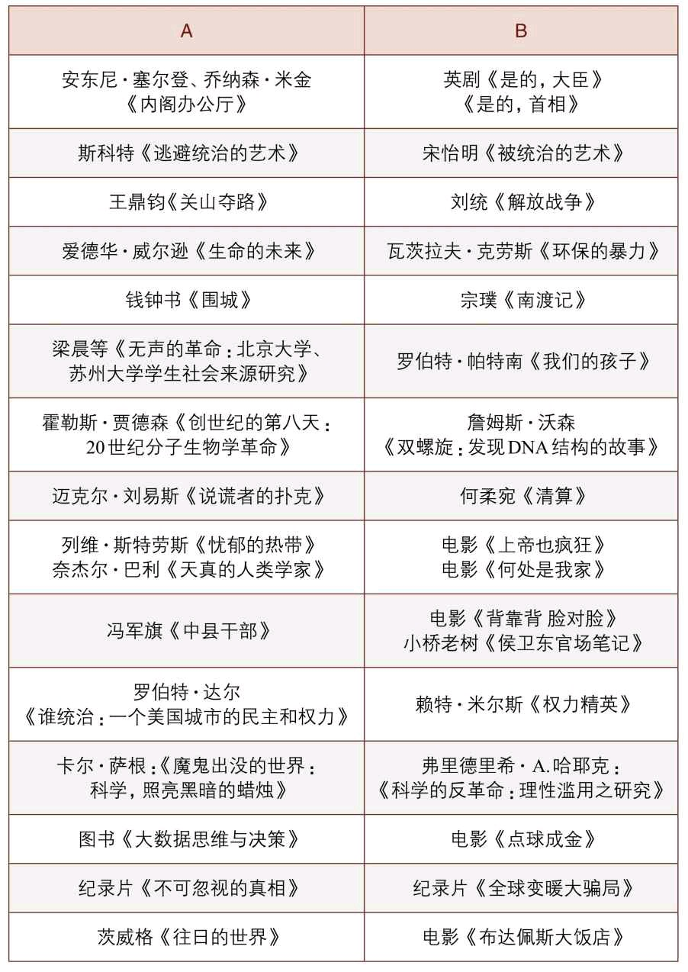

如表12-1所示，当主题涉及巨大的利益之争时，对比双方的观点变
得尤为重要。例如，《全球变暖大骗局》和《不可忽视的真相》是两部
针锋相对的纪录片。主题都是全球气候变化，同样运用各类科学证据，

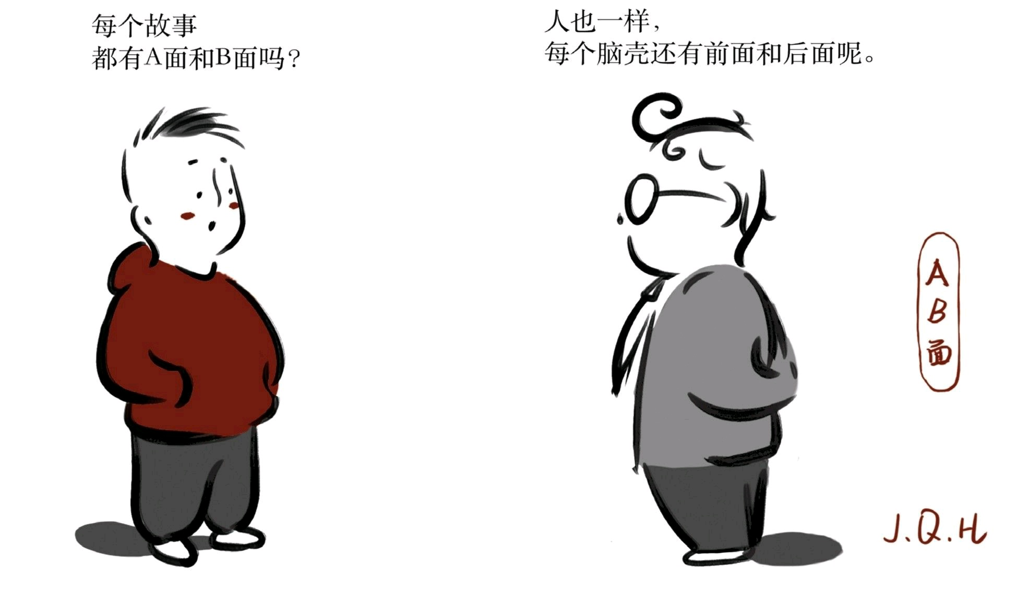



但是得出的结论截然相反。真理是否越辩越明我们不清楚，但是对比阅
读让我们可以深切地体会科学的“政治属性”，也会让我们更加清醒，不
至于轻易地“一边倒”。[142]
如果你想了解民国时期的大学是什么样的，《围城》会给你一个嬉
笑怒骂的版本，而你阅读《南渡记》会看到另一个版本。如果你还想继
续挖掘，那么《何廉回忆录》《郑天挺西南联大日记》《问学谏往录》
等又提供了更多角度。这些一手、二手的材料也许会解答一个问题：民
国大学是否如某些人所说，简直是学问的天堂？民国风印证了一个道
理：“一个时代结束的标志就是它开始被浪漫化”。[143]
如果你想了解解放战争，那么王鼎钧的《关山夺路》与刘统的《解
放战争》则构成了有趣的对比：（1）王鼎钧是历史参与者，刘统是后
世的研究者；（2）王鼎钧从国民党的角度看，而刘统的材料主要来自
解放军历史档案；（3）王鼎钧作为个体回忆，视角微观，而刘统则从
宏观历史的视角来观察。这一系列视角的切换，不仅会让你更加全面地
了解这场战争，而且会让你的思维更加柔韧。
甚至，体裁不同但主题相近的作品也可以进行对比。茨威格的《往
日的世界》跟电影《布达佩斯大饭店》就相映成趣。你想了解量化方
法，除了看一些专门著作和教材外，还可以看看《点球成金》。这部电
影可能会让你对数据化思考理解更加直观。另如，读者从中可以获得宏
观—微观、理性—感性、结构—个体、科学—艺术的各种对比角度。
多个角度会拉伸我们的头脑，使之更加柔韧。我学统计学时发现如
果多找几本教科书看看，理解会更好一些。不同作者的侧重点不一样，
有的教科书对某个概念理解更好，有的会提供一个更能启发读者的例
子。总之，兼听则明。
（三）像史家一样阅读：溯源与情境化阅读
每天我们一睁眼睛，铺天盖地的信息扑面而来。社交媒体有各种精
准化“投喂”，各种自媒体也在制造和传播信息，如短消息、帖子、深
挖、视频等。这些信息消耗了我们大量精力，以至于我们无法辨识信息
的真假。有什么办法可以让我们在信息海洋里生存下来吗？
我们面临的情形与皓首穷经的历史学家的工作很相似。历史学家要
在浩如烟海的文献里寻找草蛇灰线般的线索。文献数量庞大而且可靠性

存疑，所以研究过程极为艰难。正是这样复杂的情形，让历史学家发展
出来强悍的阅读和鉴别能力。斯坦福大学历史学家温伯格等人在《像史
家一般阅读》中讲了两个重要的阅读方式：溯源（sourcing）和情境化
阅读（contextualization）。溯源是什么呢？
许多学生，即使是一些我们最棒的读者，都从一页顶端的第一个字
开始读到最后一个字，而位于文献最后的来源说明所获得的关注非常
少，甚或完全被忽略。另一方面，史家们则从文献的最后开始，先找到
文献的史源（sourcing），史家会先看一下文献的前几个字以便得到大
致的头绪，但之后会马上跳到文献的底部，将镜头拉近着文献的来源说
明。谁写了这份文献？什么时候写的？它是一则日记吗？是一份符合
〈自由资讯法案〉（Freedom of Information Act）规定下所取得的备忘
录吗？一封泄露而出的电子邮件？作者是第一手知道这个讯息，还是基
于听闻而得？史家在着手处理一则文献的实质内容之前，会先列出一个
问题清单，这个问题清单创造出一个心理架构，能将各种细节置于其
中；最重要的一点是，探究史源能将阅读行为由被动接受转化为主动热
切的质问。对史家而言，阅读行为并非搜集死板的资讯，然后在测验中
重述，而是投身于一份与人相关的史料，进行生气勃勃的对话。[144]
阅读之路如同返乡之旅，追本溯源方知“清渠如许”。通过追问材料
的来源，我们可以判断材料的属性和意图。心中存有一串问题清单，可
以让我们避免盲目地相信材料中的观点。我们要问：作者的观点是否有
证据支持，是信口胡诌还是严密论证？什么类型的证据，是道听途说还
是依据科学手段收集的数据？面对没有根据的观点和不可靠的证据，我
们要心存质疑。
情境化阅读指的又是什么呢？一言以蔽之，就是在情境中理解作者
的真实意图。作者举了林肯的例子。林肯是人所共知的废奴主义者，但
是人们发现林肯曾经有这么一段表态：“无意于在黑白种族之间引入政
治与社会平等”。到底是怎么回事？
即要想适切了解事件，必须将之安置于空间与时间之中的观念。当
面对林肯的声明，说他“无意于在黑白种族之间引入政治与社会平等”的
时候，许多学生不可置信地抖了一下，甚或下结论说他们被所教的关于
第十六任总统的事情，如同老师们告诉他们的其他谎言一样，都是垃
圾。
但是史家们——即使是那些对内战所知不多的史家，则从一个不同

的地方出发。他们不先下结论，而是以下面的问题为开端：林肯说这话
的脉络为何？（为了一个竞争激烈的参议员席次，与史蒂芬·A. 道格拉
斯[Stephen A. Douglas]进行的辩论。）这些话是在什么时候和在哪里说
的？（1858年9月22日，在伊利诺伊州的渥太华[Ottawa]，当地是反黑人
狂热的温床。）群众是由什么样的人构成？（大多是支持道格拉斯而怀
疑林肯的人。）就如同教导语言课程里的学生使用直喻和头韵一样，必
须教导学历史的学生找到历史作者的史源，并将历史文献脉络化。当学
生离开我们的教室后，他们开始在每次打开浏览器阅读每日新闻时，力
行这些技巧。[145]
事物永远不可能脱离真实之境、生命之境存在。语言一旦脱离情
景，便失去了深邃与真实，曲解过后真意幻灭。任何观点都发生在一定
的情境里：特定的时间，特定的地点，对准特定的群体，要起到特定的
效果。林肯这一表态的时空背景为：来源于竞选胶着的时点，一个反黑
人的地点。因此他面对一群质疑的听众所做的演讲有权宜之计的色彩，
并不能代表他整体的倾向性。我们尽可能将阅读材料还原到当时的情
境：他在跟谁对话？他要影响谁，说服谁？为此，他做了什么？通过回
答这样的话题，我们可以逼近作者的真实目的。国史大师如陈寅恪强调
读史要有“理解之同情”，与此有异曲同工之妙。
史家的这两个武器跟当前信息严重过剩的状态正好对症。网络、社
交媒体、繁荣甚至泛滥的出版物都提供了海量的信息。我们的注意力已
经碎片化，甚至注意力本身已经成为商人竞相追逐的猎物。[146]如果我
们能学会史家的这两招，就可能在信息海洋里生存下来。我希望读者在
翻开书或者点开浏览器时，心头自动地浮现出溯源和情境化阅读的一串
问题。
（四）不动笔墨不读书
各种格言都在说笔记的重要性，例如“不动笔墨不读书”“好记性不
如烂笔头”等。但如何做笔记呢？我建议如下。
首先，尽量做成电子版笔记。老辈学者们做卡片，例如《围城》中
的老学究李梅亭就有两箱子卡片。卡片有很多种，例如书籍或文章阅读
卡片、主题卡片、作者卡片、节录卡片和索引功能卡片。[147] 卡片是学
问基本功的基础，但是制作起来很慢：其一，写字不如打字快；其二，
不易复制，要么手抄要么需要复印机；其三，不易传播；其四，不易检

索，这需要凭记忆手动翻阅。而电子笔记完全没这些问题：速度快、格
式方便调整、复制传播迅速、容易检索和备份。我建议逐步用电脑笔记
取代纸质笔记。
其次，做笔记时要区分原著观点和自己的评点。自己的批注可以放
在【】中。原著的精彩观点和话语，可以原文摘录，但是：其一，要以
特殊颜色标记，这样你下次复制粘贴时会起到提醒作用，防止剽窃发
生；其二，一定要标明页码，下次使用的时候就不用去找原书了。做笔
记的目标是能够撇开原著。本书写作中，我做了很多笔记和摘抄。由于
在笔记中标注了页码，我引用和复核非常方便。
再次，做笔记很辛苦，如何降低笔记的时间成本？我用语音输入
法：看书时用荧光笔和便签把精彩的、可用的部分标记下来。看完后，
我再用语音录入法把这些引文和批注录入电脑。语音输入会有些差错，
但是总比一个一个字码进去省力多了。总之，一定要充分利用现代科技
为自己省力。
最后，如果做纸质笔记，推荐使用康奈尔笔记法。在一张纸上，你
横竖各画一条线，就可以分为三个区域：左上区主要记录核心观点，右
上区则记录细节、案例，最下的横栏则是本页的总结等。这样的区分非
常实用，非常有条理。读者可自行在网上查找攻略。

第13章 出口即入口：读无字之书
主旨
·你能分清韭菜和麦苗吗？
·人的生活区间有哪些？
·如何走出舒适区？
关键词
·阅历赤字·心理年龄·愤青愤老
·停滞区·秩序区·复杂区·混乱区
·田野·单双周访谈·寒暑假口述史·堆肥
写作与生命体验密切相关。生命“一枝两叶，分开来看。一个是个
体的经验，即你所经历的；另一个是他人的经验，也可以称为集体记
忆，是通过象征符号、话语体系等体现出来的”[148]。阅读有字之书，如
同参阅别人的生命体验。多则多矣，然而纸上所得终究是平面的。只做
书虫，会丧失鲜活的切身体验。能激发我们更多思考的，还是活生生的
无字之书。
（一）阅历赤字：三门学者与两门学生
我读到一个有趣的实验：
20世纪60年代……实验者将那些吃的很饱、受到良好照顾但是在无
菌笼子里长大的老鼠与那些在“丰富”的环境中长大的老鼠进行了比
较。“丰富”的环境让这些老鼠有很多东西可以玩耍。事实上，对大多数
老鼠来说，“丰富”的环境更像是它们自然成长的环境，你可以想想典型
的纽约市老鼠，它们被迷人的空汽水杯和废弃的比萨盒包围着。
在各年龄阶段几乎所有的大脑发育测量中，那些有东西可以玩的老

鼠都发育得更好。它们的大脑比其他老鼠的大脑发育的更大，有更多的
神经连接和更大的前额叶区域。就像活蹦乱跳、打打闹闹的老鼠一样，
他们大脑中产生的有助于学习的化学物质要比在普通笼子里长大的老鼠
多。[149]
“鼠”犹如此，人何以堪！我在广州已经生活了六年之久，喜欢这座
城市的包容和从容。遗憾的是，我每次离开中山大学的康乐园，都感觉
到了一座新的城市。我的朋友开玩笑说：你到底有没有在广州生活过？
这戳到了我的痛处。我只熟悉广州的两条街道——滨江东路和新港西
路，而这两条路分别对应着中山大学的北门和南门！
我并不是孤例。组织部门有“三门干部”的说法：从家门到校门，再
到衙门的公务人员。说实话，我们是三门学者。象牙塔里的生活足够舒
缓和惬意，虽不及“锦鲤”，但足够让一个人脱离实际。虽然高校里学
术“军备竞赛”盛行，但只要搞定职称而且对各类头衔佛系，你就可以优
哉游哉安然度日。在大学里，你基本不需要经手具体的事情，节奏要么
慢慢悠悠，要么瞎忙一通，形成不了深刻的时间观念；你也不像那些在
市场上搏杀的人，一着不慎，破产清算，因此也就形成不了深刻的成本
意识。久之，这会让人形成一种好发议论、爱唱反调的习惯以及廉价的
道德制高点。据说，“高尚的道德一旦付诸行动必然会大打折扣，因为
这个世界并不完美”[150]。清流误国屡被历史应验。汉宣帝批评儒生的话
语犹在耳边：“俗儒不达时宜，好是古非今，使人眩于名实，不知所
守，何足委任！”[151]
学者如同爱惜羽毛的鸟，每天都在打理自己的羽毛，而且看到那些
黑乎乎的鸟儿就滋生优越感：你们真丑。[152] 古语称“秀才造反，三年
不成”，不无道理：
在自然中，一些环境提供了苛刻的条件，自然选择可能在其中快速
展开。而另一些条件不那么严峻，因此自然选择相对弱些。我们要说，
学术界就生活在一个相对弱的自然选择环境里。大学本应成为令人振奋
和有趣的地方，但它们越来越让人遭罪，不仅是因为大学脱离了真实世
界，还因为大学更愿意培育软弱和虚无。[153]
阅历赤字会阻碍健全常识之形成，也是写作最大的障碍：没东西可
写。辅导学生论文时，我经常看到学生一脸茫然。这是既不读书又无生
活阅历的人通常的表情。他们经常问我：老师，您能不能给我安排一个

题目？如果一个人跟现实接触太少，她会缺少现实的感受力和领悟力，
无法形成对现实问题的共情能力。到头来，为赋新词强说愁，写出来的
东西矫揉造作。生活这本无字之书，同样需要花费时间去阅读。
十年讲台生涯后，我发现中国大学生心理年龄恐怕比国外同龄人
更“年轻”一些。这个没法怪他们，白热化的升学比赛导致了一种高度结
构化和单一化的成长轨迹。焦虑的家长们从幼儿园就开始给孩子们不断
加料，一个小孩参加四五个培训班是家常便饭。孩子们的时间高度结构
化，他们在技能的磨坊里，像一头驴子一样不断转圈。大量练习是为了
让他们变成有用的人，而不是有趣的人；是为了把别人比下去，而不是
跟别人处好关系。我不知道这些孩子是幸运还是不幸。
结果就是大学生的生活阅历高度简单，造就了几千万两门学生。阅
历与判断力高度相关。高度简化的生活轨迹会使一个人缺乏常识感，缺
乏对现实复杂性的具体认识，以至于见风就是雨，相信简单偏激的说
法。年轻从来不是什么资本，时间和阅历不可逾越。不扩充青年学子的
阅历，我们很容易为社会输送大批愤青。年青一代阅历简单则会积累社
会不稳定因素。可是，在大学里辅导年轻人的大多数是没有社会经验的
学究。这师生叠加起来的“阅历赤字”会带来什么后果呢？

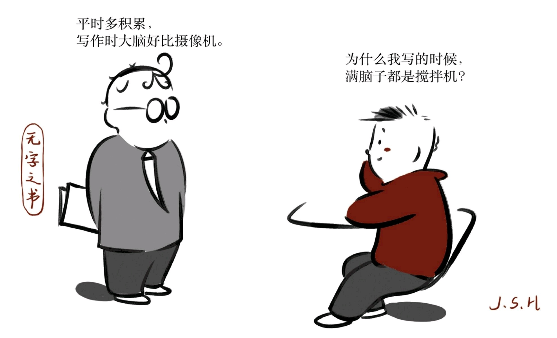

我不知道。
（二）走出舒适区
根据增长圈理论（Growth Rings Indicators），我们的生活可以分为
四种状态：停滞区、秩序区、复杂区和混乱区。[154] 停滞区刻板陈旧，
令人窒息；混乱区动荡不羁，令人害怕。所以我们最喜欢待在秩序区
里，生活可控，令人有安全感。然而，秩序区如同安乐窝，舒适无比却
对成长无益。
要想弥补阅历赤字，就得走出秩序区、走入复杂区。2015年年底我
得到一个挂职的机会，在海南的一个国定贫困县当了一年副县长。这一
年，我经历了15年一遇的县乡村三级同时换届，近距离观察了一个村子
复杂的换届工作；我经历了两次大台风，并且用一个下午的时间把一个
乡的百姓转移了80% ；我经历了无数次会议、陪同、督导与被督导……
这个过程并不总是很愉快，但是我体验了一种与过往生活完全不同
的模式，体验了公务员群体的喜怒哀乐。这增加了我的认知复杂性，想
问题多了政府的视角。所以任满时，我感觉像是重新读了一个博士。回
到学校里，两相比较下我深刻感觉象牙塔生活是如何“废人不倦”。学者
经常批评官员“拍脑门”决策，但学者的“时间观念”和“成本观念”实在不
够深刻，其实比官员更容易拍脑门。
眼过千遍不如手过一遍。走入田野，通过经手实际的事情，我们方
可了解到维持一个社会的平静而良好的运转是多么难的一件事情。经历
过这些，我们才不会再相信各种简单化的陈述。我觉得对于那些愤青愤
老，一个好办法就是让他们来政府干上一年，专治各种不服。
“宰相必起于州部，猛将必发于卒伍”。[155]古往今来，治国人才的
培养都强调有基层、多部门、多地区的历练经历。[156]跟政治没关的医
生，其培养过程中也有多科轮换的要求。这都显示了多样化经历对人成
长的作用。以古罗马为例，它有着完整的精英的培养路径。罗马精英总
是先从基层的民政官开始，年轻人在处理家长里短、鸡毛蒜皮中体会人
情冷暖；然后青年人被送到军团中，经过一番历练的贵族青年会担任军
团长的副手（穿红披肩的大队长）；之后，他们才能竞选财务检察官
（“光荣的职务”第一步），负责审核财政经费状况；这之后，他们才能
竞选法务官。只有当过法务官，他们才获得担任军团长的资格。只有获
得两个及以上军团指挥经历的人才有资格竞选执政官。之后才是军团司

令官、总督等最高层的精英。[157]
这种完整的精英培养过程，使得罗马有源源不断的精英供给。在坎
尼会战中，罗马损失了七万人，其中包括一位执政官，八十位元老院议
员。[158]但是罗马没有被打垮，庞大的人才储备迅速补充了这些空缺，
让他们坚持到了最后。最终在扎马会战中，西庇阿战胜了战神汉尼拔。
在此，我引用马奇（James G. March）的一句话：每一个出口都是
一个入口（Every exit is an entrance）。[159] 你走出教室，走出图书馆，
就会走入田野。你离开了舒适区，就会走入一个成长区。在现实的田野
里，你会经历很多不如意，但是就如升级打怪一样，你成长的速度取决
于遇到问题的难度。
即使你没有时间、没有渠道或者不愿走入田野，你仍然还可以做一
些让自己接地气的事情。我的建议如下：
·单双周访谈。在学期之中，逢单周，你可以访谈一个陌生人；逢
双周，跟一个久未联系的老朋友聊30分钟。
·寒暑假口述史。假期里，你可以做口述史访谈。访谈对象可以是
你的亲属，也可以是任何有趣的人，尤其是在陌生行业摸爬滚打、有独
特经历的人。
如此积累下来，你的社会经验不比那些混社会的差多少。
（三）是菜就剜到筐里
何为阅历？简单地说就是阅读和游历。何为见识？见过才能识别。
见识的局限就是：砍柴的人都以为皇帝就是挑金扁担的那个人。很多人
写不出东西来，除了读得太少，另外一个原因是生活经历贫乏。《乡下
人的悲歌》成为现象级的图书，背后是作者艰辛的成长过程：父母离
异、母亲有毒瘾，生活中充满了争吵与暴力。[160]作者用社会学的想象
力把个体遭遇和宏观社会背景结合起来，讲了美国白人底层的故事，引
人入胜。
我们的生活没那么不幸，但仍然有可书之处。以我为例，我出生在
世界上最大的农业国，曾像“童工”一样在地里劳作；长大后“我的国”却
成了世界上最大的工业国，我也成了一个专业码字的“码农”。这种巨大

的变迁让我们个人的经历有了波澜壮阔的背景。例如，我儿子对蜡烛的
第一联想就是生日蛋糕，而我小时候煤油灯和蜡烛都是常规的照明工
具。我的学生们基本没有见过软盘，而我读本科时曾经拿它来交作业。
我们个人生活的高点与低点，与整个社会的起起伏伏能够形成有趣的辉
映。每一代人都有责任把他们的经历写下来。这是我们能给后代留下的
最有价值的遗产。娜塔莉·戈德堡有个形象的比喻——堆肥：
我们的身体是垃圾堆：我们收集经验，而丢掷到心灵垃圾场的蛋
壳、菠菜、咖啡渣和陈年牛排骨头，腐烂分解以后，制造出氮气、热能
和非常肥沃的土壤，我们的诗和故事文章便从这片沃土里开花结
果。[161]
个人经历终归有限。当写作触及生活阅历之外的东西时，我们就需
要动用各种感官去收集素材了。写作是一个编织的过程，需要从大量的
材料中披沙拣金。比较严肃的杂志如《纽约客》，记者在调查、资料收
集上花费的功夫相当深，往往要做半年的访谈和调查才写一篇文章。著
名行业小说家阿瑟·黑利是这样工作的：
阿瑟·黑利每写一部书，总要花费三年左右的时间，而其中第一年
就是到各地旅行，与三教九流各类人物结交往来，大量收集资料，对书
中涉及的实业部门作一番深入细致的调查研究。为《航空港》一书黑利
夫人曾协助他，用一个通宵观看了机场邮局分拣邮件装机经过，写了厚
厚一叠调查报告，可黑利只采用了一句话。黑利写一部“行业小说”通常
要花数年的时间，他的妻子说：“他沉思良久才写上几个字，每天虽只
限定600字，却要花上6个小时。”[162]
当我们实地调研时，写札记是积累素材的好方法。你可以每天像一
台人体录像机一样把自己看到、听到、想到的记下来。日积月累，你手
中就会有千万兵马可资调遣。这会让你变成一个能说会写的人，哪怕在
一些非常紧急的场合，你也可以迅速地想出巧妙的角度，调出有趣的素
材，从而给出一个出色的演讲。如果不写，如同让水龙头一直开着。
有经验的写作者都是积累癖。路遥在《早晨从中午开始》详细介绍
了他为了创作《平凡的世界》收集各种资料的过程。为了把握故事的宏
观政治背景，路遥翻阅了十年的《人民日报》等报刊。为了写作孙兰香
的大学生活，路遥跑到西北工业大学仔细观察，甚至抄下食堂的菜单和
价格。

总之，生活之树常青，它是所有理论、模型、假设、猜想、争论、
困扰、喜悦、悲哀、希望、绝望的来源。忽略了这个大的培养皿，我们
的任何写作都将是无源之水，无病呻吟。[163]
目前学界指标化考核方式盛行，论文发表成了“多发了三五篇”式的
数豆子游戏。重数量而非质量的风气催生了急功近利的学风，催促着学
者滥发多发。极少有人能沉下心来关注现实和理论的重大议题。然而，
宁缺毋滥说不定会得愿所偿，饥不择食则可能悔不当初。我所倾慕的作
品，应当是遍读有字之书、遍历无字之书，将自己的生活与思索融汇进
严肃的写作中。这样的写作，才能不负此生。正如北京大学渠敬东教授
所言：
我们考察和理解一个人，以及我们认识自己，难道用每门课得了多
少分、发表了几篇文章来认识吗？其实更重要的是认识自己有哪些老
师，有哪些好朋友，父母给了我什么，父母的职业、曾经的历史在我身
上注入的情感、性格、气质等各种各样的因素，才塑造了我这样一个
人。我在大学里学习的课程反馈在我身上，成为我最关心的问题之后，
才是有血有肉、有心有肺的研究。[164]

练习·电影·阅读
想·写·作
想（How to think）：
我希望你已经快要变成“书虫”了。这里有些有趣的问题供你思考。
1. 辩论：书读完了吗？目前中国每年出版50万种图书，加上历史积
累以及国外的出版，几乎是海量的。但金克木先生写过一本书《书读完
了》。这是一种狂妄的表达吗？你的观点是什么？为什么？
2. 你知道国内外多少家出版社？你知道这些出版社的强项吗？
3. 有很多暴发户想装点门面，如果让你负责给他们设计书房，你怎
么做？你如何把这件事情变成一门生意？ [165]
4. 如果让你建一个家庭图书馆，你准备怎么设计、怎么配置？怎样
建立一个有特色的藏书库？
写（What to write）：
5. 短篇写作。概述一本书的内容。高效地萃取信息之能力极端重
要。问自己几个问题：（1）作者的主要观点是什么？哪些对你有启
发？（2）作者的观点有无材料、证据支持？证据是否可靠？（3）作者
在什么样的情境下写的此书？她的动机是什么？
6. 主题写作练习。本次作业是：搜索关于“家”的各个维度的阅读材
料。例如，文学类的《家》（巴金）或科普类的《假如房子会说话：一
部家的秘密历史》，或者史学类的《叶：百年动荡中的一个中国家
庭》，或恩格斯的《家庭、私有制和国家的起源》，或者爱德华·威尔
逊的《论人的本性》第六章，或者关于家的电影、纪录片。交相辉映的
材料可以刺激你产生更多的角度。因此，在聚焦一个话题前，我们最好
放眼读书，如蜜蜂一样采百家蜜，针对这个话题建立一个文献特藏。
作（What to do）：

7. 整理自己的家族史，抢救性地访谈爷爷奶奶甚至更往上的一辈，
了解家族各成员的故事。
8. 制订一个口述史访谈计划，在寒暑假访谈十位左右不同行业的
人，倾听他们的人生故事。
9. 统计一下：过去一年、一月、一周、一天，你各读了多少东西？
网络阅读除外。
10. 发起一个阅读小组，并一起制定阅读目标。每读完一本书，就
要写在黑板上。统计字数和书价（码洋）。每个月统计一下阅读里程
表。一年下来，统计一下：你读了多少字，读了多少钱的书？
11. 组织7～15个朋友发起相互推荐读物的活动。每一天由一个人推
荐一本书或者电影，写200字左右的推荐语并附上链接。我的团队已经
坚持了若干年，我自己受益很大。
12. 发起一个快闪阅读法。一起去某个书店或者图书馆，每人随机
抽取一本书，阅读两小时后大家一起分享。此方法来自芝加哥大学的安
德鲁·艾伯特教授。[166]
13. 你是否也可以找体裁不同，但题材类似的读物，做对比阅读？
14. 在有声频道听书，或者开一个频道讲述一本书。
电影时刻
书籍滋养着生命，诠释着人性。本次我推荐的电影就跟阅读有关，
跟世界的多面性有关。每一个故事都有A面、B面，甚至C面和D面。我
们阅读的目的是比较这些侧面的差别，进而找到导致差异的机制（比较
差异、寻找机制）。
15. 《书迷》（2018）。这是一部豆瓣评分8.6的国产纪录片，共四
集——《一本书的诞生》《书店风景》《淘书迷的地图》《贩书记》，
从书的产生到流转，为我们记录了书迷们的世界。尽管网上买书更方
便，但我经常去逛中山大学附近的书店。因为，在这个算法主导一切的
年代，书店为我们保留了一份“随机的惊喜”。同类型的纪录片还有：
《书店里的影像诗》（2014）、《读书的力量》（2018）、《但是还有

书籍》（2019）等。
16. 《生死朗读》（The Reader，2008）。温斯莱特和一个小男孩演
绎了一个宁愿牺牲自由（甚至生命）也要掩盖的秘密。真难以想象，这
个杀伐果断的女纳粹竟然是一个“不阅读，毋宁死”的人。
17. 《罗生门》（Rashomon，1950）。一个并不复杂的命案为何引
来众说纷纭的结果？这些说法在陈述中经过了什么样的修饰？我们应该
怎样判断？《罗生门》贡献了一个经典的案例，以至于“罗生门”本身已
经成为一个专有词汇，专门用以描述那些扑朔迷离的事情。
延伸阅读
1. 刀尔登：《不必读书目》，太原：山西人民出版社，2017年。
2. [美]莫提默·J. 艾德勒、查尔斯·范多伦：《如何阅读一本书》，
郝明义、朱衣译，北京：商务印书馆，2004年。
3. [美]克里夫顿·费迪曼、约翰·S.梅杰：《一生的读书计划》，马骏
娥译，南京：译林出版社，2012年。
4. 刘慈欣、刘瑜、吴思等：《我书架上的神明： 72位学者谈影响
他们人生的书》，太原：山西人民出版社，2015年。
5. [美]约翰·肯尼思·加尔布鲁思等：《哈佛书架：100位哈佛大学教
授推荐的最有影响的书》，王月瑞编译，海口：海南出版社，2002年。
6. 范用编：《买书琐记》（上编），北京：生活·读书·新知三联书
店，2012年。
7. 桑兵、於梅舫、陈欣编：《读书法》，北京：人民出版社，2014
年。
8. [美]萨姆·温伯格（Sam Wineburg）、[美]黛西·马丁（Daisy
Martin）、[美]朝恩熙·蒙特－萨诺（Chauncey Monte-Sano）：《像史家
一般阅读：在课堂里教历史阅读素养》，宋家复译，台北：台湾大学出
版中心，2016年。
9. 吴军：《见识》，北京：中信出版社，2017年。

10. [美]斯科特·佩奇（Scott E. Page）：《多样性红利：工作与生活
中最有价值的认知工具》，贾拥民译，杭州：浙江教育出版社，2018
年。

第五篇 文献：对比与对话
有些书就像壁炉里的火苗：我们将它从邻居家借来，在自己家点
燃，并与他人分享，那么它就属于我们大家了。
——伏尔泰

第14章 文献和综述
主旨
·文献是什么？
·文献综述有哪些类别？
·为什么要综述文献？
·怎样搜索文献？
关键词
·原创类·衍生类·背景类·方法类·理论类
·叙述型·系统型·萃取型·聚焦型
·避免重复·研究定位·发送信号
·关键词·请教专家·查阅数据库·顺藤摸瓜
什么是文献综述？你是否做过文献综述？以往的写作中，你可能引
用过名言警句。提到学术类的文献综述，你可能会摇摇头，感觉有点懵
圈。但请你设想这么几个场景：
·你要去鼓浪屿旅游，但不了解哪些地方该去“打卡”，因此要查看
攻略。
·你刚听完一场辩论，回到宿舍后舍友让你给复述一下。
·你参加了一次会议，负责做会议记录和会议纪要。
·你面对一套400片的拼图，努力地把它们拼成一个图案。
这四种情景非常接近本章所说的文献综述。你要去鼓浪屿旅游，去
之前你总得做点功课吧。网友们写的攻略、“体验帖”对你而言就是所谓

的“文献”。这些网友的报告、体验、评点会告诉你哪些地方最值得去，
哪些地方不值得去。由此，你就对“打卡”的地方有了自己的判断。如果
你在阅读“体验帖”的基础上，自己做一份《鼓浪屿一日游攻略总结》，
那么实际上就是做了一份“文献综述”。
同理，你在复述一场辩论时，其实不自觉地在总结、评价别人的观
点和论证。辩论大多聚焦于一个问题，有两种针锋相对的观点。这些观
点各自的优缺点是什么？哪种更有说服力？我们最终会采信谁的观点
呢？你的评述实际上也是一份口头的文献综述。
你开会做记录也是在做综述。你需要精准地记录发言者的要点，还
要把参会者之间的补充、质疑、讨论、交锋记录下来。如果你同时还做
主持人，那就更累了，因为你需要随时把发言人从一些枝节问题上引回
来。最终你还得做总结，思考大家的分歧和共识在什么地方。好的会议
纪要，就是一份好的意见综述。
玩拼图非常接近整理文献资料中“从混乱到秩序”的过程。纷繁杂乱
的文献犹如一块块乱放的拼图。你心里浮现的问题是相似的：如何确定
每一块的位置以及块与块之间的关系？如何赋之以秩序？解决这些问
题，拼图（文献综述）就完成了。
上篇与本篇同为阅读，但有分别。《阅读》篇的阅读更多针对比较
广泛的读物，以开阔视野为目标，即放眼读书。本篇则是针对比较专业
的文献，聚焦于一个专门的题目，着眼于完成一个研究，即收敛研读。
一宽一窄、一放一收、博然后约，代表了两种不同的阅读方式。这两种
阅读，尤其是放眼读书绝不能忽略。如桑兵教授所言：
由今日通行教育方式培养出来的学人，好以自己的经验为治学的要
诀传授子弟，鼓励其择一前人未曾着手的领域，长期钻研，美其名曰占
领制高点。可是在占山为王的取向下，因为没有整体观念，不能衡量高
下当否，难免误以洼地为高峰。退一步讲，开垦一座荒山，固然有其价
值，但是否当了山大王就是占领制高点，也大有可议。胡适当年倡导大
胆假设，小心求证，萧公权便意识到可能出现看朱成碧的误会，主张在
大胆假设之前应有一放眼读书的阶段，以免将天边的浮云误认作树林。
凡此种种，都表明博而后约不可逾越。拖延越久，则后遗症越重，或举
步维艰，或不断重复，或盲目冲撞，学问难以精进。……读书治学，志
向高远才能有成，若以为书太多读不完而干脆放弃放眼读书的努力，开
头即囿于一隅，一味窄而深的结果，不仅必然偏，而且容易错。……放

眼读过书，犹如练过少林内功，功力随着时间的流逝自然继长增高，前
十年未必胜，中十年不会败，后十年不必战。[167]
（一）什么是文献和综述？
1. 文献的种类
凡是可以被我们用于论证的材料都可以称为文献。这意味着文献可
能是论文、报告、数据、访谈记录、档案、文件、传记、报表、手稿、
日记，甚至战国竹简和中东古泥板……不同学科所仰赖的文献类型不太
一样。例如，人文学科如历史学比较仰仗档案和专著，而社会科学比较
依赖论文。
如表14-1所示，文献按照时间维度可以分为五类，它们对应的功能
也不尽一致。学术类文献通常出版周期更长，大多是以月和年为单位来
计，相对更加严谨。而通俗杂志、报纸和网络资料，则更加注重即时
性，整体而言可靠性要略弱。
表14-1 文献类型与搜索来源 [168]

文献的丰富与复杂说明以下几点：首先，文献有多种类型和层次。
有学者把学术类文献分为原创文献、衍生文献、背景文献、方法论文
献、理论文献和其他相关文献。[169]
· 原创文献类似于原始资料，例如日记、手稿之于历史学研究，田
野观察笔记之于人类学研究。以原始资料完成的研究也是原创文献。
· 衍生文献则是指“面向公众的文本……基于二手来源”的文献，例
如百科全书、年鉴、非专业杂志等。一般而言，严肃的学术研究不宜过
多引用此类文献。
· 背景文献则是笼统地跟你的主题有关的文献，例如你要研究孔子
思想，春秋的政治、经济状况就是背景文献。
· 方法论文献与你所用的方法相关，有时你需要说服读者相信你所
用的方法是恰当的，使用方式也是正确的，因此需要引用相关文献。
· 理论文献则是勾勒你所用视角、框架的那些文献。这类文献非常
重要。你对这些文献的解读必须是准确的，如果引错了或者阐释错误就
会贻笑大方。

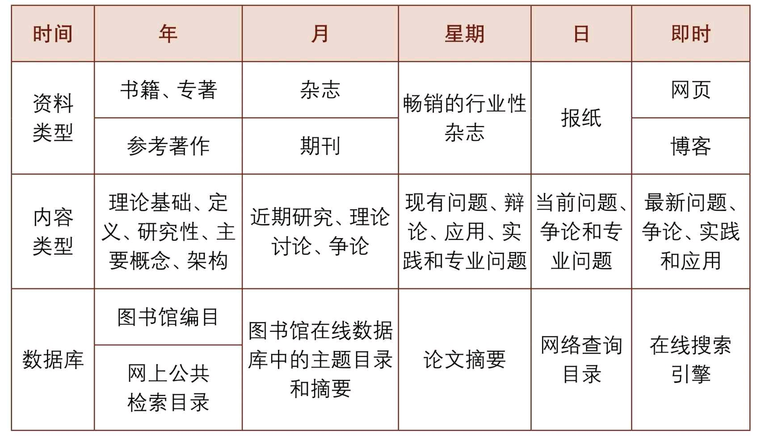

其次，并不是所有文献都是正确的。并非所有成文的东西都可信，
文献中有大量的偏见、错误。甚至历史上有大量的伪书，即假托古人写
的书。所以，文献的选择与评估非常重要。后文有专门介绍。
再次，对文献的理解并不统一。同样一段访谈笔记，同样一个数据
结果，同样一段古文字，不同人的解读可能大相径庭。这时，公正且恰
当地阐释非常重要。如果曲解、扭曲文献的意思，相当于把自己的话硬
塞到别人嘴里。这是一个良心活。对于不同见解，我们在引用评述时也
要尽量客观，不能用充满感情色彩的、嘲讽的话语去评价对方。
最后，并非所有文献都有用。每个领域文献都很多，但切实相关的
并不多见，其中写得好的就更少了。李连江教授有一个绝妙的比喻：逛
街买衣服时，你看到满大街的衣服，但是看中的却只有寥寥几件。绝大
多数文献与你的研究并不相关，大可以略过不看。即使相关的文献，也
不见得有用。即使有用的文献，用处也不尽一致。
说到用途，文献有以下用处。[170]
·提供观点，我们引述别人对某一话题的观点、解读，以支持自己
的观点。
·提供素材，用作论证我们观点的证据、信息和数据。
·提供概念，用以界定概念或者提供解释框架。
·提供案例，用以进行比较分析。
总之，面对浩如烟海的文献，我们应当持务实的态度。弱水三千，
可以取一瓢饮，最好学会游弋其中，但不能沉溺其中。使用文献的原则
是：为用而引，而不是为引而用。本末不可颠倒。
2. 文献综述有哪些类型？
把文献综述分为四类[171]。第一类是叙述型文献综述（Narrative
Literature Review）。通常我们在论文、著作中读到的文献综述多属此
类。这类综述比较宽泛，论文主题和涉及范围相对要广一些。
第二类是系统文献综述（Systematic Literature Review）。“系统”是

指文献在收集过程中要设立明确标准：哪些纳入，哪些不纳入，为什
么？这样做的目的是消除作者可能带来的偏差：有的作者可能会基于个
人立场或利益有意排除一些文献，这会带来有失偏颇的评述。在医学类
刊物中，系统文献综述比较多见。
第三类是萃取分析（Meta-Analysis）。这类参考文献往往聚焦于一
个特别具体的主题，然后收集关于这一问题的数据，综述不同时间、不
同地点、不同作者所做的相似研究，以呈现这一问题的大致研究状况。
研究者们经常针对一个相似或相同的因变量，例如吸毒人数的范围，针
对全球所有的研究，进行一个系统的整理，看看大家所估测的大概是在
什么区间范围内，当然要考虑它们的样本抽样方法、测量等等，但通过
这种系统的收集，其实可以大概知道目前的研究属于什么状况。再如，
最健康的体重范围是什么？有研究者系统梳理了体重与健康的关系，发
现微胖是最好的状态。[172]
第四类是聚焦型文献综述（Focused Literature Review），主要聚焦
于文献中的一个侧面，例如专门针对以往研究中的方法，讨论数据收
集、测量、模型等方面的问题。例如，对定量—定性混合方法在公共卫
生中的应用，有人专门做了一篇文献综述。[173]
3. 有没有“文献研究法”？
说到这里，我需要澄清一个现象：在学生论文中，我经常看到“文
献研究法”这种说法。作者说我们收集了一系列的文献资料，并进行了
详细研读云云。有没有文献研究法这种方法呢？
恐怕没有。做文献综述是研究的一个过程，而不是一种方法。文献
综述的功能是进行系统搜索，看看与你的研究问题相关的研究到了什么
进展，有哪些已经做了，哪些是缺乏定论的。通过梳理既有研究，研究
者可以找到研究空白，避免重新发明轮子。但这个过程不涉及数据的收
集和分析，所以文献综述不属于方法论范畴。

在社会科学中，方法论通常包含三个层次：研究范式、研究方法和
研究技术。[174]实际研究中，研究方法主要是指数据收集方法和数据分
析方法。[175]
· 研究范式：研究方法和技术的综合。如同一顶大帽子，不同范式
往往包含着特定的假定和哲学理念，以适用于不同的情境。社会科学的
研究范式包括定量方法、定性方法、混合方法等。
· 数据收集方法：问卷调查法、访谈法、参与观察法、档案法、实
验法等。
· 数据分析方法：体现为一系列具体的分析工具，例如回归分析、
话语分析、内容分析、结构方程、社会网络分析等。它们构成了我们的
工具箱。
总之，文献回顾不同于研究方法，请不要在论文中的方法论部分再
写“文献研究法”这种子虚乌有的东西。
（二）为什么要做文献综述？
文献综述是针对某一问题相关研究的梳理和评论。它包含几个要
素：其一，以某个问题为核心，以相关性为框定范围；其二，对文献进

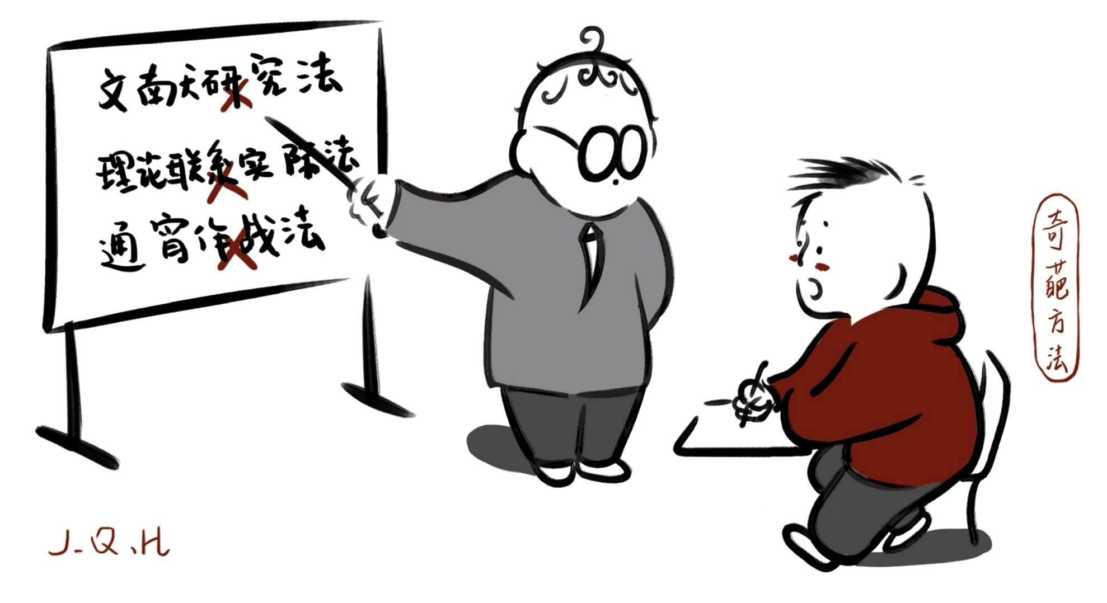

行系统梳理，看学界分别做了哪些方面的研究，有哪些发现，此为述；
其三，对这些文献进行评价，哪些方面做得好，存在哪些缺陷，此为
评。
通常而言，学术论文会有一部分空间专做文献综述。有的是放在引
言中，有的作为单独的一部分。名称也各异：文献述评、既有研究、文
献脉络、研究现状等。在一些人的眼里，文献综述是掉书袋的东西，枯
燥无趣，充斥各种中英混杂的名字，读起来如同满嘴沙子，牙碜得很。
为什么要做文献综述呢？
首先，避免重新发明轮子。当我们扎入一个问题开始研究时，大多
数情况下都是一头雾水：不知道写什么，甚至不知道想什么、不知道看
什么。因此，第一件事情是探测侦查，了解一下现在是什么状况，免得
做了半天发现别人早已经完成类似研究了。简单地重复已有研究，是对
人力、物力、财力的极大浪费。我们需要通过梳理文献确认：这个问题
是否悬而未决（真假），是否值得研究（重要性）。站在巨人的肩膀
上，具体而言是站在巨人写的文献上。这是文献综述的第一个功能。
我们为什么不开启一个全新的题目？是否存在一个完全没有任何研
究基础，完全没有文献可看的题目？理论上讲，这种开天辟地头一遭的
题目可能存在。但是，太阳底下没有新鲜事。大部分问题都曾经被考虑
过；即使是新出现的问题，也可能是过去问题的变种或者亚种。以新型
冠状病毒为例，虽然这种病毒以前不为人所知，但人类此前已经发现了
六种冠状病毒，积累了大量知识。因此，新冠病毒的研究也嵌入既有的
知识脉络中，如同新树长于旧土。做研究是在机会和限制之间取得平
衡：新的问题带来新的机会，但这通常只能在既有方法和认识水平下进
行。
文献综述的第二个功能是用于研究定位。在确认你的研究并未
被“做滥”之后，你需要告诉大家你的研究跟前人的研究有何关联，怎样
推进这一研究。这就需要对既有研究进行评头论足了：A研究存在什么
不足，B研究存在哪些缺陷……因此本研究通过……来弥补这些缺陷。
文献综述的第三个功能是合法化功能或者发信号。能够阅读、正确
理解并能条理化所在领域的文献，是向别人展现“专业素养”的一个手
段。如果你能做到这一点，你会被视为内行。[176]这是一个门槛检验：
学术研究是严肃的事情，不太容许那些“半仙”天马行空，搞出水变油、
水变氢之类的闹剧。

你对某个议题的理解取决于你对这个领域具体知识的掌握。因此文
献综述虽然在文章中并不是最重要的一部分，但能反映作者对领域的把
握能力和理解深度。作者如果对这个问题积累多、理解深，那么一两句
话所能体现的机锋会让专家激赏。这就是“功夫”的体现。这需要勤读文
献。但你一个月读上上百篇文章，是否就是本领域的“专家”了呢？够
呛。文献功夫难以速成。文献里各种关联、差异、漏洞的理解非常考验
功力。囫囵吞枣、浅尝辄止做成的文献综述会出现很多问题：该引的作
者和文献没引或者引用有误，或者理解不到位；不该引的劣质文献引了
很多。这很容易被业内人士抓住小辫子，最终文章品质和作者能力都一
起受到质疑。
（三）如何搜索文献？
1. 关键词非常关键
搜索文献如同寻宝游戏，也类似于沙子里淘金。搜索能力是科研能
力的关键，因此有“Search, search, research”的说法。考验研究者能力的
一个指标是，能否在如热带雨林般错综复杂的文献中里迅速地找到一棵
树。经常有学生说找不到文献，他们经常说某某问题还没人研究。这些
初生的牛犊，口气大得可爱。我经常建议他们补充一句话：据我所知
（to my best knowledge）。
怎么搜索呢？最关键的是找对关键词。我曾经布置学生研究一下中
国养老院的空置率问题：为什么大家一边喊着无处养老，一边却是养老
院大量空置？因此，我让学生去找一下英文文献中关于中国养老院的研
究。但是学生找不到相关研究。我看了一下他的搜索关键词，原来是
nursing home。这个概念是美国语境下养老机构的一种，跟中国的养老
机构还是有些差异，这就导致搜了半天什么也没搜到。
关键词准确与否，取决于对专业领域的理解。新手的一大问题是无
法将自己的文献需求转化为精准的搜索关键词。有些研究问题是现实生
活中的问题，学生们可能对这些现实中的称谓比较熟悉，但是不清楚对
应的学术词汇。根本原因是他们阅读量太小。关键词要一边搜一边调
整。随着搜索的进展和文献的阅读，细心的搜索者会越来越逼近真正的
关键词。
2. 门径

在文献的汪洋大海里，你不能完全靠手里的几个拙劣词汇来搜索，
有些方法可以帮助你。首先，你可以请教专家，问一下哪里可以找到相
关文献，你的问题有哪些学者和研究在关注。他们皓首穷经，对自己的
领域非常熟悉。他们的推荐会节省你大量的探索时间。
其次，每个领域都有一些综述类杂志，例如年度评论系列（Annual
Reviews）。[177]其中，你可以搜索到很多主题研究的综述。作者大多是
某个领域的知名专家，他们的综述品质较佳。有的学科有专门做文献综
述的杂志，例如经济学中的《经济文萃杂志》（Journal of Economic
Literature）。有的杂志则会定期刊发文献述评类文章。一旦发现优质的
综述文章，你一定要物尽其用。
再次，你还可以搜索综合文献数据库和专业数据库。综合的例如
JSTOR、EBSCO、PROQUEST、SSRN等，包含很多学科和杂志。专业
的文献库也有不少，心理学有PsycINFO（心理学文摘数据库），医学
和公共卫生有PubMed。[178]中文文献数据库有知网、万方等。知网包含
内容非常综合，既有学术期刊，又有学位论文、年鉴、报纸、政府文
件、法规、图书、古籍、专利等，包罗万象。[179] 不过，大部分数据库
需要你所在的单位购买使用权才能访问。
再次，每读完一篇论文，就要顺藤摸瓜地利用好文后的参考文献。
优质论文，其参考文献无异于一份优良的阅读清单，相当于作者已经帮
你梳理了一份文献清单。你要把相关的文献收入你的文献库中。如果你
对一个主题阅读得够多，会发现有些名字和文章重复性地出现，这些作
者和文章值得找来仔细阅读。
最终，你要形成一份针对研究问题的工作文献（working
bibliography），建立自己的核心学术文献库。工作文献体现了你对问题
了解的宽度和深度，我们通常称为视野、眼界或者学术素养。值得注意
的是，文献浩如烟海，收集起来可能会上瘾。搜多了、读多了，你会触
碰到边际效益下滑的节点。聪明的作者会知道何时打住，不能陷入文献
的泥淖。有些人是收集控，只收集不阅读对研究而言无济于事。

第15章 尽信书不如无书：如何使用文献？
主旨
·正规出版的就可靠吗？
·怎样判断文献可信度？
·怎么分类管理文献？
·如何征引文献？
关键词
·《尚书》造假·索卡尔事件·水刊·论文工厂
·作者·媒介·内容·风格
·核心类·经典类·沾边类·瞎说类·聚集类
·脚注·尾注·夹注·直接引用·间接引用·查重
（一）《尚书》是假的？
有人觉得印成铅字的文字材料都很可靠。对此我只能说：心太大
了。有次我跟中文系一位教授并排而坐。我们聊起古籍，他说现存很多
古籍好多是假的，这我知道。但当他告诉我现存《尚书》有些篇幅是全
假的时，我张大了嘴。作为传统经学重要典籍，甚至说已经影响中国文
化上千年的《尚书》竟然有假？据这位同事说，现在的考古已经基本证
明今本《尚书》58篇中有25篇是东晋人梅赜伪造的。这真是一个跨越千
年的玩笑。我不怀好意地想，千百年来背诵《尚书》的那些人如果知道
他们背诵的是冒牌货，该是什么感受？
1996年5月的一天，纽约大学量子物理学家艾伦· 索卡尔（Alan
Sokal）收到了一份用稿通知，他的一篇论文被《社会文本》（Social
Text）杂志录用。索卡尔很高兴，但并不是“多发了三五篇”式的高兴，

而是一种恶作剧式的开心：这篇题为《超越界限：走向量子引力的超形
式的解释学》的文章完全是他瞎编出来的。这篇精心炮制的伪作竟然经
过了严格审核获得了发表，而且是在著名的《社会文本》杂志！论文发
表后，索卡尔声称自己的文章完全是恶意拼凑，引起学界轩然大波。这
就是著名的“索卡尔事件”。[180]索卡尔的本意是讽刺后现代主义的荒谬
之处。但是，让我们开眼的是：看来正式印刷的论文也不都靠谱啊。
无独有偶。据说一位希腊老先生手中掌控着八家杂志，仅2017年一
年就从中国科研人员手中收取了6500万版面费。[181]中国科研经费养活
了不少海外水刊，有的期刊中国作者发文比例竟然超过94%。这些论文
的质量同样令人生疑。2020年2月，美国打假学者Elisabeth Bik批量揭发
了400余篇论文存在弄虚作假，揭开了论文工厂的盖子。[182]
可见，我们不能盲信文献。自然科学严格遵循科学程序、使用最先
进方法、经历严格评审程序的论文，也被发现不太可靠：重复做实验，
但很难出现同样的结果。制药业巨头拜耳公司发现，75%的已发表论文
的发现很难验证。[183]在社会科学领域，这个问题就更严重了。如果没
有鉴别能力，光靠“一勤天下无难事”，结果可能会非常糟糕。寻找并使
用文献如同披沙拣金，强悍的搜索、鉴别、消化能力非常重要。这些能
力在其他领域也通用。
（二）怎样鉴别与挑选文献？
在信息时代，搜索能力最重要。但在信息冗余的年代，鉴别能力最
关键。如果你搜到大量文献，怎么决定读哪些、用哪些呢？这涉及鉴别
与挑选。如上文所述，并不是所有的文献都可靠。甚至可以说，所有文
献都是不可靠的，毕竟语言、文献作为人造之物，总会有各种各样的缺
陷。另外，并不是所有文献都有用。有的文献尽管写得好，但如果跟我
们的研究毫无关联，其实也没必要花时间。总之，我们需要从可靠性和
相关性角度对文献进行筛选。
1. 怎样判断文献品质？
怎样判断文献可靠与否呢？这个问题非常复杂，每个学科涉及的文
献类型、判定标准差异极大。这里只提供一些大致的经验法则。这些法
则看似宽泛，却也有一定的操作性，有助于读者粗略地评判。（1）～
（3）条聚焦于作者，（4）～（6）条聚焦于文献载体，七至十条侧重
方法和内容。

首先要看文献作者。
（1）是否署名？这个问题非常简单，但很致命。没有名字的文献
其来源和可靠性都令人生疑。没有名字意味着作者可能与文章所揭示的
信息之间有严重的利益冲突。同理，作者的名字是否化名？问题同上。
化名就像面具，会掩盖真实的身份。我们心里要打一个大大的问号：为
什么作者不透露真实姓名？
（2）作者资质。作者是否具备这一话题的研究能力或者相关经
历？例如，她是否有相应的专业学位？她的工作单位是什么机构？现代
科学的研究已经基本可以排除各种“半仙”式的人物。如果没有系统扎实
的专业训练，光凭热情和幻想做出来的往往是一些“水变油”“水变氢”式
的东西。所谓“高手在民间”的说法大多站不住脚。
（3）作者的历史记录。她是这个领域的新手还是老手？是否在本
专业领域扎扎实实做出了一系列的工作？她是到处蹭热点，还是锲而不
舍地钻研一个问题？作者是否有学术不端的前科？或者有其他致使学术
声誉下降的行为发生？如果有，我们应谨慎对待她的研究。
其次要看文献载体。文献发表于什么样的媒介上，本身就包含着品
质高低的信号。
（4）发表媒介。是网络文献还是纸质媒介？网络降低了发表的门
槛，也让网络文献参差不齐。纸质媒介相对好一点，毕竟有正规的把关
机制：编辑、校对、出版社等。而且纸质媒介有容量和成本的制约，网
络媒介则几乎没有空间和成本的压力，因此两者对品质的要求可能不一
样。
（5）期刊论文。如果文献是发表在期刊上面，那么我们要问：这
个刊物的论文是否经过了同行评审？学科归属是什么？不同学科之间评
判标准不一样，应当用本学科的标准来评判。声誉如何？声誉受很多因
素影响，例如创办时间、影响因子等。需要特别注意，有些中文刊物商
业味很浓，以卖版面为生。这些文章通常都很短，作者水平也参差不
齐。英文刊物中同样有所谓的灌水刊物。目前学术界唯论文数量的数豆
子游戏催生了一批灌水的文章。在水刊上发表文章会影响学者的声誉，
但是有些人根本不在乎。

（6）出版时间。出版时间越接近现在，文献越可能包含最新发
展，使用最新方法，分析最新数据，处理最新出现的问题。因此，文献
不厌新。当然，过去的文献经过时间的淘洗，会有一些经典著作留下
来，这些经典文献的价值不亚于最新文献。
最后，我们还可以从内容方面对文献做实质判断。
（7）作者有没有介绍自己的研究方法？交代清楚自己的材料来源
和分析方法会让人心安。大家可以想象一下公开厨房：厨师必须戴好帽
子，要不然头发会掉进锅里；上完洗手间必须洗手，因为顾客都看得
见。反之，没有根据的数据和不清不楚的方法让我们想起不知道怎么做
出来的饭，吃得如鲠在喉。作者如果不公布这些方法，那么无法排除作
者不合理“炮制”的可能性。清晰地交代方法是学界质量监控的一个环
节。
（8）是否恰当引注？第一要看是否有引文，没有引文的文献令人
生疑。人的思想大多不是凭空得来。如果对启发思想来源的文献不予征
引，作者要么态度有问题，要么做法有问题（例如把别人的想法改装成
自己的想法）。第二，要看她的征引是否公正、均衡。她是否只综述那
些对自己有利的观点，忽略对自己不利的观点？如果是这样，这篇文献
就会存在很大的偏见。
（9）证据是否丰富？文献中有无图表或其他经验资料？搜索图表
的资料需要花费时日。如果一篇论文研究的是经验现象却一个图或者表
都没有，也没有其他资料，全是黑压压的文字，那么这篇文章的品质可
能会是个问题。理论性文献可以没有图表，但如果没有文本引用只是自
说自话，质量也不会太高。
（10）文字文风。作者写作时是否带有感情色彩？文中有没有一些
倾向性很明显的情绪词？如果有，这说明作者缺少基本的价值中立。科
学文献要求作者控制自己的情绪和倾向，客观、理性地进行探讨。有时
论战类的文献会带有这类词汇。
2. 文献分级：怎么判断跟你的研究相关？
使用文献不能平均用力，要依据文献与你研究的相关度而定。具体
而言，文献要与变量直接相关。你可以把自变量和因变量放在圆心里，
一圈一圈地向外扩散。当然，这并不是说间接的文献没有用处。一些间

接但是出色的研究也会带来很多启发。它们可能会提供重要的背景信
息。例如，针对大学生的生活史研究，虽然跟心理问题没有关系，但很
有可能会提供很多了解心理问题的基础信息：这一代人的特点是什么，
他们的生活经历、价值观念是怎样的？这些文章很值得一读。
较好的做法是将文献分级。文献可以分为以下几类[184] ：
· 核心文献（Core）。最相关的文献是跟你的研究主题直接相关的
文献。例如，你研究大学生抑郁问题，那么凡是跟大学生抑郁有关的研
究都应搜罗过来，最应该阅读的也正是这类文献。
· 经典文献（Classics）。每个领域都有一些人所共知、广为引用的
文献。如果不熟悉这类文献，就会让人质疑你的基本素养。
· 沾边文献（Tangents）。这类文献跟你的研究相关但不是直接相
关。适当引用可以向读者展现你的文献阅读面和视野。
· 瞎说文献（Bunk）。一些文献纯粹是胡说八道，引用并批驳可以
正视听。《阅读》篇中我曾提到的《哈佛凌晨四点半》就属此类。
· 聚集文献（Clusters）。重复性、相似度较高的文献可以组团引用
（例如可以做一个脚注），把空间省出来论述更重要的观点。
文献分级可以让我们分清轻重缓急，免于被文献“奴役”。核心和经
典文献应当投入最多时间，其他可略读。
（三）怎样恰当地引用？
老师们经常抱怨：学生连文献都不会引。但客观上说，这种指责有
点过分。因为文献引注格式实在过于繁多，令人目不暇接：不同学科、
不同期刊、不同学校、不同学院，甚至不同老师都有不一样的引注习
惯。更复杂的是，这些引注格式在实际中不断地交叉传染，使得情况更
加复杂。论文写作中的一个烦人的环节就是调整文献格式。
那么到底应该怎样引用文献呢？要回答这个问题，需解决三个问
题：其一，我们为什么要在文中标注文献？其二，文献涉及哪些信息？
其三，有哪些格式，它们各自适用的条件是什么？

1. 文献引注的功能
首先，对个人来说，这是一个标记自己学习、思考、写作过程的方
式。我们看了哪些文献？这些文献以什么样的方式对我们的想法、论
证、行文产生影响呢？这些都要通过文献引注来体现。我们把那些启发
我们想法、支持我们观点的文献放到文中，那么文章从想法到成品的思
维过程就可以呈现出来了。
其次，对于文章审核者（评阅老师、审稿人）来说，文献征引则是
反映品质的一个渠道。评阅人通过检查作者是否引了该引的文献（如本
领域最关键的研究），或者引了不该引的文献（出处成疑、品质很
差），来判定这篇文章是否靠谱。最好的文章一般而言对本领域最重要
的文章有所回顾，而对有疑问的文献则非常谨慎。反之亦然。
最后，对于一般读者而言，文献征引是一条攀缘的绳索。作者写作
中所辛苦梳理出来的文献可以为后来者提供一份文献地图和攻略。读者
可以顺藤摸瓜，迅速从文献丛林中切入对这一问题的探讨。因此，文献
征引是利他导向的做法。
2. 文献包含的信息
假设我们想找一条文献，我们需要知道哪些信息呢？通常而言，我
们需要知道：谁写的？什么时候写的？什么题目？出处在哪里？有这四
条信息会帮助我们迅速地定位文献。实际上文献征引中也主要是呈现这
些信息。
更多细致的信息包括：（1）文献形式：是书还是期刊论文，还是
其他类型（例如会议论文、政府报告、网络文献） ？（2）文献的更进
一步信息。以书为例，它是编著的还是专著？是什么版本？如果是期
刊，卷号、期号、页码等信息需要弄清。（3）出版者信息。例如什么
出版社？出版社的地址是什么（例如，剑桥大学出版社在世界各地有很
多分支机构） ？
这些信息错综复杂，但都是为了让别人能够迅速地定位到文献。各
种文献征引格式主要是针对这些信息的不同排列组合而已。
3. 主要的征引格式

文献征引的格式五花八门。初学者往往会觉得眼花缭乱。但归结起
来，大概有三类：
· 脚注模式：在文中加注，然后在页下脚注处写清文献的整体信
息。本书采用的就是脚注模式，好处是方便读者查阅，坏处是相同文献
重复出现时容易浪费篇幅。
· 尾注模式：同样在文中加注，但参考文献放在文章末尾的尾注。
据说，艺术、视觉设计类的比较喜欢第二种，因为可以保持页面的清
爽。[185]
· 文内夹注：在文中加括弧，简单标注文献信息（例如作者、出版
时间），然后在文章末尾以“参考文献”的形式予以呈现（通常以作者姓
名的字母表顺序）。例如，在文中标注（刘军强，2018），文后参考文
献要注明此条文献的完整信息。
对初学者而言，熟悉一种格式即可，但这三种格式不能混起来用。
我建议了解一下哈佛格式和美国心理学会格式（APA格式）。哈佛格式
是由哈佛大学动物学实验室院长爱德华·劳伦斯·马克所创立。其主要的
格式是在文中引用处的句尾以括弧形式标注“（作者，出版年）”，然后
在文后标注详细信息。
文献类型有书籍、手册、期刊、报告、政府出版物、法律文件、专
利、讲义、案例，等等。学术论文中使用最多的是书籍和期刊论文。书
籍又分为专著、编著、书中节选。这四类文献的哈佛引用格式如表15-1
所示。
表15-1 哈佛格式的表现形式 [186]

这些格式要注意大小写、全写与简写、逗号与句号、是否斜体等细
节。错综复杂的形式让人费神，不过有软件可以代劳，如Endnote、
Reference Manager、Notexpress等。我建议熟练掌握一种软件，文献格
式的问题就不用愁了。以Endnote为例[187] ：
· 只要把文献信息输入软件，Endnote会自动排列好。
· 把特定期刊和学科的格式输入Endnote的Library，它可以输出这种
格式。· Endnote可以跟期刊网站、Word实现互联。文献信息可以很方便
地导入数据库，然后在Word文本中插入。[188]
不管什么格式，有些事项需要特别注意（这也是比较容易犯的错
误）：
· 前后一致。文中简略信息和文后的参考文献应当对应。不一致的
情况包括：前有后无，前无后有，前后时间、作者信息不一致等。例
如，前文是“（王东，2016）”但后面却是：（王栋，2018）。
· 引用的文献才放进去，没引用一般不需要放入。参考文献并非装
饰，不是越多越好。反之，参考过的文献不能忽略，否则你引用了别人
的观点却不标注，就会陷入剽窃的麻烦。恰当引用相当于借钱，用而不
引则相当于偷钱。

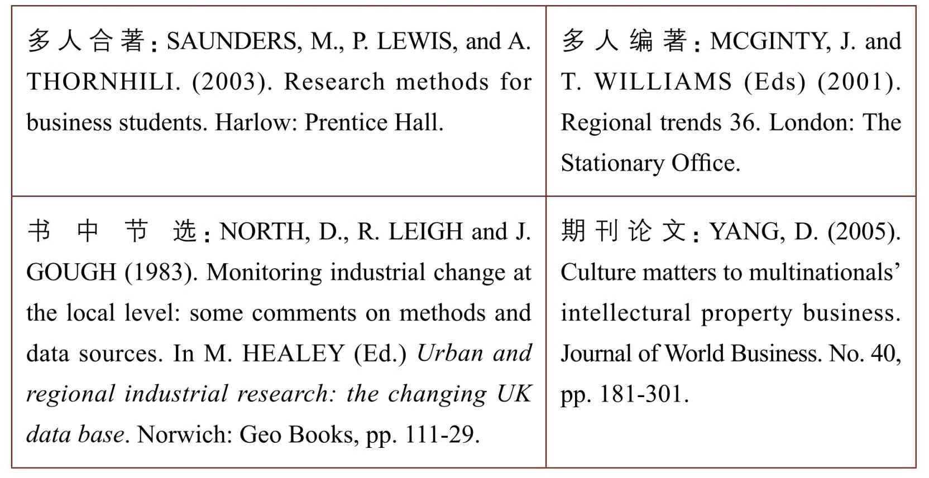

4. 直接引用、间接引用与剽窃
学术不端有很多种形式，例如愚弄（hoaxing）、捏造（forging）、
拼凑（trimming）、炮制（cooking）。[189] 写作最常涉及的是剽窃。你
在使用文献时如果不小心，很容易陷入剽窃风险。
引用有很多种形式，例如大块引用（block quotes）、文中引用（in-
text quotes）、着重引用（scare quotes）、篇头语（epigraphs）、暗指或
间接引用（allusions）等。最需要注意的是区分直接引用、间接引
用。[190] 当文献中的一段话非常精彩，你觉得直接引用能证明观点、启
发读者，可以把这段话放在括号里面并标明出处，此为直接引用。两三
行之内的篇幅可以用双引号标记放在段落里。但如果所引文字多过三
行，我建议你另起一段单独放置，将其缩进两格但不必加引号。本书中
我有大量的直接引用，大多以楷体显示。如果你逐字逐句用了别人的文
字但没有放入引号并标明出处，那么就是剽窃。
你还可以间接引用，即用自己的语言表述别人的观点
（paraphrase）并标注出处。上文中文献分级的说法来自哈佛大学的一
份写作手册，我用自己的语言进行了转述并且标明了出处，这样引用才
会安全。

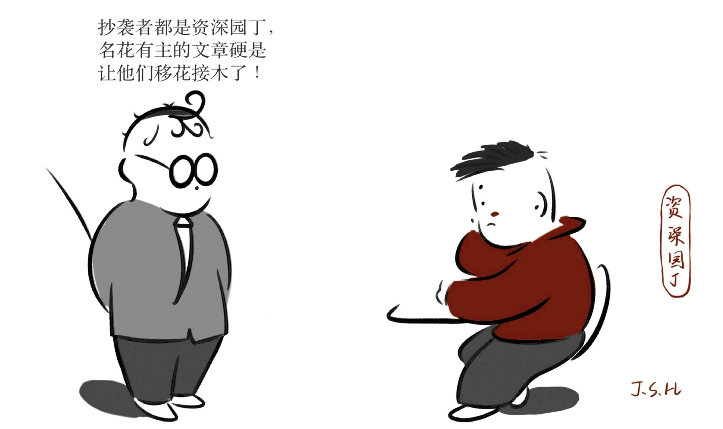

论文重复率检测（查重）已经成为学位论文的必经程序。如果重复
率过高，文章会被视为有问题。查重见证了演员翟天临从万人迷到落水
狗的跌落曲线。翟的论文的重复率超过40%，这意味着他的论文中有
40%的篇幅跟现有文献中的文字是重复的。结果就是翟天临被追回博士
学位，他的导师也被迫辞职。翟天临事件结束后，主管部门强化了对学
位论文的检查力度。学生们暗暗叫苦，纷纷把查重检测称为“翟天临检
测”（Zhai Test）。正确的直接引用和间接引用会让你避免掉入这个大
坑。
一些避免抄袭的基本规则还包括[191] ：
·不能跟枪手买论文来应付过关。他可以卖给你，也可以同时卖给
别人。
·不能把别人的论文整篇偷来。改了名字，文章也是别人的。
·不能把别人的整篇文章进行转述、修改，穿上马甲，文章还是人
家的。
·不能照着别人的文章模仿其结构和观点，重复其论证过程。
·不能把其他语种的他人文章进行翻译，以另外一种语言发表。
·不能一字不差地从别人的文章中截取一部分挪到自己的文章中却
不做标注。
·不能把别人文章中的某些段落打散，分布到自己的文章中。
·不能一字不差地使用别人的一段话或一句话却不进行引注。
总之，引用别人的东西不等于自己没水平，旁征博引反而能证明你
阅读面很宽而且尊重别人的劳动成果。千万不能觉得不会出事就放松要
求。学术不端实乃大坑，一旦事发，万劫不复。

第16章 文雅地抬杠：如何与文献对话？
主旨
·对话是什么结构？
·怎样消化文献？
·怎样整理文献？
关键词
·他们说了啥·我要说点啥
·研究动机·逻辑方法·文献关联度
·凝结核·结构化·攻辩结构
无论是在生活中，还是在研究里，对话都无处不在：
· 在农村串门，你推开一扇门就进入一个对话：二大爷，你们搁这
儿聊啥呢……
· 晚上你回到宿舍，舍友们正躺在床上讨论“张扣扣是否应该判处死
刑”。你对此很感兴趣，也想加入这场卧谈会。你可能听一会儿，然后
抢过话头：“你们说得都不对，我认为……”
· 中国要不要建大型对撞机？为此，杨振宁和王贻芳隔空开火，争
论至今。
一切皆为对话。我们日常的聊天、谈判、吵架、抬杠，都是对话
（conversation）的具体体现。普通人打嘴仗，写作者打笔仗。说理写作
训练的一大目的就是科学地吵架，或者吵科学的架。我们写文章、阐述
观点，既有文绉绉的“商榷”，也有刀刀见血的“批判”。总之，这个交流
基本上就是掐架、抬杠。经过这番训练的人，一般都爱争论、好较真。
学术界有不成比例的“杠精”，可能跟这种“职业病”有关系。

本章将以对话为主题，将文献综述以对话的结构进行类比，探讨如
何在阅读文献时跟不同作者进行对话，在整理文献时如何以对话的结构
来呈现阅读结果。
（一）对话的结构
1. 对话的模板
很多文章写得不好，一大原因是没有弄清自己对话的对象到底是
谁。定位对话的过程，并没有那么容易：（1）你总得先知道现在有哪
些说法；（2）你得对这些说法有自己的判断。这就像你跟朋友们去吃
自助餐，拿完吃的端着盘子找一张桌子坐下来。要想跟别人聊起来，你
得先了解他们在聊什么，然后再发表高见。
两位美国学者写了一本小册子，归结了对话的基本结构。[192]如标
题所言，所谓的学术对话就是：他们说了什么，我要说什么。我们一方
面要阅读别人的东西，理解并合理地质疑；另一方面我们也需要做出自

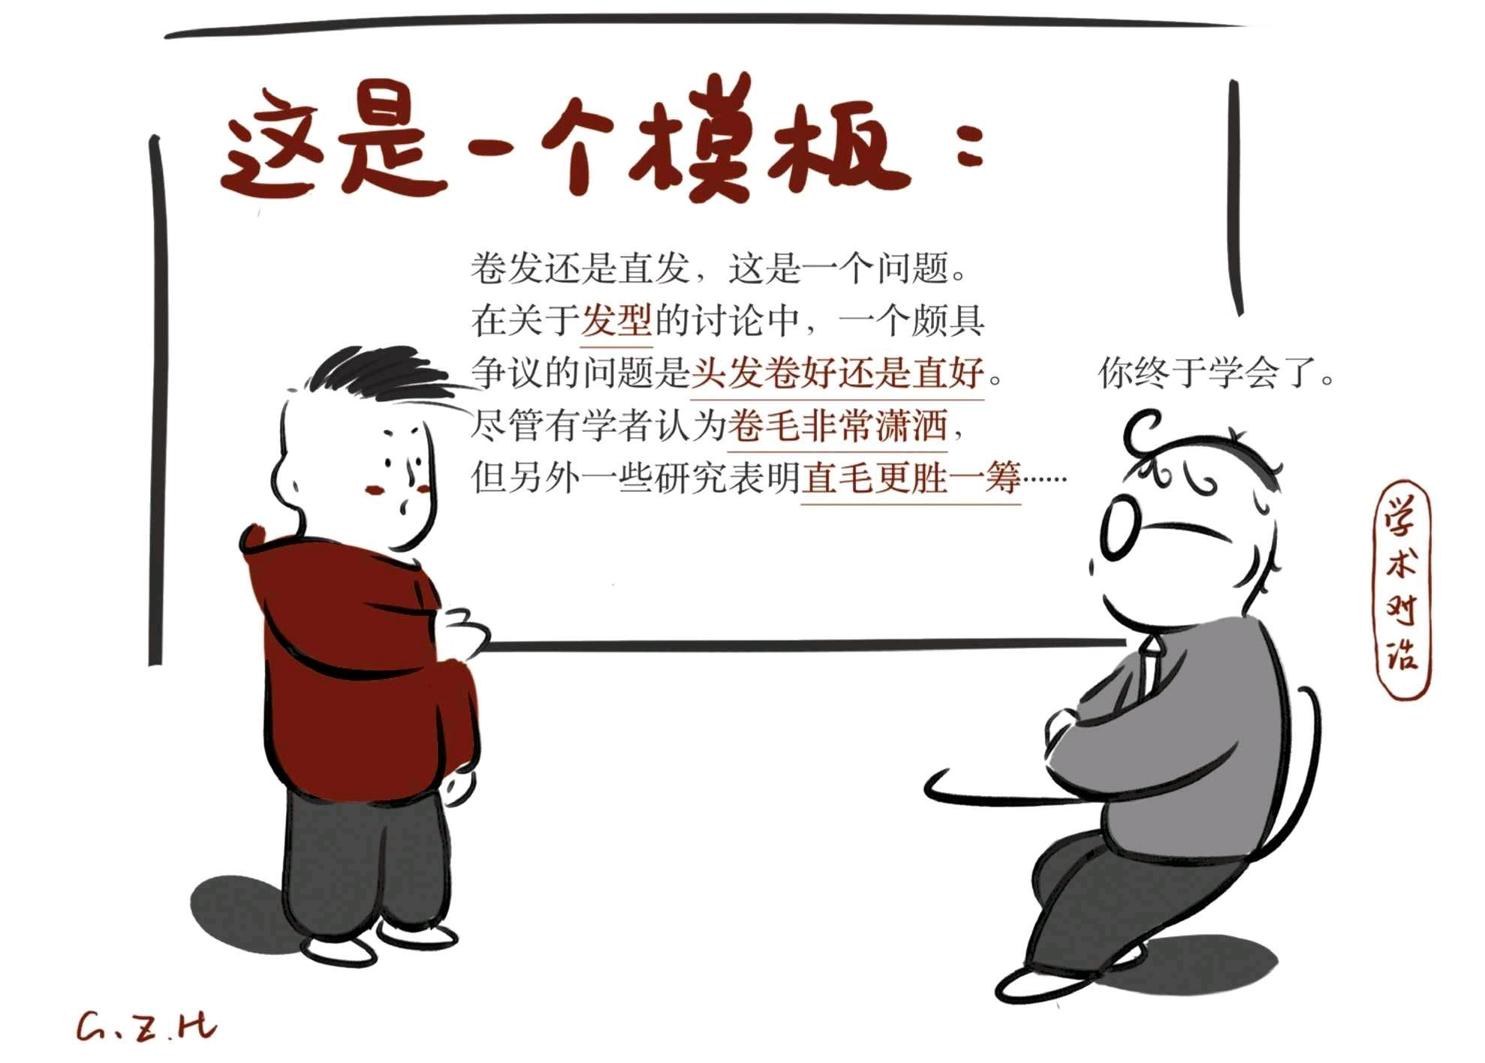

己的评估和回应。这两位作者总结了一系列模板。这些模板可以为那些
不知道怎么综述文献的人提供脚手架。兹录一例如下：
在最近关于_____的讨论中，一个颇具争议的问题为_____。一方
面，有些人指出_____。从这一角度讲， _____。然而，另一方面，其
他人认为_____。用这一观点的主要支持者_____的话说，“_____”。根
据这种看法， _____。总而言之，问题是_____，还是_____。
我自己的看法是_____。尽管我承认_____，但我仍坚信_____。比
如说， _____。尽管一些人可能会反对称_____，但我会回应说_____。
这个问题之所以重要是因为_____。[193]
有了这个模板，文献总结就简化为填空题了。我建议你熟练使用这
类模板，然后再扔掉这个拐棍。
2. 对话案例：皮尔逊与海克尔对福利国家缩减的争论
研究本身是一个对话的过程，而文献综述就是找对话的对象：别人
已经研究了什么，你还可以做哪些东西？比较经典的例子是皮尔逊
（Paul Pierson）和海克尔（Jacob Hacker）。两位是美国研究福利国家
的代表人物，恰好也是毕业于耶鲁大学的师兄弟。
争论的背景是20世纪80年代的新自由主义运动。当时英国由撒切尔
夫人主政，美国则是里根主政。两人都是新自由主义信徒，掀起了一场
削减福利的运动。皮尔逊的博士论文研究了这一削减运动对社会保障体
系的影响，后来出版了一本很有影响力的书《拆散福利国家》。[194] 在
这本书里，皮尔逊认为英美的社会保障体系，虽然经过撒切尔和里根的
新自由主义运动的削减，但实际上并没有受到太大的损伤。背后机制很
有趣：
· 大部分政策都有非常稳固的选民基础。
· 削减这些政策带来的收益极分散，普通投票人感觉不到。
· 削减福利的损失却集中在某些群体身上，容易引起他们的选票报
复。

因此，皮尔逊的发现是：轰轰烈烈的新自由主义运动对福利的影响
被严重高估了。这个分析极为有趣、深刻、反常识。这一研究也为皮尔
逊奠定了学术地位，并且引领了“福利国家的新政治学”这一研究方向。
然而，他的师弟海克尔却不同意他的看法，在2004年的《美国政治
科学评论》上发表文章反驳了皮尔逊的观点。[195]这对师兄弟的交锋构
成了学术对话的一个经典范例。海克尔承认，很多社会保障政策并没有
进行正式的修改（或者削减），只关注正式的法规调整会忽略其他隐秘
的削减形式。实际上，福利削减还有其他三种不同的形式：
· 冻结策略：随着时间推移，福利标准并没有根据通货膨胀等因素
提高，因而实际保障程度就下降了。
· 覆盖策略：旧法令没有废除，但通过新法律去规避、覆盖原先制
度。
· 两张皮策略：虽然法律没有变化，但是在实际执行过程中采取比
较严厉的标准，导致实际受益者减少或者受益水平降低。
这三类都是静悄悄、偷偷摸摸地进行福利削减，很难被数据所捕捉
到，也很难被人们所观察到。但是它们对普通人的生活尤其是弱势群体
的生活产生了巨大的影响。海克尔的高明之处就是扩大了福利削减的视
野，使得我们看到以前无法注意到的现象及其后果，从而为福利削减的
研究提供了新的洞见。
这对师兄弟的研究形成了一个完美的学术对话的范例（Pierson
said……, but Hacker said……）。令人称赞的是，两人的观点争论并没
有影响私人关系，他们两人还继续进行合作研究。这就比那些动辄撕破
脸皮的学术探讨文雅多了。
（二）阅读中的对话：如何化读文献？
有的同学读文献要么读完后全无心得，要么不做区分地记一大堆。
这涉及积极阅读和消极阅读的区别。积极阅读需要时刻把自己的研究问
题放在心上，不断地判断：这篇文章跟研究问题有何关联？没有关联的
文献可以略读甚至不读，紧密相关的则细读。这样才能既不累，又有所
收获。

积极阅读会让你主动加入文献涉及的对话，我们才能更深地理解文
献内容并穿针引线地整理出文献之间的关联。怎样主动加入对话呢？关
键是牢记自己的研究动机（motivation），要随时问自己：研究对象是
什么？为此，我需要什么材料？
2009年，我在加州大学尔湾分校（UCI）的《经济社会学》课上读
到课程材料中的五个问号，感觉颇有启发。这五个问题可以帮助你化读
文献。
首先，这篇文章回答了什么问题？这会让你关注这篇文章的研究动
机：作者为什么写这篇文章？好文章一般都会对准某个问题，没有明确
指向的文章相当于放空炮。
其次，所回答的问题跟你的研究领域和主题有什么关系？这会让你
反思自己的动机：我为什么要读这篇文章？吾生也有涯，而文献无涯。
阅读文献最好具有高度的目的性，擅长从文献中分离出有用的东西，否
则全职读文献都读不完。
再次，在逻辑和方法方面，作者怎么解决他们的问题？如果让你来
做，你能回答得更好吗？这个问题就有点难度了，但是会让你从消极阅
读转为积极阅读，从纯粹的接受到能够批判性地看待。没有完美的文
献，如果你了解足够的漏洞，那么你在写作时就会有意识地避开。
还有，不同文献之间有何关联？它们是相互矛盾，还是相互补充？
这个问题可以让你跳开单篇文献，站到一个更高的位置上去鸟瞰一片文
献的丛林。文献看多了，线索一多，我们就会迷失在无数的细节里，信
息就会成为乱麻。你需要跳出来，从文献之间关联的角度去思考，才能
把持住自己的思路。阅读文献时，心里始终存着这个问题，那么文献丛
林的“乱中有序”才会慢慢浮现。
最后，有哪些问题仍然没有被解决？这些未解决的问题跟你自己的
研究兴趣有关系吗？这是一个前瞻性的问题。别人的漏洞就是我们的生
计。所以，如果在文献中发现尚未解决的问题，我们应当有一种见猎心
喜的态度。对这些漏洞的关照，也应该体现在我们的写作中：文章应该
对准那些值得关注的空白，解决它们或为解决提供一些支持。
我建议把这五个问题打印出来，放在手边，阅读文献时不断地提醒
自己。久而久之，你就可以发展出主动的、积极的化读文献之技巧。

（三）整理中的对话：怎样将文献理出头绪？
落笔最难。我们即使基本读懂文献，也做了大量笔记，但是落笔仍
然可能一筹莫展。如果找不到秩序，搭建不了清晰的结构，文献综述非
常容易写成堆砌，写成作者名字和观点的拼凑物。如何在林林总总的文
献中找到秩序？怎样选择、排列和组合？还好，有一些可操作的指引助
你穿越这片泥淖之地，让文献综述做到形神不散。
首先，找到文献综述所涉及的凝结核，即核心问题。这样相当于确
立一个不动点，以此为中心展开资料收集，才能总体上做到不散不乱。
我的建议是按照实证论文的写法，文献综述也要聚焦于一个或几个问
题。例如拙文《社会政策发展的动力：20世纪60年代以来的理论发展述
评》（简称“动力”文）即为一篇文献综述。[196]为了保证全文能围绕着
一个核心展开，我先是界定了社会政策和发展这两个概念，这相当于确
定了因变量（Y）。然后这篇文章的核心问题就确定了：什么因素影响
了社会政策的发展？这篇综述中的所有文字都指向解释社会政策发展的
动力机制。这样，文章就有了一个凝结核。
在我跟同事王军兄合作的《在分歧中寻找共识——中国低生育水平
下的人口政策研究争论与演进》（简称“共识”文）一文中，我们以“生
育水平”为凝结核。[197]全文对准三个子问题：（1）政策调整前的生育
水平到底是多少？（2）政策调整后的生育水平会回升到什么程度？
（3）政策调整后最初几年的出生堆积风险有多高？这三个问题一脉相
承，可以让我们对人口学界对生育率的研究有一个较好的把握。如此写
下来，就会让人感觉核心精神不散。
其次，在我们确保神不散之后，如何确保形不散呢？诀窍在于三个
字：结构化。何为结构？结构无非涉及元素及其顺序：文献综述包含哪
几个部分？这几个部分如何排序？有的人可能非常反感结构化，认为这
很机械刻板。但结构化对于读者来说是一件好事。因为清晰、整齐的结
构可以降低信息接收和消化的成本，读者不需要自己费力地整理信息，
所以读起来不累。
在《社会政策发展的动力：20世纪60年代以来的理论发展述评》
（简称“动力”文）一文中，我用了两个结构。第一，宏观层面我采用了
时间结构。我把相关理论按照时间顺序做了排序：工业主义逻辑、新马
克思主义理论、国家中心视角、权力资源理论、性别关系视角等。这种
排序使得读者能在宏观上把握理论发展的承接和脉络。

第二，在中观层面，即每一个理论内部，我采用了一个实质组织结
构，每个理论都按照背景、逻辑、解释力三个角度来组织对文献的综
述。
· 理论背景：介绍这个理论提出来的时代背景、社会背景和经验基
础是什么。
·解释逻辑：介绍理论的核心概念、变量和关系机制。
·解释能力：总结了相关的经验研究和相应的解释力。
这三个问题基本上对理论进行了比较完整的关照。我把每一个理论
都按照这个模子来整理。这样，读者读完后就不需要绞尽脑汁想逻辑，
对理论的来龙去脉就一清二楚了。通过宏观的时间结构和中观的实质组
织结构，读者就可以迅速地把握文章内容。帮读者的过程就是帮助作者
自己。
同样，在“共识”文中，我们同样运用了宏观结构和中观结构。三个
问题的回答中，我们写作时也严格地遵循了一个时间结构：（1）政策
调整前的生育水平；（2）政策调整后的生育水平；（3）政策调整后的
出生堆积风险。这三个问题前后承接，易于理解。中观结构方面，我们
也建立了一个类似结构：
·争论焦点，包括观点分歧、争论的时间脉络。
·基本逻辑，包括基础数据和估计方法、双方的合理化诠释。
·总结评价：我们会做出评价，识别分歧中的共识因素，这就回应
了主题。
因此，长达几十年吵吵闹闹、纷繁复杂的人口学争论在这两个结构
的整理之下变得井然有序。结构如此好用，那么有哪些结构可用呢？上
文我讲了时间结构和根据实质问题建立的结构，实际上还有一些其他的
结构。我推荐使用辩论结构。正如前文所述，写文献综述很像评述一场
辩论。写文献综述时，你可以模拟一场辩论赛，有正方和反方，有攻击
和防守。这样区分会令综述更为清晰。文献综述最好能体现问题的辩论
和演变过程。那么，核心问题确立后，作者需要整理不同观点，并把它
们归为不同的阵营：正方、反方，左派、右派，政府派、市场派，支持

方、反对方，进攻方、防御方，保守派、激进派，主战派、主和派，等
等。
在写作《经济增长时期的国民幸福感——基于CGSS数据的追踪研
究》时，我跟合作者梳理了“幸福悖论”，用3000字的篇幅呈现了长达40
年的学术辩论。[198]我们运用了攻辩结构：美国人伊斯特林为悖论提出
者和辩护方，荷兰人韦胡文为挑战者和质疑者。如下表所示。
表16-1 幸福悖论文献综述剖析

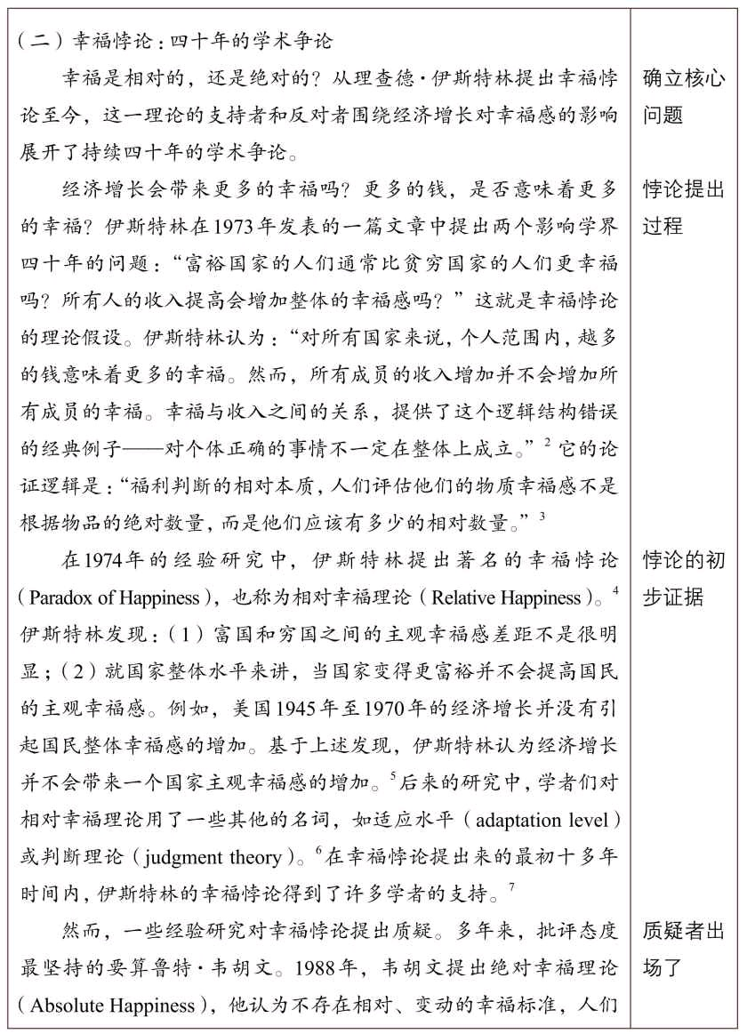

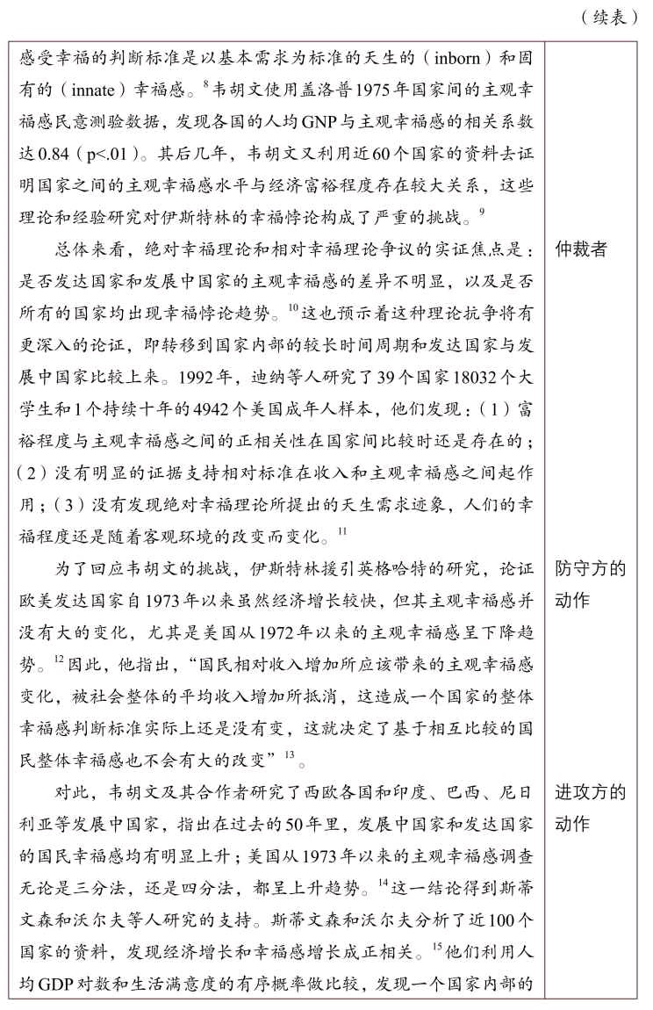

结构化是非常有用的技术。不过在这么多种结构中，作者需要找到
一个主导的结构，以统辖所有其他的结构。例如，你可以把时间先后作
为主架构，每个子模块下面再辅之以其他结构。这样就会使文章高度结
构化。主导结构和次要结构要像俄罗斯套娃一样，一个“套”一个。最
终，文献综述就像非常规整的集装箱——高度组织化（well
organized）。读者读起来一目了然。
总之，写文献综述如同拍照[199] ：

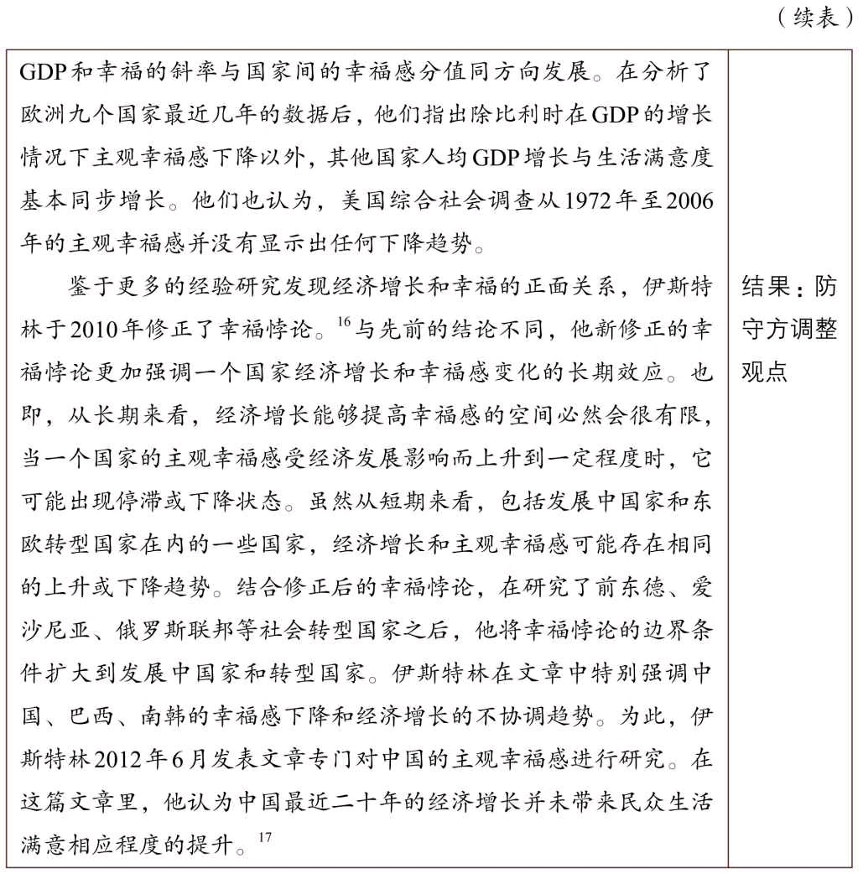

当你拍照时，你看到的是一些已经存在的东西，并将其拍摄到胶片
上。大多数情况下，最终图像再现了现实世界，但摄影师确实发挥了创
造性的作用。摄影师选择哪些拍进来，哪些不拍，如何框定图像，将什
么带到前景，将什么放在背景中，图像是清晰还是失焦处理，以及曝光
程度等。与之类似，文献综述者把已经存在的东西提取出来，通过他或
她自己的写作来创造一些新的和原创的东西。

练习·电影·阅读
想·写·作
想（How to think）：
1. 辩论。昂贵的论文是否是浪费资源？据说一篇论文的平均成本超
过百万。[200]读者却不超过十个人，引用量也少得可怜：有55%的论文
发表后五年被引次数为零。[201]为什么我们要投入这么多人力、物力、
财力去写如此之多没人看的论文呢？
2. 论文花费了如此之多的资源，读者却这么少。有什么办法可以改
善这种状况吗？
写（What to write）：
3. 短篇写作。会议纪要：职场人少不了开会，不会写会议纪要就麻
烦了。好的会议纪要如同优良的文献综述。请注意：（1）基本信息要
全，例如会议时间、地点、参会名单、会议主题等；（2）讨论过程可
按照议程先后顺序，采用时间结构，尽量全面反映与会者的意见；
（3）会议结果要写清楚，谁负责什么、时间节点及资源配给。[202]
4. 主题写作。在“提问”篇，你已经确定了研究问题。那么，请你咨
询专家并搜索30篇左右与“家”相关的专业文献。你需要写一篇1500～
2000字的文献综述。你可以使用攻辩结构、时间结构或其他结构，但是
这篇综述必须高度聚焦于你的研究问题（因变量与自变量），展现过往
研究者对这一话题的研讨脉络。从本章开始，你要形成阅读专业文献的
习惯，写东西之前要进行文献查阅和征引。
作（What to do）：
5. 请老师推荐本学科最好的五本杂志，收藏其链接，定期跟踪最新
论文。
6. 建立一个论文研读小组（Journal club），一起阅读严肃的东西。

7. 针对一个题目，搜索中英文三至五篇综述类文章。
8. 搜索文献时，记录自己的搜索词变化轨迹。
9. 在Endnote建立几个文献库，探索软件的功能。
电影时刻
本篇中我们讨论了文献的搜索与评估，其核心是对比与对话。我们
需要比较“别人说的”，然后说出自己的观点。本次我推荐跟对比与对话
有关的电影。
10. 《对话尼克松》（Frost/Nixon，2008）。水门事件后，尼克松
尽管声名狼藉但一直嘴硬。这激起了主播福斯特的斗志：怎样让尼克松
道歉？一个花花公子般的主播怎么敌得过全球最油滑的政客？果然，一
开始福斯特完全被尼克松牵着鼻子走。转机出现在福斯特的“文献”苦
功：他调阅钻研了无数的档案、资料，终于打开缺口。尼克松最终低下
他高傲但并不高贵的头颅。福斯特对尼克松的访谈堪称有趣的“They
say/I say”的过程。你也可以从访谈的攻防中体会本篇所说的攻辩结构。
同类还有《总统班底》（All the President’s Men，1976），讲述了水门
事件的揭幕过程。记者从无比寻常的法庭审判中嗅出反常，体现了出众
的“问题意识”。他们辛苦地调查取证也堪称做了扎实的“文献”功夫。所
谓专业精神，没有比这更好的例子了。类似的还有《聚焦》
（Spotlight，2015）。
11. 《永不妥协》（Erin Brockovich，2000）。这是一个大卫与歌莉
娅类型的故事。Erin是一个单亲妈妈，没有工作，存款余额接近于零。
她靠着厚脸皮要到一份工作。这个选美皇后出身的女士能做好吗？她如
何进行了文献回顾和资料收集？看完这部电影，你会发现学校之外的工
作跟写论文有相当多的共同点：都需要敏锐的问题意识，勤奋地文献开
矿和资料收集，以及“愣头青”式的斗志。
延伸阅读
1. [美]劳伦斯·马奇、布伦达·麦克伊沃：《怎样做文献综述——六
步走向成功》，陈静、肖思汉译，高惠蓉、张瑜审校，上海：上海教育
出版社，2011年。

2. [美]马特·厄普森、C.迈克尔·豪尔、[美]凯文·坎农：《怎样玩转
信息：研究方法指南》，孙宝库译，成都：四川文艺出版社，2019年。
3. [美]凯特·L. 杜拉宾：《芝加哥大学论文写作指南》，雷蕾译，北
京：新华出版社，2015年。
4. [英]柯林·内维尔：《学术引注规范指南》，张瑜译，上海：上海
教育出版社，2013年。
5. [美]杰拉尔德·格拉夫、凯茜·比肯施泰因：《学术写作要领》，
王宇丹译，北京：新华出版社，2012年。
6. Stinchcombe, Arthur L.: “Should sociologists forget their fathers and
mothers?”, The American Sociologist, 1982, Vol. 17, No. 1, pp. 2-11.
7. [日]山崎茂明：《科学家的不端行为——捏造·篡改·剽窃》，杨
舰译，北京：清华大学出版社，2005年。

第六篇 论证：观点·理由·证据树形结构
古代道家思想家虽然深刻而富有灵感，但或许因为他们非常不信任
理性和逻辑的力量，所以未能发展出任何类似于自然法则观念的东西。
——李约瑟

第17章 论证与谬误
主旨
·人类为什么从动手到动口？
·如何区分观点和事实？
·人脑靠谱吗？
关键词
·世界这么大·我们得合作
·流氓逻辑·忽悠·论证谬误
·因果推理误区·研究各环节偏误
（一）从动手到动口
所谓论证（argument）不是吵架，而是用逻辑和证据证明观点的过
程。论证在日常生活中比比皆是：
·你买东西砍价，是在论证这个东西价钱应该更便宜点。
·你找工作的面试环节，是在论证你是多么符合这个工作岗位。
·你的简历也是一个复杂的论证，通过经历、资质来论证你如何优
秀。
甚至谈恋爱，除却化学反应，也包含大量论证。本人嘴笨，三寸不
烂之舌全是在追我老婆的过程中练出来的。一个男孩追求女孩，论点无
非是：跟我在一起吧，你会很幸福。论证如下：
·我很能干，所以你跟我在一起会衣食无忧。
·我很善良，所以你跟我在一起不会受伤。

·我很幽默，所以你跟我在一起会很开心。
当然，真实世界的“恋爱论证”比这个复杂多了，所以爱情才会成为
无数故事的来源。我们为什么要费这么大力气来论证“两人在一起的合
理性”？问得好。人类确实有过通过暴力来实现男女结合的历史。长期
以来，人类喜欢“动手”。战争的赢家总是把战败方的女人、小孩作为战
利品带回去。汉字的“妻”在字形上看是手抓女性发髻的样子，暗示着古
代男性对女性的暴力和控制。武力经常作为问题的解决方案，以至于有
这样的说法：真理的距离就是大炮的射程。
不过，漫长的演化过程中，动手逐渐后退，动口开始凸显。暴力的
使用在各个社会里都受到了制约。[203]我们越来越依赖理智的力量，通
过规则、逻辑和证据去说服对方，实现利益调整和相互合作。现代社会
要求我们对自己的利益进行清晰的表达和论证（摆事实，讲道理），需
要尊重程序、法律和证据等。如果什么都诉诸感情，诉诸情绪，无益于
捍卫自身利益。
论证如此重要，本质原因是世界太复杂，而我们需要合作才能生
存。小国寡民时期，合作需求没那么大，所以拳头分量很重。现代社会
如此复杂，而我们的认知能力极为有限，利益又如此多元，武力不仅难
以维持秩序，更不可能成为大范围合作的基础。仅以认识为例，每个人
看到的只是世界的某个片段，进而导致观点千差万别。同样一个事实，
不同的人会做出截然不同的判断。例如，狄更斯《双城记》的开篇被人
传诵至今、不断引用，就是这个道理[204] ：
那是最好的时代，那是最坏的时代，
那是智慧的年代，那是愚蠢的年代，
那是信仰的新纪元，那是怀疑的新纪元，
那是光明的季节，那是黑暗的季节，
那是希望的春天，那是绝望的冬天，
我们将拥有一切，我们将一无所有，
我们直接上天堂，我们直接下地狱。

误解需要澄清。矛盾需要化解。问题需要答案。这都需要以沟通和
论证为基础的信息传递：或者让别人接受我们的观点，或者评估别人的
观点是否值得接受。论证以及评估论证，是我们每日必做的活动。
总之，君子动口不动手。
（二）观点与事实·信息与知识
论证的第一步是区分观点（opinion）与事实（fact）。观点是推
测、判断、主张。对同样一件事情，观点因人而异，所以主观色彩很
重。而事实是对客观存在或发生的事物之陈述、描述和总结，力求客
观。观点和事实常被混为一谈，例如：
· 今天35℃（事实），快要热死了（观点）。
· A同学上课总是闭眼睛（事实），他学习很不认真（观点）。实
际情况可能是A同学得了干眼症。
· B同学班里有16个超重的小胖子（事实），大家都胖了就不担心
体重超标了（观点）。这就是一厢情愿了，因为超重就是超重，不管你
周围有多少胖子。
区分事实和观点是非常基础的论证训练。分不清事实和观点，就会
导致要么强词夺理，要么不讲道理，要么大讲情怀。这些都属于流氓逻
辑。大家可能觉得这个区分太小儿科了。但有时，观点和事实很难区
分。要不你试试下面几道题，请在观点或事实的两列里打钩判断。
表17-1 观点与事实判断

怎么样，没那么简单吧。美国皮尤研究中心（Pew Research
Center）对美国公众做了调查，包括五条事实和五个观点。结果发现
26%的受访者正确判断了事实陈述和35%的受访者正确判断了观点陈
述。[205] 可见，区分观点与事实不仅不小儿科，反而是一种稀缺的认知
能力。
进而，信息和知识有何区别？如今信息泛滥，各种媒介的信息几乎
是扑面而来。每个人似乎都掌握了大量信息，但我们的知识是否增加了
呢？难说。乔纳森·埃文斯举了两个有趣的例子：
想象一下，如果一场突发意外使正在参加某次会议的某领域的专家
全部罹难，那么重建专业知识、恢复该领域的发展需要多长时间？这可
能需要好几年，尽管他们的研究成果发表了。再举个例子，科学电视纪
录片的节目制作人是怎样调研一个课题的？他们不是去读文献，而是访
问专家。这么做很正确，因为这才是知识的唯一存在之处——学者的脑
中。[206]
上两篇中，我们讲了宽口径的阅读和窄口径的读文献。阅读中如果
没有批判性地整理，我们脑中将留下一堆信息的瓦砾，难以建构起对世
界的认知框架。久之，我们头脑中将充斥着“并非知识的信息、没有原
则的主见和没有信念的直觉”[207]。这可不是我们学习的目的。

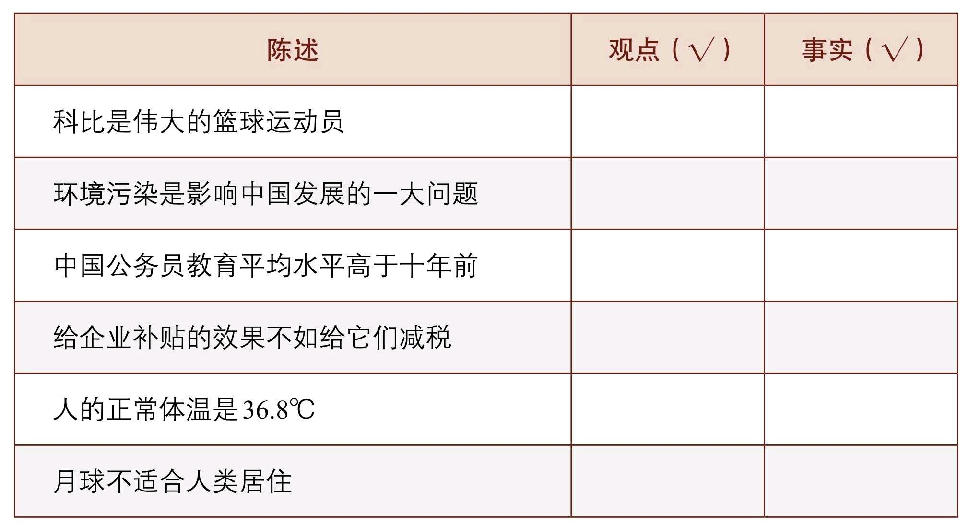

有了知识是否意味着智慧呢？也不尽然。有人皓首穷经却迂腐得像
两脚书橱。赵括熟知兵法却害死40万赵军。智慧意味着不仅要掌握知
识，且要善于选择和应用知识。总之，不要让知识迷失于信息，更不要
让智慧迷失于知识。[208]
（三）流氓逻辑
印度人吵吵闹闹，阿马蒂亚·森称之为爱争辩的印度人。[209] 在咱
们这里，我们不好争辩，喜欢一团和气。一旦争辩，输了的伤面子，赢
了的也没面子。道理没搞清楚，关系已经一团糟了。那种直通通地表达
的人，往往被认为是幼稚的愣头青，人人避之不迭。不争辩的结果就是
忽悠盛行，不得安宁。
有一个好玩的段子，传神地概括了流氓逻辑[210] ：
你跟他讲道理，他跟你耍流氓；你跟他耍流氓，他跟你讲法制；
你跟他讲法制，他跟你讲政治；你跟他讲政治，他跟你讲国情；
你跟他讲国情，他跟你讲接轨；你跟他讲接轨，他跟你讲文化；
你跟他讲文化，他跟你讲老子；你跟他讲老子，他跟你装孙子！
你跟他装孙子，他跟你讲道理。
这些流氓逻辑都可以概括为胡扯（nonsense）。我们几乎每个人都
会中枪。日常生活中犯点错误无伤大雅，但在说理写作中，逻辑和论证
是非常严肃的事情。常见论证谬误如下表。
表17-2 常见论证谬误 [211]

（四）人脑中的木马程序
经过漫长的演化，人脑成为一台精密的思维机器。然而，它的强大
也伴随着很多固有的缺陷。几十年来，心理学家对思维模式的研究为我
们解释了大量的思维误区。[212] 这些缺陷给论证带来了障碍。
1. 偏误清单
具体到研究和写作中，我们应该避开哪些陷阱呢？偏误在研究各阶
段都有。Dorak制作了一份长长的清单，颇有启发意义，如下表。[213]我
们需要对写作、推理中的偏误进行细致的梳理并小心提防。例如，在文
献回顾会有各种各样的偏误。大多数人只会一两门语言，只能搜到这有
限几种语言的文献。所以，其他语言的研究成果就自动地被排除掉了。
表17-3 偏误一览 [214]

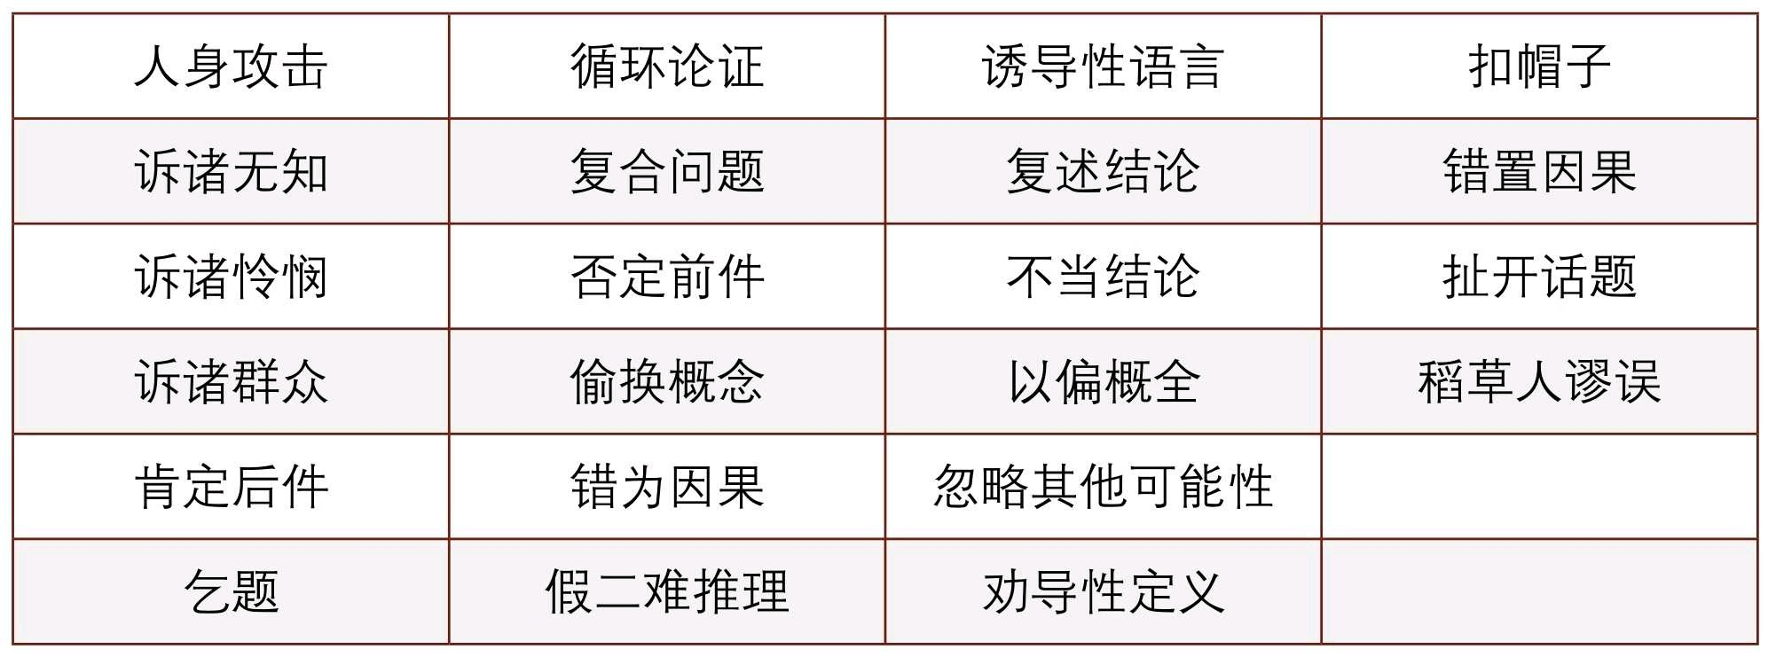

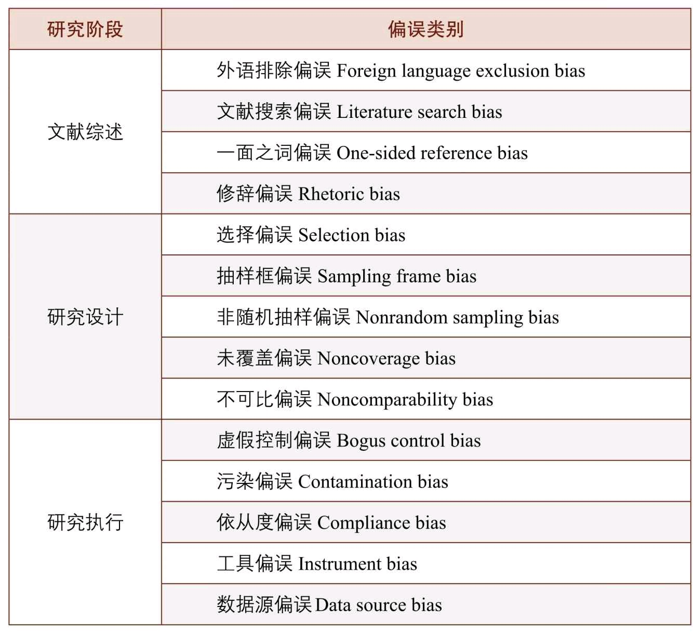

看完这张表格，你还对自己的判断信心满满吗？限于篇幅，我没法
一一介绍。我建议你把这份清单放在手边，弄清概念并不断积累案例。
久而久之，你就获得了对各类偏误的免疫能力。
2. 因果推理之难

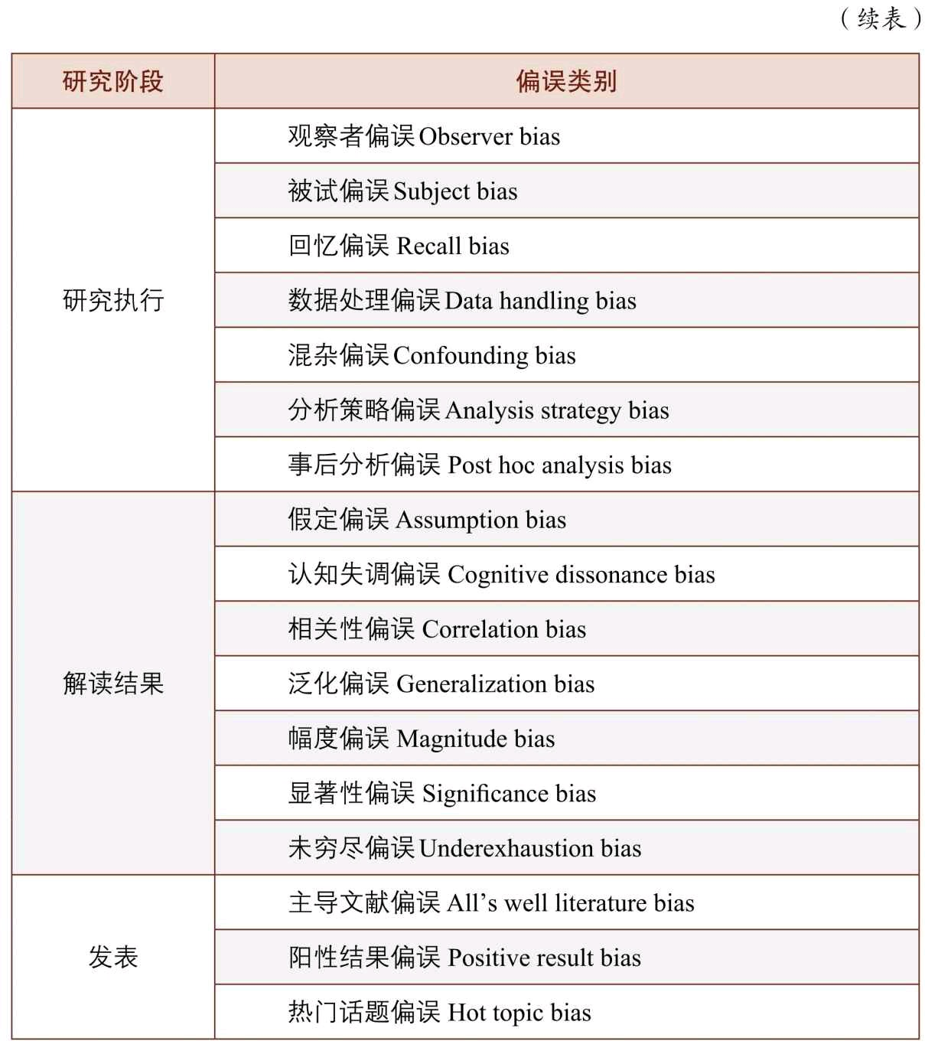

我们发掘问题、仔细论证的目的是发现世间万物的关联，尤其是其
中的因果关联。因果关系的识别是科学最重要的目标，也是最棘手的任
务。培根有言：“懂得因果关系的人是幸福的”。但是因果关系的判定极
为复杂[215] ：
·每个原因都是无限因果链的一部分。[216]
·因果链中的每一环都由无数个较小的环节组成。
·一个原因要发生作用，需要无数前置条件。
·每个原因都要发挥作用，前提是那些抑制因素不存在。
这种限制条件几乎将我们推向不可知论的阵营：我们能发现客观规
律吗？令情况雪上加霜的是，人脑在认识因果关系时有很多错误的倾
向[217] ：
· 我们倾向于将因果关系归因于紧邻结果的那个事件，而实际上原
因和结果可能时空相隔。
· 我们倾向于将因果关系归因于发生过的事件，而不是没有发生的
事件。但实际上，一件事情的发生可能是因为别的因素没有发生，例如
你成绩不高，是因为你没有努力。
· 我们倾向于将因果关系归因于令人惊讶的事件，而不是常规事
件。常规事件其实可以解释80%以上的事件，但是它们太不引人注目
了。
· 我们倾向于找出那些可以证实我们假设的原因，这就是人脑偷懒
的地方了。
· 我们寻找与影响大小成正比的原因。原因和结果往往存在非线性
的关系，大因小果和小因大果都可能存在。
在电影《点球成金》和伊恩·艾瑞斯的《大数据思维与决策》中，
导演和作者举了更多的例子，例如棒球手的选拔、葡萄酒评级等无不充
斥着人类的思维误区。[218]怎样解决呢？科技革命给我们带来了新的计
算工具，借助于客观的数据和计算机程序，可以帮助人类摒弃掉很多主

观的偏见。数字化思考非常重要，不仅有助于客观分析，而且能够有宏
观视野。客观的数据可以让我们把握趋势和整体脉络，而不至于被支流
和细节所牵绊。
当然，头脑最好能够均衡：既能理解数字，也能体察文字；既有宏
观的鸟眼，又有微观的虫眼。多视角带来认知的多样性。[219] 要拥有完
美的知识结构，莫过于做一个有人文素养的理科生，或者是有科学素养
的文科生。

第18章 树形结构
主旨
·什么是树形结构？
·观点有哪些类别？
·如何提出观点？
·证据有哪些类别？
·如何评估证据？
关键词
·问题—树根·观点—树干·理由—树枝·证据—树叶
·事实类·价值类·政策类·概念类·解释类
·清晰表达·追问下沉·杜绝废话·适度表达
·量化·定性·实验·文本·权威
·准确性·精确性·代表性·可靠性·证据的主观性
提出一个好问题仅是第一步，论证是“交货”的关键。如果提问之后
作者一走了之，写作就沦为断头文章。作者需要尝试提出问题的答案。
例如“谜题”章中，我们提到中国的医生曾长期多于护士。为什么会有这
么奇怪的现象？你需要把心里的嘀咕转化为合理的设想和推断，这类猜
测性的回答可以称为假说（hypothesis）。
但是只亮出观点也不行，如同象棋里的将和帅，不能做光杆司令，
观点需要论证才有价值。我们常看到一些没有论证的裸奔式观点（pure
opinion），例如“……好！就是好！就是好！”或者“我爸是李刚”之类。
这种结论短路式的论证拼的是嗓门、讲究的是霸气外露，但说服力还不

如神文《本人娶刘亦菲的可行性报告》。[220]
说服力建立在完备的论证之上。论证是整个研究能否成功的关键，
它是文章的提纲，是所有素材所依附的骨架。[221] 其他的各类材料、文
献、语言风格等都为问题和论证服务。论证可繁可简。逻辑与论证通常
需要一本书、一门课的空间来介绍。在此，我推荐威廉与科罗姆所著之
书：《论证的艺术》（The Craft of Argument）。此书是我阅读范围内
讲论证最清晰、最系统的一本，而且作者把论证与思考、写作紧密结合
起来。本章许多观点来自该书。
根本上，论证包含四个要素：观点、理由、证据以及三者的黏合
剂。无论是简单的论证还是复杂的论证，基本上就是由四要素组成的，
如同树形结构。研究问题如同树根，观点如同树干，理由如同树枝，证
据如同树叶。论证因此可以概括为四句话：
·观点由问题阐发而来。
·观点建立在理由之上。
·理由建立在证据之上。
·注意观点、理由、证据之间的关键假设及相反观点（counter-
argument）。[222]

我们平时生活中经常不自觉地在运用这个结构。例如：
A ：王老师很牛哦。（观点）
B：为什么，我怎么没觉得？
A ：她学术能力很强、教学出色。（理由）
B：有吗？
A ：当然了。你没看她简历吗？名校毕业，发了很多牛论文。（学
术能力强的证据）去年的教学评估，她位列全校第一哦。（教学出色的
证据）
熟悉这个树形结构，好处很多：有助于形成清晰的论证思路和清醒
的批判性头脑。一方面，你能把事情论证清楚；另一方面，你也可以看
出别人的论证是否存在问题。下文将结合写作扼要介绍。

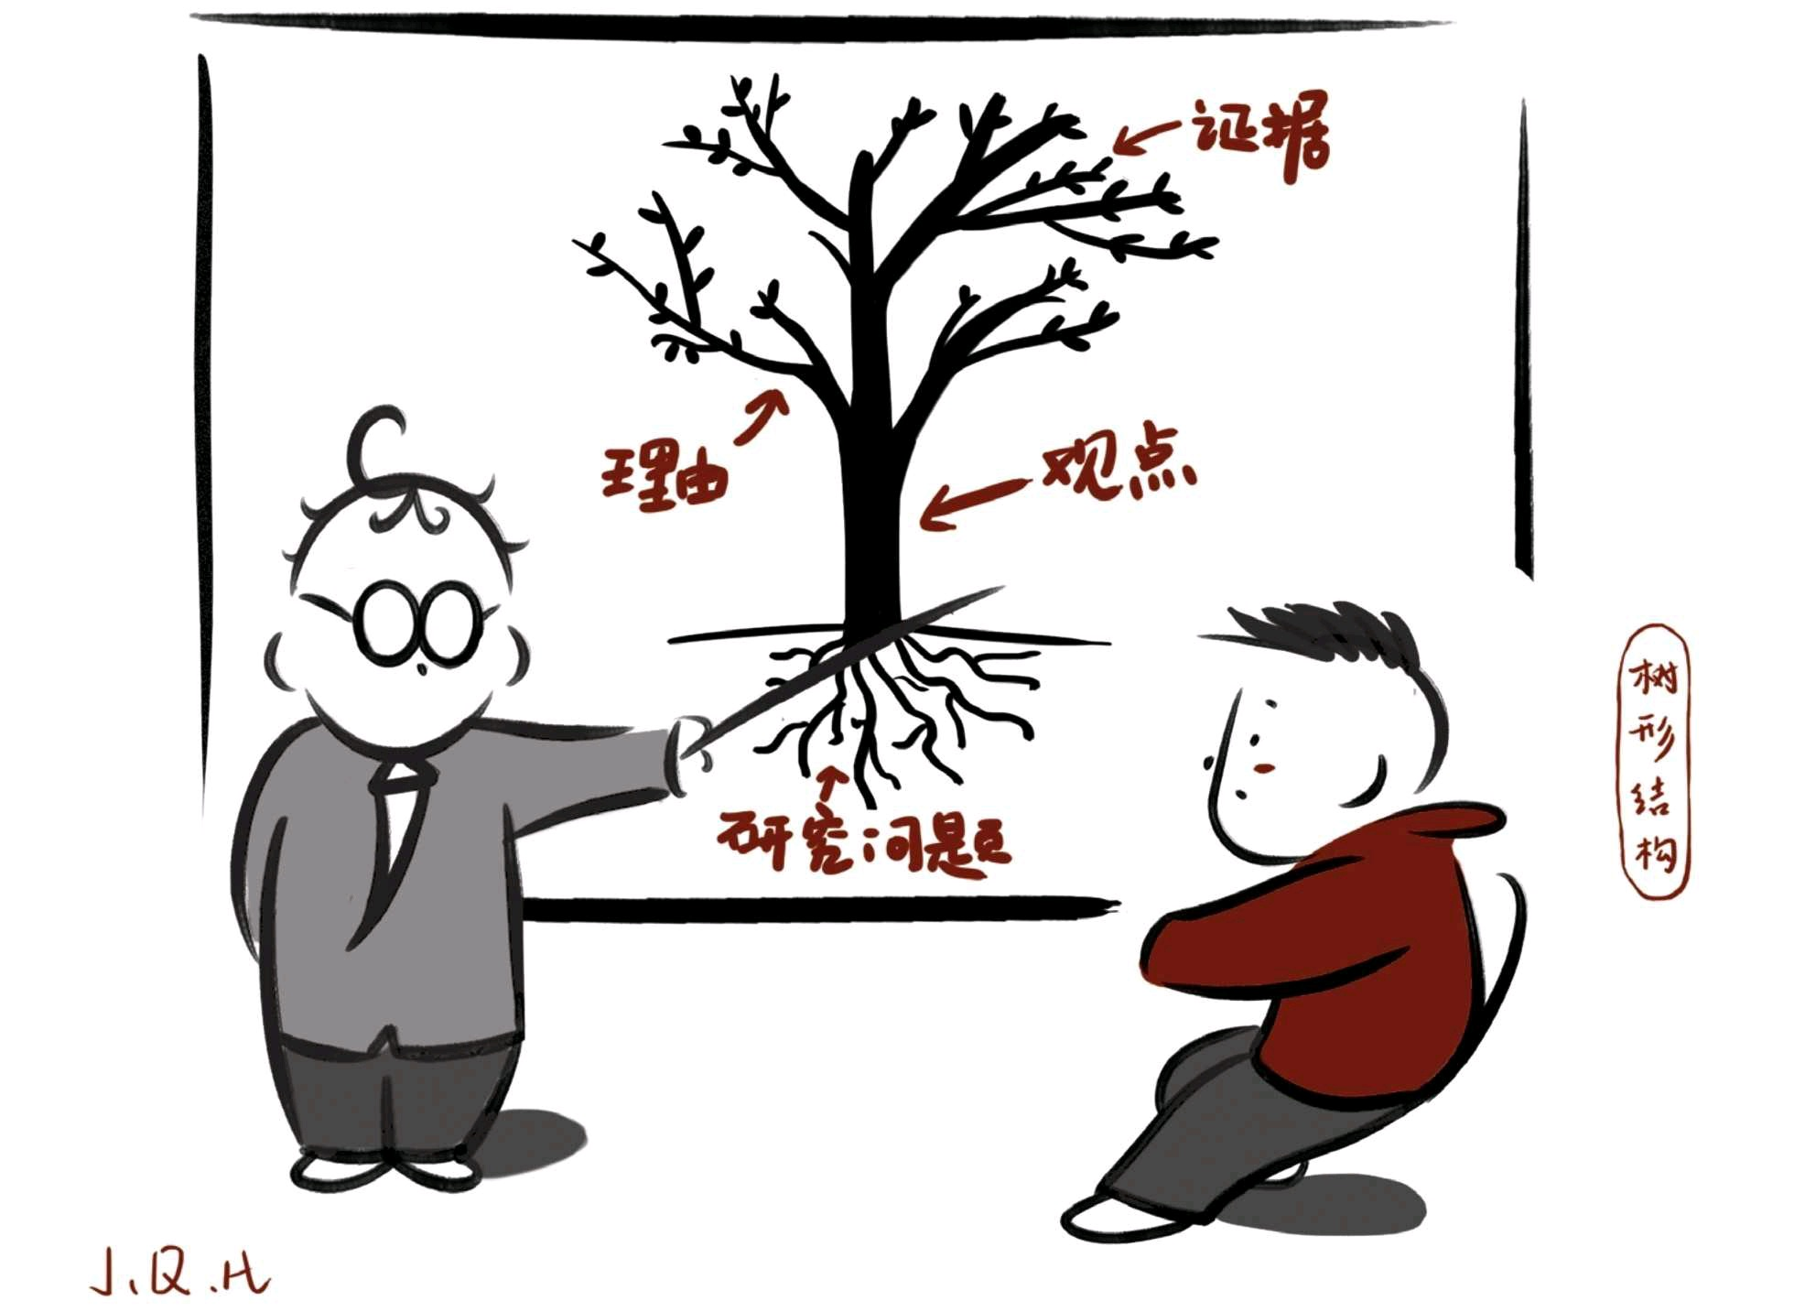

（一）你的观点是什么？
一篇文章需要有鲜明的观点，令读者一望即知。“观点不错”（Good
point）是用来表扬别人讲得好。“你到底在说什么”（what’s your
point?）则用来讥讽讲者到底胡言乱语了些啥。观点就是论断
（claim），即你想证明的观点。按照图尔敏的说法，论断分为五类：
事实论断、价值论断、政策论断、概念论断和解释性论断。它们分别的
类型和用途如下表所示。
表18-1 论断的种类 [223]

这五种论断基本上可以涵盖说理写作常用的类型：
· 事实论断。例如，清代是中国最后一个封建王朝。这是一个事实
论断，似乎简单，但又没那么简单。不简单的原因在于，清朝是否符
合“封建制”特征？这需要严谨的史学论证和理论分析。
· 价值论断。例如，杰弗逊有句名言：最好的政府是管事最少的政
府。这一论断带有强烈的价值色彩。你同意吗？
· 政策论断。提高对酒的征税可以降低酒带来的健康问题，这是一
个政策论断，需要用经验证据予以分析。
· 概念论断。例如，什么是权力？马克斯·韦伯的定义是：哪怕是遇
到反抗也能贯彻自己意志的能力。这就跟“说你行你就行，不行也行；
说不行就不行，行也不行”有异曲同工之妙了。你觉得有道理吗？
· 解释性论断。医生工作时间过长是导致医患关系恶化的一个原
因，这是一个解释性论断。它同样需要运用经验证据予以证明。
不管什么类型的论断，都需要符合以下几个标准：
其一，清晰表述，不含糊其词。观点应当是对问题的直接回答，直

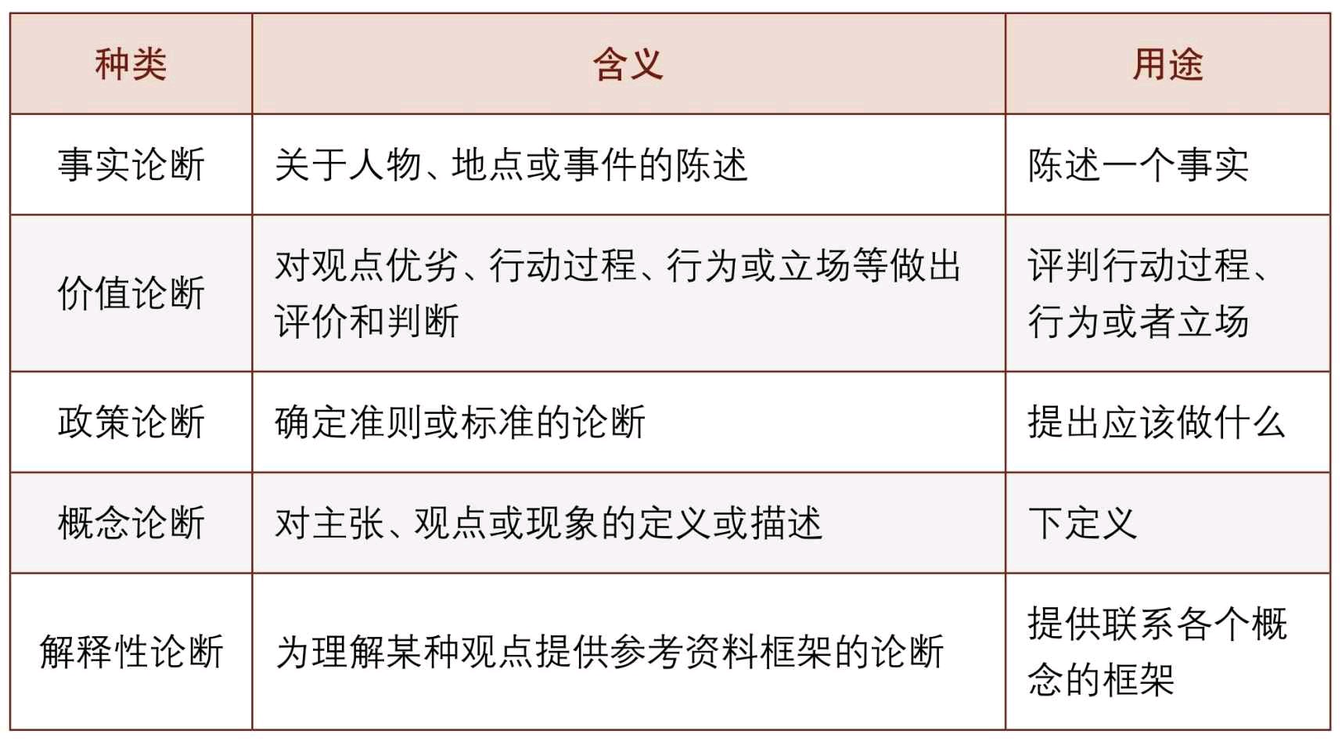

奔主题而不能绕弯子。读者读文章不是为了领略你的云山雾罩。写作者
容易犯的错误是笼而统之。例如上文的医护比失衡问题。你可能会觉得
这是体制机制问题。是的，很多问题都被轻飘飘地归结为体制问题。这
是一种偷懒的做法，因为不会告诉读者任何新的内容。实际上，应该追
问一下：什么样的体制？用人体制？薪酬体制？还是其他？这样问下去
作者会很辛苦，但是好处也很明显：（1）想法更能落地而不是浮在上
面，似是而非的混沌元素在这个过程中就被排除很多；（2）读者能从
更高的信息含量中获益。
威廉与科罗姆建议，对名词要问“何种……”（what kind of ...?），
这跟苏阳老师的问法一样。对于动词，你需要问“怎样
做”（how?）[224]，我称之为“追问下沉法”。例如，如果读到“解决某某
问题的有效策略是切实改善学生的精神状态”的观点，你该怎样修改
呢？
· 明确关键术语。“精神状态”过于模糊。应当问：什么样的“精神状
态”？
· 澄清关键动作。“改善”这个动作如何落实？体现为哪些具体的政
策行动？
· 界定时空范围。具体针对哪些人群、哪些地区？何时完成？
· 明确主语。鉴于中文常有“主语缺失”的问题，我建议还需要问一
下：责任主体是谁？谁来负责改善？
· 成本意识。由于成本意识的普遍缺乏，我们经常看到要求政府干
这干那的空炮式呼吁。我们应该追问一下：这样的政策要花多少钱？与
其他备选方案相比的性价比如何？
通过这几个问号，那些空泛无比的论断就被清晰化了。读者如果习
惯于这么问，作者还敢偷懒吗？
追问下沉是“空话套话”的解药。政治话语素以模糊著称。克林顿在
竞选时针对福利改革提出了一句口号：终结人所共知的福利（end the
welfare as we know it）。这句话极为模糊，但极为讨巧。每个人心中都
有一个福利的版本，无论差异多大都能被包含进“人所共知”的范围。但
仔细一想，这句话什么都没说，纯属政客的语言花招。同样，奥巴马的

竞选口号就一个词：改变（change）。这个无比寻常的单词竟引起了广
泛共鸣。但这个口号同样极为模糊：第一，什么样的改变？第二，如何
改变？政客们这么做无非是既想打动人心，又要给自己留足大量解释空
间。如果公众能习惯性地追问下沉，政客们的日子就没这么好过。
其二，观点要值得一说，杜绝废话。威廉与科罗姆指出，观点不能
四平八稳、老生常谈，最好能给读者带来启示或者新的信息。不过，观
点得是可验证的，无法验证的事情很难展开讨论。这个观点最好具备现
实性、伦理上可接受。惊世骇俗、挑战道德伦理的观点最好不要。[225]
评价观点是否值得一说，可以看它的反面是什么。[226]例如人吃饭
这件事情。不同的论断会带来不同的读者反应：
· 如果你的观点是“人需要吃饭”，那么读者反应是：废话，这用你
说吗？这个观点毫不重要、不值一提，3岁小孩都知道。
· 它的反面是否值得一说呢？如果你说“人不需要吃饭”，读者会觉
得作者脑子有毛病。这个观点同样不值一提，因为压根不正确。
· 如果不死心，你可以说一个观点：“人需要吃有机食品。”这个观
点有点意思但比较平淡，读者反应是：是的，万事通先生。
· 你把这个观点反过来说——“人不需要吃有机食品”，读者脑中会
升起一个问号：有点懵，为什么？如果论证好这个观点，你能收获一波
听众。
读者会对第四个观点更感兴趣。原因很简单：第一，有争议性，与
他们的预期不符合；第二，可以验证，这一问题在公共卫生领域已经得
到验证；第三，观点会对他们的生活方式产生影响。如果真如公共卫生
研究所言，有机食品无法证明有利于人的健康，那么我们就没必要花钱
去买昂贵的有机食品了。
其三，适度表达：别太多、别太满。提观点不是打群架，不是越多
越好，而是新颖和深刻至上。几个观点一起说，就成了东北乱炖式
的“一锅煮”，读者会如坠云雾。每次只提一个观点，论证完后再提第二
个。所谓分析，要义在于分而析之。
同样，观点不能说太满。绝对化陈述往往是有问题的，例如，所有

买日本车的都是汉奸。此类陈述容易引起读者质疑甚至反感。观点需要
考虑论断发生的概率、频次和数量（probabilty, frequency and
quantity）。[227]恰当的表述往往需要对观点施以时间、空间、概率等方
面的限制。范围得到限定，观点遭受攻击的可能也会降低。
（二）理由如下
论证是文章的提纲，理由则是论证的提纲：理由是模具，结论由此
成形。[228]李敖有句话，话糙理不糙：别人骂你是王八蛋，而我却能证
明你是王八蛋。[229] 一个观点没有理由支撑，就只是一个观点而已。单
纯的观点价值不大，因为读者无从判断这个观点是否有说服力。真正能
说服读者的是理由以及支撑性证据。理由连接观点和证据，一方面使读
者能把握观点的结构，另一方面使证据以有序方式展现，方便读者理解
证据的角色。[230]
提出理由，会逼迫写作者把一个观点切分开来，将问题往下想一层
（所谓的下沉一层）。理由是将观点合理化的行为。你每提出一个观
点，都需要告诉读者你为什么这样想，这样做。例如，你选择了A方
法，而不选择B方法，如果不解释读者会有疑问。熟练的作者总会提前
卸掉读者的质疑，主动地写道：理由如下……。如果这可以成为你的自
动行为，你写的东西会顺畅无碍。
再以医护比失衡问题举例，我们通过追问下沉法，发现编制管理制
度可能是医护比失衡的原因。中国的公立医院属于事业单位，大部分人
员通过编制进行管理。事业编制往往跟财政拨款联系在一起。控制编制
数量是国家用以抑制机构膨胀的策略。但这也形成了编内正式工和编外
合同工的双轨制：合同工在收入、劳动强度、社会保障等方面都弱于前
者，但一旦出事总被拉出来背锅。
但这跟医护比失衡有什么关系？我们需要呈现理由。其一，中国公
立医院面临巨大的财务压力，政府补贴仅占其运营经费的8%左右。它
们需要通过提供医疗服务创收来维持收支平衡。其二，编制数量相对稳
定，扩编难度很大。其三，与护士相比，医生握有处方权，可以为医院
带来更大的业务量和收入。因此，医院管理者将会尽可能把编制向医生
倾斜。通过三个理由的解释，编制影响医护比的机制就讲清楚了。
支持观点的理由往往不止一个，如何排列呢？通常它们之间的关系
有两种：并列与递进。这两种情形涉及不同的组织方式。对于并列型的

理由，威廉与科罗姆建议从两个角度。第一是理由的实质内容。如果实
质内容包含了一些顺序（例如时间、空间、次序）等，则可以按照这些
顺序依次展开。第二个维度是读者角度，例如观点的强弱顺序（relative
strength）、可接受度（acceptability）以及复杂程度（complexibility）
等。[231]一般而言，先强后弱、先易后难，总之要考虑读者感受。
（三）亮出证据
证据是论证的最后一环，是论证落地的环节，是论证树形结构的基
座。不管观点多高明、理由多精细，都需要有证据支持。从体量上讲，
证据在文章中所占篇幅最大；从工作量角度，搜集证据可能是最耗费时
间的一项工作。那么，证据是什么？怎样评估证据的品质？
1. 证据类别
证据是信息，确切说是散落的信息。如同散落的藤条，它们被手艺
人编成筐子时才发挥作用。当证据被纳入论证中，为观点和理由服务
时，它们才会被激活。不同领域对证据的偏好不大一样。证据大约有以
下几种类型：量化证据、定性证据、实验证据、文本证据、权威专家
等。[232]通常社会科学比较倚重量化和定性证据。自然科学比较重视实
验证据。而人文学科比较依赖文本证据。而权威专家的证据是所有学科
在推理过程中都使用的证据类型。
首先，量化证据其实就是数字，即以数字形式存储的证据，例如天
文学观测数据、水文资料、政府统计数据、问卷调查数据等。17、18世
纪以来，自然科学发展出一套以观察、实验积累实证资料，并以严格的
归纳、演绎为主要特色的研究方法，取得了辉煌的成就。以物理学为代
表的自然科学成为知识创新和积累的典范。18世纪法国哲学家、社会学
家孔德（Comet, A.）提出实证主义，其目的是想以自然科学为模板研究
社会。量化方法在实证主义和统计学的支持下发展起来，成为目前主流
的研究取向。量化方法是科学主义的一种体现。
实证主义主张知识必须以确定的、可感知的现象为基础。只有可以
被观察到的、为人感官所感知的对象才是真实的存在。[233] 如果研究无
法观察、无法感知的事物，研究将成为玄学，知识积累无异于在沙滩上
建筑大厦。实证主义主张研究者对研究对象进行分解、测量和计算，以
发现其中的数据关联。量化数据成为最主流的证据类型。

量化研究具有如下优势：（1）量化研究将知识的基础放在可以感
知的经验之上，有利于扫除似是而非的知识。（2）量化研究采取经验
主义的立场，注重数据的收集和整理，有利于知识的积累。（3）量化
研究标准客观、程序清晰、透明性高，而且研究结果可以复制，因此为
学者间的学习和批评提供了便利。尤其是数理逻辑的引入，使得论证过
程更加严谨，减少了因为语言含糊导致的错误。（4）借助恰当的抽样
方法，量化研究可以用小规模样本推测总体情形。
社会科学对自然科学的简单模仿招致了大量的批评。[234] 对量化研
究的质疑也从来没有消失过：是不是所有的分析对象都可以量化？比如
感情怎样量化？量化指标是否可靠？量化研究是不是客观？研究者主观
价值难道可以悬置吗？忽略这些问题一味强调量化会得到非常可笑的结
论。
其次，定性证据。定性证据包括访谈资料、口述史、参与式观察记
录、焦点小组所获资料等，通常以文字形式储存。定性证据通常由定性
研究方法获得，其背后是另外一套哲学主张：阐释主义。这一主张认为
社会科学不能像对待空气、石块、动植物那样来分析人和人的行动，因
为人有能动性。经济、政治和社会现象通过人与人的接触产生且处于不
断演变之中。社会科学的目的在于理解人类行动及其背后的意义。此
外，研究者对现象、社会事实的研究也是一种建构，是一种带有自己主
观色彩的建构。绝对客观的知识是可疑的。
定性研究及其证据有如下优点：（1）通过深度的观察，定性研究
可以挖掘出不为人知的现象。探索性的质化研究可以帮助研究者发掘新
的理论生长点。（2）定性研究对研究偏差有清醒的反思，它怀疑绝对
客观的存在。承认主观偏见、反思偏差本身就是一种比较客观的研究取
向。（3）定性研究重追踪过程，往往以动态的视角分析问题。它对次
序、突发事件、时机、路径依赖等社会过程特有机制的研究使之在分析
上具有更强的灵活性。
定性研究和证据也存在很多缺陷：（1）研究过程偏重于个人反
思、领悟，这使得研究程序的主观性偏强，研究难以验证。结果可能导
致同一个研究得出若干不同结论，而且彼此之间难以衡量高下。（2）
质化研究的结论难以推论整体，深描微观个体但不足以鸟瞰全局。
再次，实验证据。在自然科学中，由于可以对研究对象进行各种操
作，因此实验法及其得到的实验数据是主要的证据类型。严格的实验可

以控制各类干扰因素，从而得到因果关系。因此，实验所得的结果通常
被视为金标准。在社会科学中，实验法也正在盛行周期之中。2019年的
诺贝尔经济学奖授予了三名使用实验法的经济学家。
再次，文本证据。在人文学科（文史哲等）中，文本是重要的资料
来源，构成了主要的证据种类。文本既包括以文字为主要表达形式的材
料，也包括图像、图画等非文字载体。学者们依据对文本和文字的各类
对比、解读，来进行各类分析。
最后，权威专家。我们在论证过程中会涉及长长的推理链条，需要
无数的证据才能把链条弥合起来。这些证据不可能都由我们自备，无论
时间、财力、技术上都不允许。因此，我们需要借用其他人的研究来支
撑我们的研究。一般而言，权威的报告有利于我们的论证。但何为权威
并不是绝对的。此时的权威不等于彼时的权威；此领域权威一旦跨界发
言，可能沦为笑话。历史上，我们不断看到各类权威被打脸。所以，如
同对文献的使用，对权威材料的使用不能绝对化。
再以医护比失衡的案例来说明，怎样证明编制导致了医护比失衡
呢？证据类型取决于你的研究方法。如果你采用量化研究方法，可以用
以下方式来验证：
· 比较公立医院和民营医院的医护配比。民营医院不存在编制约
束，如果我们的假设是正确的，那么我们应当看到民营医院的护士数量
远远高于医生。
· 比较弱化编制的地区和编制仍然重要的地区。例如，深圳已经取
消公立医院的编制，而广州没有。如果我们的假设正确，我们预期看到
深圳的医护比比广州合理得多，即深圳护士—医生的比例更高。
上面两个衍生假设可以通过搜集统计数据、问卷调查数据的方式来
验证。
如果你想采用定性方法，那么你可以访谈医院管理者，看他们是否
在编制分配中有重医生、轻护士的做法。你也可以分析医院内部的规章
制度，看医院是否会利用某些硬性条件，比如学历、工作年限来限制护
士的入编。访谈资料和内部规章即为证据。
2. 如何评估证据？

证据虽然承担着“证明”的职责，但实际上，各类证据都有主观性。
如布斯等所言：“资料总是被建构出来的，而且在某种程度上是由资料
搜集者决定的——搜集者决定找寻什么数据、决定如何记录他们所看到
的，并决定如何将数据呈现出来。”[235]同样，不同学科对证据的评判标
准差异很大。那么应当如何评估证据呢？威廉与科罗姆认为可从四个标
准去评判证据[236] ：
·准确性：准确无误是最重要的一条。
· 精确性：资料的颗粒度取决于研究需求，例如航空业、精密仪器
要求极高。
·代表性：如果研究对象差异性大，则需要大样本，反之亦然。
· 可靠性：资料陈旧与否，是否是最新资料；资料提供者的声誉如
何；是否不偏不倚；资料的级别，是原始资料还是衍生资料；等等。
证据从最基础的层面支撑了理由，进而支撑了观点。写作的日常事
务就是寻找、排列和使用证据。学会判断证据的好坏并恰当使用，是写
作的必备技能。
然而，我们要保持头脑清醒：证据必须为观点和理由服务，不能沉
迷于证据而导致尾大不掉。一个形象的对比是律师和侦探。论文类似于
律师的陈述，属于观点驱动型：“像律师一样思考，并且通过证据来支
持你的观点，反复考虑那些可能不会支持该案例的证据，忽略那些既不
能支持又不能反对你的观点的证据，并且要确保陪审团知道你指控某人
有罪的内容和原因”。而侦探的陈述类似于数据驱动的研究报告：罗列
各种说法和证据，然后得出结论，缺少精细的对比和选择。[237]
（四）前提与相反观点
在观点、理由和证据之间，论证还需要黏合剂来黏合。这种不着踪
迹的黏合剂通常是我们大脑中的一些预设、原则、常识。它们的合理程
度也会影响论证的质量。例如：李同学身体很健康（观点），因为她是
高水平运动员（理由），她曾经得过省举重亚军（证据）。
这个论证表面看是个完整的树形结构，但细究起来有很多漏洞：

· 观点与理由之间有一个很强的假设：运动员很健康。但实际情况
往往不尽如此。运动员中伤病情况非常严重，特别是那些参加竞技项目
的队员。
· 理由与证据之间也有一个前提：省举重亚军就是高水平运动员
吗？水平高低如何去衡量？
这样细究有点抬杠的意思。但通常而言，论证的黏合剂暗含在我们
的推理之中难以识别，导致很多推理错误会在无形之中发生。我们需要
留意与我们的假设相反的观点，并且尽量通过证据清除它们。
在医护比的例子里，我们假设编制导致了医护比失衡，因为医生比
护士更能为医院创收，所以院长们更愿意把编制分配给医生而不是护
士。但这个观点有一些暗含的前提：（1）医生编制和护士编制可以相
互调剂；（2）院长们在医护人员配置上享有自主权。一旦这两个前提
不成立，我们的观点、理由、证据树形结构就轰然倒地了。所以，我们
得留心论证树形结构中的关键前提，扫清陷阱，例如通过访谈或者查阅
法规来确认这两个前提是否成立。论证如同锻炼头脑的肌肉。要形成锐
利清明的头脑，除了大量苦功磨砺，别无他途。
总之，如果把写作比喻成一棵树，那么问题是树根，观点是树干，
理由如同树枝，而证据则是树叶。树根决定了树的高度和宽度，如同选
题决定了文章的格局和影响力。我们很少见到有两根树干的树，相应每
篇文章最好只有一个核心观点，写作最好能“从一而终”、一竿子插到
底。修剪整齐的树枝看上去很美，这如同整齐排列的理由。最终，繁茂
的叶子是树木生命力的体现，而充实的证据也预示着文章强大的说服
力。

练习·电影·阅读
想·写·作
想（How to think）：
你会“科学地吵架”了吗？请继续用下面的题目进行练习。
1. 辩论。每逢有事发生，总有阴谋论大行其道（请搜索沙县小
吃）。事情的发展是像“下一盘大棋”还是见招拆招？有人说，棋子的最
大理想就是下一盘大棋。你认为阴谋论是否有道理？为什么？ [238]
2. 辩论。气候变暖是人类造成的吗？请对比《难以忽略的真相》和
《全球变暖大骗局》两部纪录片并总结其中的论证结构：观点和分论点
是什么？理由和证据分别是什么？你的观点又是什么？请画出观点—理
由—证据的树形结构。
写（What to write）：
3. 短篇写作。解释数据。解读数据的能力极为重要：客观地评估数
据，准确地解读数据，从杂乱无章的数据中找出端倪和规律。下面这张
图被称为普雷斯顿曲线（Preston curve）。[239]请写三五百字进行说明：
（1）总体上有什么规律（pattern）？（2）总体之下，又有什么小的规
律？（3）请平衡一下总结（summary）和分析（analyses）的比重。

4. 主题写作。到这一步，你已经有了研究问题，看了30篇专业文
献。现在该你写研究计划（Research Proposal）了。研究计划跟商业计
划有相似之处，都是要说服别人你有一个很好的想法而且能把它变成现
实。研究计划的内容应该涵盖以下内容：（1）你要研究什么，即研究
背景与研究问题；（2）有哪些相关研究，即文献综述；（3）怎样研
究，即研究方法，包括变量操作法和数据收集方法等。篇幅大约2000
字。写完后，你可以找老师请教。
作（What to do）：
5. 如何辨识情怀党？他们是否有论证？其论证套路是怎样的？
6. 图尔敏的五种论断类型（事实论断、价值论断、政策论断、概念
论断、解释性论断），每种举一到两个例子。
7. 为表17-3中的每一种偏误都举一个例子。
8. 开发一套流氓逻辑检测、反击工具包，或者逻辑错误识别软件。
因为论证是高度结构化的东西，分析若干流氓逻辑后，这一尝试是有可

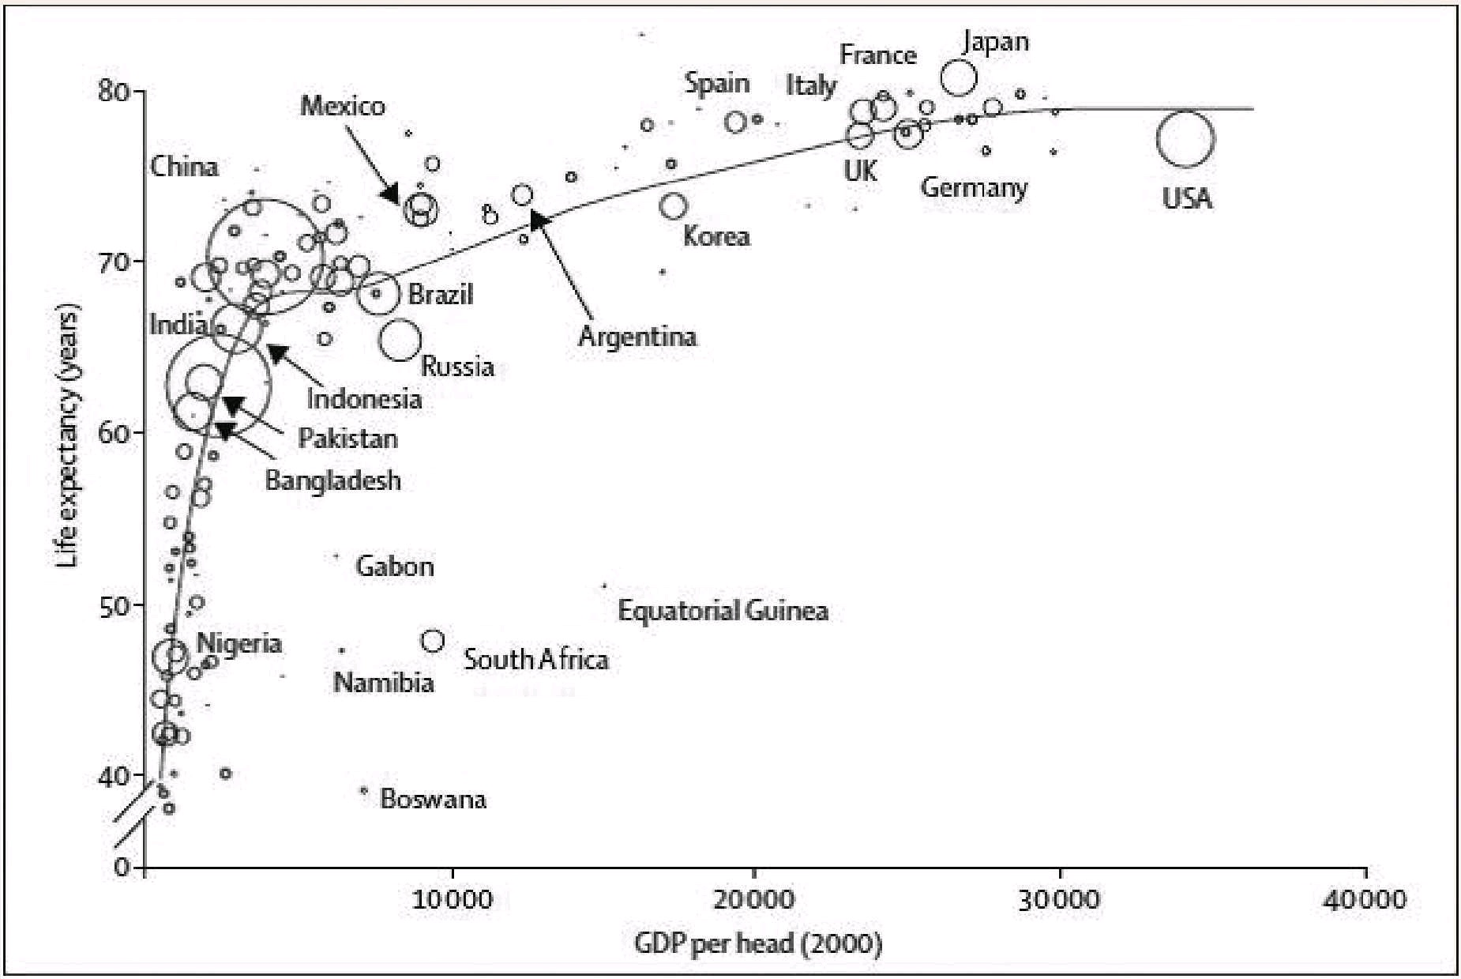

能的。
电影时刻
本篇我们介绍了论证的树形结构。本次我推荐跟论证有关的电影。
9. 《十二怒汉》（12 Angry Men，1957）。一个几无悬念的案子为
何翻盘？ 12个背景各异的陪审团成员如何吵架，如何论证自己的观
点？这部经典的老片堪称“小成本、大制作”的典范。最后的结果虽然足
够“团圆”，但也让我捏了一把冷汗：正义所依赖的基础竟然那么脆弱
——靠那么几个具备出众分析能力的人？同类型的还有：《控方证人》
（Witness for the Prosecution， 1957）、《杀死一只知更鸟》（To Kill a
Mockingbird，1962）、《刺杀肯尼迪》（JFK， 1991）、《加罗律师》
（Garrow’s Law，2009，2010，2011）。这些片子告诉我们：安全感之
高低系于整个社会尊重论证和证据的程度。
10. 乐趣系列：《统计的乐趣》（The Joy of Stats，2010）、《逻辑
的乐趣》（The Joy of Logic，2013）、《数据的乐趣》（The Joy of
Data，2016）。科学素养是如此重要，因此我建议每一个文科生都要学
习统计学，学会基本的数据分析技术。只有如此，你才能理解这个世界
是一个概率的世界而不是确定的世界，才能区分巧合、相关和因果。每
当看到周围的人用各种土方偏方治病，我都感叹科普之路“漫漫其修远
兮”。
延伸阅读
1. Joseph M. Williams & Gregory G. Colomb: The Craft of Argument,
London:Longman, 2003.
2. [加]布兰登·罗伊尔：《一本小小的蓝色逻辑书》，冯亚彬、刘祥
亚译，北京：九州出版社，2016年。
3. [加]马克·巴特斯比：《这是事实吗：用批判性思维评估统计数据
和科学信息》，张立英译，上海：上海教育出版社，2017年。
4. [瑞典]汉斯·罗斯林、欧拉·罗斯林、安娜·罗斯林·罗朗德：《事
实：用数据思考，避免情绪化决策》，张征译，上海：文汇出版社，
2019年。

5. [美]尼尔·布朗、斯图尔特·基利：《学会提问》（原书第11
版），吴礼敬译，北京：机械工业出版社，2019年。
6. [美]丹尼尔·卡尼曼：《思考，快与慢》，胡晓姣、李爱民、何梦
莹译，北京：中信出版社，2012年。
7. [美]欧文·M. 柯匹、卡尔·科恩：《逻辑学导论》，张建军等译，
北京：中国人民大学出版社，2007年。
8. [美]芭芭拉·明托：《金字塔原理：思考、表达和解决问题的逻
辑》，汪洱、高愉译，海口：南海出版公司，2013年。
9. [美]达莱尔·哈夫：《统计数字会说谎》，廖颖林译，北京：中国
城市出版社，2009年。
10. M. Tevfik Dorak: Bias, Confounding and Fallacies in
Epidemiology，http://www.dorak.info/epi/bc.html，访问时间：2019年2月
19日。
11. [美]戴维·萨尔斯伯格：《女士品茶：统计学如何变革了科学和
生活》，刘清山译，南昌：江西人民出版社，2016年。
12. [美]伊恩·艾瑞斯：《大数据思维与决策》，宫相真译，北京：
人民邮电出版社，2014年。

第七篇 结构：约束与自由
最重要而且最艰苦的工作不在搜寻材料，而在有了材料之后，将它
们加以选择与安排，这就等于说，给它们一个完整有生命的形式。材料
只是生糙的钢铁，选择和安排才显出艺术的锤炼刻画。……找最好的字
句要靠选择，找最好的层次要靠安排。其实这两桩工作在人生各方面都
很重要，立身处世到处都用得着，一切成功和失败的枢纽都在于此。
——朱光潜
若统绪失宗，辞味必乱；义脉不流，则偏枯文体。夫能悬识凑理，
然后节文自会，如胶之粘木，石之合玉矣。
——刘勰《文心雕龙·附会》

第19章 结构：化无形为有形
主旨
·写东西随心所欲还是规规矩矩？
·结构是什么？有哪些类别？
·组织文章有哪些结构？
关键词
·有机论文·形式主义·浪漫主义
·范畴·评价·时间·比较·线性·因果
·微观·中观·宏观·词句段章结构
（一）防弹背心与有机文章
以下哪种材料可以做防弹背心？
A. 钢板 B. 陶瓷 C. 硬质塑料 D. 其他
大家可能会选择钢板，这个没错。钢板是第一代防弹衣的常用材
料，但现在用得少了。选陶瓷的人很少，因为陶瓷一摔即碎。但实际
上，陶瓷在第三代防弹背心中使用非常广泛。你可能觉得这很不可思
议。的确，陶瓷非常脆。但陶瓷的硬度非常高。克服脆的诀窍在于网状
结构。以目前最高端的龙鳞甲防弹衣为例：
“龙鳞甲”新型防弹衣无与伦比的抵抗力和弹性背后的秘密在于它的
鳞状物。它们由小块的陶瓷碳化板制成，相互交叠编织成鱼鳞状的防护
甲，它不仅能承受更多损伤，还能将子弹冲击扩散到更大的表面区
域。[240]
结构极为重要。子弹打到防弹背心上去，冲击力一方面被硬度中

和，另外更重要的是它的冲击力会被网状结构所消解。大家可以设想一
下，踢球的时候一脚劲射，力量虽然非常大，但是球的力量会迅速被球
网所吸收。再者如石墨与金刚石的区别。两者都由碳元素组成，但结构
差异极大：石墨为层状结构，层与层之间间隔大，容易产生沿着层面的
滑动和裂解，所以石墨很软；而金刚石的碳原子都与周边四个碳原子组
成紧密的三维结构，使它成为最坚硬的物质。
有机蔬菜有利于健康，但是没有人提到有机论文的说法。我从上述
例子中体会出一个道理：好文章应当是一篇有机论文。有机论文是指论
文的各个部分可以通过网状、立体结构形成非常坚固的连接体。如同
《论证》篇所言，任何一个观点都能够有理由来支持，理由则由证据来
支持。这样，每一个观点就形成一个小的树形结构（观点—理由—证
据）。同理，文章由宏观、中观、微观结构所统摄和组织，整体就会强
韧无比。攻击有机论文非常困难，因为它具有高度的一致性，每个观点
相互关联、相互支撑。观点之间结实地绑在一起。经过千锤百炼的敲
打，整体的论证结构浑然一体，因此很难进行攻击。
当然，写这样的文章也不容易。作者需要在散乱的资料里找到结
构，需要克制自由散漫的倾向，需要穿针引线、钩织组合。受益最大的
还是读者：阅读有机论文，结构清清爽爽、语言流畅清晰，篇幅再长也
不容易有疲惫感。
当然，并不是所有人都赞同结构化的组织方式。实际上文章组织中
有两大流派：形式主义（formalist）和浪漫主义（romantics）。形式主
义者强调：“写作是一种与读者交流的行为，因此强调形式上的常规化
可以让读者知道该期待什么并在文章的对应位置找到”。形式主义发展
出高度结构化的文章表达方式，例如下一章提到的科学论文中普遍存在
的TAIMRDR结构，因其结构刻板而被称为学术八股。
而浪漫主义者强调：“内容应当自然而然地衍生出恰当的形式……
形式如同有机物，例如一株植物，它的组成部分根据内在逻辑生长而不
是遵从外界所强加的法则”。[241]浪漫主义的主张听起来更加理想化，它
更适合休闲、文学读物，以万紫千红的外在形式展现人性和世界的复杂
多变。不过对说理类文体而言，自然生长出来的、五花八门的形式反而
有碍于学术交流。以信息快速传递为目的的说理类文体似乎更适合形式
主义的主张：高度结构化。
（二）结构的含义和类别

1. 什么是结构？
说起结构这个词，你头脑中最先浮现出来的形象是什么？房屋？埃
菲尔铁塔？碳分子结构？还是其他？结构这个词我们非常熟悉，又非常
不熟悉。[242]因为它既有非常具体的指向（例如房屋结构），又可以指
向极为抽象的概念（观念结构、化学结构等）。结构（structure）在英
语中的解释是：复杂事物中各部分或要素之间的排列和关系（The
arrangement of and relations between the parts or elements of something
complex）。[243]汉语对结构的解释是：各个组成部分的搭配和排列。这
些解释很清晰地界定了结构的含义：结构是各组成要素之间的关系。
具体到写作上，结构是指什么呢？有哪些结构呢？为什么要运用结
构呢？当我们手握大把素材时，将材料有序地呈现涉及结构设计问题。
各要素的先后、详略、多少都涉及结构设计的重要内容。这是一个不断
选择的过程，你需要决定保留什么，不保留什么。如篇头语所言，材料
的选择与安排比寻章摘句难多了。找到一个恰当的结构来统摄复杂的材
料，文章才显得有条不紊。正如朱光潜先生所言：
在战争中我常注意用兵，觉得它和作文的诀窍完全相同。善将兵的
人都知道兵在精不在多。精兵一人可以抵得许多人用，疲癃残疾的和没
有训练、没有纪律的兵，越多越不易调动，反而成为累赘和障碍。一篇

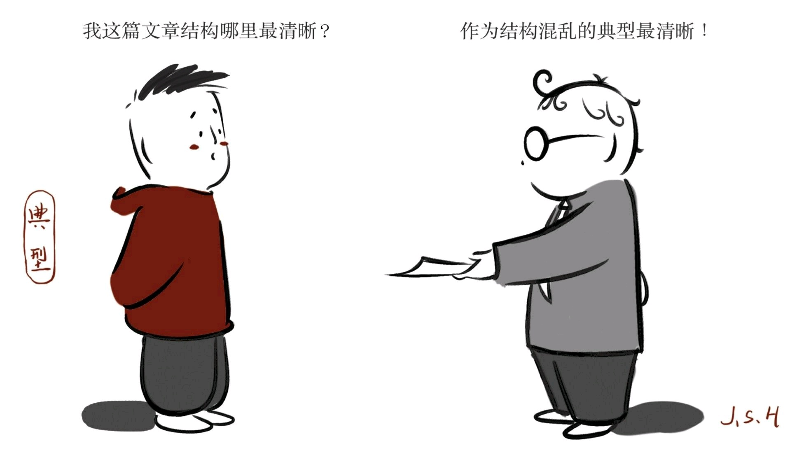

文章中每一个意思或字句就是一个兵，你在调用之前需加一番检阅，不
能作战的，须一律淘汰，只留下精锐，让他们各站各的岗位，各发挥各
的效能。排定岗位就是摆阵势，在文章上叫“布局”。在调兵布阵时，
步、骑、炮、工、辎须有联络照顾，将、校、尉、士、族须按部就班，
全战线的中间和侧翼，前锋与后备，尤须有条不紊。虽是精锐，如果摆
布不周密，纪律不严明，那也就成为乌合之众，打不来胜仗。文章的布
局也就是一种阵势，每一段就是一个队伍，摆在最得力的地位才可以发
生最大的效用。[244]
设计结构是一个“化无形为有形”的过程。如果脑中毫无头绪，自然
无从转化。合乎逻辑和人脑认知规律的结构会使论文井然有序。本书各
章的第一版遵循“先有后好”的原则，只是简单地把材料堆放在一起。后
续修改时，尽管工作量少多了，但是改写仍然很艰难，因为我需要设计
和调整结构：包含哪些点，然后要先讲什么、后讲什么；详讲什么，略
讲什么。结构想出来了，其他的部分才会顺理成章。
2. 结构分类
中学刚毕业的学生最熟悉的莫过于“总—分—总”结构了。这几乎是
一种百搭式的布局方式：一个总论点、三个分论点、最后总结一下，一
篇作文就搞定了。其实，这只是结构的一种。文章结构有多种分类。例
如，我们可以把文章的结构分为宏观结构、中观结构和微观结构（详见
下文）。我们也可以区分文章内部包含的时间结构、空间结构等跟实质
内容有关的结构。
罗伊尔区分了六类结构。这些结构针对实质内容，在写作中较具有
启发意义：范畴结构、评价结构、时间结构、比较结构、线性结构、因
果结构。[245]具体如下：
· 范畴结构：将事物分为几类，逐一说明。例如：“我们分析一下三
个群体的社会声望：公务员阶层、私营企业主、农民工。”
· 评价结构：将一个事物或观点的正反两面分别来谈。一般先讨论
正面。例如：“让我们分析一下运动对身体的影响。首先，适量运动对
身体的好处有……；其次，不恰当运动也会损害健康……。”
· 时间结构：按照事物发展的顺序排列，一般按照时间先后顺序。
例如：“让我们回顾一下中国的文字发展：首先，结绳记事阶段……；

其次，甲骨文阶段……；再次……”
· 比较结构：按照几个维度比较事物，一般先讲最重要的差别，以
此类推。例如：“让我们比较一下这两篇论文的差别，首先，题材差
异……；其次，方法差异……；再次，结果的差异……”
· 线性结构：按照流程顺序进行阐述。例如：我们将分别从三个层
次展开论述：“首先，在全国层面……；其次，在区域层面……；最
后，在基层……”
· 因果结构：按照成因—结果的结构来组织。例如：是什么因素推
高了A市的房价？我们认为：首先，人口结构……；其次，货币发行
量……；再次，地方财政结构……
贝尔彻综述了五种基本类型的结构：叙述结构、顺序结构、因果结
构、问题/结论结构、对比结构。[246]这些分类跟罗伊尔分类大同小异，
在此不再赘述。不过她提供了如何使用的指南。她建议遵循如下顺序
——已知到未知（熟悉到不熟悉）、简单到复杂、共识到争议、普通到
特殊、过去到现在、空间结构依次介绍。这样的顺序符合人脑的认知习
惯。
（三）WSPC ：微观、中观和宏观结构
一本书或者一篇文章的结构可以从微观、中观和宏观角度来拆解，
我把它概括成为字·句·段·章结构（Word-Sentence-Paragraph-Chapter
Structure，WSPC）。这是一个逐级上升的过程，也是一个逐级组装的
过程。
1. 微观结构
微观结构主要针对词句和句子间的关系，涉及遣词造句的工作。中
小学语文训练大量涉及微观结构。词句层面的结构涉及如下问题：词语
的抽象与具体、主语与谓语的安排、上句与下句的衔接、长句与短句的
搭配以及被动与主动语态的选择。我们在《流动》篇会专门探讨。
微观结构是非常基础的训练，有助于提升表达的准确。中国古
代“吟安一个字，捻断数茎须”的做法传为美谈。然而，过分拘泥于微观
结构，会导致见木不见林的问题。写作最重要的并不是遣词造句，而是

组织，是字词以上层面的事情。假如这些字词是我们的士兵，我们却无
法组织和统率，无论怎样精挑细选都无法形成真正的战斗力。所以，写
文章如果只关注寻章摘句，格局就小了。而且对于说理写作，辞藻之华
丽不仅无益，反而有害。
2. 中观结构
句子的集合是段落，中观结构处理的是段落内部以及段落之间的关
系。在这个层面，我们要考虑：这一段的功能是什么？这段话要表达什
么意思？它和我们的中心主旨有什么关系？为了表达这个意思，这一段
如何去组织？具体而言，我们如何去排列观点、理由和证据？
在段落之间，它们之间如何配合？如何有序地呈现复杂的观点？复
杂的论点似乎很难说明。实际上，如果我们表述清晰、条分缕析，那么
再复杂的观点，也可以让读者感觉易于领会。段落内部以及段落之间的
中观结构我们同样留待《流动》篇讨论。
3. 宏观结构
到了章节层面，这就涉及文章的宏观结构。宏观结构是一本书或者
一篇文章的骨架。一般而言，宏观结构处理的是大块内容的布局，例如
章节的分布和相互关系。你可以把它看作一个需要被填满的格子或书
架，它确定了我们的写作范围。宏观结构定下后，我们所需要做的只不
过是往里填充而已。例如，写这本书的时候，我会考虑大约写多少章和
每章的内容。这种章节结构就是宏观结构。
微观、中观、宏观到底应该先确定哪个结构？一般而言是宏观先
行，但也不绝对。我的建议是：你先写最想写的部分，先设计你最愿意
设计的部分。本书在写作过程中经历了无数次调整。甚至在我写到20万
字的时候，宏观结构又调整过：有两章直接删掉，中间章节次序也变化
很多。
下一章将会重点讲学术论文的结构，即宏观结构。全世界的学术论
文和研究报告，尽管学科之间有所差异，基本结构却极为相似。这种结
构化的写作并非偶然。

第20章 土八股与洋八股
主旨
·为什么要结构化？
·学术论文遵循什么结构？
·论文各部分回答什么问题？
关键词
·所见即所得·降低写作难度
·标题·摘要·引言·方法·结果·讨论·文献
·问题·意义·可信度·发现
（一）所见即所得：结构的力量
历史学家布尔斯廷回顾19世纪初欧美制造业时这样写道：
在欧洲，制造复杂机械（例如枪或钟）还得靠高手艺的工匠。造枪
或制钟工匠都按照古老的办法，一件件设计、制造、组装起来，所做成
的枪、钟都是精致的手工艺品，带着鲜明的个人色彩。这些东西一朝坏
了，还得要交还它的制造者或找其他工匠来修补组装。造枪和钟的事实
最足以说明对枪工钟匠直接依赖之深。
（美国）新的“划一制”则把诸如枪或其他复杂机械的生产分成许多
部件来做，由工人（此辈不必有制造整件机械的技艺）分别大量生产。
其结果是：无数复制品简直一模一样，任取一件装起来都合用；如果一
件坏了，另拿一件替换就是，不需另作加工处理。[247]
许多人对标准化大生产抱有敌意，认为整齐划一、冷漠生硬、缺少
个性。但是如果不是拜通用制生产所赐，我们现在能有经济实惠的汽车
吗？普通人能坐上高铁、飞机旅行吗？这一体系的关键倡导者埃利·惠

特尼说，通用制“用一种准确有效的机器操作来替代工匠的工艺，因为
工艺来之不易，要通过长期的实践和经历才能取得”[248]。可见，通用制
降低了对个体的依赖，成为一股整合的力量，推动了工业化大生产的飞
跃。
这和写作有什么关系？其实，论文作为高度结构化的文体，是知识
大生产时代的产物。如今的科学研究已经不再是英国绅士的午后消遣，
而是一个庞大的、专业化知识生产、传播和转化体系。全世界的论文无
论学科，结构大同小异，表面上古板单调，但这种标准化有其不可取代
的优点。
首先，从读者角度，所见即所得。论文作为信息交流媒介，去掉花
哨的外在形式，以结构化的方式呈现要点，是一种高效、方便的信息获
取形式。否则，如果写论文的人都按照自己的方式去组织，五花八门、
千奇百怪，那么科学交流的成本就会直线上升。一篇论文拿过来，读者
不需要为结构发愁，不需要适应作者独特怪异的风格，不需要在文章里
寻寻觅觅，而是在恰当的位置看到她想看的东西。你如果想看作者如何
提出问题，怎样把问题关联到既有研究中，那么只需看一眼引言和文献
综述部分即可。因此，论文的刻板结构反而有利于信息传播和知识积
累。
其次，从作者角度，结构化降低了写作难度。格式相对固定，就像
打格子一样，为初学者提供了稳定的模板。只要你懂得实质内容，这种
固定结构相当于你的脚手架和学步车，写作变得容易上手和模仿。你只
要把你所知道的东西填到对应的格子里就可以了。如果相信文无定法，
写作靠个人自己体悟，而不提供任何脚手架和学步车，那么清晰流畅的
写作就只能为少数天才所掌握。结构化是清晰写作的一大利器。普通写
作者即使不善为文，只要用心一点，就可以改善自己的写作清晰度。由
此，科学研究不再依赖于个别天才级的人物，普通科研人员也可以为知
识积累添砖加瓦。我们这些“工蜂”虽然无法写出惊天地、泣鬼神式的论
文，但只要品质靠谱，就可以做出搭建知识大厦的砖块。
很多人都觉得论文、报告很难写。相比之下，他们觉得写一篇小说
或者散文容易多了。实际上，论文是一种看起来门槛很高，但实际上难
度没那么高的文体。相反，小说看起来没有什么门槛，但写作难度却非
常高。这两者关键的区别在于结构。小说的历史更加悠久，它的结构则
变化不拘、以新奇取胜。小说家如果模仿别人的结构，总有陈旧之感，
因此小说看起来好写但实际上不好上手。

因此，标准化的论文看似机械，却同时降低了读者的阅读难度和作
者的写作难度。它跟机器的通用化一样成为一股整合力量，推动了知识
大生产体系的兴起。读者会觉得，这种结构能不能改一下？除了文风糟
糕，我看不出改变论文结构的必要性。如果要改变这种结构形同不按常
理出牌，那几乎就是与整个学术界为敌了。何必呢？实际上，这种结构
学起来不难，犯不着抵触。你可以把结构当成套路。
（二）学术论文的结构
八股文在中文里是一个贬义词，一股子尘封故纸堆的味道。尽管流
传至今的很多进士八股文辞优美、立意高远，八股文却总被人当作结构
刻板、约束思想的文体。把论文称为学术八股，同样暗含贬义。彭玉生
曾经对比过洋八股和土八股的结构，两者确实有很多有趣的相似。
表20-1 洋八股和土八股的对比 [249]

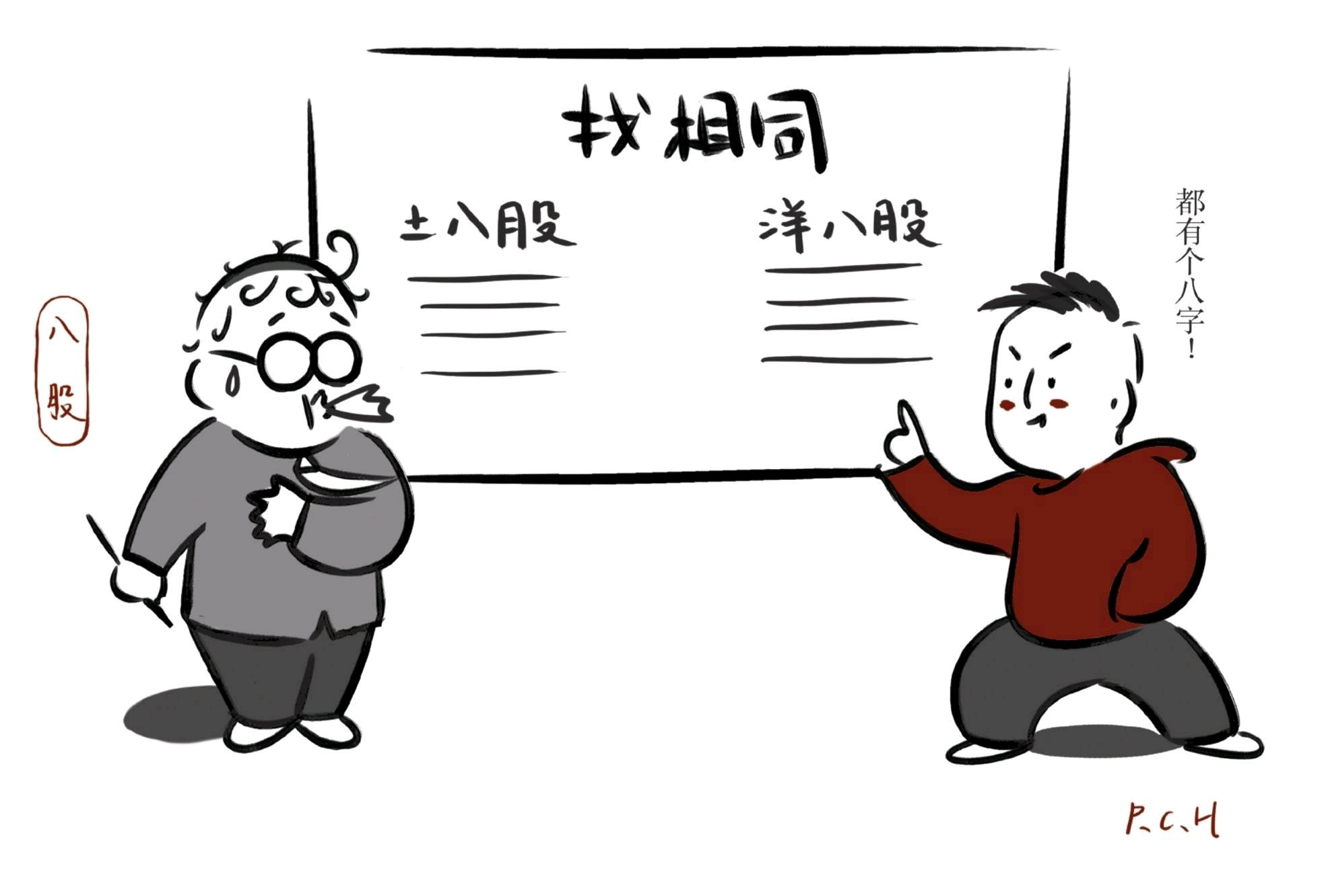

论文的典型结构被概括为TAIMRDR结构（简称TMD结构），具体
是指：题目（Title）、摘要（Abstract）、引言（Introduction）、方法
（Method）、结果（Results）、讨论（Discussion）和文献
（References）。无论是物理学还是医学，无论是社会学还是管理学，
学术论文的格式基本上就是这个架构。
从阅读角度看，读者读论文时心中可能产生五个问题：（1）研究
问题是什么？怎样提出来的？（2）我为什么要关注这个问题？（3）作
者用什么方法和材料回答问题？凭什么相信作者？（4）这个问题的答
案是什么？有什么意义？（5）如果我想进一步了解或者研究，应该看
哪些材料？ TAIMRDR结构几乎线性地对应回答了上述问题。
1. 头部：标题、摘要和引言
头部是论文最重要的一部分。重要性在于：（1）在上述五个问题
中，它承担了两个问题的回答，分量最重；（2）大部分编辑、评审
人、读者一般只会看标题、摘要和导论，而不会看完全文。开头写不
好，对一篇文章的打击是毁灭性的。
总体而言，标题要起得富有吸引力，能让读者自动往下读摘要。摘
要得把研究最精华的内容概括出来，进而吸引读者读引言。引言要写到
让读者“自觉停止怀疑”的程度。在引言中，你需要明确地提出问题，让
读者知道你是在做什么研究。问题一定要摆在显眼的位置，表述清晰，
不要让读者去寻找和猜测。他们连文章都不肯全部读完，你觉得他们会
一句一句找吗？
引言还需要做好渲染的工作，要让读者意识到这个问题的重要意
义。这一块的“推销”工作最考验作者功力和眼界。你要说服读者花这个
时间去读文章，需要激起读者兴趣，判断他们的疑虑并提前化解。如果
不能解释清楚，读者要么不读，要么会自己尝试性地提出各种解释，可
能会造成各种误解。总之，引言要讲清楚研究问题是什么以及为什么要

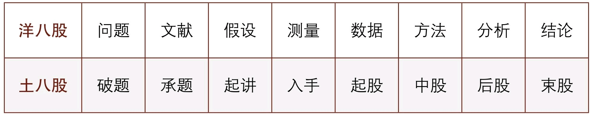

研究这个问题。
2. 方法部分
方法部分是为了回答读者第三个问题：凭什么相信作者？研究是一
项公共性质的活动，不是自娱自乐。要说服别人，不仅要提供证据，而
且要提供证据获得的方式。作者需要告诉读者：（1）回答研究问题需
要什么样的证据和材料？（2）这些材料的获得需要什么方法？（3）这
些方法是如何操作的？其质量监控措施是哪些？简言之，方法论部分就
是要把作者的后台展示给读者。就像很多饭馆的开放厨房一样，食客们
可以清晰地看到大厨的每一步操作，吃的时候自然就放心多了。
作者把自己解决问题的步骤汇报出来，既是展示公信力，同时也是
向读者展示自己的技术实力。如果一个公认很难的问题在你手里设计出
了解决方案，收集到系统的数据，找到恰当的、先进的模型来进行分
析，本身就是研究实力的表现。研究方法在学界最前沿的研究中一步步
向前推进。因此年轻的研究者要想学最新方法，其实最好的渠道并不在
教科书而是在论文中。最新的论文是学界潮流的最前沿。经常浏览最新
的论文，我们可以了解目前学界都在关注什么问题，使用什么方法，从
而让自己保持“在线”状态。[250]
3. 结果部分
结果部分，顾名思义就是汇报研究发现。费了那么多力气，你究竟
把问题解决到什么程度？发现了什么有趣的结果？这些结果跟预期是否
一致？在这一部分，读者将会读到你的工作成果。研究成果的呈现在不
同学科、不同研究范式中有所差异。对于量化研究而言，作者可能会展
示描述性统计和统计模型的结果（往往是一堆回归模型），从而展示变
量之间的关系。对于定性研究而言，作者会展示档案、访谈资料的编码
分析结果，揭示相应的政治、经济、社会过程。
对于结果的总结和解读应当遵循恰当的原则，不能过度解读结果，
更不能扭曲结果。当结果与预期不符合时（例如统计系数不显著，或者
方向相反），作者要像侦探一样探求原因：是不是数据有问题？测量有
没有误差？统计模型是否恰当？反常的结果往往也能告诉我们很多有趣
的内容，甚至会启发进一步的研究。
4. 讨论与结论

讨论部分不容易把握，原因在于：（1）作者该说的都说过了。例
如，研究发现在摘要、引言、结果中都说了，研究意义在导论中也说过
了。如果在讨论中再重复一遍，作者自己都会觉得奇怪。而且同样的意
思再次表述，要想语言不重样也挺困难。（2）大多数作者写到这里已
经筋疲力尽了，他们盼着赶紧画上句号。写论文很少是一个愉快的过
程，写到最后作者自己都要吐了。（3）说实话，读者对讨论部分通常
关注度也不高。一篇枯燥的论文读到这里，读者的耐心也基本耗尽，她
恨不得赶紧翻到最后一页。而且跟作者的感受相似，读者已经读过这些
发现及其意义，再读一遍又有何益？
尽管如此，讨论部分还是不容忽视，尤其不能让它成为文章的短
板。这一部分要做什么呢？（1）回应引言中提出的问题以及你的发现
如何回答了这个问题。这有点重复，但是重要的事情说三遍也不是不可
以。这种又干又硬的论文，读者读得很辛苦，所以你替他们把研究发现
总结为几点，为读者提供方便。（2）研究发现跟既有研究、文献脉络
的关联和区别是什么？你的研究对于回答和解决更高一级的问题有何帮
助？这样的拔高会将你的研究提升到更高层次。（3）陈述一下你的研
究缺陷以及未来的研究方向。
自陈缺陷相当于提前穿好盔甲。没有完美的研究，因此也没有完美
的论文。你的论文，不管你投入多大心力，不管你自己多么喜欢，总是
充满缺陷。与其让别人痛批，不如自己先招了。提前招认缺陷可以少受
很多皮肉之苦。而且，现在的缺陷也正好是未来研究的路向标。别人克
服了你的缺陷，把研究往前推一步。整体的学术进步就是这么来的。大
多数作者写到最后，可能会爱上自己的研究，觉得它无可指摘，天衣无
缝。这肯定不是真的。
5. 参考文献
到这一步，作者松了一口气，终于写完了。读者也在想，终于读完
了。无论是作者还是读者，似乎都觉得参考文献不是文章的一部分，至
少他们没把文献作为正文的一部分。这种“偏房侧室”的待遇，对文献部
分来说不太公平。
任何研究都不是无源之水、无根之木。好的研究都有根有据，有来
龙有去脉。所以，文献部分不容忽略。它呈现了所有数据、资料的出处
以及研究问题所处的文献网络。对于想进一步了解的学者而言，文献是
一个非常有用的梯子。社会学家李培林教授曾对参考文献的功能做了一

个精彩的总结：
第一，参考文献大体上可以划定作者的知识范围，让人知道作者是
在一种什么样的知识框架、知识背景里讨论问题。
第二，参考文献能告诉人们，作者是在哪一条知识积累的脉络上，
什么是作者的学术偏好和学术品位，作者的那些研究成果，都有哪些思
想来源，因为任何研究成果，都是知识积累的结果，前无古人、后无来
者的东西，几乎是不存在的。
第三，参考文献的作用，还有些像产品成分的说明书，读者可以根
据著作成分的说明，去验证一下该著作是不是假冒伪劣产品，是不是抄
袭或平庸之作。
第四，它具有节约做学问成本的作用，别人对你的书感兴趣，你的
参考文献就成为进入该研究领域的一条捷径。……一个非常好的参考文
献，那简直就是一个专门研究领域的必读书目。
第五，……对文献的掌握和熟悉，仍像雕刻家对刻刀和材料的熟
悉，是手艺活的基础。
第六，参考文献就是广告牌，是作者向他的同行显示其知识实力的
途径，是作者研究的专业性的证明书。
第七，参考文献是英雄榜，是学术著作名牌产品的陈列室，流行作
品的价值需要发行量来说明，精品著作的价值则需要引证率来佐
证。[251]
可见，参考文献并非可有可无。
以上就是论文的TAIMRDR结构。你会发现这个结构一环扣一环，
是一个有机的整体。学术八股并非臭不可闻的裹脚布，它是经过时间淘
洗后的一种相对高效的文体。它不好读，那是因为作者们的文风有问
题，跟结构无关。表20-2是
表20-2 论文主体部分的结构与功能 [252]一个非常简洁的总结。读者可以再度体会文章各部分的
功能（我增加了文献部分）。作者属于公共卫生领域的学者，但其他领域的论文结构大同小
异。

这份表格如同一个填字格，你可以在写论文的时候如法炮制。架子
不需你操心，你只需要关心写作的实质内容。结构化解放了大脑，催生
了非线性写作：你在结构内想写什么就写什么，先后次序并不重要。只
要格子填满，最难写的初稿就写完了。

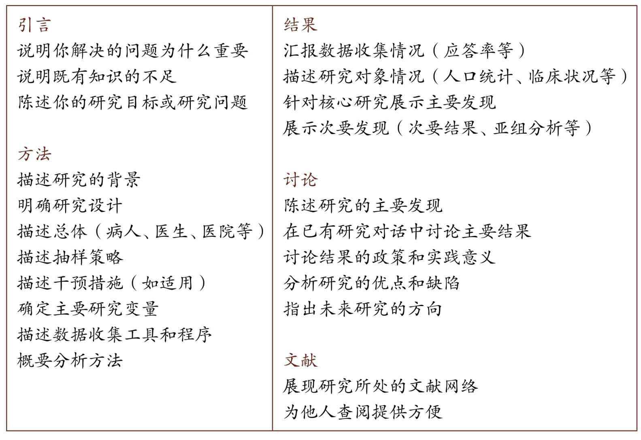

第21章 孩子好生、名字难取：怎样起标题？
主旨
·什么样的标题吸引你？
·何种题目易于理解？
·何种题目能黏住读者？
关键词
·标题党·论文的标题病
·长短·直接与间接·具体与抽象
·问与答·直问与反问·悬疑与平淡·通俗文化
（一）关于标题的游戏
标题如同高速路旁的广告牌。[253] 读者的眼睛一扫而过，只有足够
醒目的标题才会吸引他们的注意。如今资讯泛滥，竞争注意力的后果就
是标题党盛行。有个笑话是一本叫作《怎样30天内改变你的妻子》
（How to Change Your Wife in 30 Days）的书，刚出版就洛阳纸贵。但
后来作者说打错了一个字，题目应该是《怎样30天内改变你的生活》（
How to Change Your Life in 30 Days）。结果就是：无人问津。[254]
严肃的学术类题材不适合用耸动的标题。那么，什么是好标题？怎
样才能起个好标题？通常，我们在各类研究报告和论文中读到的是各种
冗长、枯燥的概念拼凑物。我自己过去起的标题，现在想来也很糟糕。
例如：《非常规任务、官员注意力与中国地方议事协调小组治理机制
——基于A省A市的研究（2002—2012）》。[255] 这个标题糟糕透顶，
直接上来是两个抽象词汇，让读者如坠云雾。若非本专业的人，这个标
题简直是个灾难，直接把读者吓跑。这实际上反映了本人的专业自恋：
滥用小圈子内的专业术语，无视读者是否熟悉。

好的标题是什么样子的呢？让我们做个游戏。下表中是一系列标
题，你只根据标题内容，判断一下自己是否想读这本书（或文章）。如
果想读，请你在右边打钩。
表21-1 标题及阅读意愿（一）

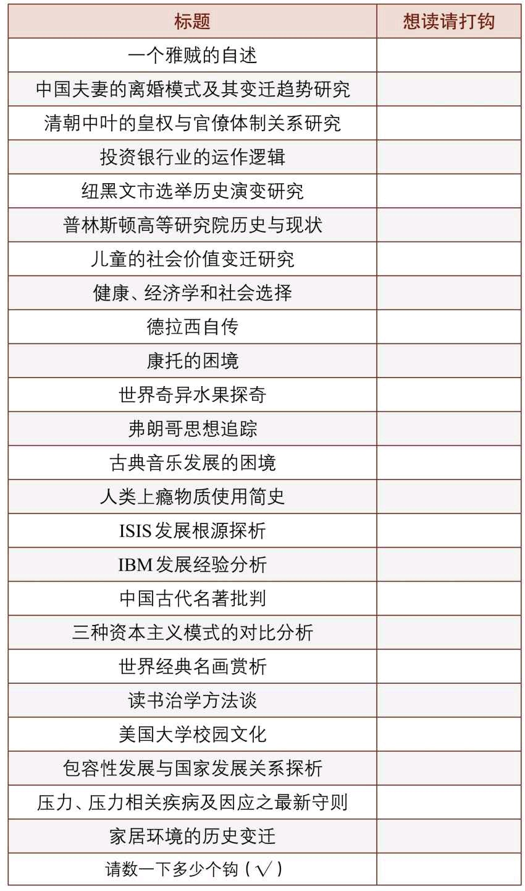

下面是另外一些书名，请你根据标题判断自己是否想读，想读的在
右边打钩。
表21-2 标题及阅读意愿（二）

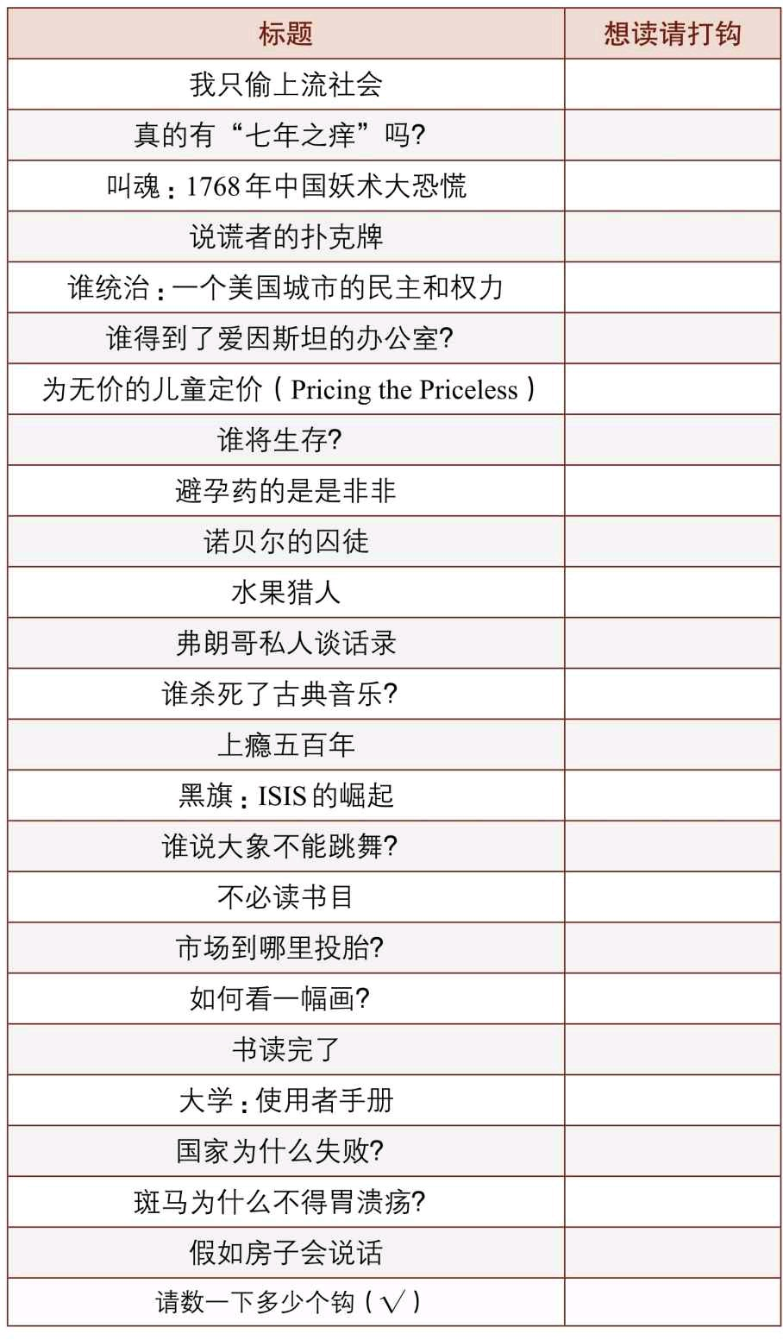

请你比较一下两张表中的打钩数量。这些书名完全一一对应：表
21-2是真实的书名，而表21-1是我根据内容编出来的、比较具有学术风
味的标题。两相对比，你就能够看出有趣的标题和枯燥的标题各是什么
风格。这一正一邪的标题被我带到课堂上测验同学的反应。结果非常好
玩，绝大多数同学觉得表21-1的标题无聊透顶，对表21-2中的标题则大
加赞赏。
（二）好标题与坏标题
那么，好标题是什么样子的呢？首先，它易于理解、一语道破。读
者不需要读第二遍就能理解标题说的是什么。上文中的《非常规任务、
官员注意力与中国地方议事协调小组治理机制——基于A省A市的研究
（2002—2012）》令人困惑，如果让我重新起名，我会起一个简单明了
的：《政府议事小组如何运作？》
学术类文章让读者理解费力，障碍主要来自专业词汇、抽象词汇和
泛泛的组合词汇。好标题应当限制这些词汇的数量。作者堆砌词汇的一
个动机是想全面概括文章的内容。但大凡研究议题都复杂得很，一两句
话无法说清楚。如果霸王硬上弓，最终会带来拖沓冗长的标题，直接吓
走读者。我们要对标题有合理的期待，不要指望标题能一下子概括整个
的发现。充其量，标题只能起到引介作用，所以“以偏概全”不可避免。
怎样起出容易理解的标题呢？我建议：
· 短比长好。现在题目越来越长，不利于读者迅速把握主旨。我建
议主标题可以短促有力，副标题可以适度放长。例如，本人跟鲁宇的一
篇文章题目为：《积极的惰性——基层政府产业结构调整的运作机制分
析》。[256] 主标题简洁利落，包含对比，副标题则详尽具体。
· 直接比间接好。在2015年的一篇论文中，我最初起的标题是：
《医疗费用增长机制与医保制度的可持续性研究——基于医患共谋和监
管失效的视角》。这个标题可为又臭又长。编辑建议改为《中国医疗费
用持续增长机制》。[257]刚开始，我觉得这个标题太平淡，但后来我很
佩服编辑的改动：简洁、直奔主题。
· 具体比抽象好。人脑易于消化具体的文字。抽象的文字多了，读
者读起来如同雾里看花。好的标题能给人画面感。例如《当一切土崩瓦

解：20世纪末非洲国家的失败》，既有冲击力，又令人遐想。[258]
其次，它能够勾住读者，即产生读者黏性。你如何吸引一个随机的
读者读下去？说实话，我们大多数人都没有考虑这个问题。文章写起来
费劲，能写完就不错了。通常的想法是先扔出去再说，管它有没有人
看。然而，如果不考虑受众的感受，会最终浪费自己的时间。
怎样才能打钩子呢？
（1）问比答好。以问号形式提问可以直接激发读者的好奇心。人
类有饥饿的心灵，所以问号比那些平铺直叙的会更有黏度。例如《为什
么学生不喜欢上学？》，这本书直接对准大家关心的话题，一下子把读
者的好奇心勾起来了。[259] 20世纪90年代，有本书的标题叫《谁来养活
中国？》，虽然有点耸人听闻，但这个标题一下就把重要的现实问题抛
在公众面前，从而引起剧烈的争论。[260]托克维尔的《旧制度与大革
命》是这方面的典范。[261]例如：
·何以几乎全欧洲都有完全相同的制度，它们如何到处陷于崩溃？
（第一编第四章）
·为什么封建权利在法国比在其他任何国家更使人民憎恶？（第二
编第一章）
·到18世纪中叶，文人何以变为国家的首要政治家，其后果如何？
（第三编第一章）
·何以减轻人民负担反而激怒了人民？（第三编第五章）
同样是问号，反问比直问更好。例如“中国人失去自信力了吗？”就
比“中国人有没有自信力？”要好。反问更有力量，给读者更强烈的感
觉。
（2）悬疑争议比平铺直叙好。题目中有冲突和对比的元素，可以
调动读者的好奇心。例如上文表21-2中的《为无价的儿童定价》，就展
现了一个冲突。同样，我与合作者的一篇论文取名为《强者的弱点》
（The Weakness of the Strong），包含对比要素。[262] 另如，《谁得到了
爱因斯坦的办公室？》这个标题可以勾起读者心，让人迫不及待地想把
书翻开。

（3）借用通俗文化元素可以引起更大范围的共鸣。例如《真的
有“七年之痒”吗？——中国夫妻的离婚模式及其变迁趋势研究》，这个
标题借用通俗文化的元素（电影《七年之痒》），把大众关心的话题引
入严肃的学术讨论，自然能引起广泛的注意。
（4）适度使用文学化的表达。类比和比喻等可以适度地用于标
题。例如，我出版的第一本书原先叫作《社会基础设施的发展与治
理》。后来王丰老师建议改为：《沙滩上的大厦：中国社会保险发展与
治理的跟踪研究》。改后的标题比原先的标题有意思多了：原标题生硬
刻板，新标题则灵动很多，可以激发读者的阅读兴趣。
安·兰德认为起标题时，90%要考虑恰当（appropriateness），5%考
虑清晰（clarity），最后只有5%才考虑戏剧性（drama），不可舍本逐
末。[263] 俗话说，孩子好生、名字难取。熟练运用这些诀窍，你就基本
掌握文章“起名学”了。

练习·电影·阅读
想·写·作
想（How to think）：
结构真的那么重要吗？让我们从一个人云亦云的观点开始思考。
1. 辩论。人们通常认为科举时代的八股文格式死板、钳制思想、消
耗知识分子的精力，对于治学和治国均无益而有害。你是否同意这种观
点？为什么？请你运用一下《文献》篇学到的技巧，搜索若干篇科举时
代的八股文，并分析其题目、结构等，根据资料论述你的观点。同样，
你需要画出观点、理由、证据的树形结构。
2. 起名。根据公安部户政管理研究中心公布的《二〇一九年全国姓
名报告》，2019年最受新生儿父母喜欢的男孩名字为：“浩宇”“浩
然”“宇轩”“宇航”“铭泽”“子墨”“梓豪”“子睿”“子轩”“梓睿”。女孩名字
为：“一诺”“依诺”“欣怡”“梓涵”“诗涵”“欣妍”“雨桐”“佳怡”“佳琪”“梓
萱”。[264]不知你周围有人“撞车”没有？我的问题是：为什么大家取名会
有如此高频率的重合？
写（What to write）：
3. 短篇写作。概述一次争吵/争论/辩论，可以是现实中的（例如同
学之间），也可以是网上的骂战（例如中医黑和中医粉的争论）。我们
总会介入各种争论中去，克制地表达意见的能力非常重要。请注意：
（1）避免用情绪化的词语，谁用谁输；（2）对双方的意见都要细致梳
理并做出评估。
4. 主题写作。到这一步，你已经提炼了问题，写完了文献综述，有
了论证的架构，关于“家”的某个侧面，你已经有一大堆话要说。现在，
请你按照TAIMRDR的结构，整合你的素材。如果这一步完成，你会得
到一篇叫作“初稿”的东西。它可能像新生的婴儿一样“丑陋”，皮肤皱皱
巴巴。但你仍然很骄傲，因为你是它的“造物主”。你还会长舒一口气：
终于写完了。刚生完孩子的妈妈也是这么想的。很遗憾，你们都错了：
这个小东西不会放过你的。

5. 缩微论文。针对一个问题，你写一篇缩微版的论文（1000字）。
各部分的字数建议如下：标题，20字以内；摘要，80字；引言（含文
献），300字；方法，200字；结果，200字；讨论，150字；参考文献，
50字。
作（What to do）：
6. 比较文学、史学、哲学、经济学、物理学、生物学的论文，看结
构的相似和差异点。具体而言，你可以到图书馆期刊阅览室，比较不同
学科刊物的论文格式。
7. 用罗伊尔的六种结构组织同一个观点。
8. 搜索有趣的论文和书籍题目，建立一个小的收藏，分析一下它们
为什么吸引你。
9. 我们从标题党中能学到些什么？研究一下网上的标题党，例
如：“出大事了”“全球/中国最（好看的景点/好吃的10道菜），你（知道/
吃过）哪些？”“他是（一个千万富翁），经历了（破产），结果（现在
变成样了）！”。为什么它们能够吸粉？它们的用词、结构有什么特
点？这些特点如何以不庸俗的方式应用于严肃问题（论文、报告） ？
电影时刻
本篇中我们介绍了文章的结构。写作是将无形之物有形化，即赋之
以结构的过程。本次我推荐跟结构有关的电影。
10. 《正午》（High Noon，1952）。时间线是一条非常自然，也非
常易于理解的组织方式。这部影片完全聚焦在正午时刻发生的事件，节
奏紧张逼人，镜头不断对准钟表，堪称以时间线为结构的典范。我希望
你一边看，一边记录钟表镜头的次数和时间。你写文章是不是也可以借
鉴这种组织方式呢？空间线索的电影可以参见《无人区》（2013），故
事沿着一条通向无人区的公路展开。你还可欣赏另一部优秀的公路片：
《绿皮书》（Green Book，2018）。
11. 《公民凯恩》（Citizen Kane，1941）。除了时空线索之外，我
们还可以使用其他线索。《公民凯恩》使用了一个暗语把故事串联起
来：玫瑰花蕾（rosebud）。这是什么东西呢？我就不剧透了。同理，

《贫民窟的百万富翁》（Slumdog Millionaire，2008）也通过一个有奖
竞赛的结构把故事全部穿了起来。
12. 《盗梦空间》（Inception，2010）。这部充满想象力的作品直
接以“想象力”为面团进行建构：我们的梦境。把无法捉摸的梦赋之以故
事结构而且多层嵌套，证明了导演克里斯托弗·诺兰杰出的结构化实
力。确实，他的电影大多以结构精巧出名。编这种不着边际的梦故事很
容易有逻辑漏洞，可偏偏这部电影让人感觉滴水不漏。开放的结尾也让
人浮想联翩。我至今也没明白这部片子为什么没能捧得小金人。
延伸阅读
1. 彭玉生：《“洋八股”与社会科学规范》，《社会学研究》，2010
年第2期。
2. [德]布吉尔（Brian Stephen Budgell）：《如何撰写英文生物医学
科研论文——论文结构及风格准则》，杜彬译，北京：北京大学医学出
版社，2015年。
3. Perneger, T. V. & Hudelson P. M.: “Writing a research article: advice
to beginners”, International Journal for Quality in Health Care , 2004, Vol.
16, No.3, pp.191-192.
4. [英]J. E.戈登：《结构是什么》，刘新宇译，李轻舟审校，北
京：中信出版社， 2019年。
5. [美]托马斯·库恩：《科学革命的结构》，金吾伦、胡新和译，北
京：北京大学出版社，2012年。

第八篇 流动：微观结构与中观结构
胡同里赶猪——直来直去。
——北京俗语

第22章 词与句：微观结构
主旨
·如何选择词语的抽象等级？
·如何用句子讲故事？
·如何衔接上句和下句？
·如何处理句子长度？
·如何选择被动语态和主动语态？
·中文和英文有何区别？
关键词
·词语抽象阶梯
·主谓分明·用词具体·快速衔接
·首尾相接·句子接龙·新陈有序
·长短结合
·克制表达·提前强调·前后衔接
·主谓宾齐全·用语明晰·有序构造复杂
（一）流动的意蕴
当我提到“流畅”这个词时，你脑海中的第一印象是什么？流水潺
潺？飞鸟滑翔？《高山流水》 ？流水别墅？ [265]丝滑般的巧克力？行云
流水般的太极拳？不管是什么印象，流畅给人的感受总是异常美好。心
理学研究发现，心流（flow）是幸福感的源泉。[266]

反之，假如把学术论文比喻为一种食物，你头脑中的第一反应是什
么？在课堂上，同学们最多的回答是：压缩饼干。“又干又硬、难以下
咽”是大家共同的感受。很少有人喜欢阅读论文，除非他有自虐倾向。
为什么学术论文会让人读起来如此痛苦呢？为什么作者们要写成这种抽
象晦涩、拒人于千里之外的风格呢？
学术文体风格如此之糟糕，有客观原因，也有主观原因。客观上，
学术问题一般比较专业艰深，涉及大量专业术语，因此理解起来难度比
较大。文辞晦涩和读者数量形成死循环：因为难读，所以读者不多；因
为读者不多，所以在文字上不用花费过多时间。
主观上，学者们在训练过程中阅读了大量文辞艰涩的材料，久之他
们认为这是正常现象，觉得学术类文风跟通俗类就应不一样。甚至有人
认为晦涩标志着“高级”，读者读不懂是她自己的问题：如果读者轻松读
懂，岂不是显得作者水平不行？这正如苏轼所讥讽的：“好为艰深之
辞，以文浅易之说。若正言之，则人人知之矣。”[267]
时代不同了，信息泛滥要求作者走亲民路线。清晰流畅的透明玻璃
风才是最佳选择。如何让你的文字流动起来呢？如何让它自然地流淌进

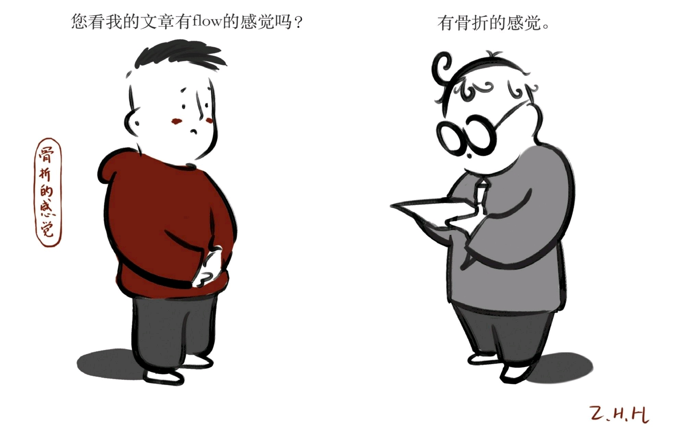

读者的头脑？文章的宏观结构全世界大同小异，不会引起读者的困扰。
魔鬼在微观结构和中观结构中。我们如何遣词造句、如何排列段落章
节，将决定文章的可读性。作者要在词法、句法、段法和章法上下功
夫，将意思清晰、条理、顺畅地传递给读者。
宏观结构已经在《结构》篇讲过了。本篇主要聚焦于微观和中观结
构。许多写作指导书都谈到了如何遣词造句。但归结起来，词句层面有
六个需要考虑的问题：抽象与具体、名词与动词、上句与下句、长句与
短句、被动与主动以及语言差异。
（二）用词：抽象与具体
论文通常使用大量抽象词汇，例如“现代性”“主体间性”等。抽象词
汇可以让文章立意拔高，凸显层次，突破就事论事的卑微感，从而实现
所谓的高级感。然而如果作者不收敛，听任句子里充斥着这种词汇，那
么文章的命运几乎是确定的：没人看得懂。
人类词汇有一个从具体到抽象的梯级结构。（表22-1）当我们提到
香蕉的时候，大家头脑里所想到的东西相差无几。但是我们说水果呢？
大家大脑里想象的东西会五花八门，有的可能想到了橘子，有的想到了
苹果。当我们再往上一层，说到“食物”呢？大家的差异性更大了。一个
人的佳肴，可能是另外一个人的毒药。可见随着抽象层次不一样，大家
头脑中的图像会有差异。推到比较高的抽象层级，如果说“可持续性”，
大家会想到什么呢？“以太”“人性”“变量”“永恒”呢？
表22-1 词语的抽象阶梯 [268]我相信，大多数读者可能已经如坠云雾。

表述清晰的关键在于选择恰当的抽象层次（deliberate
generalability）。[269] 所谓恰当，并非层次越低越好。在表22-1中，最
后一行的单词我们基本不认识，这是因为它们已经过于具体。倒数第二
行的词汇属于基本水平（basic level）。这些词汇大部分都是在幼儿
园、小学学到的词汇，它们指向明确，歧义很少。用这样的词汇写作，
会生动且易于理解。日常对话中，这类词汇所占比重最大。但在书面表
达中，这类词汇虽然清晰，但往往会过分具体，不利于表达更加广泛的
含意。
抽象层次依据表达需求而定。举具体的例子可用基本层面的词语，
表述抽象和广泛的原则时可以用抽象词汇，但尽量避免小圈子的“黑
话”。抽象词汇有时仅仅是小领域内共享的概念，很容易把读者绕晕。
如果非用不可，你可以加上例子和定义。
部分学生爱用“大词”。爱用大词的人动辄“指点江山、激扬文字”，
写出类似于“××的前途与命运”“××格局纵横谈”之类文字。大词反映的是
一种浮夸的文风、空洞的思想、不接地气的思考方式。大多数人没有功

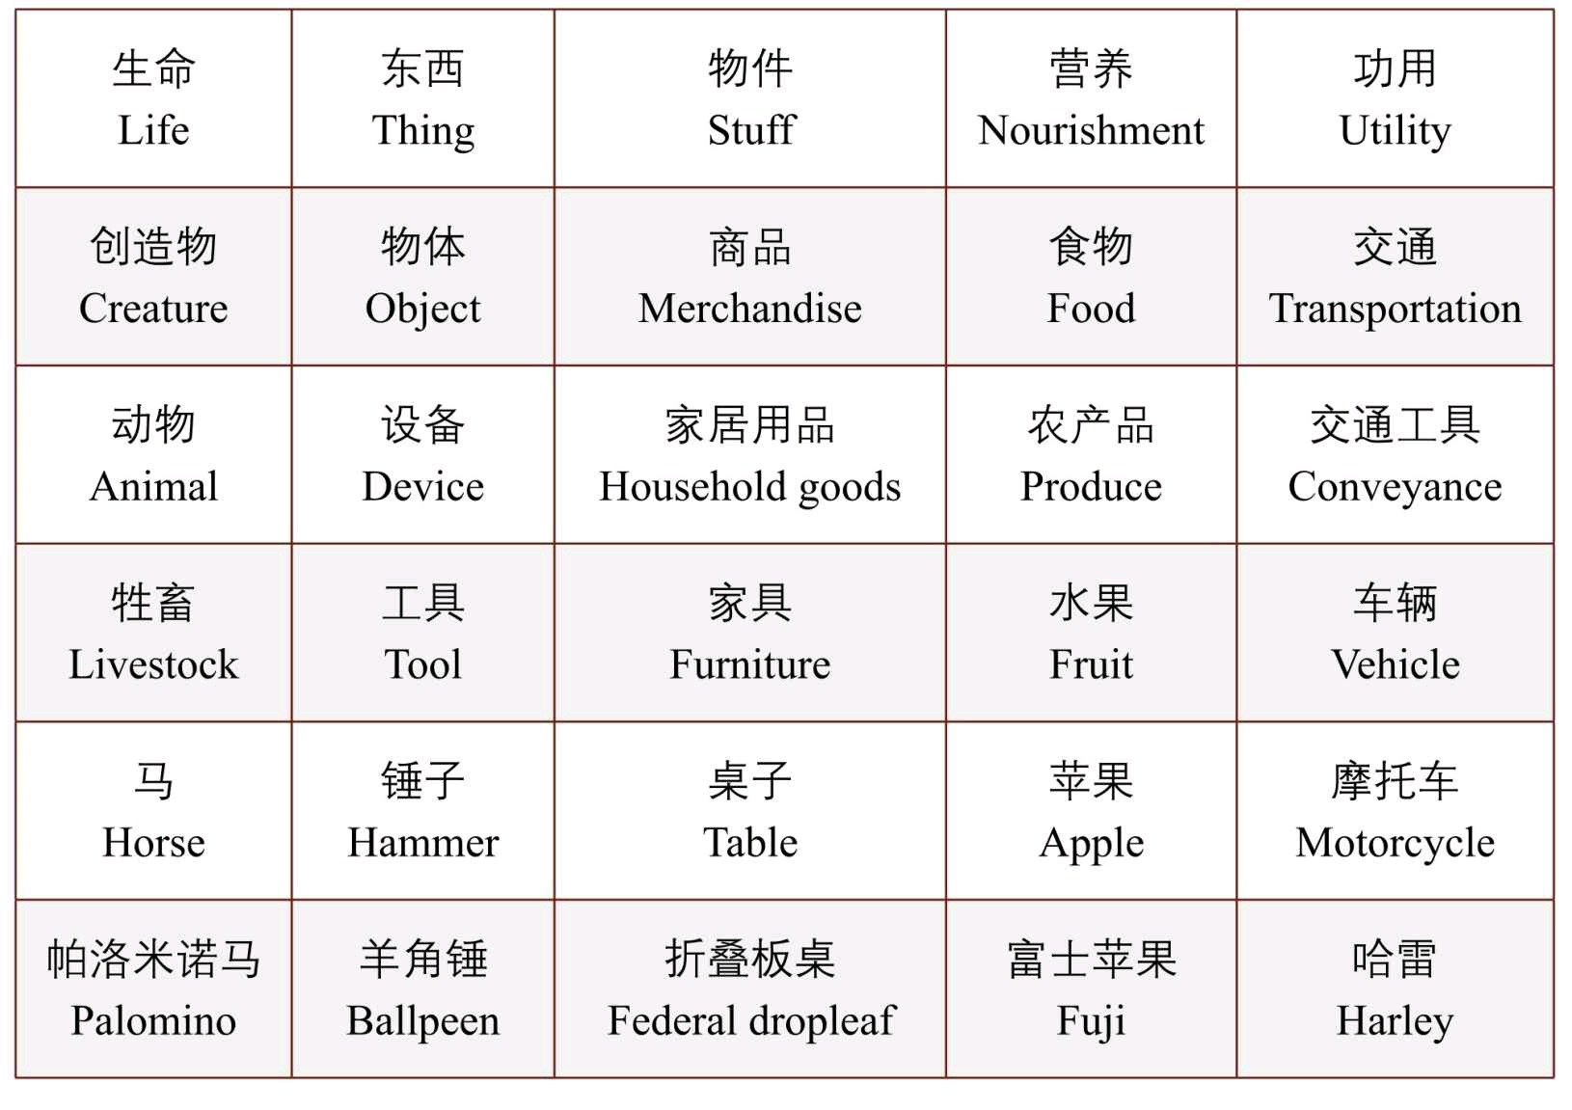

力驾驭这么大的主题，因此谈来谈去就是假大空。我们应当崇尚脚踏实
地的研究方式，用健康的文风形成对假大空文风和学风的围剿之势。
哈佛大学教授罗伯特·H.贝茨（Robert H. Bates）告诫学生，开始做
研究之前要问一下自己：我要跟哪些研究对象对话？要跟谁吃午饭才能
了解情况？这可称为贝茨午餐测验。如果你要写“世界格局纵横谈”，该
跟谁吃午餐呢？总不能跟联合国秘书长一起吃饭吧？这就尴尬了，因此
这个测验可以让我们脚踏实地，而不至于悬浮于虚无。
（三）主谓：名词与动词
一个句子如果要表达清楚，主语和谓语非常关键。主语和谓语对应
了句子中主要的名词和动词：“弓是主语，弦是动词，箭穿过信息的射
程，在最后的着力点突然停住”。[270] 只要有了主语和谓语，那么句子
传递的故事就是完整的。例如，女王怀孕了。汉语语法大多是外来输
入，整体来说规则不太严格。例如，好多句子主谓宾都不全，还美其名
曰“承前省略”。这一方面，我们得借鉴英语的规则，让汉语表达更严谨
一些。
要想句子表达清晰，主语和谓语要做到：首先，主语要具体，且不
能太长。主语最好是具体的人、物、事。例如，“现代性带来的问题在
每个社会都在被热议”，就不如“大家都在讨论社会变迁带来的问
题”。“现代性”这个词过于抽象，而“大家”相对具体。第二句话中，“现
代性”被“社会变迁带来的问题”所取代，整体读起来更为清晰。
对名词和动词进行追问下沉。凡是遇到非常笼统的名词，可以问：
何种……（what kind of）？对于动词则问：怎样……（how）？例如提
升治理绩效，你可以追问：（1）什么样的治理绩效？（2）怎样提升？
这样提问有助于把问题具体化，也就是下沉一层。例如，你需要把“治
理绩效”这个抽象、笼统的词汇操作化为“政府回应民众在公共服务方面
的需求”。这样就更清楚了。你还可以继续提问：什么样的公共服务？
那么你可以把公共服务明确为“教育服务”。你还可以继续提问：什么样
的教育服务？是高等教育还是义务教育？这个下沉明确的过程可以继续
延伸下去。通过这番追问，表述会更加聚焦、更加具体，更加有针对
性，更加让人可以理解。简言之，信息颗粒度更高。
其次，谓语是一个动词，而不能用抽象的动词，也尽量不
用“是……的”。例如，“她是一个有礼数的人”，就不如“她礼数周到”。

最后，主谓宾之间要快速衔接，不能有复杂的插入语。主语和谓语
是故事的主体。缺了这两个，整句话的意思就不可捉摸。故事的主语和
谓语要放在比较容易找到的位置，不要淹没在词汇里。尽量通过调整结
构，把主谓之间的文字挪到后面去。例如，“女王在经历了若干次波折
和形形色色的谣言之后，怀孕了”，就不如“女王怀孕了，在若干次波折
和形形色色的谣言之后”。前面那句话让读者需要费劲地寻找谓语，读
起来如鲠在喉。
（四）衔接：上句与下句
写完一句话，在构思下一句说什么的时候，我们实际上需要跟自己
对话：
必须想一想这句话如何与上下文连接，他也必须认真想想这句话应
如何融入语境……每句话都在一段隧道中，与本页的其他语句隔绝开
来。他（有的作者）从未费力地想要把文章的所有部分融为一体。因为
他明显认为写作就是把信息和观点堆砌在一起，而不是构建一种可持续
的论述……你在写作时不仅与他人展开交流，也要与自己进行对话——
你要把陈述的不同内容相互连接，构建出清晰的逻辑关系。[271]
通常而言，如果想让句子之间关系顺畅：首先，句子接龙。正如成
语接龙的游戏，我们需要玩句子接龙的游戏。上句句尾和下句句首应当
是同义词或近义词，这样才能首尾相接。如果撇开第一句话，第二句话
完全谈不同的事情，那么读者就会感受到严重的割裂。下面这句话是个
范例，它把上下句的首尾很好地衔接起来了：“我们很快就要在全国胜
利了。这个胜利将冲破帝国主义的东方战线，具有伟大的国际意
义。”[272]
其次，信息铺陈符合人脑规律。旧的信息放在前，新信息放在后；
具体的放前，抽象的放后；熟悉的放前，陌生的放后。这是人脑认知的
规律，不能做违背规律的事情。
最后，如果想让句子显得有趣，前后部分之间可以形成转折。例
如，“大闹一场，悄然离去”（金庸语）；“条条大道通罗马，但是有些
人就是生在罗马”；“心有猛虎，细嗅蔷薇”；“会讲究、能将就”等。
《罗马帝国衰亡史》《傲慢与偏见》中的妙语非常多，令人击节赞赏。
不过这种话多了，会有抖机灵的嫌疑。

（五）长短：长句与短句
学术语言为人诟病的一大缺点是句子太长。作为考过GRE的人，我
深有体会。GRE阅读材料并非杜撰，而是从学术类读物里面得来。这些
面目可憎、绝非善类的句子动辄几十个单词，甚至上百个单词，有的甚
至整整一段都是一句。欧陆学者的句子更是令人恐怖。学哲学的人领教
过胡塞尔、黑格尔，社会学的人领教过韦伯、哈贝马斯、布迪厄。他们
的书几乎是所有博士的噩梦。
这些学者大都学富五车，然而这种风格真不是好的典范。受限于人
脑的带宽，一般人消化一句话的长度是有限的。句子又长又抽象时，读
者尤感艰难。因此，句子的长度一定要控制。当然，学术表达通常追求
严谨，这意味着很多插入语、限定词等。这些都增加了句子的长度。其
实，我们完全可以把复杂的插入语作为单独的一句话。如果实在拆不
开，可以用分号来连接。
长句可憎，是不是一律写短句就好呢？有的学者推崇短句（例如张
五常）。但是句子太短，如同枯燥的音乐。比较一下：“她吃了一个苹
果。她死了。”还是：“吃了一个苹果之后，她死了。”用一堆短句来表
达，就相当于用一堆瓦砾来建房子。读者的注意力也被切成了碎碎念。
折中起来，句子最好能够长短结合。好的表达应当如乱石铺地，大
小的石头都各得其所。
（六）语态：被动与主动
无数写作书视被动语态为洪水猛兽，认为被动语态刻板、别扭、生
硬。所以，千篇一律的建议都是摒弃被动语态。总体来说，我们更容易
理解主动语态的信息，能用主动语态的时候确实尽量不要换成被动。但
是任何法则一旦不讲具体情形就会成为教条。实际上被动语态在以下几
个场合还是有用的：
首先，当我们需要客观地描述一个过程时，尤其是作者本身的主观
色彩需要克制表达时，被动语态就能体现出所要求的效果。例如，我们
讲述数据收集过程，往往需要使用被动语态：病毒被放入特制的恒温箱
中保存。这句话里，研究者的角色被省略了，以凸显过程的客观性。
其次，当我们需要强调某个事物而将其提前为主语时，被动语态可

以使用。例如：“谭同学被胡某驾驶的跑车给撞了，而胡某声称速度只
有七十码。”我们更关注受害者，因此将其提前为主语。
再次，当我们需要考虑句子的可读性，加强句子与句子的衔接时，
被动语态可以使用。例如：“我们考虑了三套方案。相关人士把这些方
案置于对应的背景下予以评估。”改善句子的衔接，我们可以把第二句
改为被动：“我们考虑了三套方案。这些方案被相关人士置于对应的背
景下予以评估。”
（七）语言：中文与英文
比较译本和原著时，我有种奇怪的感觉：英文原著往往比中文译本
更好理解。这是为什么？我们至今没有谈及语种问题。中西文在写作中
颇有差异。通过对比中文和英文的差异，我们可以寻思出一些改善写作
的机制。
朱光潜先生提到中文：
有不少的弱点……动词自身不能表示时间性……所以要明白动作的
时间先后次第，我们常须依文义猜测。文法本由习惯形成，在语文是文
法，在思想就是逻辑。我们多数人的思想都缺乏谨严的逻辑，所以用语
文很少注意文法的习惯。一句话有时没有主词，有时没有主要动词，主
动词和被动词有时在形式上可以无分别。最重要的是关系代名词和关系
连续词的缺乏，因此写复合句颇不容易，西文所有的紧凑的有机组织和
伸缩自如的节奏在中文中颇难做到。我们很少有用插句的习惯，在一句
话之中有一个次要的意思临时生发，或是须保留某一个条件，或是须做
一个轻淡的旁敲侧击，我们很不容易顺着思想的自然程序和轻重分寸把
它摆进那一句话里；要把它说出，只好另来一句。这个欠缺使语文减少
弹性和浓淡阴影。只知道中文而不知道西文的人们自然不会感觉到这些
欠缺不方便，知道西文而没有做翻译工作的人或许也不感觉它们的严
重，但是忠实的翻译者都会明白我说这番话的甘苦。各国语文习惯本各
不相同，我们固然不能拿西方文法来衡量中文，但是上述几种欠缺不全
是习惯问题而是思想的谨严与松懈问题。如果我们能了解西文在这几方
面确比中文好，我们似没有理由说中文不应把好的地方接受过来。[273]
平心而论，中西文差异使得它们各有所长。中文适合做文学语言，
它没有时态、语态，没有虚拟语气，甚至主谓宾都不太齐全。这使得中
文许多表达可以做多重解读，有种朦胧之美，读起来特别耐人寻味。西

文如英语在语法、结构、表达方面都更加严谨，使它成为比较适合科学
写作的语言。因此，中英文的写作转换并非单纯的翻译问题，而是需要
进行思维转换。中文论文如果硬生生翻译成英文，可能的结果是读者看
不懂。
从中英文的区别中我们可以体会哪些写作启示呢？首先，主谓宾需
要齐全。前文提过，汉语语法是近代才发展起来的。古代典籍甚至没有
标点。我们要学古书，先要学会断句，而断句本身都会产生很多歧义。
受过英文写作训练的人则会注意每句话至少要有主语。所以，你不会写
出“大力加强……建设”的句子，因为这句话没有主语。主语不全并不仅
仅是语法缺陷，没头没脑的句子意味着我们不清楚行为的发动者和责任
承担者。
其次，用词要明晰。中文写作和英文写作并不存在单纯的翻译、对
应关系。中文中过得去的模糊说法，例如“一定要高度重视”，在英文中
会很别扭。英文讲求具体。如果中文写得含混，改成英文的过程不能叫
翻译，而是重写。这一点也是我从苏阳老师那里学来的。我曾经在一份
申请材料中提到：我要跟某某教授展开合作研究。苏老师马上说：什么
样的研究？这个研究要发展哪个模型？这些问题会逼迫写作者把问题想
清楚，而不是大而化之地蒙混过关。久而久之，这会迫使作者严谨起
来。
最后，有序地构造复杂陈述。中文的结构很难搭建复杂的结构，特
别像一堆碎石。英文特别像积木，它的各种从句在保证清晰的同时可以
达到复杂的结构。比如说：I had a lunch with this guy, who is a graduate
student of Sun Yat-sen Uinversity, a famous university in China. 这句话讲了
三个意思，但是特别好理解，因为它有序地把三层意思表述出来了。中
文则只能写成三个句子：我跟这哥们吃了午饭，他是中山大学的研究
生。中山大学是中国的一所名校。如果硬是拼凑在一起，句式会变得冗
长。
综上，要想写出清晰的句子，我们需要谨慎选择词语抽象层次，把
主谓语放于显眼位置，处理好被动与主动，实现句子长短结合，上下句
有序衔接。我们也要从其他语种里汲取有益元素，提升文字清晰度。

第23章 段与节：中观结构
主旨
·读者怎样阅读？
·怎样写好一个段落？
·如何连接多个段落？
·如何设计版面？
·我要表达什么？
关键词
·懒人读者设定·读者方便原则
·一段一点·主题句·主语链·行数控制
·主题句·主题链·小标题
·字体·配色·行距·段距
·从一而终式写作·明信片法则·聚焦·机械
（一）懒人读者设定
亲爱的读者，你读论文时是什么“人物设定”？请从下面两组词中选
择符合你的：
A. 正襟危坐、全神贯注、心到眼到手到
B. 经常走神、呵欠连天、心不在焉
我猜测你大概率会选择B。让我再问你几个问题：

A. 你是否会每句话都读？（是 / 否）
B. 你是否会每段话都读？（是 / 否）
C. 你是否会每一节都读？（是 / 否）
通过几个问题，我基本可以判断：亲爱的读者，你一定很懒。不要
自责，这是人之常情。你的阅读习惯印证了我的懒人读者设定。这个设
定对写作者非常重要。了解这个设定的作者会千方百计为读者提供方
便，忽略这个设定的作者则自说自话。你会喜欢哪一种呢？
读者方便原则在写作中非常重要。因为优质的注意力时间非常短
暂。少有的几个片段被优先分配给逃避危险、谈情说爱、考前备考、汇
报迎检之类的场合。作者不能假定读者始终聚精会神地阅读自己写的东
西，特别是读者阅读枯燥抽象的学术文体时。在各种屏幕不断竞争注意
力的当今，情况更是恶化。如果作者不能舒服地把内容奉给慵懒的读
者，必输无疑。下文介绍处理中观和微观结构时，贯串的主线就是为读
者提供方便。
（二）怎样写好一个段落？
是不是每个句子都写清楚，一个段落就清晰了呢？不一定。微观的
句子写好了，但段落、章节可能仍然读起来很费劲。为什么呢？这涉及
文章的中观结构：段落与章节。段落是句子的集合，处理的是句子之间
的接续。章节是段落的集合，处理的是段落之间的关系。如果句子之
间、段落之间的关系没有理顺，那么我们面对的就是一堆线头。众多句
子就像一窝乱窜的泥鳅，它们搅起的浑水让整个段落、章节晦暗不明。
许多文章没有经过大量修改，要么是“一气呵成式”的急就章，要么是憋
出来的“拼凑货”，句子之间的顺序、段落之间的关联并没有打理好，意
思自然难以清晰。
从读者角度看，阅读过程中会有如下问题：这句话是什么意思？接
下来这句话是什么意思？这两句话是什么关系？当文章不是顺理成章的
时候，读者就得费心了。她很容易被卡住：这句话为什么在这里？它跟
上下文的关系怎么这么奇怪？读者大惑不解之余只好“我猜、我猜、我
猜猜猜”。猜测的后果就是：其一，迷糊了，还是没明白；其二，产生
各种疑问；其三，看不懂，不看了。这样的阅读体验会把读者赶跑。因
此，我们必须处理好中观结构，让文章流动起来。怎样打理好一个段落

呢？
1. 一段话只说一个意思
不能让段落承担过多功能。如果以军队来比喻，一句话相当于一个
班，而一段话也就是一个排。你能指望一个排撑起整个战斗任务吗？非
也。我们在一段里把一个观点说清楚就不错了。如果有第二点的话，你
应当果断另起一段。一旦多个观点放在一段，那么段落就会臃肿、复
杂，读者读起来会非常吃力。
2. 第一句话是主题句
每段只说一件事，尽量第一句话就交代主旨。这样做虽然非常刻
板，但主题句相当于攀岩时的把手，读者会感觉非常方便。（1）大多
数读者不会一句一句地找你的观点。如果不明显标记你的观点，那么她
就无法理解你的段落主旨。（2）先总结、后分析的结构有助于提升读
者的理解和记忆。有了主题句，读者只用读每段话的第一句话，就能够
把你整个的论证全部拎起来，如同网兜的把手。读者在消耗较少时间较

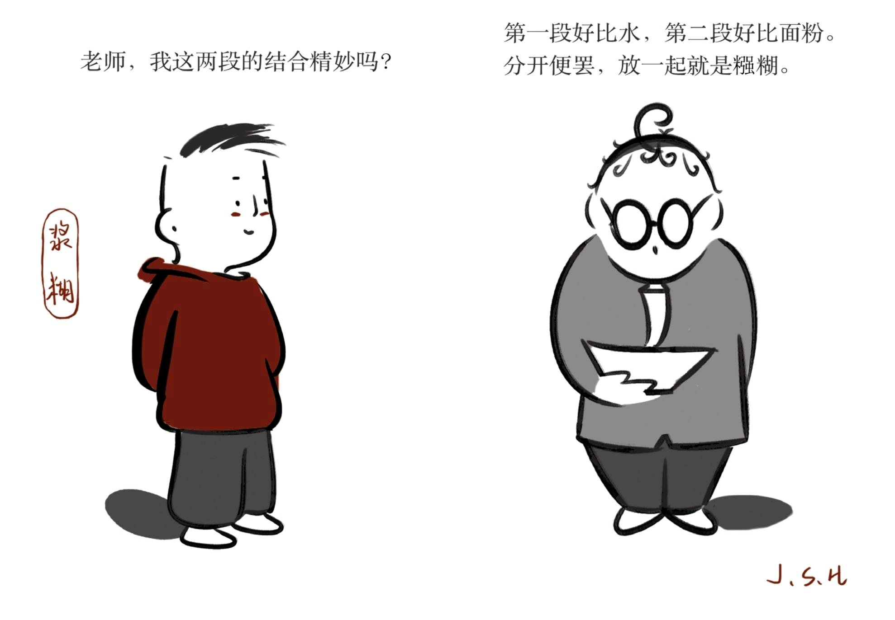

少脑力的情况下，仍然能够理解你的论证结构。[274]
总结句前置的写法被称为“BLOT”（bottom line on top）或倒三角结
构。一般而言，“在最后进行总结是人处理事务的本性，也合乎逻
辑”[275]。我们想问题时习惯从下往上去写，先想各种具体事项，逐渐推
出一个结论，自然而然地在最后一句话中做总结。但这种总结放后的做
法对读者来说很不方便。读者先看到一堆理由和证据，她需要花费很大
的精力才能够总结出这是用来说什么的。由于作者是“归纳视角”，而读
者应是“演绎视角”，所以方便读者的做法是第一句话就交代这一段的主
题和目的，这相当于给读者提供一个抓手，轻松地把枝节性的证据和理
由拎起来。
3. 用主语串联起来
每一句话的主语实际上交代了本句话的主题。流畅连贯的段落需要
把各句的主语串联起来。这同样是一种约束作者、方便读者的做法：时
刻留心每句话的主语是否跟这段话有关系，是否跟上下句能够贯通起
来。这种写作类似于步兵推进，尽管显得机械，但是步履坚定、指向明
确。这样写不利于作者“天马行空”，但是这会让文章始终行走在一条主
线上，不至于枝枝蔓蔓。对应地，读者读起来不仅很顺，而且可以避免
各种跑题的打扰。例如这一段：
我们很快就要在全国胜利了。这个胜利将冲破帝国主义的东方战
线，具有伟大的国际意义。夺取这个胜利，已经是不要很久的时间和不
要花费很大的气力了；巩固这个胜利，则是需要很久的时间和要花费很
大的气力的事情。资产阶级怀疑我们的建设能力。帝国主义者估计我们
终究会要向他们讨乞才能活下去。因为胜利，党内的骄傲情绪，以功臣
自居的情绪，停顿起来不求进步的情绪，贪图享乐不愿再过艰苦生活的
情绪，可能生长。因为胜利，人民感谢我们，资产阶级也会出来捧场。
敌人的武力是不能征服我们的，这点已经得到证明了。资产阶级的捧场
则可能征服我们队伍中的意志薄弱者。[276]
这一段用“胜利”给成功地穿起来了，有一竿子插到底的感觉，读起
来朗朗上口、顺畅无比。
4. 每段尽量不超过十行
我们为什么需要分段？为什么一篇文章不能一段直通通地下来？划

分段落实际上是给读者喘息的机会。读者读完一段后，可以休息一下眼
睛、伸伸懒腰、呼一口气、喝一口水、思考一下、贴一个便签。但是如
果她遇到长长的一段（一页甚至好几页），除非是非常刻苦的人，一般
读者很难读完，最终你写的东西就消失在读者的疲劳和忽略中。
初学者不容易把握这个比例。有些人经常一段话超过十几行，整个
一页甚至一页半都是一个段落，这是非常糟糕的安排。遇到学生这么
写，我通常加一个批注：你是不是想把读者憋死？一般而言，每段话基
本上七八行，至多不要超过页面的三分之一。读者可以通过第一句话获
得这段话的意思，然后六七行把一个观点说清楚。从页面的布局来看，
七八行也是比较恰当的，既不太长也不太短。反之两三行作为一段，文
章会显得特别零碎、特别散乱。
（三）划重点——段落与章节布局
作为读者，我们看书时经常拿着笔划来划去，有时候还要在页边写
几个字。当我们的角色变成作者时，为什么不能给读者提供点方便呢？
为什么不直接以划重点的方式把我们的核心要旨标识出来呢？下面讲的
就是划重点的一些技巧。
1. 段落之间的三种关系
在中观层面，段落之间、章节之间大约有三种关系。第一种为平行
关系，它们并列作为理由或者支持材料来去论证一件事情。第二种为递
进关系，它们之间环环相扣，一起推导出一个结论。第三个是对比关
系，观点之间形成差别。用这三种关系组织所有的观点和论证，整个论
证层次会非常有条理。所以在布置段落时，你需要思考这几段是什么关
系，并且根据关系排列整齐。
2. 以主题句串联
尽快点题并用主题句连接。读者读文章尤其是浏览时，不太可能每
一行都看。他们更可能每段只看一下前面的一两句。因此每一段的第一
句话一定要是主题句。而且各段的主题句要非常好地连接起来。连接性
要靠以下机制保障：（1）用词简洁，令人一目了然；（2）有相类似的
句式，甚至是排比句；（3）有路标词，例如“首先”“其次”“最后”，或
者“其一”“其二”“其三”。这样的词语看起来烦琐，但是它们主动给读者
梳理线索，就像大海里的浮标引导着读者穿越无涯字海。没有这些词

汇，读者可能会被“淹死”。
3. 小标题概括若干段意思
小标题能够起到总结内容的作用。读者有时连主题句都懒得读，特
别是他们在扫读时。如果我们能把若干段的意思用一个小标题来概括一
下，那么读者一下子就能把握一个章节的内容，在段落之上把握主旨。
概括一下，文中标题大致有五种作用[277] ：
·将文章分割为有序的部分
·充当文章的纲目
·减少过渡性段落
·帮读者预测下文内容
·帮读者定位感兴趣的部分
一个反例是斯蒂芬·平克的《风格感觉》。平克是一位非常出色的
作家，这本书也是一本非常好的写作指导书。但是平克对自己的写作才
华显然过分自信了，每一章通篇五六十页没有一个小标题。我在读的时
候，虽然感觉里面很多观点挺有意思，但读着读着就忘了。这本书在翻
译成中文之后可读性好多了，原因在于中文版加上了小标题，使得整体
的结构立刻清晰很多。
4. 格式凸显内容
字体调节。字体方面可以用字体变换的方式突出重点。读者在几十
页、数以万计的文字里很容易走丢，何况读的是抽象无趣的内容。我们
可以通过格式调整来突出重点：（1）重点内容用粗体，其他内容用平
常字体，但粗体内容不宜过多，否则黑压压一片；（2）重点内容用一
种不同于主体文字的字体，以制造出对比的效果。如果主体的字体是宋
体等比较正式、刚硬的格式，那么突出强调的最好做成楷体等比较柔和
的字体。
配色。颜色也可服务于意思的凸显。主体颜色往往是黑色。现在很
多文字材料在电子屏幕上显示，我们可以用多种色彩来引导意思的流

动。把关键词、主题句用特殊颜色表现出来，可以引导读者关注这些信
息，防止他们忽略重要信息。但是：（1）颜色不能太多种，否则就显
得花里胡哨；（2）最好遵循比较典雅的配色方案，避免用一些饱和度
太高的颜色。因为高饱和度的颜色让人感觉俗艳。你可以想一下街边小
店五颜六色的招牌，也可以想一下花团锦簇的春晚舞台。[278] 配色可参
见《写给大家看的设计书》。[279]
行距和段距。密密麻麻的文字读起来非常难受。最好能达到疏朗有
致的布局，这就需要行距和段距的调节。我一般是1.25倍行距，这样比
较疏朗但不稀疏。段落间最好有段距，以形成方块感。如果行距为0，
那么段距可以为0.5 ；如果行距为1.25～1.5，那么段距可以为2。两者搭
配起来使用，段距最好大于行距，毕竟段代表更大的单位，因此需要更
大的空白来区隔。双倍行距通常见于各类杂志投稿的要求，方便在纸质
版上修改。不过双倍行距显得清汤寡水，而且打印也很费纸。
（四）动机与结构化
四个因素影响了写作是否清晰。[280] 首先是遣词造句，你是否找到
了恰当的书面表达。我之前所受的教育，对写作的理解就是如何去选择
更加精准的词，表达更加精准的意思。这不为错，但太匠人气，缺少了
宏观把握能力和结构组织能力。
其次是动机。作者需要时时刻刻把自己的写作目标放在心上，思考
每一句话与主旨的关系，不应该让读者去猜测：这句话为什么要放在这
里？作者为什么要这么写？所有文字都由研究动机来决定，所有材料都
指向一个目标。这样写下来，文章才会聚焦、有机、条理、结构化。
再次，你需要提供背景信息。读者很可能懂的没你多，至少在你写
作的主题上。你需要解释那些过于专业的概念、高度技术化的术语、解
释问题的背景等，这样做可以消除读者的阅读障碍。
最后，如有必要，你要做进一步阐释。对于特别难懂的部分，一个
例子通常胜过千言万语。一张图表，会让读者迅速把握数据展现的规
律。
这四点里，动机最重要。很多文章写得很散，就是因为作者自己都
搞不清楚想写什么，于是乎东拉西扯。明明是京酱肉丝的材料，写成了
鱼香肉丝。[281]读者自然无法猜测作者的意思，甚至也懒得去猜，懒得

去看。有的作者相信天马行空、文章天成这样的鬼话。这样写，作者很
爽；但是读者很苦，如同听一个满嘴跑火车的人絮絮叨叨两个钟头。何
其难受！只有严格受到约束的文字，才能给思想以充分的表达自由。正
如河水如果没有堤岸的约束，只会泛滥成灾。又如下棋，每一次落子都
是有讲究的，否则花拳绣腿只会带来满盘皆输。好的文字要服务于它的
目的。[282]
动机在写作中如此重要，是我学到的最重要的一课。这一课是在苏
阳老师家里学到的，我清晰地记着当时的情景。在加州大学尔湾分校访
学期间，我每周六晚上都到苏老师家里吃饭，那天晚上照样如此。苏老
师正在掌勺，他把花椒放入滚烫的油里，告诉我花椒要炸到几成熟才能
够既不煳又很脆。他突然跟我说：你知道写作最重要的是什么？我摇
头。他说：写作最重要的并不是选择字和词。我愣了一下。他马上说：
并不是取决于你哪个词用得准确不准确，而在于你整个文章的结构和组
织。为什么要写这句话，它所服务的目的是什么？这段话目的是什么？
和主旨又有什么关系？这种句与句之间、段与段之间、章节与章节之间
的关联，以及它们所服务的目标是写作者最应该考虑的问题。一言以蔽
之：一切皆归于你的动机（motivation）。
在你写一句话，组织一个段落，布局一个章节时，请问自己几个问
题：
·我到底要表达什么？
·现在写的东西跟这个动机有什么关系？关系是否紧密？
·我有没有偏离主线？现在写得是否多余？

如能始终想着这几个问题，就可以做到“从一而终式写作”。整篇文
章一条主线，一竿子插到底。我煞费苦心地用问号引领一些章节，不光
是吸引读者注意力，更是逼迫自己想清楚这一章、这一节到底要回答什
么问题，使得每个章节都围绕问题展开。如果问题选得准、问得好，恰
好是读者所感兴趣的，那么作者—读者的交流会非常顺畅。专注于一个
话题、一条主线，将会让文章清晰畅快，甚至会形成画面感：
对任何文体而言，只有专注才能做到言简意赅，这个能力要求直击
问题的核心……不要去想什么报道或信件，而是想想“风景明信片”。寻
找如何在读者和听众的脑海中印下一幅画面。[283]
这就是所谓的“明信片法则”。李连江教授在课上跟我们说过两句
话：其一，一定要聚焦（stay focused）。这句话大家基本可以接受。但
第二句话很多人可能就不会接受了：机械一点（stay mechanic）。许多
读者可能会感觉上述说法过于刻板，束缚了灵感，束缚了自由发挥。为
什么一定要保持机械的状态呢？机械不是一个贬义词吗？
我一直在强调结构化，从《提问》篇、《文献》篇、《论证》篇，
再到《结构》篇和本篇。这背后的道理有：我们需要对读者的需求有一
个现实的理解。好逸恶劳为人之本性，读者概莫能外。他们最想省力，



最渴望读到清晰的文字而不是优美但晦涩的文字。读者对文字的第一要
求应该是清晰，使之迅速理解文意。文字作为帮助她获取信息的工具，
不应该成为障碍。聚焦和机械，听起来呆板，其实会让读者读得轻松。
人脑倾向于理解结构化的东西。大家都觉得阅兵仪式很好看，为什
么？人脑看到整齐划一的东西时，耗费的热量要低很多。当你给读者准
备好非常有规律的信息呈现方式，她不需要冥思苦想就可以领会你的意
图。阅读就会变成一个轻松的过程。反之，一团乱麻的东西大家看起来
不知所云，大脑需要耗费很多热量，自然会抗拒阅读。据说，后现代的
绘画作品大脑不怎么待见，估计原因也在于其杂乱无章。
总之，从宏观结构、中观结构到微观结构，结构化是写作的利器。
把结构理顺了，文气就顺畅了，流动的感觉就出来了。

练习·电影·阅读
想·写·作
想（How to think）：
1. 辩论。语法规则是多了好，还是少了好？前文《词与句：微观结
构》章中，朱光潜认为中文跟西文相比存在很多缺陷，原因在于中文语
法过于简单（第219页）。但是，美国著名写作指导傅乐施与朱光潜几
乎是针尖对麦芒：
中文的好处就是没有文法，而看不到文法上用的词儿可真教人痛
快：没有字形变化、没有格位、没有人称、没有性别、没有单复、没有
比较、没有时式、没有口气、没有述态、没有不定词、没有分词、没有
动名词、没有不规则动词，也没有冠词。……这种语言恐怕是世界上最
陈旧，最不文明的一种吧。这回大家可都犯了错……原来中文是世界上
最成熟的语文。几千年来，中国人不停地简化自己的语言，才得出现在
的样子。
幸亏语言学家做过研究，我们现在才知道，原来几千年前的中文也
有格位词尾、动词字形，和全套烦人的文法，也和许多别的语言一样，
又噜 ，又不规则，又麻烦。但经过一代代中国人的“琢磨”功夫，却已
变成圆滑流畅的意念表达“机器”了。岂止是一种语言，它的主要原理简
直就像一部最新式的机器，连零件都已按一定标准配合设计先造好
了。[284]
你同意谁的观点？为什么？请画出观点、理由、证据树形结构并口
授为
文字。
写（What to write）：
2. 短篇写作。时光如流水，让我们玩一下年龄翻转游戏：如果你现
在21岁，请给9年前那个12岁的你写封信；如果你现在24岁，请给未来
42岁的你写封信；如果你是22岁、33岁、44岁，恭喜你躲过了这道题。

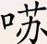

这道题是想让你反思一下自己的生活，或者预想一下自己的未来，看看
能否如饶毅所说：“退休之日，你觉得职业中的自己值得尊重；迟暮之
年，你感到生活中的自己值得尊重……（你）既经历过物性的神奇，也
产生过人性的可爱。”[285] 悲剧莫过于像《生之欲》中的渡边先生，快
死的时候才发现自己从来没活过。
3. 主题写作。处理文章中观、微观结构的过程，即打磨、精细化的
过程。相对于从无到有的第一稿写作，修改过程已经变得不那么难受
了。在这个阶段，我建议你调好格式（标题、字体、行距、段距等），
然后从章节、段落、字句的中微观结构上进行大量修改。最终，你会发
现你的初稿越来越干净，越来越漂亮。它慢慢地从1.0版变成1.5版，直
至5.6版等。这个关于“家”的话题终于成了一个像样的家，你甚至会爱上
它（不见得是好事）。所以，你需要别人的眼光，可以把它送给几个朋
友吸收反馈。一般而言，重要的文章要改五遍。本书交稿前改了八稿。
作（What to do）：
4. 检查你的句子中词汇的抽象层级处在哪个等级，是否方便读者理
解？
5. 检查你的句子是否主谓宾齐全，插入语是否多到累赘的程度？
6. 看一下上一句话的句末和下一句的句首的词是不是相同或为同义
词。
7. 每一段的第一句话是否是主题句？这一段是否围绕一个观点展
开？这一段中各句的主语是否能串联起来？
8. 段落之间是什么关系？读起来是否有断裂感和跳跃感？
9. 你有没有运用字体、颜色、行距和段距来设计页面？整体的页面
布局是否美观？
电影时刻
本篇中我们介绍了如何通过调整微观和中观结构来让文章流动起
来。本次我推荐跟“流动”有关的电影。

10. 《大河之恋》（A River Runs Through It，1992）。水是最有流
动感的事物。大河之滨住着一家人。弟弟自由洒脱，属于我们内心暗暗
艳羡的那种人。因为我们自己没那么洒脱，总是说话做事瞻前顾后。这
也是人性的矛盾：自由带来空间，也埋下毁灭的种子；约束束缚人性，
但让我们平安度日。这自由与约束之间，就有这么一条大河蜿蜒流过。
11. 《迁徙的鸟》（Le Peuple Migrateur，2001）。能像风和水一样
流动的动物也就是鸟了。这部耗资4000多万美元的纪录片为我们呈现了
流动中的鸟儿。它们的每一次起飞、每一次振翅，都带着承诺和梦想，
流动在大山大川大海之间。人类不能流动，但是想象力可以。所以我们
想出了简洁优雅的公式，破解了空气动力学，设计出了比鸟更快的飞
机。
延伸阅读
1. Wayne C. Booth, Gregory G. Colomb & Joseph M. Williams: The
Craft of Research, Chicago: University of Chicago Press, 2008.
2. [美]史蒂芬·平克：《风格感觉：21世纪写作指南》，王烁、王佩
译，阳志平审校，北京：机械工业出版社，2018年，第3～5章。
3. [美]阿图·葛文德：《清单革命：如何持续、正确、安全地把事情
做好》，王佳艺译，北京：北京联合出版公司，2017年。
4. [英]罗宾·威廉姆斯（Robin Williams）：《写给大家看的设计
书》（第4版），苏金国、李盼译，北京：人民邮电出版社，2016年。
5. [美]米哈里·契克森米哈赖：《心流：最优体验心理学》，张定绮
译，北京：中信出版集团，2017年。
6. [英]马克·米奥多尼克：《迷人的液体：33种神奇又危险的流动物
质和它们背后的科学故事》，孙亚飞译，天津：天津科学技术出版社，
2019年。
7. [美]艾米·斯图尔特，《醉酒的植物学家：创造了世界名酒的植
物》，刘夙译，北京：商务印书馆，2017年。

第九篇 故事：理智与情感
传统上，人类一直基于四大学问——哲学、科学、宗教、艺术——
来寻求亚里士多德问题的答案【一个人应当如何度过他的一生】，试图
从每一门学问中得到启迪，从而编织出一种人生意义。但如今，如果不
是为了应付考试，谁还会去读黑格尔或康德？科学曾经是最伟大的阐述
者，如今却将人生解释得支离破碎、艰深复杂、令人困惑。谁还会不带
讥诮地去倾听经济学家、社会学家和政治家的高谈阔论？宗教对于许多
人来说已经变成了一种掩饰虚伪的空洞仪式。随着我们对传统意识形态
的信仰日益削减，人们转而寻求我们依然相信的源泉：故事的艺术。
——罗伯特·麦基

第24章 故事是什么？
主旨
·怎样定义故事？
·为什么讲故事？
·故事包含什么元素？
·好故事是什么样的？
关键词
·出事了！
·教育·娱乐·塑造·营销
·坎贝尔故事结构·冲突·对比·矛盾
·多重情绪反应·肯普顿检查清单
在各行各业，“讲故事”已经成为一种高级能力。即使在严肃的说理
写作领域，讲故事的能力也备受推崇。然而，我发现了两个匪夷所思的
现象。其一，学术体裁是故事性最差的文体。正如篇首麦基的评
论，“支离破碎、艰深复杂、令人困惑”是外界对学术研究的评价。部分
学术研究沦为小圈子的自娱自乐，论文读者不超过十个，这还包含了编
辑和审稿人，平均被引一次左右。大多数论文晦涩抽象、七拐八弯，读
者耐着性子读几遍却是一头雾水。既是学者又是小说家的安贝托·艾柯
曾经讥笑道：
撇开创意不谈，很多学者都有过说故事的冲动，都为自己不会说故
事而感到遗憾，这也是为什么很多大学教授的抽屉里都塞满了未出版的
写得很烂的小说。[286]
其二，我在学习、工作中不断地被别人提醒：要学会讲故事。但是

当我在多个场合，跟国内外若干顶尖杂志的编辑、诸多出色学者提
问“什么是好故事”时，大部分人都有点措不及手，答案也莫衷一是。这
就是好玩的地方：大家都在追求好故事，却不太清楚什么是好故事。
那么，究竟什么是故事？什么是好故事？如何讲好故事？本篇开
个“故事会”。
（一）出事了！
全世界的小孩都喜欢听故事。如果我抛出一串标题，你就明白我们
的童年甚至我们的生活基本上就是被一连串的故事所填充和定义：小红
帽、乌鸦喝水、狼来了、狐狸与乌鸦、农夫与蛇、葫芦娃、女娲补天、
龟兔赛跑……电视普及之后，故事又加上了声音和色彩，但是其本质依
旧：西游记、圣斗士星矢、喜羊羊与灰太狼、熊出没、怪物公司……这
个单子可以一直拉下去。神圣与邪恶、光明与黑暗、英雄与恶棍，这些
故事承载着我们的童年回忆，甚至成为我们价值观的一部分。[287]
到后来，我们也开始编故事。写作文时，我们无数次地扶老奶奶过
马路、捡到的钱包不胜其数、亲人无数次被“病危”、爸爸的背影总是那
么伟岸……这些写滥了的情节出现在无数小学生的暑假作业里。当我们
不想上课或者做什么事，我们也要编故事哄骗老师和家长。一言以蔽
之，故事塑造着我们的性格，装点着我们的生活，辩护着我们的行为，
也诠释着生活的意义。那么什么是故事呢？
通常，故事也被称为“叙述”。如马尔克斯所说，活着是为了讲
述。[288]叙述又是什么呢？按照经典的定义，叙述是一连串发生的事
情，这些事情是为了说明一个道理或观点。[289]可见，叙述包含三个要
素：事件、顺序以及观点。
在学者们的定义里，故事的要素包括：首先是人物，可以是人，也
可以是狼外婆、蝎子精等。但不管是什么，读者对人物要有感受能力，
否则故事就无法读下去。其次，故事并不是事无巨细的呈现，只有相关
的事件才能纳入故事。后面的事件会解释前面的事件，事件之间编织成
情节和线索，它们一起吸引和维持读者的注意力。例如契科夫的猎枪法
则，如果你在故事前面提到了猎枪，故事结束前这把枪得响一次才行。
最后，讲故事的人很少直接抖露意图，而是通过事件去展现。[290] 读者
对故事意图的把握，则高度依赖于她头脑中的条条框框，依赖于社会所
共有的文化和价值储备。

“掉书袋式”的定义让人不明所以，我对故事的定义无比简单但足够
概括：出事了！我们日常生活的世界通常是平淡无奇、习以为常，属于
低注意力状态。[291] 我们在其中生活，享受其中的安逸，但是人类除了
饥饿的肠胃之外还有饥饿的灵魂。我们渴望打破平静，至少在虚拟的世
界里体验刺激。
故事是对平常事件的悖离，是新奇，是曲折，是悖论，是与众不
同。我一直以为司机们喜欢在高速公路上开车。有一次跟一些老司机聊
天，我发现他们更喜欢开山路而不是高速公路。原因在于高速公路太平

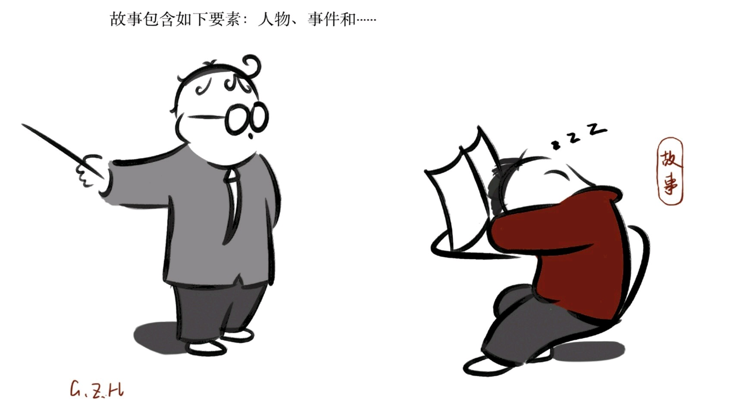

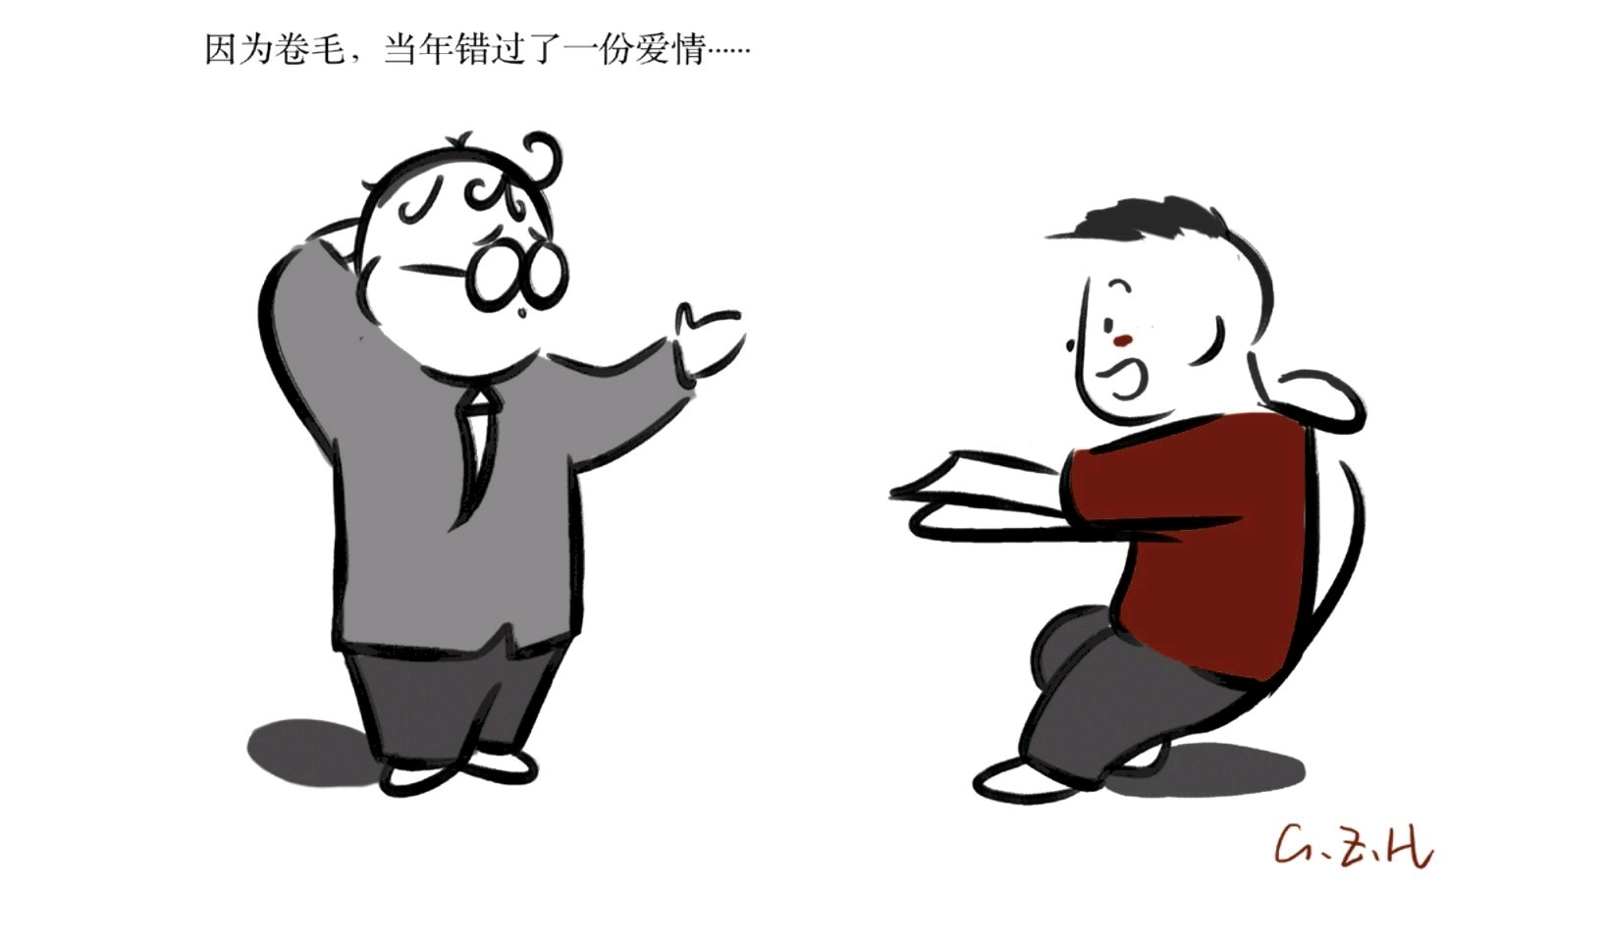

太直，容易疲劳，而山路有各种曲折，反而容易集中注意力。
故事同样如此。如果你的故事是“她正在吃饭”或者“她找到工作
了”，估计没有人喜欢。这两个故事虽然完全符合故事的结构，但是平
淡无奇。反之，“女王怀孕了”，虽然只有五个字，但会勾起无数的好奇
心。可见，如果把握好讲故事的技巧，几个词，方寸之间，即可创造无
穷想象空间。上文两个平淡故事加上一两句话就可立马改观：
·经过若干次来来回回的谈判之后，绝食十天的她正在吃饭。
·在经过无数次痛苦的求人、面试、被拒、再面试之后，她终于找
到工作了。
更有趣的例子是海明威创始的六词小说，笔法简洁，却极为动人：
出售婴儿鞋，从未穿过（For sale: baby shoes. Never worn.）。海明威引
发了一批六词写作的创作[292] ：
Siri，把妈妈从通讯录里删除吧……（Siri, delete mom from my
contact.）
我带着玫瑰回家，钥匙却打不开她的门。（Brought roses home.
Keys didn’t fit.）
一个熟悉的声音：“你打错了。”（Wrong number, says a familiar
voice.）
今天我又一次向妈妈介绍了自己。（Introduced myself to mother
again today.）
最后，他们各自过上幸福的生活。（They lived happily ever after.
Separately.）
癌症，只剩三个月。已怀孕。（Cancer; three months left;
pregnant.）
生前，她嗜烟如命。（She loved cigarettes, more than life.）
我想你，我失去了你。（I miss you, I miss you.）

纵身一跃后，我却改变了主意。（Jumped. I changed my mind.）
降落伞出售，从未打开，轻微磨损。（Selling Parachute: never
opened, slightly stained.）
我们的卧室，传来两个人的声音。我在门外。（Our bedroom, two
voices, I knock.）
出生证明，死亡证明。同一支笔。（Birth certificate. Death
certificate. Same pen.）
抱歉士兵，鞋子成双出售。（Sorry solider, shoes sold in pairs.）
终于跟她搭上了话，留下一束花（在她墓前）。（Finally spoke to
her. Left flowers.）
仅仅六个单词，就创造了广阔的想象空间和复杂的情绪体验，可以
从中体会故事的含意。可见，语言作为人类的一种表意工具，伸缩弹性
空间极大。
（二）我们为什么要讲故事？
我们如此沉迷于故事，必定有其原因。故事有多重功能，首先是教
育功能。从小到大，各种道德训诫总是以故事作为糖衣喂进我们的头
脑。我们不听话的时候，爸妈总是拿别人的例子来教训我们，这是在讲
故事。当我们灰头土脸的时候，有各种鸡汤和鸡血等着我们，这也是在
讲故事。遍布大街小巷的各种成功学的著作，如卡耐基的《人性的弱
点》，无不以精挑细选的各种故事为佐料，炖成满满的鸡汤。
其次，娱乐功能。大多数人对八卦津津乐道，段子更是老少咸宜，
笑话、脱口秀永远有市场。八卦、段子、笑话都是故事的不同形态。电
影、戏剧、小说是故事的不同载体。这种对故事的热爱跨越不同种族、
阶层、社会形态。人类学家发现，非洲原始部落白天的谈话和现代办公
室里非常相似，超过34%的谈话内容是批评、抱怨和冲突（critism,
complaint and conflict）。晚上，谈话内容中高达81%是在讲故事。[293]
没有叙事结构的信息罗列很难抓住人们的注意力。过分喜好故事这一特
点，甚至被认为是人脑的一个程序性缺陷。[294]

再次，故事还塑造我们。故事塑造我们的认同感，让我们认同某个
群体。广为流传的故事会促成共享的文化和价值观。山西大槐树的起源
传说激励无数中国人寻根问祖，以回答“我从哪里来”的问题，虽然真实
情况另当别论。认同感会影响我们的行动。战争期间，激发民族认同感
有利于征兵。交战双方无不以故事为载体发动对内和对外的宣传，以推
动整个战争机器全速运转。科学实验验证了故事对人的影响：
叙事激活了大脑。观看叙事化片段的人们比那些观看非叙事化片段
的人们有着强烈得多的大脑活动……叙事将一群人的思想统一起来……
如果给一群人讲一个同样的故事，并且采用强烈的叙事化结构，他们的
大脑将显示出相似的活动模式。[295]
最后，故事为我们工作。过去是一个卖东西的年代，但现在以及未
来可能是一个卖故事的年代。褚橙的成功跟褚时健传奇般跌宕的人生轨
迹密不可分。每个风景名胜总有一些神仙鬼怪的故事。在现代经济中，
人们不断地听故事、评估故事。最典型的莫过于投资圈，个个都是编故
事的高手，以至于故事已经沦为忽悠。
英国广播公司拍了一部非常有趣的纪录片：《亿万富翁们的饕餮盛
宴》。[296]超级富豪们不差钱，吃饭没有预算限制，然而他们并不是单
纯的穷奢极欲，而是讲求体验。每道菜背后都得讲出一些“由头”和“说
法”，否则那些富豪会觉得没意思。可以说，这些富豪实际上吃的是故
事。
总之，故事服务人类几万年了。讲故事是人类跟其他动物的一大区
别。我们通过讲故事可以构建跨时间、跨地区的合作网络。故事塑造了
人类，塑造了信任和预期。甚至可以说，故事就是人性本身。
（三）故事的元素
1. 故事的构成与张力
故事有4C原则：因果关系、冲突、多样性和角色。[297] 一个故事要
有角色、事件，但最重要的是要有冲突：“一个故事的主角想要完成某
个目标，但他不能达到那个目标”。[298]正如伊朗电影《小鞋子》，小男
孩把妹妹的鞋子丢了，导致一系列冲突。所有情节都围绕着两个小孩
子“丢鞋—找鞋—赢鞋”的线索。

生活平淡无奇，总想找点刺激。这就可以理解为什么有人“直播吃
蝙蝠”且观者甚多了。我曾经读到这么一句话：若她涉世未深，就带她
看尽人间繁华；若她阅尽人间繁华，就带她旋转木马。这句话刻画了两
个世界：一个平静、一个骚动，一个单纯、一个复杂，总之是缺啥补
啥。我在美国租房子时，看到房东们贴出的广告经常有这样一句话：别
当事妈（drama outside）。这两个词完美地说出了我们对故事的态度：
看热闹不嫌事大，但别发生在自己身上。一句话，我们都愿做吃瓜群
众。
这些戏剧元素是什么呢？戏剧性来自紧张元素，即张力。生活中，
我们经常遇到一些俏皮的说法，这里面大部分都有或明或暗的张力。例
如：“生命是一袭华美的袍子，上面爬满了虱子”（张爱玲）；“我不停
地奔跑，才能停留在原地”（《爱丽丝梦游仙境》）；“我不担心机器像
人一样思考，但很担心人像机器一样思考”（提姆·库克）。这样的说法
让我们或者莞尔一笑，或者低头沉思，总能吸引我们的注意力。诀窍就
是张力，大致有三类：冲突、对立和矛盾。分别如下：
“冲突”就是向相反方向运动的各种力量或需求之间的碰撞。但是请
注意，冲突无须是像战争或饥荒那样的惊天动地的大事。它可以是夫妻
吵架或某人一心想要睡觉却无法入眠这样的小事。“对比”通常是把两种
特性截然相反的事物并排在一起：重与轻、多与少，积极与冷漠，等
等。“矛盾”就是与听众的期望相背而行。[299]
《中国梵高》是一部选题一流的纪录片，里面充满着冲突、荒诞和
救赎。在深圳大芬村，赵小勇是一个初中没上完的农民工，也是一个画
了20年梵高的熟练画工。他没有接受过正规的艺术训练，但是：“我几
乎把梵高所有的作品都画过了。《鸢尾花》《向日葵》我都画了两万
幅。直到现在，我画梵高的画从来不用草图，可以直接在画布上落笔。
订单最多的时候，我一天差不多可以画10幅梵高的画。”最充满创造性
的艺术，如今却以最机械的流水线方式批量生产：大芬村生产了100亿
幅“世界名作”，顶峰时欧美国家70%的油画由中国生产，其中80%来自
大芬村的“赵小勇”们。这部电影跟《至爱梵高》对比来看，肯定别有一
番风味。另有一本学术著作《梵高订单：中国和现成品》，搭配来读就
更有意思了。[300]
2. 故事的结构与类型
张力总要以有序的结构呈现出来，这就涉及故事的类型和结构。故

事也有套路，乔伊概括了五种基本情节：起源故事、白手起家的故事、
重生的故事、战胜怪兽的故事和探索的故事。[301] 这仅仅是故事类型的
一种分类而已。凯普顿把故事分为三种：类型故事、主流故事和文学故
事。[302] 麦基对故事进行了极为全面的界定和分析，他直截了当地归纳
了若干种剧本、影视作品中的故事模板。[303] 语言学中，学者们也归纳
了故事的语法。[304]
每种类别的故事中，张力都以差异化的方式显现。限于篇幅，我们
无法一一介绍。简单地说，故事就是两类主人公，一类好，一类坏；坏
的给好的使绊子，两人有交锋，最后有人赢了。从《喜羊羊与灰太狼》
到《水浒传》，大多数故事都是这个模式，只不过有一些变化而已。
坎贝尔通过探讨搜索世界上的神话传说，总结了故事的模板，写成
《千面英雄》。《星球大战》的导演模仿这个套路大获成功，使得坎贝
尔的这个模式大行其道。概括来说，故事模式是这样的：
·介绍认识英雄的世界
·出发探险的召唤或意外事件打乱了英雄的世界
·英雄可能忽略召唤或意外事件
·英雄跨越界线进入黑暗世界
·可能出现一名精神导师教导英雄
·英雄多次遭遇黑暗力量
·英雄面对心魔必须克服心魔才能继续前进
·一样护身符会协助英雄战斗
·最后一战开打
·英雄回到自己的世界
被誉为西方“金庸”的斯坦·李缔造的漫威世界也未免于这些套路。
细想夺得全球冠军票房的电影《复仇者联盟》，和上文列示的故事情节

如出一辙。你回想一下自己看过的其他电影、读过的小说，是不是也大
都符合这个模式？例如，《肖申克的救赎》《黄金三镖客》《流浪地
球》。场景、情节可能会有变化，但是结构确实是相对稳定的。稳定的
结构反映的是有迹可循的认知模式。正如列维－斯特劳斯所说：“神话
意指心智，而心智借助世界精心制作神话。”[305]
（四）什么是好故事？
要知道什么是好故事，可以反其道而行之：弄清楚什么是坏故事。
麦基在《故事》里举了大量的反面教材：
主情节难以自圆其说，充斥着方便的巧合和脆弱的动机。没有明确
的主人公。互不关联的紧张局面本可以编织成缜密的次情节，但作者没
有做到。人物塑造流于表面化，没有揭示出人物性格。对人物的内心世
界及其所处社会环境毫无洞察力。是对一系列可以预见的、讲述手法低
劣的、陈词滥调的片段所进行的毫无生命力的拼凑，最终沦为一团了无
头绪的雾水。……故事进展过程的缺乏、动机的虚假、人物的累赘、潜
文本的空洞、情节的漏洞以及其他类似的故事问题，才是文笔平淡乏味
的根本原因。[306]
怎么改善呢？麦基说，故事最重要的是回答这些问题：
这些人物是谁？他们想要什么？为什么想要？他们将会采用怎样的
方法去得到他们想要的东西？什么将阻止他们？其后果是什么？找到这
些重大问题的答案并将其构建成故事，便是我们压倒一切的创作任务。
……故事要求有生动的想象力和强有力的分析思维。[307]
回答好这些问题会带来好的故事，进而给读者带来复杂的感受：先
让我们心生焦虑，接着兴奋不已，然后心满意足，最后则用惊异的结局
让我们大开眼界。[308]贝尔书中的这段话非常传神，因为它点出了好故
事的一个特点：能唤起读者的多重情绪反应。同样，乔伊在《如何讲好
一件事》讲道：
人们会忘记你所说的，会忘记你所做的，但永远不会忘记你带给他
们的感受。在工作环境中，情感常常被忽视，但情感不仅具有很好
的“粘连”因素，而且在我们做决定时起着关键的作用。无论我们愿意与
否，在听完我们的讲述之后，听众都会体验到某种特殊情感——着迷、
厌倦、快乐、怀疑、激动、无动于衷、惊讶、迷惑，或者是几种感受混

合在一起。[309]
我至今难以忘记看《灿烂人生》的体验。这部电影长达六小时，但
故事讲得如此好以至于我忘记了时间。第二部末尾，主人公突然跳楼自
杀，让我极为震惊，以至于晚上久久不能平息。这个虚构的故事竟然让
我差点失眠。但仔细一想，这个结局也是前面所铺垫好的，并不突兀。
正是这种突然但并不突兀的故事最能打动人心，即合理的翻转。
我们很难一言以蔽之地说出好故事的样子。不过，肯普顿提出了一
个检查清单。虽然很难达到，但对照一下还是有启发[310] ：
·你的故事有趣吗？
·故事有教育意义吗？
·故事能带来惊喜吗？
·故事能得到认同吗？
·故事能激起情感吗？
·故事能提出挑战吗？
·故事能带来力量吗？
好的故事就像潮水一样，一波又一波地冲击着读者，吸引他们读了
一遍又一遍。它的层次感丰富而条理清晰，不同读者会从中获得不同的
东西。有人看热闹，有人看门道。相同的读者每读一遍，也能体会到不
同的东西。有人问管理学大师彼得·德鲁克长寿的秘诀，他回答道：每
五年把莎士比亚全集重读一遍。[311]

第25章 讲好学术故事
主旨
·电影和论文有何不同？
·如何用论文来讲故事？
·怎样提炼学术故事？
·如何讲好学术版故事？
·如何激起读者多重感受？
关键词
·标本与切片·语言·受众·结构·目的
·LOCK结构·主角·目标·冲突·结局
·重要性·挑战性·创新性
·马奇三原则·激起兴趣·易于理解·足够可信
·焦虑·兴奋·心满意足·大开眼界
（一）跟电影学习讲故事
1.《再见，列宁》的两个版本
《再见，列宁》是一部电影，曾经斩获欧洲电影节最佳电影和德国
电影节最佳故事等奖项。豆瓣评分高达8.7。[312] 《再见，列宁》也是一
篇论文，发表在顶级期刊《美国经济学评论》。[313] 很少有电影和论文
处理相同主题，且都能做到本领域顶尖。因此，《再见，列宁》给我们
提供了完美的案例，来比较电影故事和学术故事之区别。
同样，很少有人既是出色的学者，又是出色的小说家。意大利人安

贝托·艾柯做到了。因此，他最有资格评价创意写作和科研著作：
创意写作和科研著述之间真正的区别——是因为一篇理论文章的作
者通常想要阐述某一特定的观点，或就某一特殊问题提出解答，而诗人
或小说家总想在作品中再现生活，包括生活中的种种矛盾和无常。[314]
电影故事和学术故事有什么区别呢？首先，艾柯的概括很准确，两
者一宽一窄。电影类似于生活的整幅标本，而论文相当于生活的切片。
学术故事往往处理相对局限的话题，强调“片面而深刻”。例如，《再
见，列宁》论文就集中讲了一个问题：社会主义国家的生活经历对普通
人的政策倾向有没有影响？全文攻其一点、不及其余，是一个片面而深
刻的楔子型研究。因其片面，学术故事通常显得很“琐碎”。而电影故事
则更广角，反映了比论文更丰富的内容，展现了更广阔的社会景象。
其次，两者使用的语言截然不同。电影有非常丰富的语言形式，例
如对白、音乐、场景、摄制角度等。因此电影更有趣，更受人欢迎。而
论文语言讲求平实、准确、清晰，而不能够像文学一样绚丽多彩。说理
类写作一般不建议采取文学化的写作方式。如果论文语句中充满了各种
形容词和夸张的表达，读者会觉得作者有毛病。论文语言通常客观抽
象、高度浓缩，像是机器发出来的单调白噪声，读起来味同嚼蜡。
再次，对话对象不同。电影故事诉诸普通影迷，通过讲述个体的故
事来引发普遍的共鸣。而学术故事需要凿空蹈隙，必须加入现有的文献
对话并有所推进。这相当于要求作者需要在一片亚马孙雨林的丛林中找
到一棵树，并在树的旁边找到一块空地。学者们经过若干年训练，可能
具备找树的能力。但是，在寻找、定位、收缩的过程中，这些研究对大
众来说就太“专”了，因此论文读者仅限于极小的圈子。
还有，结构不同。电影故事的结构变化多端，有非常多样化的结构
方式和情节设置，引人入胜。文似看山不喜平，石破天惊反而有趣。学
术故事却极为呆板，论文如同男人的西装，全世界都一样：引言—方法
—结果—讨论。当然结构为目的服务，论文偏重实用，更节省沟通成
本。
最后，目的不同。电影故事本质是为了娱乐，但学术故事则是积累
知识：“讲故事不同于写小说或回忆录，也不同于那种在美国日益流行
的讲故事活动中在舞台上讲述个人的故事。讲故事的目的主要是对他人
产生影响，让他们有所反应引起变化。”[315] 学术类的故事主要是为了

解决问题、说服别人，实用主义色彩比较浓厚。
两相比较，学术体裁讲故事有天然的缺陷，不亚于戴着镣铐跳舞。
学者们不擅长讲故事，甚至有人反对讲故事。史学家史景迁（Jonathan
Spencer）是讲故事的高手，几乎每本书都很畅销。他那种娓娓道来的
叙事风格在学界却受到质疑。例如，钱钟书就曾挖苦史景迁为“失败的
小说家”。
2. 堪比悬疑片的东北鼠疫病毒追踪
学术作品不仅可以讲故事，而且可以讲得很好。五花八门的文学故
事中有可以借鉴的结构。贝尔把文学故事总结为LOCK结构：好故事要
有一个或多个有趣的主角；故事有驱动故事前进的动力，即目标；布满
障碍、充满冲突的前进之路，即冲突；重击力道的结尾，即结局。[316]
学术论文可以借鉴这些戏剧性的元素，在白开水的文风中塑造紧张感。
我们以《肖申克的救赎》和伍连德发现肺鼠疫的故事来说明两类故
事的相通之处。1910年，哈尔滨发现烈性传染病。伍连德被任命为东北
总医官，但其手下就是几个助手和少数器材而已。他凭借高超的分析和
扎实的调查，仅用三个来月就扑灭了这场可能灭族的瘟疫，挽救了整个
国家。而且他建立了肺鼠疫学说，推动了全球对鼠疫的研究。[317] 这个
过程跟电影故事有相似之处。
表25-1 文学叙事与学术叙事
首先，《肖申克的救赎》主角是安迪，一个被控谋杀妻子的银行
家。对于学术故事而言，主角可能是一种病毒、一个社会问题、一种分
子结构、一种动物等。选择一个有趣的、广受关注的问题，相当于为故
事塑造了一个异彩纷呈的人物。烈性传染病因其高死亡率引起朝野震

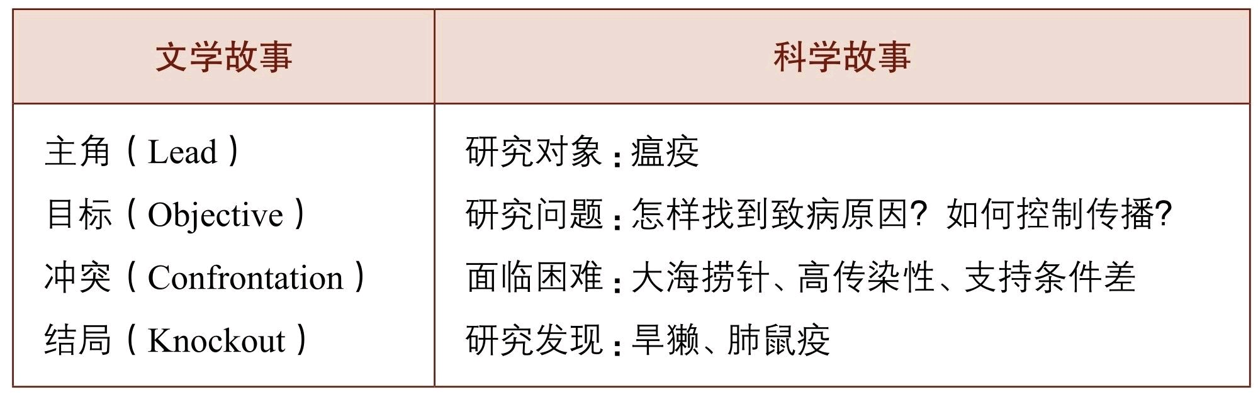

动。伍连德的调查一开始就颇受瞩目。
其次，文学故事中的目标通常是两类：想取得某样事物，或逃离某
样事物。[318]例如《肖申克的救赎》中，安迪渴望获得自由。这一目标
是推动情节发展的动力机制，成为编织各种桥段的一条主线。在学术故
事中，解决问题就是最重要的目标。问题一旦确立，文章其他部分都会
围绕如何回答研究问题展开。问题统摄了文献、方法、结果等。伍连德
面临的问题是：这种传染病因何而起？如何防控？
再次，在冲突层面，最吸引读者的莫过于主人公克服困难的各种桥
段。《肖申克的救赎》中，精彩的情节体现为一系列冲突：安迪如何被
狱警刁难、如何被狱霸欺凌、外逃计划实施障碍重重等。在论文中，解
决问题的过程也非一帆风顺。理论、方法、数据、既有观念等都构成了
障碍，作者需要发挥想象力，创造性地设计出新方法、收集新资料、发
展出新概念。这一过程充满张力，精彩的科学探索不亚于电影。
伍连德抗疫的过程一波三折。伍连德到达哈尔滨后，发现灭鼠根本
不能阻止疫病传播。他希望能解剖尸体来了解病情，但习俗不允许。还
好他没有死脑筋，而是找了一个死去的外国人尸体进行解剖，结果发现
肺部有鼠疫细菌。而且不同于以往的腺鼠疫，此次爆发的是肺鼠疫，可
以经由飞沫传染。这是极有创新的发现。
最后，好的文学故事之结尾通常不落俗套。《肖申克的救赎》中，
安迪竟然通过给典狱长洗钱的方式给恶人布下陷阱，也为自己的狱外生
活准备了一大笔钱。这个结局让观众又惊又喜。在东北抗疫中，伍连德
提出的肺鼠疫学说并不为医学界所接受，一位资深的法国医生激烈反对
并要求免去伍连德的职位。日本派来的检查人员也不同意这一观点。伍
连德一度非常被动。后来，法国医生在没有足够防护的情况下去检查，
结果染病身亡。这验证了伍连德的肺鼠疫学说。于是伍连德采取了非常
有针对性的措施：隔离、火葬、交通管制。其中火葬的实施也经历了诸
多波折。最终这场凶险的鼠疫被扑灭了，天下苍生免于一劫。这样的结
局就跟拳击比赛中的KO击倒一样，赢得时人的一致喝彩。遗憾的是，
今人知道的并不多。
伍连德抗疫精彩可比悬疑大片。他把自己的发现写成论文，凝结为
知识宝库的一粒金沙。[319] 这一研究拓展了人类对鼠疫的理解范围，伍
连德因此贡献曾被提名诺贝尔奖。同类故事还有我国抗击疟疾团队发现
青蒿素的故事，做出突出贡献的屠呦呦女士获得了2015年的诺贝尔

奖。[320] 单篇学术论文可能看起来乏味，但如果研究者能锲而不舍地钻
研一个问题，走一条路、做一件事，那么学术探索过程完全可以讲得精
彩无比。
（二）怎样讲好学术故事？
1. 学术故事的提炼
一个好的学术故事应当包含对三个要素的论述：重要性、挑战性和
创新性。[321]首先，重要性事关研究动机，事关读者的注意力。你为什
么要研究这个问题？读者为什么要关注这个问题？一个好故事首先得是
重要的问题，你要讲清楚问题一旦解决对于现实世界和科学发展的意义
是什么。越是微观细碎的研究越需要层次之提升，否则读者会觉得问题
无足轻重。
其次，问题的挑战性如何？学术界竞争激烈，容易解决的问题大多
早已被啃掉，不费吹灰之力就能解决的问题怎么可能那么幸运地砸到你
头上？你要讲清楚问题的困难在哪里。困难有两个功能：其一，吓退胆
小的研究者，为优秀学者腾空地方；其二，难度丈量着创造力和想象力
的尺度。因此，阻力越大，故事张力越强，研究越受期待。
最后，面对如此困难的问题，你的创新性是什么？具体而言，你在
哪些方面实现了突破，思路、方法还是数据？你得讲清楚学术界对于这
一问题是怎样做的。你的解决方案与他们相比有何新意？你所能带来的
知识增量是什么？为什么你能做到，别人做不到？你怎么做到的？如果
能用详细的证据回答这些问题，读者读完后会有恍然大悟的感觉。你加
入学术对话，要通过展现自己的贡献来刷存在感。对比才能显示你的贡
献，经常拉出来走两步才能推动技艺之精进。
2. 马奇故事三原则
管理学大师詹姆斯·马奇曾如此点评讲故事的技巧：
诠释历史，涉及把经验的模糊性和复杂性转化成一种详尽到足以让
人感兴趣、简单到足以让人理解、可信到足以让人接受的形式。讲故事
的技巧，涉及在三个标准之间微妙地平衡。[322]
这一概括精当至极，可称为马奇故事三原则：激起兴趣、易于理

解、足够可信。怎么才能做到呢？
首先看有趣。一个研究首先要非常有趣，才能成为好故事。怎样才
能算有趣呢？这是一个心理学问题：读者对什么东西感兴趣？这个问题
非常复杂，我们从读者熟悉度这个维度切入。读者对某件事物的理解层
次可能会有三种类型：完全不了解、知道一些、知道很多。在这三种情
况下，作者的策略应该不一样。
其一，读者完全不了解的话题，作者可以以猎奇取胜。通过提供非
常丰富的细节，为读者打开一扇窗户，让他了解未知世界的某个侧面。
例如，我们通常对黑帮老大的生活不甚了解，所以《黑帮老大的一天》
听起来相当有趣。这本书是芝加哥大学社会学系的博士生在街头观察的
基础上写成，让我们领略到惊心动魄的街头贩毒团伙是如何运作
的。[323] 经济危机怎样影响穷人的生活？他们如何找房子住？一位社会
学博士对穷人租房市场做了详尽的一手考察，让我们了解到那在贫困线
挣扎的弱势群体是如何获得和失去住处的。《扫地出门：美国城市的贫
穷与暴利》赢得了2017年的普利策非虚构写作奖。[324] 高大上的华尔街
投行如何运作？一位人类学家在投行扎根一年写成《清算：华尔街的日
常生活》，让我们一窥投行之运作。[325] 不为人所知、难以接近的问题
通常研究不足，更容易让读者感觉新鲜。
其二，当读者知道一点但并不知道太多的时候，作者需要激发读者
的好奇心。这时可以应用车祸原理。[326] 车祸发生时，大多数人都会停
下来问：有没有人受伤或者死亡？为什么他们会相撞？大家知道一点但
并不知道太多细节。你如果能让一些问题自然而然地产生于人们的头
脑，让大家跟着你的笔触往前走，那么你就能写出一个代入感很强的学
术故事。例如，有一部电影叫作《七年之痒》，日常谈话中大家也有类
似议论但通常所知仅限于生活中的个案。真实情况是什么？离婚率是否
逢“七”上升？这些问题能激发读者的好奇心，类似研究自然引人注
目。[327]
其三，当读者非常了解情况，作者就需要以新奇取胜。这种情况对
作者的挑战最大。作者需要提供尽可能与常识、既有观念不同的答案。
作品的新鲜度跟改变读者三观的程度直接相关。越是颠覆性的研究，越
容易引起读者的兴趣。黄亚生的《改革时期的外国直接投资》是一个绝
佳的范例。[328]通常我们认为，中国吸引了数以千亿美元的外国直接投
资，体现了中国经济的绝佳优势和吸引力。但在黄亚生手术刀和X光般

的分析之下，我们发现了相反的情形：外资大举进入反映了中国经济的
结构缺陷。这直接颠覆了我们对于中国吸引外资的认识，读起来十分过
瘾。
梅斯奎塔和史密斯的研究有异曲同工之妙，颠覆了我们对国际援助
的认识。[329]我们往往认为国际援助有助于推动受助国的经济增长和降
低受助国的贫困程度，但实际上国际援助从理论和现实上被证明在促进
经济增长和减轻贫困方面无效，甚至会使部分穷人的贫困程度加剧。总
之，当一个非常了解情况的读者读完你的文章后，如果能从嗤之以鼻变
为深信不疑，这文章就牛了。
其次，好的故事还需要易于理解。马奇阐述了有趣的“最大可理解
复杂性”：
一方面，故事和模型必须精妙复杂到显得有趣并彰显人类智慧；另
一方面，故事和模型必须简单到足以让人理解。在这两种压力的联合作
用下，故事和模型往往会变得比较详尽，详尽到足以赞美人类智慧，又
不会变得太过详尽，免得不能被人理解。故事和模型倾向于展现——也
许可以叫作——“最大可理解复杂性”。[330]
心理学研究已经证明这一观点，阅读材料难度与读者兴趣的关系呈
倒U形分布：太简单或者太复杂，读者都不感兴趣；只有难度适中时，
读者才会觉得兴趣盎然。[331]努力的研究者往往会搜罗无数的细节，试
图做得精致。但是细节多了，读者理解的难度也会上来。如不精心挑
选，读者读起来费劲，读一点就放下了。
复杂可以分为两类：一类是问题或观点本身的复杂，一类是语言层
面的复杂。如果问题和观点复杂，我们可以采用符合读者知识水准的表
述方式。通常，多举例子会提升可读性。一个例子胜过千言万语。而语
言层面的复杂，则需要作者形成好的文风，摒弃专业自恋，减少小圈子
的专业黑话，用清晰透明的方式跟读者交流。我的建议是写完后让普通
读者看看，通过别人这面镜子来修改。
马奇故事三原则的最后一个维度是可信。这个主要涉及方法论。例
如，研究设计是否科学、数据资料是否可信、方法是否适用、结果解读
是否准确等。这涉及大量的技术细节，各学科差异较大，应当交由各自
学科的方法论书籍来解决。论文和专著也通常会有各类评审程序，进行
品质监控，在此不再赘述。

3. 情绪反应测验
除了有趣·理解·可信三原则之外，我还想问：读者读完你的文章后
是什么感受？如前文，好的故事可以让读者产生多重情绪反应：“先让
我们心生焦虑，接着兴奋不已，然后心满意足，最后则用惊异的结局让
我们大开眼界。”[332] 学术故事很难像文学作品那样引起如此复杂的情
感反应，但这个观点仍然颇具启发意义，甚至可以作为学术故事的情绪
反应测验。
首先，学术研究应当聚焦于人们的焦虑。正如篇头语中的亚里士多
德之问，所有问题可以归结为：“人的一生应当怎么度过？”它集合了我
们生活中的困惑、矛盾、痛苦和无奈。科学研究应当对准人们的焦虑：
这些情绪因何而来？如何为焦虑之缓解提供解决方案？像我这样逐步走
入中年的人，工作和家庭都有无数要操心的事情。例如，我们应当如何
教育小孩？这个问题几乎是全世界父母的普遍焦虑。它又可以分解为一
系列小问题：小孩要不要上辅导班？父母是应该放羊还是当虎爸虎妈？
好的研究应当为我们提供科学的解决方案。科学不发声，人们就会诉诸
迷信、传统、谣言等不靠谱的信息来源。研究价值的高低跟它能解决问
题的大小密切相关。解决的问题越重要，则研究越重要，反之亦然。
其次，好的学术故事应当把令人兴奋的发现告诉读者。一个新药的
成功可以挽救无数生命。砒霜是剧毒物质，然而令人惊奇的是张亭栋先
生用其有效成分（三氧化二砷）治疗急性粒细胞型白血病，其意义不亚
于屠呦呦女士发现的青蒿素。[333] 也许，下一个诺贝尔奖正在路上。
再次，好的学术故事应当让读者心满意足。焦虑可以被激起，但是
作者不能“只管起飞、不管降落”。我们需要提供发现，以驱散读者心中
的困惑。这个研究将光线射进原先的黑箱，读者读完后心里变得更加敞
亮。他们的好奇心被喂饱，合上书后舒服地打着饱嗝，然后感叹：真有
意思！
最后，好的学术故事会挑战常识，扭转读者的观念，用惊异的结局
让读者大开眼界。《管理的真相》一书中，菲佛和萨顿问了一系列问
题，例如[334] ：
·经济奖励能推动组织绩效吗？
·战略注定决定命运吗？

·要么改变，要么灭亡吗？
·伟大的领导必须掌控公司吗？
两位作者总结了大量的经验研究，提供了很多大跌眼镜的反常识发
现。例如，经济奖励对于绩效作用不大；很多公司锐意进取，结果偏偏
在改革中破产，诸如此类。这样的发现会刷新我们的认识、拓展我们的
眼界，自然会受到读者青睐。
总之，符合马奇故事三原则（激起兴趣·易于理解·足够可信）的故
事会是一个受人欢迎的好故事，而能激起读者丰富情感反应的故事一定
会让人难以忘记。

第26章 框架：编码与解码
主旨
·什么是框架？
·如何进行框架化？
·如何剪裁材料？
关键词
·春秋笔法·刀笔之吏·角度·呈现·材料选取
·定位·接地气·提炼·一句话概括·剪裁
·相关·比例·正当
（一）从屡战屡败到屡败屡战
清末有个将军打仗屡屡失利，他上表禀报的时候自陈“屡战屡败”，
颓唐之情溢于言表。幕僚眼尖，建议他改为“屡败屡战”，画风为之一
变。结果，将军不仅没有被解职问罪，反而被勉励有加。[335] 简单的顺
序调换产生了“魔性的框架效应”。
这就是框架效应，材料选取和呈现方式之不同会带来的解读差
异。[336]什么是框架呢？框架的原词（frame），可以作为截取、取景的
意思。这相当于我们拍照时，取景框到底放到什么范围，毕竟我们不可
能把整个世界都拍下来。
框架是一个广泛的概念，包括新闻、故事的多种呈现方式……当一
个问题或事件的呈现差异改变人们的反应时，框架效应就会发生。最低
限度地说，在相同的信息下，框架可以使人们在相同的选择中做出不同
的选择。[337]
中国古代就有“刀笔之吏，弄其文墨”，同样一件事情在舞文弄墨的

小吏手中可以变换成不同的版本，进而影响结果。孔子编纂史籍时采用
了所谓的“春秋笔法”，通过材料的选择和呈现方式会实现对历史人物的
臧否以宣扬价值观。《查无此人》讲了一个“借刀杀人”的故事，框架成
了罗织构陷（frame）的工具，令人不寒而栗。[338]
框架理论的主要前提是，一个问题可以从不同的角度来看待，并被
解释为具有多重价值或考虑的含意。框架是指人们对一个问题发展出一
个特定的概念或重新调整他们对一个问题的思考的过程。[339]
读者的头脑并非白纸一张，而是有着无数的先入之见。每个人都会
因自己的教育、阅读、工作、生活经历而积累很多类似的条条框框。即
使是同样一个词语，在不同的人脑中所唤起的形象也不尽相同。例如，
当我提到“国家”这个词的时候，有人想到了天安门，有人想到了官员，
有人想到了警察，有人想到了14亿人。读者脑中的既有框架遇到新信息
时会有协调的问题：
框架是……人们从各种内容中提取意义的过程，包括文字、图片或
互动。认知语言学家已经描述了所有的听众是如何获得他们所看到或听
到的关于世界运作方式、问题发生的原因以及谁负责解决这些问题的新
信息的。这种将新信息与现有理解相协调的过程称为框架。在一个无意
识和自动的过程中，人们权衡新的信息，而不是经过一段时间的强化形
成良好的思想。我们称这些既定的思维方式为默认框架。[340]
框架的存在使得阅读过程成为一个猜测的过程。正是因为读者脑中
存在形形色色的想法、偏见、思维习惯、定式思维，当信息传递到他们
那里时，我们很难掌控他们的解读过程。
人们对事物的理解与分析大多是从脑中已有的一些既定模式出发
的。他们把这种模式称为解读模式（schemata of interpretation）。在心
理学中，相应于这一理论的最为著名的一句名言就是“阅读是一个猜测
过程”。这句话的含义就是读者在读一个文本时，脑中往往已有了许多
观念或者倾向性的认识，所谓阅读就是读者用脑中的观念和认识来套文
本中的观点或叙述。一个读者对书中的某一观点产生共鸣或叫好往往是
因为这个观点①第一与该读者的观念相符，②符合该读者的价值观或审
美倾向，③对该读者的观念作了有限修正。很少有读者能一下子接受一
个对他来说是全新的概念。
框架分析中的所谓框架（frame）这一概念，指的就是一种能帮助

人们认知、理解和标记周围所发生事物的解读范式。[341]
框架不会一成不变，而是像社会观念那样不断变化。同样的故事在
不同时期会不断调试以适应读者新的框架，如同肯德基来中国后把稀饭
油条加进套餐。我们熟悉的《小红帽》经历过若干版本。[342]从最初的
道德讽喻，到后来的格林兄弟改成的纯真儿童版，再到后来的女权主义
版本，不同版本折射的是不同时期的道德、价值、性别关系的观念。中
国传统故事在现在传播时也在调整框架。例如，作为2019年暑假中国电
影市场的大黑马，《哪吒之魔童降世》一改传统的剔骨换肉等传说，捉
鬼拿妖的李靖夫妇化身为忙碌的职场父母，以适应都市人群的口味。
读者的雷达各有其敏感区域，定位不准则说服无效。20世纪八九十
年代，日本与美国在制造业尤其是电子产业中展开了激烈的竞争。美国
的芯片行业在日本的猛烈进攻下兵败如山倒。硅谷的公司建立半导体行
业协会，不断地游说政府，但得到的回答是：美国坚持自由市场，政府
不能直接干预企业活动。但半导体行业协会最终找到了恰当的框架：国
家安全。他们的论述如下[343] ：
·超级武器技术离不开超级电子技术，超级电子技术又离不开最新
半导体技术。
·如果美国半导体技术落后，军方将被迫在关键电子部件上使用外
国产品包括日本货。
·外国货源不可靠，战争时期会对美国断货，非战争时期还会向美
国的对手苏联供货。
·所以，美国放任日本在半导体芯片领域称霸，就等于牺牲国家安
全……
这一角度最终说服了美国政府，利用反倾销诉讼等手段将日本电子
产业扼杀掉。我们常说的共鸣、心有戚戚、同频共振，意思就是找到与
读者共享的框架。2020年的新冠肺炎疫情中，大量的报道采用了“抄作
业”“答卷”“划重点”等语言，这就跟读者的生活体验密切相关了：大家
都是考出来的。
综上，框架效应提醒我们问题的呈现方式和角度，会影响它的传
播、受众、解读和最终的影响力。世间万物纷繁复杂，有限的时间和空

间无法容纳事无巨细的呈现。我们总要从一个侧面切入并截取一块，这
就是框架。
（二）框架化过程
读者解码过程的复杂性，要求作者在编码时要小心行事。编码不
同，同样的素材也会造成非常大的差别。这就需要精准定位读者，精心
提炼主旨，精巧剪裁材料，精致展示成果。聪明的作者能够估测目标读
者的隐含框架，从而达到相互理解的目的。
1. 定位
接地气的说法非常流行。什么是接地气呢？让我们从经济学家林毅
夫的故事说起。当年林毅夫怀抱两个篮球从金门游到厦门，使他成为传
奇人物。后来他去芝加哥大学留学，学成回国后本想大干一场，结果发
现没人理他。别人听不懂、更不理睬他说的各种西方经济学术语。怎么
办呢？这个聪明人做了这么一件事情：他每天都去听会，但是一句话不
说。几个月后，他已经完全能够使用对方的语言，由此顺利融入中国场
景。试想一下，在20世纪80年代末，如果你满口的“边际效用”，估计没
几个人听得懂，更不用说采纳了。林毅夫的聪明之处就是，他主动从云
端走向了地面，成为一个接地气的人。我们说一个人接地气，其实指的
是非常懂得听众的隐含思维框架，说出来的东西容易引起共鸣。
接地气可没那么容易：首先，你得有高度的共情能力，能站在对方
角度考虑问题；其次，目标群体的兴趣点、话语体系和思维模式需要频
繁、密集地观察和体会才能掌握。一句粗言以蔽之，见人说人话，见鬼
说鬼话，见了醉鬼说胡话。聪明如林毅夫者都需要花几个月时间泡在会
场。我们寻常人等除了细心体会、认真积累之外，别无他法。
框架化需要精准定位读者。你在跟谁对话？你的听众是谁？他们大
概熟悉的套路和语言是什么？俗话说，到什么山唱什么歌。道理就是如
此朴素。你要大概掌握读者头脑中的条条框框，所写的才能够引起他们
的共鸣。正如乔伊所言，“故事讲述精彩的三条原则”是明白不同的听众
需要不同的侧重点：
（其一）清楚何时吸引、娱乐听众或者向听众灌输数据信息……
（其二）理解证明与说服的差异……听众需要数字、信息和事实，还是
喜欢根据这些内容进行交流？或者他们是否更容易被感情化的内容所打

动，客观事实位居其次，甚至他们对此根本无所谓？在面向极具分析能
力的听众（例如科学家或研发负责人）讲话时，发生的可能是前面那种
情况。……（其三）明白你讲的故事……必须要与听众以及他们的需求
有关。他们要从你的故事中学会如何去做，并从中获得最大收益，而不
是本末倒置。把故事变成与他们有关的故事。[344]
怎样区分读者呢？我们可从两个维度入手：平行读者的差异，宽口
径与窄口径的差异。首先，我们面临平行但不同的读者时，写作要根据
读者的敏感区间进行差异化展现。不同的读者群如同露营时的不同篝火
堆，每一堆都有自己独特的偏好和思维方式。以珠江污染为例，如果我
向北京的国家自然科学基金和广东省政府分别申请研究经费，该分别怎
么写呢？国家自科基金比较重视基础研究，因此我需要强调珠江污染问
题背后的科学问题、学理机制是什么，这一研究如何有助于增加我们对
水体污染的认识，不能局限于一时一地。而地方政府比较重视政策实
效，讲求解决问题。因此，我需要重点强调珠江污染给本地带来的经济
损失、健康损失等，并点明治理污染可能带来的实际好处。如果摸不清
读者的脉搏，写出来的东西容易对牛弹琴。
其次，我们要考虑读者的范围：小同行还是大同行？内行还是外
行？专家还是普通人？一篇文章投给宽口径的杂志和专业杂志应该有所
差异。例如，《自然》《科学》的读者跟《柳叶刀》的读者差别不小。
同理《柳叶刀》的读者跟《干细胞》的读者差别也很大。写给大同行、
外行或普通读者，需要具备高超的外行沟通能力，学会使用不依赖专业
词汇的表达（jargon-free language）。
2. 提炼
好的故事必然有一个深刻的主旨。作为电影爱好者，我发现优秀的
电影总有一些触及哲学层面的思考。例如，《肖申克的救赎》探讨的是
体制化与自由；《阿甘正传》则如那句台词一样：生活就像一盒巧克
力。主旨给予情节纵深的层次感，让不同的观众能够各得其所：表层有
趣的桥段，可以娱乐所有人；但深层的思索可以满足更挑剔的观众。丰
富的层次感如同夹心糖，吃一口，甜几次。其实，其他领域也有类似的
原理。以摄影中的佳作和杰作之差别为例：
真正杰出的摄影作品有更高的境界。一幅优秀的作品不仅要清晰地
表现拍摄主体，还要表达出一个普遍意义的主题思想……能否表达普遍
意义的主题思想是一张好照片和一幅杰作的分别所在。[345]

故事主旨的提炼并非一蹴而就。《白毛女》是家喻户晓的故事，在
延安公演的时候用万人空巷来形容远远不够，甚至差点闹出事故。有的
战士看剧时过于入戏，竟然把枪举起来准备射击演员，多亏连长手疾眼
快才没出人命。这个故事怎么来的呢？剧作家是如何提炼的？具体如
下[346] ：
早在一九四零年流传在河北西部一带的关于“白毛仙姑”的故事。故
事的梗概是：某山村“奶奶庙”里面有一“白毛仙姑”，昼伏夜出，经
常“显灵”。她责令村民“初一”、“十五”须焚香上供。供品至次日清晨就
不见了，已被“仙姑”享用。干部群众笃信非常，使这个刚解放的村庄工
作很难开展。一次正逢“十五”开村民选举大会，但到会者寥寥，都“上
供”而去。八路军和区干部为了弄清事实真相，使水落石出，决心跟踪
追迹，捉拿鬼怪。后追至山洞尽处，捉到了“鬼”——“白毛仙姑”，还有
她怀抱的一个小“白毛”。原来，她并不是什么“仙姑”鬼怪，而是本村一
个老佃农的女儿。九年前被一恶霸地主逼死老父，抢走为奴，后遭奸
污，后冒死离开，沦落山野，以至毛发尽白。于是，村民破除了迷信，
工作得以顺利开展。这个故事，在一九四四年传到延安，引起了不少文
艺工作者的兴味。开始，有的同志认为这只是一个荒诞离奇的“神怪故
事”，没有什么积极意义；有的同志认为这个故事有“破除迷信”的意
义，可以针对当时农村比较迷信鬼神的现状，好好宣传一下；还有的同
志认为单纯宣传破除迷信还不深刻，可以把“反迷信”和“反封建”这两个
思想结合起来，处理在这同一题材里；但是，经过了对这一故事反复研
究讨论后，剧作者最后却选取了这样的主题，即“旧社会把人变成鬼，
新社会把鬼变成人”。……从《白毛女》主题提炼、深化的过程我们可
以看出，只有深刻地发掘了事物的本质，主题才会是“深”的；而只
有“深”的东西，才能真正给读者带来“新”意。[347]
从讲故事的角度看，《白毛女》的提炼极为成功。但主题并非一来
就有，而是经过了若干次迭代：（1）鬼怪故事，没有意义；（2）破除
迷信的意义；（3）反迷信和反封建相结合。应该说，主题到第三步其
实已经很深刻了。但最后的提炼堪称经典：“旧社会把人变成鬼，新社
会把鬼变成人”。一句话能把全剧概括出来，而且形成了极为强烈的对
比，张力十足。因此，它的成功顺理成章。
学术故事同样需要凝练的主旨。如果你的研究能用一句有趣且深刻
的话概括出来，那么听众更能记住它。有一次我跟苏阳老师一起去香港
科技大学。路上，他告诉我要把自己的研究用一句话概括出来，这样听

众可以迅速把握你的研究工作。我想了一会儿，把自己当时的毕业论文
概括为：作为强制性险种的社会保险，为什么无法实现全面覆盖？这句
话包含了一个悖论，让听众迅速领会其中的张力。
提炼时，主旨要恰当地拔高：首先，要把研究跟更大的主题相关
联，以突破一时一地一事的碎片化状态，能够见其大。有的文章读起来
明显感觉被作者写小了，作者就事论事，没有跟更大的主题关联起来。
在读者背景多元复杂的情况下，你的论文能否引起其他领域学者甚至普
通公众的兴趣？我们应当多从外行的角度审视自己的文章，这样才不会
局限于一隅。
其次，不能无限拔高（overselling）。如果无限制地拔高，把什么
问题都跟人类前途命运结合起来，那么会适得其反，让人觉得大而无
当。何谓恰当？这没有一定之规。分寸感属于缄默知识，只能靠大量练
习和反馈来掌握。
3. 剪裁
我发现一个有趣的现象：开学术会议的间隙，同行们私下聊天非常
精彩，有趣的段子和评论俯拾皆是，以至于大家总觉得茶歇时间太短。
然而，上台演讲时，大多数研究却比较无趣。为什么这些精彩的片段无
法转化为精致的研究？原因在于，逻辑严密的学术故事并非拼凑段子所
能及。剪裁不好，优质的素材也会被缝成花被子。塔奇曼曾说：“材料
的选择决定了最终作品的质量”。[348]
朱光潜先生说过：“材料只是生糙的钢铁，选择与安排才显出艺术
的锤炼刻画”。[349] 让我们从一个反例开始。唐弢先生在《文章修养》
中提到一篇日记：
如果叫一个小学生去动手，他就常常会把起身，披衣，穿鞋，着
袜，洗面，漱口，吃饭，拉屎，甚至于打一个喷嚏，捉一只苍蝇，统统
都写进里面去。无疑地，这样的写法是会失败的。然而作为这失败的原
因却很简单，那是作者只把搜集到的材料堆积起来，却不曾加以剪裁，
并不懂得整理和选择。[350]
法国导演让-吕克·戈达尔曾说：我一点也不喜欢拍摄工作，在剪辑
室里才是创作的开始。如果把学术写作当成电影制作，那么数据搜集等
于取景拍摄，写作行文则是剪辑合成。曾被国际著名视频网站Vimeo评

为“2014年度最佳视频”的人文短片《瞭望土耳其》（Watchtower of
Turkey，2015）将节奏剪辑的张力发挥到极致，成为人文纪录片的典
范。这就是剪辑的力量。
作者最后所呈现出来的，仅仅是冰山之一角。迈克菲引述米开朗琪
罗的话：“石料浪费越多，雕像越显高大”。[351] 那么该怎么剪裁呢？唐
弢先生认为：
剪裁的标准决定于文章的主题。主题从题材产生，它是文章的灵
魂，当我们提笔作文的时候，问问自己：究竟为着要说些什么而写这篇
文章的呢？通过手头的材料，我们要说明一种东西，或者要叙述一件事
情，或者要提出一个主张，或者要发抒一番感情，总之，当作者决定了
自己的想法的时候，文章的主题也就存在了。题材提供主题，主题抉择
题材，两者是有着相互的关系的。[352]
剪裁的第一个标准是相关。同样在电影制作中，如果一个镜头无法
为故事发展提供新信息，它就不该出现在最终版本中。[353] 写论文的时
候，判断是否相关的标准就是材料与研究问题的关系。文章需要从头到
尾贯串一条主线：问题是什么？为什么研究这个问题？怎样研究？有何
发现？所有的材料必须围绕这条主线展开。例如在文献部分，与研究问
题相关特别是与变量相关的文献才优先放进来。否则，你会陷入文献的
泥潭中不可自拔。方法部分也是如此，跟研究主线相关的方法讨论可以
放入，过分引申的则不必。其他部分皆然。这种剪裁依赖作者高度的自
觉意识，需要克制自己随意流淌的思维习惯。实际操作中，制作一个大
纲可能会有利于约束思路的流动。
剪裁的第二个标准是比例感。即使材料被纳入，它们之间还是有区
别的。有的要重点写，有的一笔带过；有的放在前面，有的则放在后
面；有的放在正文，有的则放在附录或者注解中。这种选择涉及比例感
的问题。原则易记，技巧难学。要想达到“增之一分则太长，减之一分
则太短”的效果，没人省得了大量的练习和反馈。
剪裁的第三个标准是正当。剪裁不是曲解，不能故意忽略相反的意
见和证据，更不能凭空捏造。否则，讲故事就变成了忽悠和欺骗。印度
电影《误杀瞒天记》（Drishyam，2015）就讲述了主人公利用剪辑手段
精心捏造案件细节，帮助女儿（杀人犯）躲避警方调查的故事。写作
中，如果作者通过剪裁掩盖不利于自己的事实，或者凭空捏造事实，写

作便成为赤裸裸的欺骗。事实上，故事有一定的恶名，跟部分写作者的
不良操作有关。这个要靠作者的操守和人品，也依靠学界的质量监控体
系和听众的质疑精神。
原则阐述非常简单，但是要掌握剪裁之妙需要大量练习，这也是只
看书不写作，根本无法学会写作的原因。我们得像雕刻家那样浪费很多
石料，像裁缝那样浪费很多布料，才会最终学会剪裁取舍。
（三）警惕故事的泛化
人脑对于故事是如此痴迷，这种程序性缺陷很容易使得故事泛化、
泛滥，甚至滥用。故事就像面团，怎么捏全在双手。同样的研究发现，
只要作者会忽悠，可以说得天花乱坠。在数字时代，个人信息被大量收
集和利用，一个恐怖的前景是，未来的各种营销会给我们定制化：针对
我们的认知框架，专门挑那些我们喜欢听的说。如此这般，故事就从启
发的工具变成蛊惑的伎俩。在2020年新冠肺炎疫情期间，一条条被精心
炮制的“谣言”在民众的焦虑、恐慌等情绪框架下被生产、加工和广泛传
播。因此抛开道德，“骗子”和“记者”都是讲故事的高手，但这种故事有
害无益。
每年春节前后，各类“返乡故事”泛滥于社交媒体。农村问题专家陈
锡文在接受访谈时，做了如下评论[354] ：
现在一提到农村，就说“空心化”“老龄化”。我就在想：那年年粮食
增长，这粮食是谁打的？农民收入年年增长，又是怎么回事？
大家对农村的认识差别太大，好的觉得好得不行，差的又差得一塌
糊涂，怎样真实反映农村的客观情况？我想这是个非常重要的问题，描
述农村需要客观全面，让人看到一个基本状况……比如“空心化”，以往
人们认为房子没人就是空心化，最近国家电网公司做一个统计，从每户
电表数据来看，一年一户用电量不超过20度认为是“空置”。算下来，
2017年，大中城市房屋空置率是11.9%，小城市房屋空置率13.9%，农村
房屋空置率14%。农村房屋的空置率比小城市房屋空置率，仅仅多0.1个
百分点，为什么就被炒得那么凶？
我们对农村情况的基本判断，应基于科学的统计。但“讲故事”就不
太一样，你能举出空了一半房屋的村，我也可以举出不仅房子没有空
置，还有很多外来人口居住着的村。

所以，尽管本章的主题是如何讲故事，但我们必须明白：客观、严
谨的研究是第一位的，而包装、修饰仅仅是表面功夫，不可喧宾夺主。
对作者而言，不过度包装、不哗众取宠是基本的职业道德。对读者而
言，练就具有高度鉴别力的双眼非常关键。

练习·电影·阅读
想·写·作
想（How to think）：
故事会结束了，你会讲故事了吗？让我们从两个故事的问题开始思
考。
1. 辩论。故事还是忽悠？有人认为说理类文章需要以逻辑和证据为
基础，要以理服人而不能借助于触动别人的情感。你是否同意这样的观
点？为什么？同样，请画出你的观点、理由、证据树形结构。
2. 假设你有一个创业的想法，你要争取支持，所以需要跟三个人汇
报：（1）校内分管学生创业的老师；（2）风险投资基金；（3）某地
的科技创新局负责人。他们的关注点有何不同？如何针对三个不同对象
设计谈话内容？
写（What to write）：
3. 短篇写作。旁听对话：你在路上走路，旁边会有人打电话，请留
心听一下并发挥想象力补齐另外一半的对话，然后据此写一个不超过
500字的故事。[355]作业有趣，但不要因此去偷听哦。这个作业的美妙之
处在于“随缘”。
4. 主题写作。你修理“家”是否快到了要吐的程度？就像一个厨师，
看着面包快要出炉却早已没有胃口。回望你种麦子、收麦子、磨面、和
面、生火、烘烤的过程，可谓艰辛备尝。不过，你已经走到最后一步：
面包即将面向它的顾客。作为主人，你是否能再费心给它准备个好卖相
呢？放上糖霜，用巧克力画上图案，你的面包会卖得更好。所以，你还
得再花点时间：（1）定位一下你的读者，他们对什么感兴趣？哪些冲
突能够吸引他们的注意力？（2）如何把你的发现提炼成一句极为洗
练、含意隽永的话？（3）你需要删掉一些素材，因为读者不喜欢也不
需要太详尽的细节。永远把马奇的三原则记在心里，好的故事“详尽到
足以让人感兴趣、简单到足以让人理解、可信到足以让人接受”。

5. 创作六词小说。
作（What to do）：
6. 总结一下《灰姑娘》《喜羊羊与灰太狼》《葫芦娃》《哪吒之魔
童降世》等故事的结构。
7. 对照肯普顿的故事检查清单，看你的故事做到了几点。
8. 建立一个文字边角料库，把用不上的文字放在里面，想想它们为
什么被舍弃掉。
电影时刻
本篇中我们介绍了故事。爱听故事是人类大脑的结构性缺陷。本质
上，人是理智与情感的混合体。人的思维活动既有基于客观证据的“冷
推理”，也有基于情感的“热推理”。[356]本次推荐跟故事有关。
9. 《再见，列宁》（Good Bye Lenin!，2003）。难得有学术版和电
影版的同名论文，请尽情欣赏并比较论文和电影的故事结构，总结两种
体裁讲故事的差异。
10. 《理智与情感》（Sense and Sensibility，1995）。人的建造方式
很特别，他/她不是按照机器的方式建造的。因此人类不像机器那样可
靠，当然也不像机器那样刻板。简·奥斯汀的妙笔让我们看到两个理想
类型：理智的埃莉诺和感性的玛丽安娜。
11. 《楚门的世界》（The Truman Show，1998）。小时候我们写日
记，总有家长和老师“审阅”；长大了，我们的每一笔消费、每一次出行
都被大数据记录在案。现代技术已经把世界变成一个不受限制的真人
秀。现实与虚构、自主与操纵的边界在哪里？同类型的还有《黑镜》系
列（The Black Mirror， 2011—2019），背后都是些让人毛骨悚然的哲
学和伦理话题。
延伸阅读
1. [美]罗伯特·麦基：《故事：材质、结构、风格和银幕剧作的原
理》，周铁东译，天津：天津人民出版社，2014年。

2. [美]威廉·E. 布隆代尔：《〈华尔街日报〉是如何讲故事的》，徐
扬译，北京：华夏出版社，2006年。
3. [美]詹姆斯·马奇：《经验的疆界》，丁丹译，北京：东方出版
社，2017年。
4. [美]霍勒斯·贾德森：《创世纪的第八天：20世纪分子生物学革
命》，李晓丹译，上海：上海科学技术出版社，2005年。
5. [美]罗伯特·希勒：《叙事经济学》，陆殷莉译，北京：中信出版
集团， 2020年。
6. [以色列]尤瓦尔·赫拉利：《人类简史：从动物到人类》，林俊宏
译，北京：中信出版集团，2017年。

第十篇 视角：读者意识与过程管理
你在桥上看风景，看风景的人在楼上看你；明月装饰了你的窗子，
你装饰了别人的梦。
——卞之琳《断章》
Work on good prose has three steps: a musical stage when it is
composed, an architectonic one when it is built, and a textile one when it is
woven.
——Walter Benjamin

第27章 读者与作者
主旨
·写作和送礼有何共同点？
·读者和作者有何区别？
·读者和作者的关系如何定位？
·对应的写作方式有哪些？
关键词
·送礼测验·接受美学
·兴趣·背景·思维方式·外行评内行定律
·不视·俯视·仰视·平视
·作者中心的写作·读者中心的写作
很多人玩过狼人杀游戏。作者如同游戏中的上帝，知道了所有人物
的身份和底牌。读者就像游戏中的闭眼玩家——平民，只能根据已有信
息，苦苦思索。[357]在两者信息严重不对称的情况下，作者如果不能从
上帝视角转变为平民视角，写出来的文字会高深莫测、难以理解。
同理，说理写作不同于写日记。日记通常只有一个读者，那就是作
者自己。但是说理写作要面向许多不同的读者。如果作者不考虑读者，
自顾自地写下去，那么结果很可能是无人问津。因此，写作本质上是要
形成一种共情能力。按清华大学梅赐琪兄的看法，写作传递的是“共情
的人文价值观”。写不好，往往是因为共情能力缺乏，没有定位读者，
也没能预料读者的期待是什么。
社会学家米尔斯说：“任何一位作家，牢记他的受众是什么类型的
人，并且真正地为他们所想，是非常重要的。……写作的目的就是要引

起阅读，但是由谁来读呢？”[358] 让我们先看看读者与作者的区别。
（一）送礼测验
写文章如同送礼。收礼的人（读者）如果能接到自己喜欢的东西
（文章），会非常开心。反之亦然。每年教师节，学生们总要煞费苦心
给老师送礼。我的学生们觉得更难办，因为我给他们规定了价格上限：
人均不超过十元。他们的心意让我很感动，但送的东西我基本没用过。
原因在于学生和我都想岔了。其实，我最期待的莫过于一张卡片，写上
几句话，最好是一起经历的一个段子。若干年后，我退休的时候可以捧
着一堆卡片回忆往昔的美好时光。卡片既省钱又省地方，送礼和收礼两
下都方便。
可见，送礼是个技术活。你得弄清楚收礼的人喜欢什么。写作也一
样，你需要对读者进行研判，做一个送礼测试：
·对方（读者）属于哪种类型。
·对方（读者）的兴趣和需求。
·采取符合对方（读者）兴趣和需求的方法。[359]
送礼测试可以帮你定位读者，形成牢固的读者意识。送礼测试背后
是接受美学。[360] 读者也是文本的一部分：他们的阅读体验决定了作品
的落地程度。再好的作品，如果没有读者阅读或者读者读不懂，那也无
济于事。
（二）外行评审内行法则
读者与作者是一对相互成全的关系，然而两者的差异也相当明显。
作者是写作题材的内行，而读者多半是外行，即“买的没有卖的精”。然
而，评判者多半由外行的读者来充任，这就是外行评审内行法则。理解
读者与作者之差异有助于作者写作时做出准确的判断，以适应外行评审
之法则。
第一个区别是兴趣点。萝卜白菜，各有所爱。作者所感兴趣的不见
得是读者所感兴趣的。这就是为什么很多书我们连翻一下的兴趣都没
有。有的翻一下封面和目录就放下了，有的书我们则会放在枕边。这意

味着作者和读者之间需要搜寻和配对。写作实际上是作者判断读者兴趣
并寻找共同区间的过程。
怎样写才能声声入耳、句句抵心呢？这是个技术活，其中的关键是
要让读者觉得跟她相关。自私自恋是人性的一部分，一般而言我们对别
人的事情并不感兴趣。可有的作者经常搞不清楚这一点，例如经济学家
弗里德曼夫妇的自传洋洋洒洒725页，大小事情泥沙俱下，絮絮叨叨，
无人能及。[361] 好的作者能够建立与读者的纽带，能够“把一件遥远不
相干的事，往身边拉，一直拉，一直拉，直到它变成（读者）自己的事
为止。”[362]
第二个区别是背景。读者群体非常复杂，除了兴趣差异外，知识结
构、价值立场、接受能力等方面都千差万别。作者经常需要单方面地去
揣测：读者到底是哪些人？写到什么程度才能被他们顺畅理解、顺利接
受？以本书为例，我写作的时候是以中国大学生（本硕博）为假定的读
者，这就决定了我在选择材料的时候要从学生角度去考虑：大学生写作
中容易出现的问题会优先处理，他们所熟悉的生活场景和例子会优先出
现在文中。
面对不同受众，作者需要调整写作风格。例如一篇研究报告，写给
本领域的专家是一个版本，写给大同行是另外一个版本，写给政府决策
者是第三个版本，写给商业机构是第四个版本，写给公众又是第五个版
本。这类似于一个细分市场：每个读者群所适用的语言风格、背景知
识、关注点都不太一样。因此，作者写作的时候一定要想清楚，自己是
写给哪一个群体的。作者要不断地判断：读者能承受的复杂和抽象程度
如何？需要多少解释？你可以省略哪些东西？哪些东西你必须告诉读
者？ [363]
2019年华为公关部门异常忙碌。他们为不同受众准备了版本各异的
材料（第274～275页）。下面两则材料分别对准中国公众和美国公众，
风格岂止是迥异。让我们先看第一份材料。它来自海思总裁何庭波，是
一封传得满天飞的内部邮件。另一份材料来自华为董事陈黎芳
（Catherine Chen）在《纽约时报》上的一篇文章：《美国需要华为》
（America Needs Huawei）。[364]
两份材料风格差别极大。两相对比，你就知道华为公关部门对中美
受众差异的理解。不得不说，华为公关部门绝对是顶尖团队。然而，风

格差异的背后让人深思。
这里容易犯的错误是假定失当。我们不能假定读者懂得太多，也不
能假定读者什么都不懂。前者会导致文章艰涩难懂，后者则导致文章特
别“小儿科”。但恰当的假定非常困难：作者在写作的时候需要进行各种
猜测、平衡，既不能假设读者太聪明，也不能假设读者太愚蠢。考虑到
读者本身千差万别，这严重考验作者的判断能力，严重依赖作者的经
验。
一个经验法是看受众之宽窄：受众越狭窄，作者越容易判断读者背
景，因此可以写得更有针对性；反之，读者越广泛，作者越不容易判
断，因此可能需要写得层次多一些。《自私的基因》的作者道金斯假定
了三类读者：外行、内行和从外行到内行过渡的读者。[365] 这个读者谱
系拉得很长，但道金斯是极为优秀、老练的作者，处理得非常好，因此
他的书雅俗共赏。
我建议作者在定位读者时问几个问题：（1）谁会是你的读者？作
者最好能再提出三五个具体的人名。例如，我会列出一个本科生、一个
硕士生和一个博士生的名字。（2）他们是否对你写的内容感兴趣？
（3）他们是否可以理解你写的内容？（4）他们是否同意你的观点？
第三个区别是归纳视角与演绎视角。作者写作的过程同时也是思考
的过程，大多采取归纳的方式：从各种具体的素材和论据出发，逐步推
导出一个总的论点。我们说话时，往往先说一堆事情，最后才总结自己
的观点。这就导致观点藏在段落最后一句或者章节的最后一段。而读者
大多为演绎视角，希望先看观点再看分析。
如果把文章比作一颗松果的话，作者最得意的是里边的果仁是如此
美味、富有营养。但读者并不会直接接触到这个果仁，相反她首先触到
坚硬、粗粝的果壳。读者其实不关心推理过程，她喜欢直奔主题。她需
要迅速知道观点是什么，相应的理由和论据又是什么。因此，好的写作
是观点先行，然后有条理地呈现论点与论据。贴心的作者会替读者总结
好观点，和盘托出，读者一目了然，因此作者的观点会自然流淌到读者
心中。反之，如果观点晦暗不明，读者还需要自己去寻找，其结果是读
者要么疲惫不堪，要么直接放弃。这对写作的启示是：尽量避免过分包
装，要把核心观点（果仁）直截了当地奉给读者。
海思总裁何庭波

尊敬的海思全体同事们：
此刻，估计您已得知华为被列入美国商务部工业和安全局（BIS）
的实体名单(entity list)。
多年前，还是云淡风轻的季节，公司做出了极限生存的假设，预计
有一天，所有美国的先进芯片和技术将不可获得，而华为仍将持续为客
户服务。为了这个以为永远不会发生的假设，数千海思儿女，走上了科
技史上最为悲壮的长征，为公司的生存打造“备胎”。数千个日夜中，我
们星夜兼程，艰苦前行。华为的产品领域是如此广阔，所用技术与器件
是如此多元，面对数以千计的科技难题，我们无数次失败过，困惑过，
但是从来没有放弃过。
后来的年头里，当我们逐步走出迷茫，看到希望，又难免一丝丝失
落和不甘，担心许多芯片永远不会被启用，成为一直压在保密柜里面的
备胎。
今天，命运的年轮转到这个极限而黑暗的时刻，超级大国毫不留情
地中断全球合作的技术与产业体系，做出了最疯狂的决定，在毫无依据
的条件下，把华为公司放入了实体名单。
今天，是历史的选择，所有我们曾经打造的备胎，一夜之间全部
转“正”！多年心血，在一夜之间兑现为公司对于客户持续服务的承诺。
是的，这些努力，已经连成一片，挽狂澜于既倒，确保了公司大部分产
品的战略安全、大部分产品的连续供应！今天， 这个至暗的日子，是
每一位海思的平凡儿女成为时代英雄的日子！……
前路更为艰辛，我们将以勇气、智慧和毅力，在极限施压下挺直脊
梁，奋力前行！滔天巨浪方显英雄本色，艰难困苦铸造诺亚方舟。
何庭波 2019年5月17日凌晨
陈黎芳《美国需要华为》：
……由商务部长威尔伯·罗斯（Wilbur Ross）发布、上周五生效的
一项命令要求，世界领先的电信设备供应商华为在向美国企业购买零部
件和技术之前需征得美国政府的许可。

商务部要求美国公司须获得特殊许可证才能出售零部件给华为，这
一决定将使华为很难——甚至可能完全无法——获取其网络交换设备和
智能手机所需的关键元器件。但禁令并不会使得美国网络更安全。相
反，它将损害普通美国人和企业的利益，使他们无法获得领先技术、减
少竞争、提升价格。
华为每年从美国公司采购超过110亿美元的商品和服务，禁令将给
与华为有业务往来的美国公司的成千上万美国员工造成经济损失。全面
禁止华为设备将导致美国数以万计就业机会消失。
在美国存在服务不足的偏远农村地区，有数十个4G网络安装了华
为设备，禁令将使得俄勒冈东部电信（Eastern Oregon Telecom）和怀俄
明联合无线（Union Wireless）这样的美国独立小电信运营商无法开发
新服务，为数百万人提供更快速的宽带连接。……
华为是行业公认的5G技术领导者。封杀华为可能会使美国在推出
5G网络方面无法与世界其他地区保持同步，从而损害美国经济。……
最重要的是，禁令将无法实现让美国数字网络更安全的目标。……
此外，仅仅因为总部在中国便专门针对华为也不甚合理。……
封杀任何公司——何况是行业领导者华为——将削弱竞争、推迟
5G的普及、减少创新，且使美国消费者和企业无法获得一些世界上最
先进的通信技术。特朗普政府应当停止这些虚有其表的策略，转而制定
对美国通信网络各个部分进行检测和保护的透明框架。
总之，我们写成的文字最终大概率是流向那些兴趣、背景差异都很
大的人那里，即所谓的外行。外行评价内行不仅不反常，反而是常态，
因为各行各业越来越细分，每个人仅是一个小圈子的专业人士，对其他
事情则统统是外行。甚至在一些决定我们职业生涯的评审环节，大部分
是外行在评价我们。跟外行沟通的能力非常重要。如果我们的研究能让
外行听懂并且欣赏，那么职业生涯将大概率地顺风顺水。外行评内行法
则之下，适者生存。
（三）作者与读者的四种关系
作者如何处理与读者的关系？朱光潜曾讲过作者与读者的四种关

系：不视、俯视、仰视、平视。不视就是作者完全无视读者。尽管他引
述克罗齐的话“最上乘的文章是自言自语”[366]，但这肯定不足取，尤其
在信息过剩的时代。朱光潜说：
这种态度可以产生最坏的作品，也可以产生最好的作品。一般空洞
议论，陈腐讲章，枯燥叙述之类作品属于前一种。在这种作品中，作者
向虚空说话，我们反复寻求，找不出主人的性格，嚼不出言语的滋味，
得不着一点心灵默契的乐趣。他看不见我们，我们也看不见他，我们对
面的只是一个空心大老倌！他不但心中无读者，根本就无目可视。碰到
这种作者，是读者的厄运。[367]
居高临下的俯视也不足取。这种视角下作者自以为比读者高明，往
往会产生一种扬扬得意、颐指气使的说教腔（lecturing tone）。文字变
成一种抖机灵、晒高明的工具，读者读起来的感受可想而知。半瓶醋的
人最容易写成这种风格，浅尝辄止、走马观花却急于人知。我们有时读
到去哈佛、耶鲁转一圈后就大谈一流大学建设的文字，实在无聊至极。
仰视多出现在向上行文的工作报告、情况汇报，或者回忆长者的缅
怀文字中。仰视容易为尊者讳，以至于阿谀奉承、曲意逢迎，因此这种
关系也不太恰当。读者读这种毕恭毕敬的文字会感觉怪怪的。当然，写
作因人而异。罗尔纲的《师门五年记·胡适琐记》虽是仰视，但写得情
真意切，读起来还是比较舒服。[368]
作者与读者最舒服的关系应当是平视，视读者为交谈对象：“这种
心灵感通之中不容有骄矜，也不容有虚伪的谦逊，彼此须平面相视，赤
心相对，不装腔作势，也不吞吐含混，这样人与人可以结成真挚的友
谊，作者与读者也可以成立最理想的默契。”[369]
综合上文的作者、读者之差异和关系，我们可以推导出两种写作风
格：以作者为中心的写作与以读者为中心的写作。如果我们不顾及读者
的兴趣与关注点，不去思考他们的知识背景，完全以我们的思维顺序来
呈现文字，写起来固然轻松痛快，但是这种以作者为中心的写作会给读
者带来无穷的障碍。
我们已经生活在信息爆炸的时代，作者需要转变心态，学会在读者
心里“纵火”。
（1）信息匮乏时代，作家凭借卖方市场的优势可以耀武扬威。但

是信息泛滥时代，如果不照顾读者感受，再好的作品也会被埋没，写作
的初衷也就无从体现。这时，作者应该放弃傲娇、高冷、疏远的态度，
应该明白写作应当以读者为中心。
（2）考虑读者，为他们提供方便并不等于媚俗，更不是降格屈
尊。对读者友好是指作者要让自己的作品阅读障碍少一些。媚俗则是作
者完全放弃自己的实质性观点和逻辑，屈从于读者的压力。这完全是两
码事。
（3）写作的目的是交流思想、传递信息。写作者个人的风格并不
重要，而文字传递的要旨才最重要。因此，改进写作最重要的目标是减
少读者的障碍，让交流过程更加顺畅。直白一点说，好的文字是让更多
的读者，更快、更准确地获取信息，实现沟通的目的，而不是为了让读
者记住自己而搔首弄姿。
要想与读者顺利交流，作者一定要以读者为中心，为读者提供各种
方便。大多数优秀的作者都有出众的读者意识。如塔奇曼所说：“读
者，（是）我一直将之装在心里的人。凯瑟琳·德林克·鲍恩说过，她写
作的书桌上用别针别着一张便签笺，写着：‘你的读者会看下去
吗？’”[370] 读者不是傻瓜，你觉得他们喜欢细心的作者还是自私的作
者？

第28章 如何克服写作障碍？
主旨
·小孩怎样写作文？
·说和写有什么区别？
·怎样克服写作障碍？
关键词
·注意力·复活记忆·寻找秩序·诉诸文字
·人群范围·互动性·时空距离
·先有后好·以说带写·放空式写作·管理注意力
许多人写作之前总有各类怪癖和仪式。据说连文豪海明威都不例
外，他每次写作之前要削几十支铅笔。为什么说话不需要仪式呢？两相
对比，这可能是写作障碍症作祟。我们对写作积攒了太多似是而非的观
念，导致写的时候总自动地绕弯子。
一般而言，写作障碍涉及三个问题——没的写，不会写，不想写，
分别涉及想法与积累、写作策略和写作心理。在《阅读》篇中，我们讲
了阅读和积累，力图回答没东西可写的问题。本章重点讲障碍及其克
服。
以往的写作以结果为导向，不太重视过程管理。文章写完，作者展
示给我们的是完整的版本，读者无法获知其中的辛酸苦辣。但写作是持
久战，我们需要转换视角：从结果导向转向过程管理。
（一）从小孩作文说起
1. 作文与心理阴影面积

大家小时候都有过被“作文”的经历。家长带你去个地方玩，回来之
后就要求作文一篇。[371]那种抓耳挠腮的情景历历在目。为什么作文这
么难？拉莫特描述了一个经典的场面：
三十年前，我的哥哥十岁，第二天得交一篇鸟类报告。虽然他之前
有三个月的时间写这份作业，却一直没有进展。当时在我家位于博利纳
斯的度假小屋，他坐在餐桌前，周围散置着作业簿、铅笔和一本本未打
开的鸟类书籍。他面对眼前的艰巨任务，不知如何着手，简直快哭出来
了。后来我父亲在他身旁坐下，把手放在他肩上说：“一只鸟接着一只
鸟，伙伴。只要一只鸟接着一只鸟，按部就班地写。”[372]
一只鸟接着一只鸟，说起来很容易，但小孩子要克服一系列障碍。
我们以小孩子的作文过程为例，来分解一下各步骤的难点。假如小朋友
白天去了博物馆，晚上回来写作文，她需要克服以下障碍：
首先，她得先消停下来，全神贯注坐上一小时。这对小孩来说很困
难，从兴奋状态到平静状态很难平滑过渡。而且，儿童注意力周期比成
人要短得多。再者，安静地坐下半小时写东西对成年人来说也非易事，
特别是无线网络、社交媒体360°无死角的现在，让人分神的事情实在太
多了。
其次，她需要重新复活白天的记忆。如果白天只是走马观花、追逐
嬉闹，那么脑中基本上就不会有存货。这对成年人来说也不容易，因为
我们休闲的时候大多处于一种无意识的松弛状态（无所用心），要想记
得多非得集中注意力不可。无意识和集中精力，就跟“葛优躺”和站军姿
的区别一样，对脑力的消耗程度不可同日而语。
再次，她需要整理记忆碎片，给破碎的印象赋之以秩序和条理。走
到这一步，难度已经突飞猛进了。儿童的知识库存里缺少模板和套路，
她们对秩序和结构的把握能力更差。对成年人而言何尝不是，我们脑袋
中知道很多事情，但是如何找到恰当的角度和贯串的故事线索，却让人
绞尽脑汁。
最后，小孩需要调动想象力，运用并不充裕的词汇把这些意象、想
法和次序落到纸面。想法从大脑中落到纸面时，难度到达顶点。这时心
理压力以及拖延带来的时间压力进一步让大脑宕机。有无数成语来描述
这一过程，例如搜肠刮肚、绞尽脑汁、理屈词穷、山穷水尽，等等。最
后的画面通常是：大人训斥、孩子嚎啕。

一篇几百字的作文就是这么难。写作恐惧症困扰着很多人，写不出
来总是归因于地方不行、时机不对、心情不好等。有人甚至需要一些奇
奇怪怪的准备“仪式”。这看似怪癖，实际上不难理解：写作并不符合人
类直觉，与松散、闲适的惯常状态背道而驰。但是，写作不是单纯地打
字，而是“多项活动同时进行的过程：分析、阐释、记忆、综合、计
划、排序、表达、澄清、评论、组织、合理化——当然还有誊写”[373]。
写作需要化无形为有形，用二维的文字反映三维、四维甚至更复杂的东
西。
2. 说与写
怎样降低写作难度呢？让我们先比较一下更符合人类本能的“说”和
反本能的“写”。说和写都是语言交流的形式，但两者差别极大。两相比
较，我们可以通过视角的转换来了解写作的本质。
首先，人群范围不一样。说话是人生下来没多久就会的一项技能，
而且几乎每天都在操练。只要不是哑巴，几乎所有人都会说话。绝大多
数人都喜欢说话，尤其是喜欢跟朋友聊天。写作却有较高的门槛：前提
是会写字，这就排除了大量的文盲；即使受过教育，如果没有经过大量
练习，写作也是困难重重；即使会写，要想写得妙笔生花更是难上加
难。会写、想写、每天都写的人，实属凤毛麟角。一个口若悬河的人在
经历过谋篇布局、遣词造句的折磨后，往往哑笔无言。
其次，说是一种互动式的表达，说话的人可以不断地观察对方，进
而调试自己的言语。写作则是一个孤独的游戏，写作者枯坐于写字台前
冥思苦想。写作大部分都是单独完成，即使合作者之间也通常是谈好分
工，分头去写。孤独的滋味并不好受，这进一步降低了写作的吸引力。
当然，作家们也特别擅长自我安慰。如纪伯伦所言：孤独是忧愁的伴
侣，也是精神活动的密友。
最后，说是一种时空并行的交流，写作的时空相分离。声音会有回
声，谈话也会有反响。有趣的交谈会带来开怀畅笑，索然寡味的对白引
来面面相觑。但是写作的周期很长，出版周期更长，而侥幸出版后所获
得的反馈则更是路漫漫其修远兮。作者孤独地写完，满心希望得到读者
的青眼眷顾，但大多数的写作最终是石沉大海，杳无音信。这真是让人
气馁。
不过，时空分隔恰好是写作的魅力所在：一件作品经过巧思设计、

苦工打磨，可以超越时空而存在。杰出的作品被藏之名山，千秋万代被
人传诵。经典的写作例如《史记》已历千载，至今还在滋养我们。而时
空并行的谈话大多像“泼出去的水”，要么覆水难收，要么像在水上写
字，写完就没了。
说和写之区别揭示了写作困难的成因。既然说几乎是种本能，为何
我们不能让娴熟的“说”来帮助笨拙的“写”呢？下文会有专门介绍。
（二）克服写作障碍
万事开头难。写作最难的是如何起笔。从思维到操作都有一系列方
法可以帮助开头。下文头五条聚焦开头，后五条聚焦于过程管理。
1. 尽早动手。越早开始，你就能越早告别0，距离1就更近一步。我
们很多人都属于慢热型，需要阅读与积累想法。如果不通过写作来刺
激，这个预热机制会一直处于休眠状态。尽早动手有助于“有意识地”积
累素材：思维在预热中会逐渐培养对材料、观点的敏感度。雷达一旦启
动，平时不太关心的素材会逐渐落入囊中。这些素材放于文章结构的小
格子里。看着字数统计从无到有，不断攀升，你就慢慢进入状态了。
2. 不打腹稿、先有后好。有的人是想清楚再写，在写之前需要想清
楚框架，每个段落怎么安排。这样的人可能有写作洁癖，但这样做非常

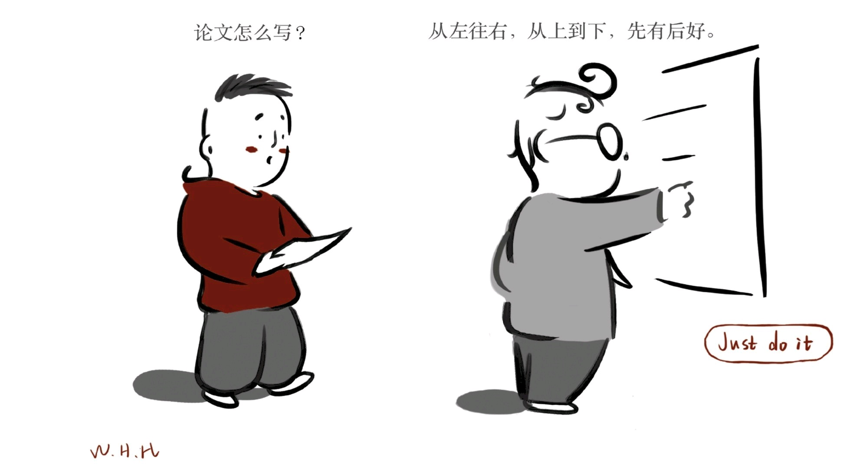

低效：人的大脑无法同时处理大量的信息，翻来覆去其实想不了太多。
举个例子：你要做三分钟的演讲，讲话稿不过600字，打腹稿勉强可以
应付。但是如果要写一篇几千上万字的文章，你能记住这万字长文的字
句和顺序吗？往往是想到后面，前面的已经忘了。如果你还有其他事情
在脑子里转悠，写起来会更加低效。
写作即思考的过程，而不能把写作当成思考的结果。写作如同打草
鞋，草鞋没样，边打边像。因此，一定要先写下来，不管多烂。好文不
厌千回改，第一稿是什么样子并不是很重要。写作不是做手术，不用一
次成功。只要手中有个东西，之后的修改难度会大幅下降：从0到1是最
难的，而从1到2再到3，乃至无穷则相对容易。切记，第一稿最重要的
是速度，而不是品质。
文章开头可以随意一点。标题先随便起一个，第一句可以写一句套
话，第一段可以先总结一篇文献，或者引用一个案例。总之，尽一切可
能先写出来。甚至你都不用先写第一段，想先写哪儿就写哪儿。路遥创
作《平凡的世界》时纠结了很长时间开头怎么写。[374]说理写作中，这
完全没必要。论文高度结构化，咱们没必要拘泥于前后顺序。反正结构
已经把格子搭好，你就跟填空一样，填满为止。至于哪一个先填后填，
看你的意愿。
写作过程也像是做陶艺，泥巴捏来捏去，创作就是不断成形的过
程。有人把写作比喻成四种角色的合作[375] ：
·疯子：天马行空、放飞思路、头脑风暴
·建筑师：把想法组织为提纲
·木匠：以提纲为基础，用段落和句子搭建结构
·法官：做出判断，增删修改，决定哪些留、哪些不留。
这四种角色也恰好对应写作的四个阶段。需要注意的是，作者每个
阶段只能扮演一种角色。如果疯子、建筑师、木匠、法官同时工作，写
作过程将乱成一锅粥。在开头的时候，就让咱们先像疯子一样地工作
吧。
3. 不动点法则。[376]确定一个题目、头脑里立上一面旗子，然后以

此为圆心画一个圈，注意力会形成一个关注范围。你在读书上网时会不
自觉地发现很多相关的素材。如果没有一个不动点，你会始终处于游走
状态，不断地消耗脑力，最后不知所终。有人会问：如果这个不动点后
来放弃了呢？答案是：哪怕后来全盘否定、弃之不用，这个点仍然有探
索的价值，它告诉我们这个点是不能用的，要避开这个坑。如同勘探挖
井，咱们不可能运气好到每一次打井都能找到水。
不动点可大可小。这本书是我的一个不动点，凡是与写作有关的东
西都会引起我的关注。当我写本篇时，本篇主题就形成一个二级不动
点，凡是跟写作障碍有关的材料也会进入我的雷达探测范围。不动点有
助于分配稀缺的注意力，使你在阅读时更有针对性。甚至，你的潜意识
也会暗中处理这个主题。当恰当的时机来临，这些积累的素材和暗中酝
酿的想法会钩织成一定的结构，你因此进入下笔万言的状态。所谓灵
感，不过是平时积累和思考之后的自然倾泻。
4. 以说带写。上文中，咱们讲过说与写的区别。写作方面大家有各
种顾虑、各种怪癖，但是对于说话却大多能做到张口就来、不假思索。
咱们完全可以用顺畅的说来带动迟滞的写。以前，只有成功人士才有钱
雇得起私人秘书，口授各类信件。现在技术进步使得这种特权变得不再
特别。普通人只要有手机和电脑都可以使用口授式书写，通过本能+技
术的搭配大幅降低写作难度。
方法很简单：（1）下载语音输入法到手机上；（2）打开一个文本
编辑器，例如便签、电子信箱的空白邮件；（3）把大概想法记在纸
上，它们往往是一些零散的词；（4）张开嘴，把你的想法口授下来；
（5）口授完后，你可以用正式的表述替换过于口语化的表达，调整一
下语句、段落顺序，把格式调整齐。一番操作下来，文字就成形了。普
通人的语速大约是每分钟150字。因此如果能口授十分钟，一篇千字以
上的材料就出来了。本书的部分内容就是先用口授的方式输入，然后多
次修改而成。这极大提高了我的效率。
这种口授式写作应用范围很广，可以用它来做读书笔记、整理文献
和整理想法。有的人读书很痛快，但觉得做笔记很痛苦。书看完就扔掉
了，所以几无收获，到头来还是“书到用时方恨少”。说起记笔记，他们
会抱怨自己没时间。语音输入让这一切变得很简单：一边看，一边把精
彩的地方用荧光笔和彩色便签标记，看完后就可以滔滔不绝地输入文本
中。不过，请你注意记录页码，以备日后查阅和引用。

文献综述大家写起来也很麻烦。其实你也可以用语音输入来化整为
零：每当看完一篇文献，你可以口授总结一下文章的主要观点。如果每
篇文献都总结200字，看上30篇文献，那么你就有6000字的文献总结材
料，钩玄提要、理好次序之后文献综述就相当有型了。边读边记也会让
你成为一个积极的阅读者，能够总结和评估阅读材料，而不是被动地吸
收。
5. 模仿。模仿可以大幅降低学习成本。从无到有的过程非常痛苦。
但是如果有模板可借鉴，难度会大幅下降。因此，写不下去的时候，你
可以找一篇经典的范文。这篇范文最好是题材接近，方法近似。大量的
具体说法可以直接学习，但是一定要转述（paraphrase）。我建议在抄
录他人文字时，一定用特殊的颜色或字体标注，以防混同自己的文字，
最终酿成剽窃的风险。我一般把摘录的文字设为红色楷体，而我自己写
的设为黑色宋体或者等线体。
以上是如何写开头。顺利开头之后，后面的进度仍然困难重重。其
中，注意力和时间管理是关键。写作时，我们有一万个分心的理由：微
信的红点，新信息，突然想起要办的事情，网购的东西查一下物流状
态，眼睛有点难受，朋友电话过来……而咱们的大脑在压力之下对分心
的诱惑毫无抵御能力。
6. 如何管理注意力呢？我建议：
· 把写作时间放在清晨或者晚上，此时社交网络处于清淡期，咱们
要跟这个忙碌的世界错峰出行。刻苦的写作者一般会在清晨写上一小
时。此刻头脑清醒、无人打扰，适合写作。满满地写上一小时，那么哪
怕一天别的都不干，心里也有底了。
· 断绝网络（现在很难了）。有些人总以查资料为借口到有网络的
地方。效率最高的地方其实是与网络隔绝的地方。资料可以打印，可以
下载，但不要先查。如果要查，你可以先记下来，统一上网时查。
· 避免跟家人在一起时写作。他们不太理解写作过程需要高度集中
注意力，动不动喊你一两声，你就需要分配很多注意力到他们那里。有
时，你甚至会主动分心。例如，厨房飘过来的味道会让你浮想联翩。如
果你表示抗议，他们要么内疚，要么觉得你不该在家里写作。总之，尽
量出去写。

· 别带手机。我们经常主动或者被动地被手机打断。别人的电话会
切断我们的思路。我们写得烦了，会主动打开手机刷刷刷。网络上光怪
陆离、五光十色，专以攫取你的注意力和提升你的焦虑水平为目标。沉
迷于手机，实属不值、不智。
· 番茄工作法。每半小时为一个工作单位，集中精力工作25分钟，
剩余五分钟用来休息眼睛和做拉伸动作。伏案工作者往往有各种职业
病，眼睛、颈椎、腰椎、鼠标肘、痔疮，甚至高血压、糖尿病等都跟久
坐有关。每半小时活动一下可以有效地松弛肌肉，避免造成肌肉痉挛。
这样有助于精力保持在比较好的状态。其实，每天能保证有六个番茄钟
（三小时），进展绝对不成问题。事实上，我所钦佩的历史学家严耕望
先生每天只工作四小时而已。大部分人看似在工作，实际有效工作时间
非常少。
· 不熬夜。如果有人觉得熬夜才效率高，那要分析一下原因。其实
人体在夜里很难高效运作。有人觉得夜里效率高，可能是因为无人打
扰。咱们可以把这些条件在白天实现，例如有朋友会坐车到很远的地方
去专门写作，故意制造隔绝的环境。如果熬夜过多，不仅大脑昏昏沉
沉，效率低下，而且日久天长必将影响身体健康。年岁既长，熬夜越来
越得不偿失。
· 一旦疲劳，尽快休息。疲劳状态下，我们很容易走神，反应会迟
钝很多，如此怎能写出好东西来？所谓的超水平发挥或是灵感时刻，都
有赖于头脑处于清明、活跃的状态。这种情况下，大脑会调出一些平时
极少用到的潜在知识，例如多年前看过的一篇文章、很久以前的一个想
法，从而让想法更周密、文字更精细。运动一下，洗个澡，然后睡一
觉，会让大脑刷新到比较好的状态。
7. 如何应对写作卡壳？
· 阅读。写不出来就去读，这会刺激你产生想法。顺手记下并通过
上文所说的语音输入转化为文字。我写本书后记时已是强弩之末，毫无
头绪。于是我翻了十几本好书的后记，最终博采众长找到了属于自己的
声音。头脑清楚的时候可以读一点坚硬的东西（例如论文），疲劳时要
么休息，要么读一点好消化的材料（访谈记录、回忆录等）。古代就
有“刚日读经，柔日读史”的说法，与此异曲同工。
· 跟别人聊聊。你可以跟同事、同学约个午饭，一起讨论一下，哪

怕吐吐槽也很好。别人的视角会给你提供新的启发。这有赖于平时要网
罗聪明人到你的朋友圈中。你的讨论网层次越高，从中吸收到的建议会
越好。有些想法你觉得很好，可能在别人看来完全不值得做。苏阳老师
曾经毙掉过我好几个想法，我反而很感谢他，因为这让我节省了大量时
间。初学者的判断力要差一些，尤其需要有经验的人帮忙判断。这时候
尽量远离损友，即不给鼓励，反而让你泄气的那种。
· 出去转转。你还可以跑出去，做做调研和访谈。维持一个广泛的
调研网络非常关键。这可以让你在产生新的想法时，迅速找到相关领域
的人请教，减少在初级阶段摸索的时间。有的时候这意味着赤裸裸的节
省时间。实在找不到人，就找自己的家人聊聊。如果实在找不到合适的
地方，你可去逛逛书店。
· 放空式写作（free writing）。放空所有条条框框，愿意写啥就写
啥。这是一种有趣的尝试：确定一个主题，想到什么就写什么，完全不
顾及写了什么，不停歇地写十分钟，写上至少600字，哪怕500字是废
话，至少还有100字可以利用。我们有时候写不出来，就是太有洁癖
了。有同学反映，这种写作方式特别适合那些不需要动脑子的作业。请
别问我是什么作业。
8. 管理好高点与低点。写作过程有时候顺，有时候卡顿。顺的时候
一定要排除干扰，努力写作；卡的时候，要积蓄力量、调整状态（例如
阅读相关的东西）。写作量爆发的几个前兆：你读了很多相关的东西，
积累了很多想法；你好几天没有认真地写，积累了相当的内疚感；你休
息得不错，脑子比较清晰。
9. 截止日期。没有截止日期的文章永远写不完。其实，大部分人都
有拖延症，轻重不同而已。懒癌难治，尤其是面对比较难的任务时。这
个没有太好的办法。建议如下：
· 化整为零，把文章切分。每个小的部分设立一个截止日期。我每
次收到文章的评审意见时，一般这么操作：先从最简单的开始回应。第
一天只回应一到两个最简单的，例如补充文献。第二天再回应一到两个
次简单的。这样你的信心会随着进度的推进而逐渐建立，你在这个过程
中也完成了预热的步骤。
· 让截止日期具有适度的威胁性。如果完不成写作，会影响外界对
你的评价（成绩）。你不好好写就会丢脸，保全面子的压力会让你做完

这些事情。不过，压力水平不能高到让你恐怖的程度，因为过度的焦虑
有害无益。
10. 写作小组。你还可以成立写作小组，相互督促。一个人很容易
懈怠，如果有互助组织，情况要好一些。组员之间既可相互打气，又可
相互督促。组员间甚至可以设立对赌惩罚机制：交一笔钱给朋友，如果
某个时间点之前写不完，这笔钱自动归对方所有，或者用作小组活动经
费等。这可以形成有趣的压力。
希望上述十条帮你豁然开局、势如竹破、一写到底。

第29章 写作里程与反馈回路
主旨
·为什么要多写？
·怎样建立反馈回路？
·怎样建立学术档案？
关键词
·手停口停·写作里程
·遵守礼仪·问题具体·提供方便·多巴胺法则
·素材库·案例库·文献库·数据库
（一）从生手到老司机
鲍勃·迪伦的《风中飘扬》有这样一句歌词：“一个人要走多少路才
能被称为男人？”（How many roads must a man walk down, before you
call him a man?）一个男人的成长过程如此艰难，一个写手的成长过程
恐怕更是路漫漫其修远兮。异曲同工的是《霸王别姬》里小癞子和小豆
子去看戏，感叹道：得挨多少打才能成为角啊？ [377]
一个人要写多少字才可以成为熟练的写作者？在许多行业，工作量
都是重要的指标：要想成为老司机，必须开足够的里程；要想成为资深
程序员，你得写足够行数的代码。就写作而言，如果达不到一定的量，
你对写作会缺乏体验。别人说得再妙，你也很难吸收。
那么，要写多少呢？很难有统一的意见。古人云，三日不弹，手生
荆棘。如果不坚持写，笔头就会迟滞很多。粤语中有个词非常传神：手
停口停。如果一个人不干活，就没饭吃。这句话对写作者而言，也是如
此。如果不坚持写的话，这支笔就会干枯下去，最终生计都没了。反
之，如能坚持写作，潜意识中各种知识储备才会被调动出来，才会把一

个东西编织得又细又密。
萧公权先生曾对写作做出这样的开示：
做研读报告的意义，不在于“应付功令”，而在培养研讨的能力和取
得写作的经验。选择专题应当以本人的兴趣为标准。撰写报告应当以写
成的文字有日后参考的价值为目的。换句话说，现在写一篇报告，实际
上是在自己治学的初基上安放一撮泥土，一块砖石，这样才不至于虚费
时间，徒耗心力。[378]
（二）反馈回路和求助姿势
只刷字数没有反馈也不行。写作没有神秘配方，技艺精进依赖大量
练习和吸收反馈。高水平的反馈会让你知道自己到底写得是什么水平、
存在什么问题。很多人很用功却没有长进，主要是没有高质量的反馈回
路，无论是对还是错都没有人指出，因此改进无从谈起。学习过程成了
驴子拉磨，绕了一圈又一圈。
其他手艺同样如此。湖人队教练杰克逊带领湖人创造了奇迹般的成
绩。有记者好奇，于是专门跟踪了教练的训练过程。出人意料，教练完
全没有打鸡血，没有在唱高调，大部分都是具体的指令。教练一般采取
三段教学法：做一遍示范，然后队员做一遍，教练马上纠正。这是典型
的反馈回路机制。
咱们自费考驾照也是典型的反馈回路机制。练车时教练坐在副驾驶
位上，一旦我们犯错误，他就开始各种骂。虽然这过程很痛苦，但是大
部分人基本上都能在一两个月内学会开车。诀窍也在于反馈回路。你能
学会开车，就能学会写作，只要有人能在你身边举着大棒。
反馈回路的建立和维持并不容易。写篇文章可能会被导师骂得狗血
喷头，或者被评审人批得一无是处。这种感觉不好受，但其中包含着非
常宝贵的个体化建议。想学东西，脸皮就要厚，内心要足够强大。大凡
有点水平的人，一般都会有点性格。过宽杀人，过美杀身。想让高手指
教，你就不能把自己的尊严太当回事。
求助是个技术活。长期跟学生打交道后，我发现很多学生不太懂如
何求助。

其一，缺少基本礼仪。我经常收到没有称呼和落款的邮件；有的邮
件一看就是群发的，不是为我而写；有的甚至把发给其他老师的邮件发
到我这里；有的学生会晚上十点半之后还给我打电话或者发微信，至于
周末假期更是毫无区别；还有的明天要交稿，今天晚上发过来要求审
阅。凡此种种，其他老师也多有抱怨。我建议跟别人求助时要注意礼
仪。别人的时间不是免费的，他们的善意也不是无尽的，千万不要视别
人的帮助为理所当然。一封有礼貌的求助信应当：（1）称呼准确；
（2）落款清楚；（3）考虑对方的私人时间；（4）为对方留足时间；
（5）如果对方拒绝，不要死缠烂打。
其二，求助信语焉不详。不会求助的人经常这样写：附件是我的一
篇文章，请您指点一下。这种空泛的求助方式要么被忽略，要么别人会
轻飘飘提几条意见，然后把你打发了。这个人情就白费了。你自己都不
知道要请教别人什么，别人怎么会知道怎么帮你？我建议尽量把问题问
得具体一点。你可以问：（1）我的第二个观点所涉及的变量测量是否
有更好的方法？（2）分析框架涉及的文献是否有更权威的出处？这样
具体的问题，对方很难笼统地打发你。李连江老师说，学生要能够逼出
导师的水平。但大部分学生要么太懒，要么脸皮太薄。很少见到能够精
准“剥削”导师的学生。其实，老师们如果遇到特别认真的学生，不但不
反感，反而会印象深刻。
其三，只说客套话，而不是减少对方的麻烦。我在加州访学时，苏
阳老师告诉我：真正的礼貌不是说一大堆客套话，而是把所有自己能做
的事情都做了，让对方尽量舒服地为你提供意见。你去找老师请教论文
时，可以顺手打印一份纸质版，给老师提供一点方便。你让老师写推荐
信，可以把自己的情况大概总结一下，让老师写起来更方便。你为别人
考虑，别人才会为你费心。
其四，说了白说。我很郁闷的一点是，跟学生明确说了要改的地
方。但第二次看到文稿时错误照旧。这属于不尊重老师的劳动。确实，
老师说的不一定都对。但是如果把老师说的当作耳旁风，那么你很难再
得到第二次指点了。跟别人求助同样如此。
其五，空洞的致谢。一定要真诚地表示感谢，要表达到让对方多巴
胺分泌的程度，这就是我常跟学生说的多巴胺法则。你具体说说从对方
意见中学到了什么东西，感谢对方为你花费时间。你不花钱，花点心思
说几句好话总可以吧。感谢一定要具体：不能说改得很好就完事了，要
具体说怎么好了，你如何从中受益等。人在感觉良好时，多巴胺会分

泌，从而产生欣快感。这就是为什么被表扬后，人们会有“飘飘然”的感
觉。具体而真诚的感谢会让对方感觉很熨贴。一般人对这个是没有抵抗
能力的。大家都喜欢嘴甜的人，背后就是多巴胺法则。
其六，平时不联系，临阵搞突袭。有些同学写作论文过程中完全不
跟老师联系，临到交稿前才扔一篇几万字的论文过来。这样做的坏处
是：（1）老师不可能短时间内看完并提供修改建议；（2）如果写作一
开始就走偏了，老师纵是天才也无回天之术。较好的做法是分段联系：
选题、文献、研究设计、写作各阶段都跟老师沟通好。特别是在写作阶
段，最好写完一章就发给老师。老师读起来轻松，而且一旦发现写歪了
可以马上纠正。一章章下来，老师提的问题你一一解决，到最后他能不
让你通过吗？
（三）日拱一卒，不期速成
据说跑步会上瘾。经常跑的人体内会分泌多巴胺，跑步会带来欣快
感而不是痛苦感。写作是否有类似的机制呢？咱们可以把写作当成是锻
炼头脑肌肉的方式，每天定量化，以培养上瘾为目标。
我建议每天以打卡的方式给自己规定写作量。刚开始可以每天写
200字，这个难度并不高。一个月下来，写5000字不成问题，一篇学期
论文就出来了。坚持一个月后可以加量，例如每天写400字左右。实在
写不动时，你可以去找文献、整理文献，把十几条文献贴上去，几百字
就出来了。这样一个月就可以写一篇10000字的论文，很可观了。长此
以往，你希望看到“字数统计”中的数字不断上升，这就有了上瘾的感
觉。
写作尽量突破时空限制。在线文档非常方便，只要能上网就能到处
工作，而且可以多人协同。平时一旦有想法，你可以迅速在手机、笔记
本或者其他地方记下几个词的想法或备忘，有空时把它们语音输入，再
加以整理。长此以往，积沙成塔。
我建议你建立个人的“四库全书”，以系统收集写作材料：
· 素材库：随意浏览的网页，只要有可取之处，也要注意收集保
存。甚至你在看电影的时候，遇到巧妙的对白，也可以截屏保存。
·案例库：凡是有趣的事例、案例，甚至段子都可以收入囊中。

· 文献库：遇到好书、有用的文章和观点，都要留心保存，注意记
录作者、时间和出处等信息，以便需要时迅速查找。
· 数据库：要注意搜罗可用的数据，无论是统计年鉴还是其他或大
或小的数据库。这在实证研究、政策分析类写作中非常有用，数据可以
帮助你判断大致趋势、幅度和背景。根据数据做成丰富的图表，会让文
章显得充实。
我建议学生们坚持记日记和周记（log）。每天哪怕只记下一条文
献或是几句话，长期积累下来都不得了。我自己也坚持了很多年，平时
记录下阅读的文献、积累的观点和研究的进展，以后的很多研究可以从
中取材。社会学名家米尔斯在《社会学的想象力》中对如何建立学术档
案有系统的说明：
学术档案将有助于缓解重复工作的乏味，同时使你免受劳心费神之
苦。它还能激发你捕捉“边缘思想”：异彩纷呈的思想，要么是日常生活
的“副产品”，要么是无意间听到的街谈巷议的片段，甚或就是梦中所
得。这些思想一旦被记录下来，就不只会给更直接的体验添些思想意
义，还可能激发出更为系统的思考。……
通过设立内容丰富的学术档案，并由此养成自省的习惯，你将学会
如何保持内在精神世界的清醒。无论何时，当你对某些事件或思想深有
感触，务必不要让它们从脑海中溜走，相反，你要梳理它们，把它们归
入你的学术档案，并在这个过程中抽取它们的含意，让自己看看这些感
触和念头究竟是多么愚不可及，还是如何可以被阐述为令人获益匪浅的
东西。建立学术档案同样可以使你养成练笔的习惯。若要保持娴熟的写
作技巧，至少要每个星期都写些文字。在充实学术档案的过程中，你便
能练习写作，据说这样便可以提高表达能力。维护和更新一个学术档
案，就是把握住了自己的体验。[379]
最终，希望你能形成写作强迫症，每天不写就内疚。看到不断增长
的字数，你会希望尽快达到下一个整数。如果真能如此，不仅写作障碍
迎刃而解，而且说不定会写上瘾。顺带着，写作会刺激你成为有心人，
留心生活中的素材，最终成为行走的“博物馆”。坚持一段时间后，你会
发现自己跟别人聊天时腹有千军万马可资调遣。这一切都是写作带给你
的甜头。

练习·电影·阅读
想·写·作
想（How to think）：
你是否体会到了视角转换的重要性？让我们继续玩“翻转游戏”。
1. 辩论。会编程的理科生通常瞧不起文科生，而会写诗的文科生也
瞧不上理科生。编程与写作有何区别，有何共同点？
2. 读书时，反向推想一下：你是作者所定位的读者吗？作者跟你的
关系是不视、俯视、仰视还是平视？你读起来感受如何？如果让你写，
你会怎么调整姿态和语气？你觉得本书定位的关系是哪一种？
写（What to write）：
3. 短篇写作。同理之心极端重要，需要做大量的角色转换练习。做
你所住地区的观光客：写作人的职责就是将平凡化为生动，唤醒我们留
心简单中自有不凡之处。[380] 请从观光客的角度，重新观察你居住的地
方，哪些是能让人值得回家后跟家人说几句的东西？或者你采访一个来
本地的外地人（游客、生意人、打工者等），问一下他对本地的观感，
了解别人的视角。
4. 主题写作。你已经走到最后一步，所有的苦功让你变成了关
于“家”的小专家。能把自己的发现变成精致的演示（presentation），是
写作能力培养的重要一环。听众里会有你未来的导师、老板、同事、合
作者和支持者。我读过这么一句话：几年之后听众可能忘了演讲的具体
内容，但会记得你做了一个精彩的展示。你需要把前面学到的原则体现
进去，特别是形成牢固的读者意识。本次写作任务是：把文章转换为至
多十页展示文档（如Powerpoint）。你可以跟戈尔学习，他的展示《不
可忽视的真相》可谓顶尖，为他赢得了诺贝尔和平奖。你也可参考加尔
·雷纳德的《演说之禅：职场必知的幻灯片秘技》，还可以学习TED演
讲的技巧。
作（What to do）：

5. 建立个人董事会：挑选四五个你信任的人，组成一个“个人董事
会”来帮你验证假设和做决定。[381]具体到写作方面，你可以寻觅几位写
作高手，为你建立反馈回路。请使用正确的求助姿势。你也可以不限于
写作方面，聪明的朋友会让你避开生活和职业生涯中的很多坑。
6. 设立写作计划，前两周每天写至少200字。从第三周开始，每天
至少写300字。第四周开始，每天写400字。每个月，请计算一下写作里
程。如果有写作障碍，请每天坚持10分钟的放空式写作。
7. 下载一个语音输入法，用“以说带写”的方式把每天发生的事情记
下来，做一个走心的人。
8. 伴随你的课程进展，建议你每天读文献时，运用语音输入总结文
献的问题、方法、发现、缺陷及与其他研究的联系。
9. 建立你自己的素材库、案例库、文献库、数据库。特别是，你可
以建立一些有趣的素材库。例如，看到有趣的电影对白时，你可以把它
们截屏保存。
10. 你是否了解你的读者？布斯等在《研究是一门艺术》第二章提
供了一个了解读者的核检表（第28～29页），你可以用作自检。
电影时刻
本篇比较了说和写、读者和作者，重视视角的转换。本次我推荐的
电影跟视角转换和写作过程有关。
11. 《影子写手》（The Ghost Writer，2010）。写作时最需要转换
视角的人，莫过于代笔的“枪手”了。代笔者需要把自己代入“原作者”的
大脑中，从她的角度思考、遣词。更好玩的是，枪手作品的第一个读者
往往就是这些“原作者”。很多名流的回忆录和自传，大多有人捉刀。我
们在读的时候，不妨想象一下那位扭曲自己的“枪手”是如何转换角度
的。同类型的电影还有《贤妻》（The Wife，2017）。《贤妻》则玩大
了，开了一个诺贝尔奖级别的玩笑。
12. 《登堂入室》（Dans la maison，2012）。看这部电影，你可以
跟篇头的卞之琳《断章》结合起来。我们在观察别人，我们的生活也投
射在别人的视网膜上。

13. 《成为简·奥斯汀》（Becoming Jane，2007）。这是简·奥斯汀
的爱情故事。我们可以玩索隐派的游戏：她的个人经历如何体现在《傲
慢与偏见》《理智与情感》等一系列小说中？
延伸阅读
1. [美]保罗·J.席尔瓦：《文思泉涌：如何克服学术写作拖延症》，
胡颖译，上海：上海教育出版社，2015年。
2. 路遥：《早晨从中午开始》，北京：北京十月文艺出版社，2012
年。
3. [瑞典]斯戴芬·努伯格（Staffan Nöteberg）：《番茄工作法图解：
简单易行的时间管理方法》，大胖译，北京：人民邮电出版社，2011
年。
4. 严耕望：《治史三书》，上海：上海人民出版社，2016年。
5. 萧公权：《问学谏往录》，合肥：黄山书社，2008年。
6. 美国《巴黎评论》编辑部：《巴黎评论·作家访谈录》（第1
卷），黄昱宁等译，北京：人民文学出版社，2012年。
7. [美]C. 赖特·米尔斯：《社会学的想象力》，陈强、张永强译，北
京：生活·读书·新知三联书店，2005年，“附录：论治学之道”，第211～
247页。
8. [美]吴修铭：《注意力经济：如何把大众的注意力变成生意》，
李梁译，北京：中信出版社，2018年。
9. [美]加尔·雷纳德（Garr Reynolds）：《演说之禅：职场必知的幻
灯片秘技》，王佑、汪亮译，北京：电子工业出版社，2009年。
10. [美]杰瑞米·多诺万：《TED演讲的秘密：18分钟改变世界》，
冯颙、安超译，北京：中国人民大学出版社，2014年。

附录 写作伴手礼
书读完了，我希望你内心轻松，行囊沉重。我总结了36条建议作为
临别伴手礼（Take-home messages），衷心希望这些建议既可上你心
头，又可下你笔头。页码也已注明，以方便查阅和引用。
1. 作文与论文：表层是文体差异，深层乃思维迭代（第4页）。
2. 透明玻璃风：好的文字如透明玻璃般澄澈，而不是如毛玻璃般遮
目（第34页）。
3. 易读难写定律：读起来容易的文字，写起来反而很难（第35页）
4. 三步提问法：从议题始，聚焦疑问，解决问题（第52页）
5. 沙漏式写作：从宽到窄，从窄到宽，收放自如（第54页）
6. 谜题测验：听众听到问题后第一反应：A.为什么 B. 哦（第60
页）
7. 有的……有的……句型：同样是……，为什么有的……有
的……？（第63页）
8. 变量思维：比较差异，寻找机制；一边控制，一边比较（第68
页）
9. 选题四象限：大问题大意义·大问题小意义·小问题小意义·小问题
大意义（第80页）
10. 死胡同测验：清晰度·是否可解·研究条件·时间·伦理（第83页）
11. 四把尺子：相关度·时间尺度·研究贡献·跟福祉的距离（第84
页）
12. 公交车测验：你能从容地与背景各异的人谈话吗？（第97页）

13. 对比阅读法：故事有A面，还有B面（第106页）
14. 文献征引类型：脚注·尾注·夹注（第142页）
15. 观点·事实·信息·知识：混为一谈则头脑混沌（第164页）
16. 论证树形结构：根·问题，干·观点，枝·理由，叶·证据（第172
页）
17. 追问下沉法：对于名词，问“什么样的……”；对动词，问“怎么
样”（第174页）
18. WSPC结构：词·句·段·章依次为微观·中观·宏观结构（第192
页）
19. TAIMRDR结构：标题·摘要·引言·方法·结果·讨论·文献（第197
页）
20. 非线性写作：结构如填字格，想写哪儿就写哪儿，逐次填空，
写完即可（第201页）
21. 兰德标题法：恰当（90%）·清晰（5%）·戏剧效果（5%）（第
207页）
22. 贝茨午餐测验：做研究前问问自己，你要跟哪些研究对象对
话？要跟谁吃午饭才能了解情况？（第215页）
23. 懒人读者设定：读者不会逐句逐段阅读，帮读者就是帮自己
（第221页）
24. 段落写作：一段一意，首句点题，句子接龙（第222页）
25. 从一而终式写作：盯住一个问题、一竿子插到底（第229页）
26. 怎样定义故事：出事了！（第238页）
27. 学术故事提炼法：重要性·挑战性·创新性（第250页）
28. 马奇故事三原则：激起兴趣·易于理解·足够可信（第251页）

29. 情绪反应测验：文章能引起读者多重情绪感受吗？（第253页）
30. 送礼测验：作品如礼品，读者会喜欢吗？（山口拓朗）（第271
页）
31. 外行评内行法则：外行评价内行乃世间常态，适者生存（第271
页）
32. 作者与读者的四种关系：不视·俯视·仰视·平视（朱光潜）（第
276页）
33. 先有后好法则：写作如编织，草鞋没样、边打边像（第282页）
34. 以说代写法：以顺畅的口授带动迟滞的书写（第283页）
35. 多巴胺法则：表扬要具体，促进对方多巴胺分泌（第290页）
36. 个人版四库全书：素材库·案例库·文献库·数据库（第291页）。

后记
我所做的一切，是何等微不足道。但我去做这一切，却是何等重
要。
——伏尔泰
认识我的人看到这本书时，第一反应可能是：他怎么写这个？这本
书就像一棵悄悄生长的小树，一直鲜为人知，其土壤是我讲授的“社会
科学研究方法”和“大学写作通识”。方法课我教了近十年，写作课已进
入第三期授课。十年犁地、几年灌园，结果就是摆在大家面前的这本小
书。虽然已尽全力，但疏漏浅陋难免，恭请大家指正。
感谢求学过程中遇到的三位业师：彭华民教授、王卓祺教授和萧庆
伦教授。特别的感谢送给李连江和苏阳两位老师。李老师在香港中文大
学开设的方法课是我博士期间收获最大的一门课。后来，他的《不发表
就出局》出版了，我意识到自己侥幸没出局就是因为李老师耳提面命的
这些手艺。2009年9月，我路过香港去美国，再次跟李老师请教。新亚
书院的一碗雪菜牛肉面下肚，我记住了李老师的建议：上一门写作课。
到了加州，苏阳老师成了“午餐写作课”教练。每天中午我们都会在西海
岸的阳光下边吃边聊。我嘴里嚼着“In and Out Burgers”，听苏老师品评
论文、纵论学问。我的判断力在这种奢侈的“私教课”上不断被质疑，也
在自我怀疑中成长。这篇后记没写成“苦大仇深体”也要感谢苏老师带我
见的若干次世面。所以，这本小书献给两位老师，他们的善意和智慧传
递了最好的“师道”。
回来后，我的工作可以概括为：读论文、写论文、评论文。据说在
大学里工作容易保持年轻，因为总是在跟年轻人接触。其实正好相反：
我们碰到的学生永远都是二十来岁，而自己却一圈又一圈地变老。同学
们永远带着相同的困惑来找我：老师能不能给我找个题目？去哪儿找文
献？论文到底怎么写？一年又一年，我口干舌燥地跟这些懵懂的年轻人
解释。除却具体的写作技法，学生们的提问、阅读、论证、组织、讲故
事和共情能力则更让人担忧。十年下来，我已经有点厌倦这种“循循善
诱”的工作，对改论文这种“洗臭袜子”的营生更是避之不及。有没有可

以偷懒的办法呢？
写本书吧，有个声音说。
可是，写这种书有点不务正业。苏阳老师明确不赞成。朋友们听说
我上“大学写作通识”课，不解者居多；当他们听说我要写本书，更是不
断善意劝退。确实，写书不符合“填表时代”的通行指标：浪费时间、无
益绩效，甚至可能名节俱毁。有朋友直言：资历这么浅却指手画脚，你
知道会招多少骂吗？
资历确实太浅，我应该继续务正业才是：论文、项目、奖项、头
衔……我应该在这种竞赛中忙碌而快乐才是。可这种游戏不就是挖坑—
填坑—挖坑—填坑的单曲循环烧脑模式吗？这下完了，触发了一个更严
重的、一直困扰我的问题：这辈子究竟要干什么？
中年危机终于来了！
是不是应该戴上印第安人的帽子围着篝火跳舞，顺便拿上一个超贵
的单反去发朋友圈？还是品评美酒和咖啡？或者是周游天下、追寻诗和
远方？要不咱拍拍纪录片、玩玩跨界？我很穷，又很宅，还没啥品味，
都算了吧。
还是写书吧。
我决心写本自己喜欢的书。它最好不要像论文那样面目可憎、味同
嚼蜡，而是能让读者一直翻页。它最好不要浅尝辄止、欲言又止，而是
要掏心掏肺、言无不尽。它最好不要像“机器制作的乏味文章”那样冰冷
刻板、故作老成，而是成为“你”和“我”的对话。它最好不要成为教人凑
字数的操作指南，而是能传递写作底层逻辑的思维训练。它最好不要给
读者过高期望，而是告诉他们只看不写等于旱地学游泳。总之，我希望
这本书能有自己的声音。
谈何容易。
本人仅中人之资，不过笨人自有笨办法：买上一个书架的写作书，
用上所有可利用的时间。这些年，春来秋往，周中周末，会议间隙，出
差途中，我总会习惯性地打开某个文档。在别人眼里，我是一个不抽
烟、不喝酒、不旅游、不发圈的呆子。我甘之如饴，珍惜每一个独处的

机会，收集每一个可以写在书里的点子、例子和句子。兼任行政工作以
来，进度受到影响，烦琐的管理消耗了我的耐心和时间。不过，我发现
它也催生了两个相反的机制：其一，因为时间紧张，紧迫感陡然上升，
时间浪费比以前少多了，代价当然是疲惫不堪；其二，与行政工作之烦
琐相比，写作还算是愉快的事情。就这样，一点一滴，这个文档从0 KB
生长到690 KB。
这不是一个人的战斗，感谢单位提供的优质小环境，感谢所有在成
书过程中帮过我的人。彭长桂兄在书中留下了无数痕迹，特别是他提出
了“外行不觉得深、内行不觉得浅”这么一条奇高无比的标准。我只好求
助于从教授到中学生的审读者。彭长桂、牛美丽、宋小宁、丁辉、马高
明、鲁宇、杨巨声、李逸成，他们通读了书稿，给我提了无数建议。巨
声同学用力尤深，花了十天时间提了128条修改建议，加上其他评论共
计万言，让我非常感动。我年方十几的外甥也被动员起来进行文字扫
雷，他在看不懂的地方画上哭脸。在他们的加持下，如果要界定读者的
年龄谱，我可以自豪地写道：从十几到几十。
田雷、宋伟、张胜波、汪仕凯、梅赐琪、陈硕、汪卫华、宋义平、
陈慧荣、范常喜、秦尧等诸兄在写作中也给予鼓励和支持。广西师范大
学出版社的刘隆进和顾族宸两位编辑宽容大度，烫平了出版环节的各种
大小坎。感谢这些“友直、友谅、友多闻”的朋友！我还要感谢各位同
学。牛冠朝、杨巨声、周辉、刘派诚、鲁宇、王惠、梁凤波、乔建伟、
程建新、吴桃龙、何江、卜熙、龚雪、林卓智等对文字或漫画贡献了反
馈和创意。胡鈜熙把我脑中的人物设定成功转化为胖嘟嘟的卷毛教授和
英气逼人的拔毛哥。我在漫画中以他们的姓名缩写的方式表示感谢。尹
梦雅和香港中文大学的吴文君为电影线索提供了不少素材，在此一并谢
过。
最后感谢家人。本人生活潦草，所以我做研究的时间就是她们做家
务的时间。内人既替我挡掉了无数烦琐的家务事，又时时扮演挑剔的读
者，常常提出让我难堪但极有用的建议。为了表达感谢，我把书中
的“他”和“她”做了系统的替换，至少维持纸面的性别平衡。犬子为本书
的每个版本都绘制了一幅画。我告诉他，这本书他上大学时说不定还会
有读者。他笑我吹牛。于是，一个有录像、有证人的赌注就产生了。赌
注很大。
我能不能赢，就要看读者是否青眼相加了。这本书在寻求出版的过
程中，曾被认为不合传统教材之风格。我对这样的评价不以为忤，反而

认为这是对本书的肯定。我就是为新一代读者而写：这是在丰裕社会长
大的一代，是刷剧长大的一代，是习惯于听王菲版而非李谷一版《我和
我的祖国》的一代。所以如内人所言，如果能选择，一定要选择跟时间
站在一边。
写书如同养宠物。印刷术的奇妙之处就在于，当这只小宠物跳离作
者掌心时，它会变出无数的分身。如果这只小东西能出现您的书架上，
旁边挨着李连江教授的《不发表 就出局》，我就心满意足了。这本书
如同一棵小树，我邀请你一起来浇水施肥：有趣的点子、更好的例子、
漫画创意、电影图书推荐、你针对习题写的习作及任何修改建议。如果
点子被采纳，你的名字会出现在下一版的致谢名单中。如果你顺便发一
张书架的照片，我就更受宠若惊了：xiezuo2020@sina.com。
刘军强 2020年2月于中山大学

尾注
[1] Alia Wong: “Graduate School Can Have Terrible Effects on People’s
Mental Health”, The Atlantic , 2018, No. 11.
[2] 李大可：《说真的！我也想扔学生的毕业论文！》，2019年5月14
日，http://www.sohu.com/a/313837611_120142223，访问时间：2019年5
月15日。
[3] 张静：《社会学论文写作指南》，上海：上海人民出版社，2008
年，“前言”，第2页。
[4] 《耶鲁写作老师说：中国学生的写作套路，恰恰是美国大学最忌讳
的！》，2018年8月8日，http://dy.163.
com/v2/article/detail/DON1LLES0518VM3F.html，访问时间：2019年9月
9日。
[5] 孙江：《学术论文是学生的名片》，2019年9月30日，
http://mini.eastday.com/mobile/190930114402132.html#，访问时间：2019
年10月2日。
[6] 李连江：《不发表 就出局》，北京：中国政法大学出版社，2016
年。
[7] [美]威廉·德雷谢维奇：《优秀的绵羊》，林杰译，北京：九州出版
社，2016年。
[8] 吴军：《精英教育并不适合所有人》，2019年10月11日，
https://new.qq.com/omn/20191011/20191011A0PMY R00.html，访问时
间：2019年10月26日。
[9] Thomas S. Kane: The Oxford Essential Guide to Writing, Oxford
University Press, 2000, pp.6-7.
[10] 上官如：《我为什么不后悔读（美国社科）博士，我为什么不推荐
读博士，以及什么样的人适合读博士》， 2019年8月22日，

https://www.douban.com/note/731270541/，访问时间：2019年8月25日。
[11] [美]约翰·R.麦克尼尔、威廉·H.麦克尼尔：《人类之网：鸟瞰世界历
史》，王晋新译，北京：北京大学出版社，2011年。
[12] [美]威廉·津瑟：《写作法宝：非虚构写作指南》，朱源译，北京：
中国人民大学出版社，2013年，第143页。
[13] Bowles, N.: “Human Contact Is Now a Luxury Good”, The New York
Times, Mar 23, 2019.
[14] Shum, Harry: You are What You Write，
https://www.linkedin.com/pulse/you-what-write-harry-shum/，访问时间：
2019年12月30日。
[15] [美]艾萨克·阿西莫夫：《人生舞台：阿西莫夫自传》，黄群、许关
强译，上海：上海科技教育出版社， 2014年，第203页。
[16] 谭宇静：《“山寨”与后工业社会的来临：“中国梵高”的全球化》，
《上海艺术评论》，2017年第5期。
[17] [英]迈克尔·波兰尼：《个人知识：朝向后批判哲学》，徐陶译，上
海：上海人民出版社，2017年。
[18] [英]詹姆士·哈林顿：《大洋国》，何新译，北京：商务印书馆，
2011年。
[19] 这一想法受清华大学写作与沟通中心严程老师和北京第二外国语大
学崔嵬老师启发。
[20] 豆瓣：《豆瓣电影日历·2020》，上海：上海人民出版社，2019
年。
[21] [美]斯蒂芬·阿普康（Stephen Apkon）：《影像叙事的力量：在多屏
世界重塑“视觉素养”的启蒙书》，马瑞雪译，杭州：浙江人民出版社，
2017年。
[22] 马春华：《中国家庭儿童养育成本及其政策意涵》，《妇女研究论
丛》，2018年第5期。

[23] 网址：https://writingproject.fas.harvard.edu/pages/disciplinary-writing-
guides，访问时间：2020年1月8日。
[24] 商磊：《困境与压力：大学教师的艰难选择》，《清华大学教育研
究》，2008年第2期。
[25] 《品读精品文摘》编委会编：《中学生精品文摘1》，延吉：延边
人民出版社，2009年，第255～256页。
[26] 此文被认为是2007年山东高考满分作文，但笔者并未取得确定证
据。
[27] 对应的一个后果是：以前高中和大学教师的知识差距并不大。所以
大学老师去评价高考作文的时候，会持有相近的标准。但现在大学师资
更新换代之后，如果高中不进行调整，会出现标准不一致的情况。
[28] 本文并非臧否中外考试制度之优劣。中国高考有其成功之处，是社
会流动的重要途径。本人也是高考制度的受益者。但是各自的高分写作
确实存在风格上的差异，本文只是借此反思并努力推动文风的转变。
[29] 申请美国研究生院时，托福对母语非英语的人也是必考科目。
[30] 英文全文参见：《ETS对OG的官方解读，深度好文》，2017年9月
27日，https://www.sohu.com/a/1949919 72_479533，访问时间：2018年
11月20日。
[31] 苏力：《这一刻，你们是主角——北大法学院2003级新生开学典礼
致辞》，2004年7月27日，http://www. ideobook.com/454/suli-school-
opening-speech-2003/，访问时间：2019年10月13日。
[32] [美]艾萨克·阿西莫夫：《人生舞台：阿西莫夫自传》，黄群、许关
强译，上海：上海科技教育出版社， 2014年；[美]萨义德：《格格不
入：萨义德回忆录》，彭淮栋译，北京：生活·读书·新知三联书店，
2004年。
[33] George Orwell: Why I Write, Penguin Books, 2005, p. 10.
[34] [美]史迪芬·平克：《写作风格的意识》，江先声译，台北：商周出
版社，2016年。

[35] [美]艾萨克·阿西莫夫：《人生舞台：阿西莫夫自传》，黄群、许关
强译，上海：上海科技教育出版社， 2014年，第224页。
[36] 还有一种观点与此相异，认为语言不是透明的，而是镜头
（lens）。镜头可能也是透明的，但是会过滤、放大或缩小所观察到的
事物。例如，你戴上眼镜、使用显微镜，会看到平常看不到的东西。参
见：David Rosenwasser&Jill Stephen, Writing Analytically, Cengage
Learnin, 2009, p.205.
[37] [古罗马]凯撒：《高卢战记》，任炳湘译，北京：商务印书馆，
1979年，第16页。
[38] 初学者可能觉得如此简单的文字，自己也可以写出来。其实，简单
分为两种：低级的简单和高级的简单。写作是按照一个“简单—绚丽—
简单”的发展脉络。如果没有经历绚丽多彩这个过程，直接写出来的多
半是简陋。也就是说，如果你不会做彩色玻璃，直接就做透明玻璃，最
终做出来的多半是透明塑料。达芬奇说：“简单是最高级的复杂。”我只
能说，这句话不能简单化理解。天才的简单不等于我们的简单。
[39] 陈四益：《学术的水准》，《语文建设》，2002年第4期。
[40] [美]本尼迪克特·安德森：《椰壳碗外的人生：本尼迪克特·安德森
回忆录》，徐德林译，上海：上海人民出版社，2018年，第178页。
[41] 刘瑜：《秘密书架：从经典到经验》，2010年6月9日，
http://www.infzm.com/content/46119，访问时间：2019年8月10日。
[42] [美]苏布拉马尼安·钱德拉塞卡：《莎士比亚、牛顿和贝多芬：不同
的创造模式》，杨建邺、王晓明等译，长沙：湖南科学技术出版社，
2007年，第67～68页。
[43] [美]亨特·克劳瑟－海克：《穿越歧路花园：司马贺传》，黄军英、
蔡荣海、任洪波等译，上海：上海科技教育出版社，2009年。
[44] [美]米尔斯：《社会学的想象力》，陈强、张永强译，北京：生活·
读书·新知三联书店，2005年，第236～237页。
[45] [英]威廉·萨默塞特·毛姆：《总结：毛姆写作生活回忆》，孙戈

译，南京：译林出版社，2012年，第32页。
[46] [英]威廉·萨默塞特·毛姆：《总结：毛姆写作生活回忆》，孙戈
译，南京：译林出版社，2012年，第31页。
[47] [美]迪尔德丽·N. 麦克洛斯基 （Deirdre N. McCloskey）：《经济写
作》，来庆斌、李玉琳译，北京：中国人民大学出版社，2015年，第89
页。
[48] [英]乔治·奥威尔：《政治与英语》，郭妍俪译，南京：江苏教育出
版社，2006年，第7页。
[49] [美]加里·戈茨：《概念界定：关于测量、个案和理论的讨论》，尹
继武译，重庆：重庆大学出版社，2014年。
[50] [英]乔纳森·林恩、安东尼·杰伊：《是，大臣》，王艺译，北京：
生活·读书·新知三联书店，2017年。
[51] [美]迈克尔·马奎特：《探询式领导：如何通过问题发现正确的解决
方案》，张庆文、傅俊清、谢亚伟译，北京：机械工业出版社，2015
年。
[52] [英]李约瑟：《文明的滴定：东西方的科学与社会》，张卜天译，
北京：商务印书馆，2016年。
[53] 破折号前的主标题是比较文学化的表达，旨在引起阅读兴趣，并不
一定代表研究发现，下同。
[54] [美]罗斯高：《农村儿童的发展怎样影响未来中国》，2017年9月18
日，http://www.sohu.com/a/1928328 94_299738，访问时间：2019年3月
17日。
[55] Andrew J. Romig: A Guide to Writing a Senior Thesis in History and
Literature ，https://writingproject.fas.
harvard.edu/files/hwp/files/2014_his_lit.pdf，访问时间：2020年2月5日。
[56] [美]布斯等：《研究是一门艺术》，陈美霞等译，北京：新华出版
社，2009年。

[57] [美]孔飞力：《叫魂：1768年中国妖术大恐慌》，陈兼、刘昶译，
北京：生活·读书·新知三联书店，2012年。
[58] [美]理查德·马里厄斯、梅尔文·E.佩吉：《历史写作简明指南》，党
程程译，成都：四川人民出版社， 2018年，第68～69页。
[59] [美]理查德·马里厄斯、梅尔文·E.佩吉：《历史写作简明指南》，党
程程译，成都：四川人民出版社， 2018年，第69页。
[60] [美]劳伦斯·马奇、布伦达·麦克伊沃：《怎样做文献综述——六步
走向成功》，陈静、肖思汉译，高惠蓉、张瑜审校，上海：上海教育出
版社，2011年，第7～11页。
[61] [日]伊丹敬之：《创造性论文的写法》，吕莉译，北京：社会科学
文献出版社，2004年，第66页。
[62] 在课上，有同学提出疑问。王越同学认为，一个学科刚发端时大饼
式写作可能也需要，因为大家都不知道干什么，总得有人来做架构师。
马启航同学问，楔子型写作失败怎么办？如同挖井，说明这枚楔子扎的
位置不对，相当于钻探成本。
[63] 但是如果这些楔子不够长，也就是说研究不够深入，那么就成了碎
片：既无广度，又无深度。
[64] Williams J. M.&Colomb G. G.: The Craft of Argument, London:
Longman, 2003, p. 49.
[65] Steps in the International Research Process (Step 4: Developing a
Research Question)，http://irn.uit.tufts.edu/research_planner/4.cfm，访问时
间：2019年5月5日。
[66] [美]威廉·津瑟：《写作法宝：非虚构写作指南》，朱源译，北京：
中国人民大学出版社，2013年，第44页。
[67] 感谢中山大学政治与公共事务管理学院2018级参加本人“社会科学
研究方法”课程的同学。他们的热情和想象力让我对00后一代充满期
待。
[68] [美]史蒂芬·列维特、史蒂芬·都伯纳：《魔鬼经济学》，刘祥亚

译，广州：广东经济出版社，2007年。
[69] [美]马克·泰勒：《为什么速度越快，时间越少：从马丁·路德到大
数据时代的速度、金钱与生命》，文晗译，北京：中国政法大学出版
社，2018年。
[70] [美]威廉·朱利叶斯·威尔逊：《真正的穷人：内城区、底层阶级和
公共政策》，成伯清、鲍磊、张戌凡译，上海：上海人民出版社，2008
年。
[71] [美]卡尔·萨根：《魔鬼出没的世界：与其咒骂魔鬼的黑暗，不如点
亮一支科学的蜡烛》，李大光译，海口：海南出版社，2015年。
[72] Michael C. Munger: 10 Tips on How to Write Less Badly，2010年9月6
日，https://chronicle.com/article/10-Tips-on-How-to-Write-Less/124268/, 访
问时间：2019年6月3日。
[73] Steps in the International Research Process （Step 4: Developing a
Research Question），http://irn.uit.tufts.edu/research_planner/4.cfm，访问
时间：2019年5月3日。
[74] Richard E. Neustadt: Presidential Power and the Modern Presidents: The
Politics of Leadership from Roosevelt to Reagan, Free Press, 1991.
[75] Lu, J.G., Nisbett, R.E., & Morris, M.W.: “Why East Asians but not
South Asians are underrepresented in leadership positions in the United
States,” Proceedings of the National Academy of Sciences of the United
States of America, 2020, Vol. 117, No. 9, pp. 4590-4600.
[76] [美]罗伯特·D.帕特南：《使民主运转起来：现代意大利的公民传
统》，王列、赖海榕译，北京：中国人民大学出版社，2015年。
[77] Robin M. Grier, “Colonial legacies and economic growth”, Public
Choice, 1999, Vol. 98(3-4), pp.317-335.
[78] 李钧鹏：《代译序〈为什么？〉的理由》，载于[美]查尔斯·蒂利：
《为什么？》（中文修订版），李钧鹏译，北京：北京时代华文书局，
2015年，“序言”，第xviii页，

[79] O’Brien, K.&Li, L.: “Selective Policy Implementation in Rural China,
Comparative Politics”, 1999, Vol. 31, No. 2, pp.167-186.
[80] [美]丹尼尔·布尔斯廷：《美国人：民主历程》（中国对外翻译出版
公司译），北京：美国驻华大使馆新闻文化处，1993年，第218～219
页。
[81] F. Bechhofer&L. Paterson: Principles of Research Design in the Social
Sciences, London; New York: Routledge, 2000, p.1.
[82] Herculano-Houzel S., Catania K., Manger P.R., Kaas J.H: “Mammalian
brains are made of these: A dataset on the numbers and densities of neuronal
and non-neuronal cells in the brain of glires, primates, scandentia,
eulipotyphlans, afrotherians and artiodactyls, and their relationship with body
mass”, Brain Behavior Evolution, 2015, Vol. 86, pp.145-163.
[83] 彭长桂、吕源：《制度如何选择：谷歌与苹果案例的话语分析》，
《管理世界》，2016年第2期。
[84] [美]蒯因：《从逻辑的观点看》，江天骥、宋文淦、张家龙、陈启
伟译，上海：上海译文出版社，1987年，第12页。我非常感谢彭显耿同
学指出原先的出处错误并帮我找到了确切出处。
[85] [美]朱迪亚·珀尔、达纳·麦肯齐：《为什么：关于因果关系的新科
学》，江生、于华译，北京：中信出版社， 2019年。
[86] [美]兰道尔·门罗（Randall Munroe）：《那些古怪又让人忧心的问
题》，朱君玺译，北京：北京联合出版公司，2015年。
[87] [美]戴维·萨尔斯伯格：《女士品茶：统计学如何变革了科学和生
活》，邱东等译，北京：中国统计出版社， 2004年，第47～48页。
[88] 刘军强、胡国鹏、李振：《试点与实验：社会实验法及其对试点机
制的启示》，《政治学研究》，2018年第4期。
[89] 棒棒医生：《拍砖中医》，香港：四季出版社，2016年，第240
页。
[90] [澳大利亚]邓肯·J.瓦茨（Duncan J. Watts）：《反常识》，吕琳媛、

徐舒琪译，成都：四川科学技术出版社， 2019年，第126页。
[91] [英]弗里德里希·A.哈耶克：《科学的反革命：理性滥用之研究》，
冯克利译，南京：译林出版社，2012年。
[92] [英]玛丽·雪莱：《弗兰肯斯坦》，孙法理译，南京：译林出版社，
2016年。
[93] [美]莫里斯·克莱因：《数学简史：确定性的消失》，李宏魁译，北
京：中信出版集团，2019年。
[94] [美]C.R.劳：《统计与真理：怎样运用偶然性》，北京：科学出版
社，2004年。
[95] [英]C.P.斯诺：《两种文化》，纪树立译，北京：三联书店，1995
年。
[96] [加]布兰登·罗伊尔：《一本小小的蓝色逻辑书》，冯亚彬、刘祥亚
译，北京：九州出版社，2016年，第2页。
[97] [美]霍勒斯·贾德森：《创世纪的第八天：20世纪分子生物学革
命》，李晓丹译，上海：上海科学技术出版社，2005年，第4、33页。
[98] [加]班杰明·艾雷特：《品味这件事》，刘维人译，台北：脸谱出
版，2018年。
[99] [美]威廉·津瑟：《写作法宝：非虚构写作指南》，朱源译，北京：
中国人民大学出版社，2013年，第207页。品味和品位在英文中对应同
一个词：taste。为尊重译文，此处不予更改。
[100] Andrew Abbott: Methods of Discovery: Heuristics for the Social
Sciences, New York: W.W. Norton&Company, 2004, p.231.
[101] Ibid, p.233.
[102] 何炳棣：《读史阅世六十年》，桂林：广西师范大学出版社，
2009年。
[103] 孙江：《莫把论文当作文》，2017年12月9日，

http://www.sohu.com/a/209382603_501364，访问时间：2019年10月2日。
[104] [美]孔飞力：《叫魂：1768年中国妖术大恐慌》，陈兼、刘昶译，
上海：上海三联书店，2017年；阎云翔：《礼物的流动：一个中国村庄
中的互惠原则与社会网络》，李放春、刘瑜译，上海：上海人民出版
社，2017年。
[105] 杨振宁：《我的治学经历与体会》，《高等教育研究》，1995年
第5期。
[106] 严耕望：《怎样学历史——严耕望的治史三书》，沈阳：辽宁教
育出版社，2006年，第58～59页。
[107] Bert Useem: “Choosing a Dissertation Topic”, Political Science and
Politics, 1997, Vol. 30，No. 2, pp.213-216.
[108] 当然，规模并不是决定因素。例如，政治经济文化精英，数量可
能不多，但对社会发展的影响举足轻重。但是，自古以来的研究大多围
绕王侯将相，所以我们多去研究普通老百姓未尝不是一种健康的校正。
[109] [美]蕾切尔·卡森：《寂静的春天》，吕瑞兰、李长生译，上海：
上海译文出版社，2007年。
[110] Harvard Colleage Writing Center, A Handbook for Senior Thesis
Writers in History,
https://scholar.harvard.edu/files/throntveit/files/thesis_handbook_11-
12_final.pdf, 访问时间：2020年3月9日。
[111] [美]布斯等：《研究是一门艺术》，陈美霞等译，北京：新华出版
社，2009年。
[112] 黄亚生：《改革时期的外国直接投资》，钱勇、王润亮译，北
京：新星出版社，2005年。
[113] [匈牙利]雅诺什·科尔奈 (Janos Kornai) ：《思想的力量：智识之旅
的非常规自传》，安佳、张涵译，上海：上海人民出版社，2013年。
[114] M. Luo, M. Agheli, C.D. Onal: “Theoretical Modeling and
Experimental Analysis of a Pressure-Operated Soft Robotic Snake”, Soft

Robotics, 2014, 1(2), pp.136-146.
[115] 这次会议是2018年1月在上海浦东干部学院开的，很遗憾我忘记了
发言者的姓名。
[116] 王鸿飞：《研究方向非常重要》，2009年8月25日，
http://blog.sciencenet.cn/blog-176-251346.html，访问时间：2019年4月29
日。
[117] 王鸿飞：《研究方向是不重要的》，2009年8月22日，
http://blog.sciencenet.cn/blog-176-250894.html，访问时间：2020年3月2
日。
[118] 李连江：《“想学”和“真想学”》，《中国青年报》2012年9月10
日，第2版。
[119] [英]托马斯·孟：《英国得自对外贸易的财富》，袁南宇译，北
京：商务印书馆，2011年。
[120] [法]皮埃尔·布尔迪厄：《区分：判断力的社会批判》，刘晖译，
北京：商务印书馆，2015年；[美]保罗·福塞尔（Paul Fussell）：《格
调：社会等级与生活品味》（修订第3版），梁丽真、乐涛、石涛译，
北京：北京联合出版公司，2017年。
[121] 诺贝尔奖官方网站：https://www.nobelprize.org/。搞笑诺贝尔奖网
站：https://www.improbable.com/ig-about/。
[122] Amy Webb ：《数据挖掘玩转婚恋网》，
http://open.sina.com.cn/course/id_1025/ ，访问时间：2020年3月4日。
[123] [美]理查德·费曼：《别闹了，费曼先生：科学顽童的故事》，吴
程远译，北京：生活·读书·新知三联书店， 2005年。
[124] [奥地利]茨威格：《人类群星闪耀时：十四篇历史人物画像》，高
中甫、潘子立译，上海：上海译文出版社， 2017年。
[125] [美]史迪芬·平克：《写作风格的意识：好的英语写作怎么写》，
江先声译，台北：商周出版社，2016年，第18页。

[126] 美国《巴黎评论》编辑部编：《巴黎评论：作家访谈2》，上海：
上海文艺出版社，2015年，第29页。
[127] 汤勇：《致教育》，武汉：长江文艺出版社，2017年，第24页。
[128] 这一说法来自彭长桂兄，特此致谢。
[129] [宋]黎靖德：《朱子语类》，王星贤点校，北京：中华书局，1986
年。
[130] 《我国人均纸质图书阅读量为4.66本》，《新华日报》2018年4月
20日，第16版。
[131] 《2018年中国图书出版行业发展现状分析及未来发展趋势预
测》，2018年4月8日，
http://www.chyxx.com/industry/201804/627414.html，访问时间：2019年8
月28日。
[132] 葛剑雄：《忆何炳棣先生》，《文汇学人》2017年12月8日，第5
版。
[133] 几年之前，出书的门槛并不高。出版社书号一度不受约束，编辑
经常联系潜在的作者询问是否出书。一个书号在2018年以前大约4万
元。所以只要你有足够的出版费，出书并不难。现在书号已经受到制
约，这有助于净化图书市场。不过，图书质量的提升是一个缓慢的过
程。
[134] 韦秀英：《哈佛凌晨四点半：哈佛大学送给青少年的最好礼
物》，南昌：二十一世纪出版社集团，2018年。
[135] 梁启超：《读书指南》，合肥：安徽人民出版社，2013年，第212
页。
[136] 鲁迅：《青年必读书——应〈京报副刊〉的征求》，《朝花夕
拾》，沈阳：万卷出版公司，2013年，第167页。
[137] 罗屿：《放弃吧，这些名著读不下去，不丢人》，《意林》，
2019年第13期。

[138] 王开：《中国武术竞技力真相》，《瞭望东方周刊》，2009年第
53期。
[139] Philip J. Guo: The Ph.D. Grind , Clearway Logistics Phase 1a, 2012.
[140] [美]迈克尔·林赛：《顶层视野：塑造我们世界的领导力》，谭安
奎译，北京：北京大学出版社，2015年，第100页。
[141] 梁文道：《书是可以读得完的》，2010年8月26日，
https://www.douban.com/group/topic/13623586/，访问时间：2019年9月30
日。
[142] [美]娜欧密·欧蕾斯柯斯（Naomi Oreskes）、艾瑞克·康威（Erik M.
Conway）：《贩卖怀疑的商人》，于海生译，北京：华夏出版社，
2013年。
[143] [美]兰德尔·柯林斯、迈克尔·马可：《发现社会：西方社会学思想
述评》（第8版），李霞译，北京：商务印书馆，2014年。
[144] [美]萨姆·温伯格（Sam Wineburg）、[美]黛西·马丁（Daisy
Martin）、[美]朝恩熙·蒙特－萨诺（Chauncey Monte-Sano）：《像史家
一般阅读：在课堂里教历史阅读素养》，宋家复译，台北：台湾大学出
版中心，2016年，第4页。
[145] 同上，第4—5页。
[146] [美]吴修铭：《注意力经济：如何把大众的注意力变成生意》，李
梁译，北京：中信出版集团股份有限公司， 2018年。
[147] [意大利]安伯托·艾可（Umberto Eco）：《如何撰写毕业论文：艾
可给人文学科研究生的建议》，倪安宇译，台北：时报文化，2019年，
第184页。
[148] 孙江：《学术论文是学生的名片》，2019年9月30日，
http://mini.eastday.com/mobile/190930114402132. html#，访问时间：2019
年10月2日。
[149] [美]艾莉森·高普尼克（Alison Gopnik）：《园丁与木匠》，刘家
杰、赵昱鲲译，杭州：浙江人民出版社， 2019年，第160页。

[150] [美]埃德蒙·威尔逊：《到芬兰车站：历史写作及行动研究》，刘
森尧译，桂林：广西师范大学出版社，2014年，第37页。
[151] 班固撰、颜师古注：《汉书》，北京：中华书局，1999年，第195
页。苏东坡有此评论：“自文章而言，则策论为有用，诗赋为无益。自
政事言之，则策论、诗赋均为无用。”见苏轼：“议学校贡举状”，《苏
东坡全集》第51卷。
[152] 感谢CS兄贡献了这个有趣的评价。
[153] [美]兰迪·奥尔森：《科学需要讲故事》，高爽译，重庆：重庆大
学出版社，2018年，第83～84页。
[154] Bill Eckstrom&Sarah Wirth: The Coaching Effect, Austin, Texas: The
Greenleaf Book Group Press, 2019.
[155] 韩非：《韩非子》，高华平、王齐洲、张三夕译注，北京：中华
书局，2010年。
[156] 严耕望：《中国政治制度史纲》，上海：上海古籍出版社，2017
年。
[157] [日]盐野七生：《罗马人的故事·贤君的世纪》，林韩菁译，北
京：中信出版社，2012年，第19～23页。
[158] 同上，第142～143页。
[159] James G. March: A primer on decision making, Simon&Schuster Ltd,
1994.
[160] [美]J.D.万斯：《乡下人的悲歌》，刘晓同、庄逸抒译，南京：江
苏凤凰文艺出版社，2017年。
[161] [美]娜塔莉·戈德堡（Natalie Goldberg）：《写出我心：普通人如
何通过写作表达自己》，韩良忆、袁小茶译， 南宁：广西科学技术出
版社，2016年，第41页。
[162] 凌琪：《码字者的工匠精神——行业小说之王阿瑟·黑利》，《合

肥晚报》2017年1月8日。
[163] 然而，读书和实践的先后顺序需要考虑。例如，有的学生从田野
中找不到问题，或者发现不了好的问题。这一定程度上是对的，因为虽
然纸上得来终觉浅，但是如果不读大量的文献，一个人即使泡在田野中
也发现不了问题。
[164] 渠敬东、周飞舟：《渠敬东、周飞舟谈社会学：专业研究不如
〈二号首长〉？》，2015年4月27日，
http://www.cssn.cn/shx/shx_bjtj/201504/t20150427_1604698.shtml，访问时
间：2019年2月17日。
[165] 梁文道：《书是可以读得完的》，2010年8月26日，
https://www.douban.com/group/topic/13623586/，访问时间：2019年9月30
日。
[166] 陈龙：《探寻社会学之旅：20位美国社会学家眼中的社会学》，
北京：北京大学出版社，2018年，第133页。
[167] 桑兵、於梅舫、陈欣编：《读书法》，北京：人民出版社，2014
年，第8、16、17页。
[168] [美]劳伦斯·马奇、布伦达·麦克伊沃：《怎样做文献综述——六步
走向成功》，陈静、肖思汉译，高惠蓉、张瑜审校，上海：上海教育出
版社，2011年，第21页。
[169] [美]温迪·劳拉·贝尔彻：《学术期刊论文写作必修课》，孙众、温
冶顺译，北京：教育科学出版社，2015年，第181～184页。
[170] [美]戈登·哈维：《学会引用：大学生论文写作指导手册》，沈文
钦、李茵译，北京：教育科学出版社， 2007年。
[171] Christine Feak&John M. Swales: Telling a Research Story: Writing a
Literature Review, Ann Arbor: University of Michigan Press/ELT, 2009, p.2.
[172] Flegal K. M., Kit B. K., Orpana H, Graubard B. I.: “Association of All-
cause Mortality with Overweight and Obesity Using Standard Body Mass
Index Categories: A Systematic Review and Meta-analysis”, The Journal of

the American Medical Association, 2013, 309 (1), pp.71-82.
[173] Pierre Pluye & Quan Nha Hong: “Combining the Power of Stories and
the Power of Numbers: Mixed Methods Research and Mixed Studies
Reviews”, Annual Review of Public Health, 2014, Vol. 35, pp. 29-45.
[174] Johann Mouton: Understanding Social Research, Pretoria, South
Africa: Van Schaik Publishers, 2002, pp. 36-37.
[175] 此说法来自汪卫华。
[176] Christine Feak&John M. Swales: Telling a Research Story: Writing a
Literature Review, Ann Arbor: University of Michigan Press/ELT, 2009, p.2.
[177] 检索网址：https://www.annualreviews.org。
[178] 网址：https://www.ncbi.nlm.nih.gov/pubmed。
[179] 网址：https://www.cnki.net/。
[180] [美]艾伦·索卡尔：《“索卡尔事件”与科学大战：后现代视野中的
科学与人文的冲突》，蔡仲、邢冬梅译，南京：南京大学出版社，2002
年。
[181] 《每年中国上万科技人才的“命运”竟被异国小岛上的老先生无形
地掌控 》，2018年5月21日，
http://www.sohu.com/a/232415447_343161，访问时间：2019年8月19日。
[182] Leonid Schneider: The Full-service Paper Mill and Its Chinese
Customers ，January 24，2020，https://forbetter
science.com/2020/01/24/the-full-service-paper-mill-and-its-chinese-
customers/，访问时间：2020年2月27日。
[183] Begley, C.&Ellis, L.: “Raise standards for preclinical cancer research”,
Nature, 2012, Vol. 483, pp. 531–533.
[184] Harvard Colleage Writing Center: A Handbook for Senior Thesis
Writers in History,
https://scholar.harvard.edu/files/throntveit/files/thesis_handbook_11-

12_final.pdf, 访问时间：2020年2月28日。
[185] [英]柯林·内维尔：《学术引注规范指南》，张瑜译，上海：上海
教育出版社，2013年。
[186] 同上，第114～122页。
[187] 童国伦、程丽华、张楷焄：《Endnote & Word文献管理与论文写
作》，北京：化学工业出版社，2014年。
[188] 提醒一下，网站导入的文献信息往往会有些错误（如卷、期、页
码等很可能出错）。一定要跟文献上所写的信息进行核对。
[189] [美]霍勒斯·弗里兰·贾德森：《大背叛：科学中的欺诈》，张铁
梅、徐国强译，北京：生活·读书·新知三联书店，2011年，第40页。另
见[日]山崎茂明：《科学家的不端行为——捏造·篡改·剽窃》，杨舰
译，北京：清华大学出版社，2005年。
[190] Joseph Harris: Rewriting: How to Do Things with Texts, Logan: Utah
State University Press, 2006, pp.29-31.
[191] [美]温迪·劳拉·贝尔彻：《学术期刊论文写作必修课》，孙众、温
冶顺译，北京：教育科学出版社，2014年，第205页。
[192] [美]杰拉尔德·格拉夫、凯茜·比肯施泰因：《学术写作要领》，王
宇丹译，北京：新华出版社，2012年。
[193] [美]杰拉尔德·格拉夫、凯茜·比肯施泰因：《学术写作要领》，王
宇丹译，北京：新华出版社，2012年，“引言”，第9页。
[194] [美]保罗·皮尔逊：《拆散福利国家：里根、撒切尔和紧缩政治
学》，舒绍福译，长春：吉林出版集团有限责任公司，2007年。
[195] Jacob Hacker: “Privatizing Risk without Privatizing the Welfare State:
The Hidden Politics of Social Policy Retrenchment in the United States”, The
American Political Science Review, May, 2004, Vol. 98, No. 2, pp. 243-260.
[196] 刘军强：《社会政策发展的动力：20世纪60年代以来的理论发展
述评》，《社会学研究》，2010年第4期。

[197] 王军、刘军强：《在分歧中寻找共识——中国低生育水平下的人
口政策研究争论与演进》，《社会学研究》， 2019年第2期。
[198] 初稿由熊谋林博士撰写，我负责修改尤其是结构化。不过，在正
式发表时有字数限制，文献综述部分被削减了大量篇幅。下文为删减前
比较完备的版本。我删除了所引文献，但为了真实反映文献综述的样
子，在文中保留了上标数字。详见刘军强、熊谋林、苏阳：《经济增长
时期的国民幸福感——基于CGSS数据的追踪研究》，《中国社会科
学》，2012年第12期。
[199] James Morris, Tom Jehn&Cheryl Vaughan et al: A Student’s Guide to
Writing in the Life Sciences, The President and Fellows of Harvard
University, 2007, pp. 37-38.
[200] 王鸿飞：《一篇论文值多少钱？》，2007年3月27日，
http://blog.sciencenet.cn/home.php?mod=space&uid=17
6&do=blog&id=899，访问时间：2020年3月2日。
[201] Hamilton D. P.: “Research papers: who’s uncited now?”, Science,
1991, Vol. 251, p. 25.
[202] 可参见：[美]劳拉·布朗：《完全写作指南：从提笔就怕到什么都
能写》，袁婧译，南昌：江西人民出版社， 2017年，第388～391页。
[203] [美]斯蒂芬·平克：《人性中的善良天使：暴力为什么会减少》，
安雯译，北京：中信出版社，2015年。
[204] [英]查尔斯·狄更斯：《双城记》，石永礼、赵文娟译，北京：人
民文学出版社，2004年，第1页。
[205] https://www.pewresearch.org/fact-tank/2018/06/18/qa-telling-the-
difference-between-factual-and-opinion-statements-in-the-news/，访问时
间：2020年2月22日。
[206] [英]乔纳森·埃文斯：《怎样做研究：心理学家实用指南》， 邵志
芳、杜逸旻、施轶译，上海：上海教育出版社，2011年，第10页。
[207] 周雪光：《组织社会学十讲》，北京：社会科学文献出版社，

2003年。
[208] [美]斯科特·佩奇：《模型思维》，贾拥民译，杭州：浙江人民出
版社，2019年，第12页。
[209] [印度]阿马蒂亚·森：《惯于争鸣的印度人：印度人的历史文化与
身份论集》，刘建译，上海：上海三联书店，2007年。
[210] 作者不详，来源为网络。
[211] [美]安东尼·韦斯顿：《论证是一门学问》，姜昊骞译，成都：天
地出版社，2019年，第149～159页。
[212] [美]丹尼尔·卡尼曼：《思考，快与慢》，胡晓姣、李爱民、何梦
莹译，北京：中信出版社，2012年。
[213] M. Tevfik Dorak: Bias, Confounding and Fallacies in Epidemiology,
2012年11月3日，http://www.dorak.info/epi/bc.html，访问时间：2019年2
月19日。
[214] 翻译可能还存在不准确的地方。
[215] Williams&Colomb: The Craft of Argument, London: Longman, 2003,
p.200.
[216] 例如：少了一颗铁钉，坏了一只马掌。坏了一只马掌，折了一匹
战马。折了一匹战马，败了一场战役。败了一场战役，亡了一个国家。
[217] Williams&Colomb, The Craft of Argument, London: Longman, 2003,
pp.201-202.
[218] [美]伊恩·艾瑞斯：《大数据思维与决策》，宫相真译，北京：人
民邮电出版社，2014年。
[219] [美]斯科特·佩奇：《多样性红利：工作与生活中最有价值的认知
工具》，贾拥民译，杭州：浙江教育出版社，2018年。
[220] 未具名：《本人娶刘亦菲的可行性报告》，《政府法制》，2010
年12月。

[221] [美]安东尼·韦斯顿：《论证是一门学问》，姜昊骞译，成都：天
地出版社，2019年，第108～110页。
[222] [美]布斯等：《研究是一门艺术》，陈美霞等译，北京：新华出版
社，2009年，第108～111页。
[223] [美]劳伦斯·马奇、布伦达·麦克伊沃：《怎样做文献综述——六步
走向成功》，陈静、肖思汉译，高惠蓉、张瑜审校，上海：上海教育出
版社，2011年。
[224] Williams&Colomb: The Craft of Argument, London: Longman, 2003,
p.90.
[225] Williams&Colomb: The Craft of Argument, London: Longman, 2003,
pp.81-83.
[226] [美]布斯等：《研究是一门艺术》，陈美霞等译，北京：新华出版
社，2009年。
[227] Williams&Colomb: The Craft of Argument, London: Longman, 2003,
p.91.
[228] [美]尼尔·布朗、斯图尔特·基利：《学会提问》，吴礼敬译，北
京：机械工业出版社，2019年，第48页。
[229] https://www.sohu.com/a/225806328_790433，访问时间：2020年3月
2日。
[230] Williams&Colomb: The Craft of Argument, London: Longman, 2003,
p.104.
[231] Williams&Colomb: The Craft of Argument, London: Longman, 2003,
pp.107-109.
[232] [美]大卫·罗森瓦塞尔、吉尔·史蒂芬：《分析性写作》，北京：北
京大学出版社，2008年，第116～118页。
[233] 黄光国：《社会科学的理路》，北京：中国人民大学出版社，
2006年。

[234] [美]斯坦利·利伯森（Stanley Lieberson）：《量化的反思：重探社
会研究的逻辑》，陈孟君译，台北：巨流图书公司，1996年。
[235] [美]布斯等：《研究是一门艺术》，陈美霞等译，北京：新华出版
社，2009年，第133页。
[236] Williams&Colomb: The Craft of Argument, London: Longman, 2003,
pp.115-116.
[237] [美]温迪·劳拉·贝尔彻：《学术期刊论文写作必修课》，孙众、温
冶顺译，北京：教育科学出版社，2015年，第110页。
[238] [美]罗伯·布莱瑟顿：《为什么我们会相信阴谋论：从心理学角度
探讨人类多疑的思维，潜意识里的古怪、偏执、荒唐和疯狂》，高子梅
译，台北：脸谱出版社，2017年。
[239] Deaton A.: “Health in an age of globalization”, Brookings Trade Forum
, 2004, pp. 83-130.
[240] 《美国公司推出“龙鳞甲”新型防弹衣》，2008年1月28日，
http://info.secu.hc360.com/2008/01/2815051 26550.shtml，访问时间：
2019年8月20日。
[241] David Rosenwasser&Jill Stephen: Writing Analytically, Cengage
Learnin, 2009, p.159.
[242] [英]J.E.戈登：《结构是什么》，刘新宇译，李轻舟审校，北京：
中信出版社，2019年。
[243] Structure, https://www.lexico.com/en/definition/structure，访问时
间：2019年10月4日。
[244] 朱光潜：《朱光潜谈文学》，西安：陕西师范大学出版社，2019
年，第51页。
[245] [加]布兰登·罗伊尔：《一本小小的红色写作书》，周丽萍译，北
京：九州出版社，2017年，第20～25页。
[246] [美]温迪·劳拉·贝尔彻：《学术期刊论文写作必修课》，孙众、温

冶顺译，北京：教育科学出版社，2015年，第221～222页。
[247] [美]丹尼尔·布尔斯廷：《美国人建国历程》，中国对外翻译出版
公司译，北京：美国驻华大使馆新闻文化处，1987年，第35页。
[248] [美]丹尼尔·布尔斯廷：《美国人建国历程》，中国对外翻译出版
公司译，北京：美国驻华大使馆新闻文化处，1987年，第34页。
[249] 彭玉生：《“洋八股”与社会科学规范》，《社会学研究》，2010
年第2期。
[250] 这里是就具体研究而言。至于平时学习，我还是建议大量读书，
以扩大视野。
[251] 李培林：《村落的终结 羊城村的故事》，北京：商务印书馆，
2004年，第399～400页。
[252] Perneger T. V.&Hudelson P. M.:“Writing a research article: advice to
beginners”, International Journal for Quality in Health Care, 2004, Vol.16,
No.3, pp.191-192.
[253] [美]温迪·劳拉·贝尔彻：《学术期刊论文写作必修课》，孙众、温
冶顺译，北京：教育科学出版社，2015年，第262页。
[254] 原为李开复转发，英文出处未找到。链接：
https://www.sohu.com/a/209316287_100080259。
[255] 刘军强、谢延会：《非常规任务、官员注意力与中国地方议事协
调小组治理机制——基于A省A市的研究（2002—2012）》，《政治学
研究》，2015年第6期。
[256] 刘军强、鲁宇、李振：《积极的惰性——基层政府产业结构调整
的运作机制分析》，《社会学研究》，2017年第5期。
[257] 刘军强、刘凯、曾益：《中国医疗费用持续增长机制》，《中国
社会科学》，2015年第8期。
[258] [美]罗伯特·H.贝茨：《当一切土崩瓦解：20世纪末非洲国家的失
败》，赵玲译，北京：民主与建设出版社， 2016年。

[259] [美]威廉厄姆：《为什么学生不喜欢上学？》，赵萌译，南京：江
苏教育出版社，2010年。
[260] Lester Russell Brown: Who Will Feed China? : Wake-Up Call for a
Small Planet , W. W. Norton&Company, 1995.
[261] [法]托克维尔：《旧制度与大革命》，冯棠、桂裕芳、张芝联译，
北京：商务印书馆，2012年。
[262] Liu Junqiang, Zhou Hui, Liu Lingrui and Wang Chunxiao: “The
Weakness of the Strong: Examining the Squeaky-Wheel Effect of Hospital
Violence in China”, Social Science and Medicine, 2020, Vol. 245.
[263] Ayn Rand: The Art of Nonfiction: A Guide for Writers and Readers,
Plume, 2001, p.168.
[264] 公安部户政管理研究中心：《二〇一九年全国姓名报告》， 2020
年01月20日，
https://www.mps.gov.cn/n2254098/n4904352/c6874655/content.html，访问
时间：2020年1月28日。
[265] [加]富兰克林·托克：《流水别墅传：赖特、考夫曼与美国最杰出
的别墅》，林鹤译，北京：清华大学出版社，2009年。
[266] [美]米哈里·契克森米哈赖：《心流：最优体验心理学》，张定绮
译，北京：中信出版集团，2017年。
[267] [宋]苏轼：《答谢民师书》，《经进东坡文集事略》（四部丛刊
本），上海：上海古籍出版社，2002年。
[268] Williams&Colomb: The Craft of Argument, London: Longman, 2003,
pp. 240-242.
[269] Williams&Colomb: The Craft of Argument, London: Longman, 2003,
p.241.
[270] [美]罗伊·彼得·克拉克：《精简写作》，黄筠译，北京：中国华侨
出版社，2018年，第69页。

[271] [美]杰拉尔德·格拉夫、凯茜·比肯施泰因：《学术写作要领》，王
宇丹译，北京：新华出版社，2012年，第86～87页。
[272] 毛泽东：《继续保持艰苦奋斗的作风》，毛泽东著作选读编辑委
员会编：《毛泽东著作选读·乙种本》，北京：中国青年出版社，1964
年，第167页。
[273] 朱光潜：《朱光潜谈文学》，西安：陕西师范大学出版社，2019
年，第92～93页。
[274] [美]史迪芬·平克：《写作风格的意识》，江先声译，台北：商周
出版社，2016年，第200～201页。
[275] [加]布兰登·罗伊尔：《一本小小的红色写作书》，周丽萍译，北
京：九州出版社，2017年，第4页。
[276] 毛泽东：《继续保持艰苦奋斗的作风》，毛泽东著作选读编辑委
员会编：《毛泽东著作选读·乙种本》，北京：中国青年出版社，1964
年，第167页。
[277] Shelley H. Carson, Jeanne Fama, Kate Clancy, Jeffrey Ebert
&Adrienne Tierney: Writing for Psychology: A Guide for Psychology
Concentrators, President and Fellows of Harvard College, 2012.
[278] 《为什么大牌时装在春晚舞台就失去了高级感，变得如此辣眼
睛？》，2017年1月30日，http://app.myzaker. com/news/article.php?
pk=588f63901bc8e0213400009d，访问时间：2019年8月21日。
[279] [英]罗宾·威廉姆斯（Robin Williams）：《写给大家看的设计
书》，苏金国、李盼译，北京：人民邮电出版社，2016年。
[280] Elijah Chudnoff: A Guide to Philosophical Writing,
https://writingproject.fas.harvard.edu/pages/disciplinary-writing-guides，访
问时间：2020年3月13日。
[281] 此说法来自汪卫华。
[282] Michael Radich: A Student’s Guide to Writing in East Asian Studies ，
https://writingproject.fas.harvard.edu/pages/disciplinary-writing-guides，访

问时间：2020年3月9日。
[283] [美]罗伊·彼得·克拉克：《精简写作》，黄筠译，北京：中国华侨
出版社，2018年，第32页。
[284] [美]鲁道夫·傅乐施（Rudolf Flesch）：《英文宝典：如何把英文写
好，说好，思考好》，汪永祺译，北京：中国展望出版社，1985年，第
2～3页。
[285] 饶毅：《做自己尊重的人》，北京大学2015年毕业典礼致辞，
http://news.sina.com.cn/c/nd/2017-06-12/doc-ifyfzfyz3245345.shtml，2015
年7月14日，访问时间：2020年2月20日。
[286] [意大利]安贝托·艾柯：《一位年轻小说家的自白：艾柯现代文学
演讲集》，李灵译，桂林：广西师范大学出版社，2014年，第9页。
[287] 80后的共同回忆如雷锋、赖宁、王二小、刘胡兰以及各类小人
书。90后和00后各有其共同回忆。
[288] [哥伦比亚]加西亚·马尔克斯：《活着为了讲述》，李静译，海
口：南海出版公司，2016年。
[289] Labov W.&Waletsky J.: “Narrative Analysis: Oral Versions of
Personal Experience”, In J. Helm: Essays on the Verbaland Visual Arts,
Seattle: University of Washington Press, 1967, pp.12-44.
[290] Francesca Polletta, Pang Ching Bobby Chen, Beth Gharrity Gardner &
Alice Motes: “The Sociology of Storytelling”, Annual Review of Sociology,
2011, Vol. 37, pp.109-130.
[291] Davis, Murray S.: “That’s Interesting: Towards a Phenomenology of
Sociology and a Sociology of Phenomenology”, Philosophy of the Social
Sciences, 1971, Vol.1, No.4, pp.309-344.
[292] Larry Smith, Not Quite What I Was Planning: Six-Word Memoirs by
Writers Famous and Obscure , Harper Perennial, 2008.
[293] Wiessner, Polly: “The Embers of Society: Firelight Talk Among the
Ju/’hoansi Bushmen”, Proceedings of the National Academy of Sciences,

2014, Vol. 111, No. 39, pp. 14027-14035.
[294] [美]兰迪·奥尔森：《科学需要讲故事》，高爽译，重庆：重庆大
学出版社，2018年，第58页。
[295] 同上，第64页。
[296] 《亿万富翁们的饕餮盛宴 第一季》，
https://www.lifestyle.com.au/tv/feeding-the-super-rich/episodes.aspx?
series=2，访问时间：2019年10月23日。
[297] [美]威廉厄姆：《为什么学生不喜欢上学？》，赵萌译，南京：江
苏教育出版社，2010年，第53～54页。这四个C分别对应的单词是：
causality、conflicts、complications、character。
[298] [美]威廉厄姆：《为什么学生不喜欢上学？》，赵萌译，南京：江
苏教育出版社，2010年，第53页。
[299] [美]埃丝特·K.乔伊：《如何讲好一件事》，杨清波译，北京：中
信出版社，2018年。
[300] Winnie Won Yin Wong: Van Gogh on Demand: China and the
Readymade, Chicago: University of Chicago Press, 2013.
[301] [美]埃丝特·K.乔伊：《如何讲好一件事》，杨清波译，北京：中
信出版社，2018年，第33～41页。
[302] [美]格洛丽亚·肯普顿：《这样写出好故事：人物对话》，韩雪
译，长沙：湖南文艺出版社，2018年，第41～42页。
[303] [美]罗伯特·麦基：《故事：材质、结构、风格和银幕剧作的原
理》，周铁东译，天津：天津人民出版社， 2014年。
[304] [美]杰拉德·普林斯：《故事的语法》，徐强译，北京：中国人民
大学出版社，2015年。
[305] [法]克洛德·列维－斯特劳斯：《神话学：生食和熟食》，周昌忠
译，北京：中国人民大学出版社，2007年。

[306] [美]罗伯特·麦基：《故事：材质、结构、风格和银幕剧作的原
理》，周铁东译，天津：天津人民出版社， 2014年，第12～13页。
[307] 同上，第13页。
[308] [美]詹姆斯·斯科特·贝尔：《这样写出好故事：玩转情节与结构，
写出会咬人的好故事》，苏雅薇译，长沙：湖南文艺出版社，2017年，
第4页。
[309] [美]埃丝特·K.乔伊：《如何讲好一件事》，杨清波译，北京：中
信出版社，2018年，第11页。
[310] [美]格洛丽亚·肯普顿：《这样写出好故事：人物对话》，韩雪
译，长沙：湖南文艺出版社，2018年，第314～315页。
[311] 此说法来自冯象，参见刘慈欣等：《我书架上的神明》，太原：
山西人民出版社，2015年，第71页。但笔者未能搜到英文原始出处。
[312] 豆瓣链接为https://movie.douban.com/subject/1292055/，截至2018年
10月20日，有59538人做出评价。
[313] Fuchs-Schundeln, Nicola & Alesina, Alberto: “Goodbye Lenin (or not):
The Effect of Communism on People’s Preferences”, American Economic
Review, 2007, No. 4, pp. 1507-1528.
[314] [意大利]安贝托·艾柯：《一位年轻小说家的自白：艾柯现代文学
演讲集》，李灵译，桂林：广西师范大学出版社，2014年，第8页。
[315] [美]埃丝特·K.乔伊：《如何讲好一件事》，杨清波译，北京：中
信出版社，2018年，第12页。
[316] [美]詹姆斯·斯科特·贝尔：《这样写出好故事：玩转情节与结构，
写出会咬人的好故事》，苏雅薇译，长沙：湖南文艺出版社，2017年，
第9页。
[317] 伍连德：《鼠疫斗士：伍连德自述（上）》，程光胜、马学博
译，王丽凤校，长沙：湖南教育出版社，2011年。
[318] [美]詹姆斯·斯科特·贝尔：《这样写出好故事：玩转情节与结构，

写出会咬人的好故事》，苏雅薇译，长沙：湖南文艺出版社，2017年，
第9页。
[319] Wu Lien-teh et al, “Investigation into the Relationship of Tarabagan
(Mongolia marmot) to Plague”, Lancet, 23 August 1913, Vol. 182, Issue
4695, pp. 529-535.
[320] Tu Youyou: “The Discovery of Artemisinin (qinghaosu) and Gifts from
Chinese Medicine”, Nature Medicine, 2011, Vol.17, pp. 1217-1220. 中文翻
译见：https://www.sohu.com/a/321194107_353171，访问时间：2020年3
月4日。
[321] 这三要素并非我提出，而是在中山大学校内的一场答辩会中从校
长和诸位学界前辈的讨论中学到的，在此表示感谢。
[322] [美]詹姆斯·马奇：《经验的疆界》，丁丹译，北京：东方出版
社，2017年，第58页。
[323] [美]素德·文卡特斯：《黑帮老大的一天》，孙飞宇译，上海：上
海人民出版社，2009年。
[324] [美]马修·德斯蒙德：《扫地出门：美国城市的贫穷与暴利》，胡
谆、郑焕升译，桂林：广西师范大学出版社，2018年。
[325] [美]何柔宛：《清算：华尔街的日常生活》，翟宇航等译，上海：
华东师范大学出版社，2018年。
[326] [美]詹姆斯·斯科特·贝尔：《这样写出好故事：玩转情节与结构，
写出会咬人的好故事》，苏雅薇译，长沙：湖南文艺出版社，2017年，
第8页。
[327] 许琪、邱泽奇、李建新：《真的有“七年之痒”吗？——中国夫妻
的离婚模式及其变迁趋势研究》，《社会学研究》，2015年第5期。
[328] 黄亚生：《改革时期的外国直接投资》，钱勇、王润亮译，北
京：新星出版社，2005年。
[329] [美]布鲁诺·德·梅斯奎塔、阿拉斯泰尔·史密斯：《独裁者手册：为
什么坏行为几乎总是好政治》，骆伟阳译，南京：江苏文艺出版社，

2014年。
[330] [美]詹姆斯·马奇：《经验的疆界》，丁丹译，北京：东方出版
社，2017年，第56页。
[331] Paul J. Silvia:“Interest: The Curious Emotion”, Current Directions in
Psychological Science, 2008, Vol. 17, No. 1, pp.57-60.
[332] [美]詹姆斯·斯科特·贝尔：《这样写出好故事：玩转情节与结构，
写出会咬人的好故事》，苏雅薇译，长沙：湖南文艺出版社，2017年，
第4页。
[333] 张亭栋、荣福祥：《癌灵一号注射液与辨证论治治疗急性粒细胞
型白血病》，《黑龙江医药》，1979年第4期。
[334] [美]杰弗瑞·菲佛（Jeffrey Pfeffer）、罗伯特·萨顿（Rober I.
Sutton）：《管理的真相——事实、传言与胡扯》，闾佳、邓瑞华译，
北京：中国人民大学出版社，2008年。
[335] 有人认为此将军为曾国藩，但据考证此说法不可靠。具体参见：
刘江华：《曾国藩是否上过“屡败屡战”折？》，《读书》，2015年第3
期。
[336] Goffman, Erving: Frame Analysis: An Essay on the Organization of
Experience, Northeastern University, 1986.
[337] David Strömberg: “Media and Politics”, Annual Review of Economics,
2015, Vol. 7, pp. 173-205.
[338] [美]凯瑟琳·克莱斯曼·泰勒：《查无此人》，张霖译，合肥：黄山
书社，2015年。
[339] Dennis Chong&James N. Druckman: “Framing Theory”, Annual
Review of Political Sciences, 2007, Vol. 10, pp. 103-126.
[340] Lori Dorfman & Ingrid Daffner Krasnow:“Public Health and Media
Advocacy”, Annual Review of Public Health, 2014, Vol. 35, pp. 293-306.
[341] 赵鼎新：《社会与政治运动讲义》，北京：社科文献出版社，

2012年，第212页。
[342] [美]凯瑟琳·奥兰丝汀：《百变小红帽：一则童话中的性、道德及
演变》，杨淑智译，北京：生活·读书·新知三联书店，2003年。
[343] 蒋培宇：《30多年前，日本是如何输掉芯片战争的？》，2019年5
月23日，https://tech.sina.com.cn/csj/2019-05-23/doc-
ihvhiews3959379.shtml，访问时间：2019年10月28日。
[344] [美]埃丝特·K.乔伊：《如何讲好一件事》，杨清波译，北京：中
信出版社，2018年，第22～23页。
[345] 美国纽约摄影学院：《美国纽约摄影学院摄影教材（上册）》
（最新修订版），北京：中国摄影出版社，2009年，第26页。
[346] 感谢牛冠朝同学提供这一素材。
[347] 北京师范大学中文系《写作基础知识》编写组：《写作基础知
识》，北京：北京出版社，1979年，第69～70页。
[348] [美]巴巴拉·W. 塔奇曼：《历史的技艺：塔奇曼论历史》，张孝铎
译，北京：中信出版社，2016年，第9页。
[349] 朱光潜：《朱光潜谈文学》，西安：陕西师范大学出版社，2019
年，第50～56页。
[350] 唐弢：《文章修养》，北京：生活·读书·新知三联书店，2008年，
第101页。
[351] [美]约翰·麦克菲：《写作这门手艺》，李雪顺译，长沙：湖南文
艺出版社，2018年，第221页。
[352] 唐弢：《文章修养》，北京：生活·读书·新知三联书店，2008年，
第101页。
[353] [英]罗伊·汤普森、[美]克里斯托弗·J. 鲍恩：《剪辑的语法》，梁
丽华、罗振宁译，北京：世界图书出版公司，2014年。
[354] 陈锡文：《中国农村还有5.7亿人，判断乡村情况要靠科学统计而

不是返乡故事！》，《重庆日报》（农村版） 2019年2月13日，第3
版。
[355] 感兴趣的可以找电影《手机》来看，葛优扮演的“严守一”有一个
类似的场景。
[356] [美]赫伯特·西蒙：《人类活动中的理性》，胡怀国、冯科译，桂
林：广西师范大学出版社，2016年。
[357] 这一说法受尹梦雅启发。
[358] [美]C. 赖特·米尔斯：《社会学的想象力》，陈强、张永强译，北
京：生活·读书·新知三联书店，2005年，第240页。
[359] [日]山口拓朗：《如何写出一篇好文章》，黄悦生译，北京：中国
青年出版社，2019年，第23页。
[360] [联邦德国]H. R. 姚斯、[美]R. C. 霍拉勃：《接受美学与接受理
论》，周宁、金元浦译，沈阳：辽宁人民出版社，1987年。
[361] [美]弗里德曼：《两个幸运的人：弗里德曼回忆录》，韩莉、韩晓
雯译，北京：中信出版社，2004年。
[362] 许荣哲：《故事课2 ：好故事可以收服人心》，北京：北京联合出
版公司，2018年，第233页。
[363] Ayn Rand: The Art of Nonfiction: A Guide for Writers and Readers,
Plume, 2001, pp. 20-21.
[364] Catherine Chen: “America Needs Huawei”, New York Times, May 17,
2019, https://www.nytimes. com/2019/05/17/opinion/executive-order-china-
huawei-ban.html.
[365] 此案例来自中山大学生命科学学院2017级的刘亚。
[366] 朱光潜：《朱光潜谈文学》，西安：陕西师范大学出版社，2019
年，第95页。
[367] 同上，第97～98页。

[368] 罗尔纲：《师门五年记·胡适琐记》（增补本），北京：生活·读书
·新知三联书店，2006年。
[369] 朱光潜：《朱光潜谈文学》，西安：陕西师范大学出版社，2019
年，第100页。
[370] [美]巴巴拉·W. 塔奇曼：《历史的技艺：塔奇曼论历史》，张孝铎
译，北京：中信出版社，2016年，第8页。
[371] 我们小时候还经常被要求写做了什么“好人好事”，所以经常有人
扶老奶奶过马路，经常有人捡到钱包后拾金不昧，甚至有人“见义勇
为”。
[372] [美]安妮·拉莫特：《关于写作：一只鸟接着一只鸟》，朱耘译，
北京：商务印书馆， 2013年，第41～42页。
[373] [英]戈登·鲁格、玛丽安·彼得：《给研究生的学术建议》，彭万华
译，北京：北京大学出版社，2009年，第137页。
[374] 路遥：《早晨从中午开始》，北京：北京十月文艺出版社，2012
年。
[375] Betty S. Flowers:“Madman, Architect, Carpenter, Judge”, Language
Arts, 1981, Vol. 58, No. 7.
[376] [日]伊丹敬之：《创造性论文的写法》，吕莉译，北京：社会科学
文献出版社，2004年，第112～113页。
[377] 感谢彭长桂兄提供这一素材。
[378] 萧公权：《问学谏往录》，合肥：黄山书社，2008年，第96页。
[379] [美]C. 赖特·米尔斯：《社会学的想象力》，陈强、张永强译，北
京：生活·读书·新知三联书店，2005年，第212～213页。
[380] [美]娜塔莉·戈德堡（Natalie Goldberg）：《写出我心：普通人如
何通过写作表达自己》，韩良忆、袁小茶译， 南宁：广西科学技术出
版社，2016年，第173页。

[381] 5 Tips to Help You Figure Out What to Do With Your Life ,
https://www.nytimes.com/2017/10/09/smarter-living/5-tips-to-help-you-
figure-out-what-to-do-with-your-life.html，Oct 9，2017，访问时间：2019
年11月14日。

Table of Contents
版权信息
序 论文是怎样写成的？
第一篇 分野：作文与论文
第1章思维的成人礼
第2章 写作：学业和事业起飞的火箭燃料
第3章 怎样使用这本书？
练习·电影·阅读
第二篇 风格：透明玻璃与彩色玻璃
第4章 此满分，彼满分
第5章此玻璃，彼玻璃
第6章为什么不好好说话？
练习·电影·阅读
第三篇 提问：问题意识与选题判断
第7章 初阶：问题是文章的引擎
第8章 中阶：谜题是文章的救星
第9章 进阶：变量是思考的支点
第10章 高阶：品味决定了选题的境界
练习·电影·阅读
第四篇 阅读：有字之书与无字之书
第11章 读什么？
第12章 怎样读？
第13章 出口即入口：读无字之书
练习·电影·阅读
第五篇 文献：对比与对话
第14章 文献和综述
第15章尽信书不如无书：如何使用文献？
第16章 文雅地抬杠：如何与文献对话？
练习·电影·阅读
第六篇 论证：观点·理由·证据树形结构
第17章 论证与谬误
第18章 树形结构
练习·电影·阅读
第七篇 结构：约束与自由
第19章 结构：化无形为有形

第20章 土八股与洋八股
第21章 孩子好生、名字难取：怎样起标题？
练习·电影·阅读
第八篇 流动：微观结构与中观结构
第22章词与句：微观结构
第23章 段与节：中观结构
练习·电影·阅读
第九篇 故事：理智与情感
第24章 故事是什么？
第25章 讲好学术故事
第26章 框架：编码与解码
练习·电影·阅读
第十篇 视角：读者意识与过程管理
第27章 读者与作者
第28章 如何克服写作障碍？
第29章 写作里程与反馈回路
练习·电影·阅读
附录 写作伴手礼
后记